**BỘ GIÁO DỤC VÀ ĐÀO TẠO**

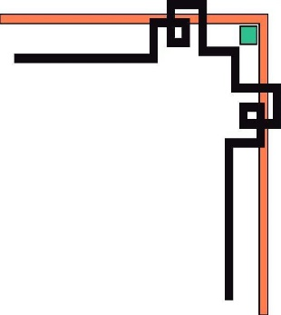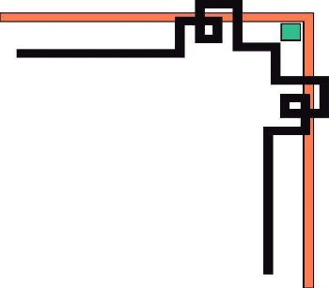

**TRƯỜNG ĐẠI HỌC SƯ PHẠM KỸ THUẬT TP. HCM**

**KHOA CÔNG NGHỆ THÔNG TIN**

**🕯✡🕮🕮✡🕯**



**MÔN HỌC: CÔNG NGHỆ PHẦN MỀM**

**BÁO CÁO CUỐI KỲ**

**ĐỀ TÀI**

**XÂY DỰNG WEBSITE QUẢN LÝ PHÒNG FITNESS**

**GVHD: Thầy Mai Tuấn Khôi**

**SVTH:**

**Trần Lê Anh Vũ 17110403**

**Trần Minh Thịnh 17110373**

**Phan Hoàng Nam 17110335**

**Võ Hữu Đức 17110285**

**Lớp chiều thứ hai, tiết 7-11**

**Tp. Hồ Chí Minh, tháng 7 năm 2020**

**NHẬN XÉT CỦA GIÁO VIÊN HƯỚNG DẪN**

.................................................................................................................................

.................................................................................................................................

.................................................................................................................................

.................................................................................................................................

.................................................................................................................................

.................................................................................................................................

.................................................................................................................................

.................................................................................................................................

.................................................................................................................................

.................................................................................................................................

.................................................................................................................................

.................................................................................................................................

.................................................................................................................................

.................................................................................................................................

.................................................................................................................................

.................................................................................................................................

.................................................................................................................................

.................................................................................................................................

Giáo viên hướng dẫn

Mai Tuấn Khôi

**LỜI CÁM ƠN**

Lời đầu tiên chúng em xin được gửi lời chân thành cảm ơn tới trường Đại học Sư phạm Kỹ thuật đã tạo mọi điều kiện cho chúng em có một môi trường học tập thật tốt. Cảm ơn tất cả các thầy, cô đã hết lòng quan tâm, dạy dỗ và trang bị cho chúng em những kiến thức quý báu.

Chúng em xin chân thành cảm ơn thầy Mai Tuấn Khôi, người đã trực tiếp hướng dẫn chúng em trong quá trình triển khai thực hiện đề tài này. Cảm ơn thầy đã tận tình hướng dẫn, động viên giúp đỡ chúng em trong suốt quá trình thực hiện đề tài.

Cuối cùng, chân thành cảm ơn thầy và tất cả bạn bè đã giúp đỡ, khích lệ cũng như đóng góp những ý kiến quý báu để chúng em hoàn thành tốt đề tài của mình.

**MỤC LỤC**

**GIỚI THIỆU VỀ ĐỀ TÀI 6**

**1. Tính cấp thiết của đề tài 6**

**2. Mục tiêu của đề tài 7**

**3. Kết cấu của đề tài 8**

**Chương 1. KHẢO SÁT HIỆN TRẠNG 9**

**1. Gymnewlife.com 9**

**2. Htcfitness.vn 10**

**3. Starfitnesshcm.com 11**

**4. Yoficenter.com.vn 12**

**5. Bodyfit.vn 13**

**6. www.fit24.vn 16**

**7. Citigym.com.vn 20**

**8. Excitersports.com 21**

**Chương 2. TIẾP NHẬN YÊU CẦU 23**

**1. Sơ đồ usecase tổng quát 23**

**2. Admin 23**

**2.1. Bảng thống kê nghiệp vụ 24**

**2.2. Bảng thống kê các quy định cho từng nghiệp vụ 26**

**2.3. Biểu mẫu cho các loại nghiệp vụ 47**

**3. User 63**

**3.1. Bảng thống kê các nghiệp vụ 63**

**3.2. Bảng thống kê các quy định cho từng nghiệp vụ 66**

**3.3. Biểu mẫu cho các nghiệp vụ của User 74**

**4. Guest 83**

**4.1. Bảng thống kê các nghiệp vụ 83**

**4.2. Bảng thống kê các quy định cho từng nghiệp vụ 85**

**4.3. Biểu mẫu cho các nghiệp vụ của Guest 88**

**Chương 3. MÔ HÌNH HÓA YÊU CẦU VÀ THIẾT KẾ CSDL 97**

**SƠ ĐỒ LUỒNG DỮ LIỆU VÀ CƠ SỞ DỮ LIỆU CÁC NGHIỆP VỤ 97**

**1. Các ngiệp vụ của admin: 97**

**1.1. Thêm sản phẩm 97**

**1.2. Xóa sản phẩm 100**

**1.3. Xem chi tiết sản phẩm 103**

**1.4. Sửa sản phẩm 105**

**1.5. Quản lý User 107**

**1.6. Xem chi tiết user 110**

**1.7. Xóa user 115**

**1.8. Xem chi tiết đơn hàng 116**

**1.9. Sửa đơn hàng 120**

**1.10. Thêm danh mục sản phẩm 121**

**1.11. Xóa danh mục sản phẩm 125**

**1.12. Xem chi tiết danh mục sản phẩm 129**

**1.13. Sửa danh mục sản phẩm 130**

**1.14. Quản lý bài viết 132**

**1.15. Thêm bài viết 135**

**1.16. Xóa bài viết 138**

**1.17. Xem chi tiết bài viết 142**

**1.18. Sửa bài viết 143**

**1.19. Quản lý Discount 145**

**1.20. Thêm Discount 148**

**1.21. Xóa Discount 152**

**1.22. Xem chi tiết Discount 153**

**1.23. Sửa Discount 154**

**1.24. Quản lý Banner 156**

**1.25. Thêm Banner 159**

**1.26. Xóa Banner 160**

**1.27. Sửa Banner 161**

**1.28. Quản lý PT 163**

**1.29. Thêm PT 166**

**1.30. Xóa PT 170**

**1.31. Xem chi tiết PT 171**

**1.32. Sửa PT 172**

**1.33. Quản lý Course 174**

**1.34. Thêm Course 177**

**1.35. Xóa Course 181**

**1.36. Xem chi tiết Course 182**

**1.37. Sửa Course 186**

**1.38. Quản lý Class 188**

**1.39. Xem chi tiết Class 189**

**1.40. Sửa Class 190**

**2. Các nghiệp vụ của User và Guest 191**

**2.1. Bình luận cho sản phẩm 191**

**2.2. Đăng xuất 192**

**2.3. Thay đổi thông tin cá nhân 193**

**2.4. Xem thông tin cá nhân 195**

**2.5. Xem trang chủ 197**

**2.6. Xem trang bán hàng 198**

**2.7. Tìm kiếm sản phẩm 199**

**2.8. Xem chi tiết sản phẩm 200**

**2.9. Thêm sản phẩm vào giỏ hàng 201**

**2.10. Xem giỏ hàng 203**

**2.11. Xóa sản phẩm khỏi giỏ hàng 204**

**2.12. Thay đổi số lượng sản phẩm mua 205**

**2.13. Đặt mua 206**

**2.14. Đăng ký tài khoản 207**

**2.15. Đăng nhập 208**

**CƠ SỞ DỮ LIỆU CUỐI CÙNG 210**

**1. Cơ sở dữ liệu 210**

**2. Mô tả cơ sở dữ liệu 210**

**Chương 4. THIẾT KẾ GIAO DIỆN 211**

**CÁC MÀN HÌNH GIAO DIỆN CỦA ADMIN 211**

**1. Màn hình trang chủ 211**

**2. Màn hình quản lý hóa đơn 219**

**3. Màn hình xem chi tiết hóa đơn 224**

**4. Màn hình quản lý sản phẩm 228**

**5. Màn hình chi tiết sản phẩm 233**

**6. Màn hình thêm sản phẩm 237**

**7. Màn hình xem danh sách sản phẩm đã xóa 245**

**8. Màn hình quản lý customers 249**

**9. Màn hình xem chi tiết customers 254**

**10. Màn hình xem danh sách customer đã xóa 258**

**11. Màn hình quản lý banner 262**

**12. Màn hình thêm banner 265**

**13. Màn hình quản lý danh sách post 268**

**14. Màn hình thêm post 273**

**15. Màn hình xem chi tiết post 277**

**16. Màn hình xem danh sách post đã xóa 280**

**17. Màn hình xem danh sách PT 285**

**18. Màn hình xem chi tiết PT 288**

**CÁC MÀN HÌNH GIAO DIỆN CỦA USER VÀ GUEST 293**

**1. Màn hình đăng nhập 293**

**2. Màn hình đăng ký 296**

**3. Màn hình xem trang chủ 299**

**4. Màn hình xem chi tiết sản phẩm 301**

**5. Màn hình liên hệ 304**

**6. Màn hình bán hàng 306**

**7. Màn hình xem giỏ hàng 308**

**Chương 5. LẬP TRÌNH 311**

**1. Ngôn ngữ lập trình 311**

**2. Hệ quản trị cơ sở dữ liệu 311**

**3. Sơ đồ lớp 312**

**4. Mô tả các lớp 313**

**4.1. Lớp Lesson 313**

**4.2. Lớp Chapter 314**

**4.3. Lớp Course 316**

**4.4. Lớp ProductCate 317**

**4.5. Lớp Banner 319**

**4.6. Lớp ProductAttr 322**

**4.7. Lớp Product 323**

**4.8. Lớp Pt 325**

**4.9. Lớp PtSkill 327**

**4.10. Lớp PtTimeline 328**

**4.11. Lớp PtContact 329**

**KẾT LUẬN 330**

**1. Những kết quả đạt được 330**

**2. Ưu điểm 330**

**3. Nhược điểm 330**

**4. Hướng phát triển 330**

**GIỚI THIỆU VỀ ĐỀ TÀI**

**1. Tính cấp thiết của đề tài**

Với sự phát triển mạnh mẽ của Internet, công nghệ thông tin cùng với sự lớn mạnh của ngành thương mại điện tử nên mỗi phòng tập gym đều cần phải có một website riêng cho mình.

Website sẽ giúp đẩy mạnh hoạt động quảng bá, thu hút khách hàng tiềm năng thông qua mạng Internet. Hơn nữa, hiện nay xu hướng online đang ngày càng phát triển và được nhiều người sử dụng. Có khoảng 1/3 dân số sử dụng internet để tìm kiếm, tra cứu thông tin về các dịch vụ, sản phẩm. Nếu không có website thì có thể coi như phòng tập gym đó đã mất đi một cơ hội bán hàng và nhường cơ hội đó cho các phòng tập khác.

Điểm mạnh của website là có thể được truy cập ở mọi nơi từ các thiết bị điện tử, chỉ cần có thiết bị và mạng Internet là được, và không hề bị giới hạn thời gian truy cập. Khách hàng sẽ không cần phải đến trực tiếp phòng tập để đăng ký khóa học, xem sản phẩm hay theo dõi thông tin khác từ phòng tập, tạo nên sự thoải mái thuận tiện cho người sử dụng và tăng tối đa cơ hội thu hút khách hàng của phòng tập.

Việc có website sẽ giúp các chiến lược marketing thực hiện có hiệu quả hơn và thu được nguồn doanh thu hiệu quả. Nếu như trước đây có các hình thức marketing thông qua phát tờ rơi, quảng cáo qua báo, đài thì khả năng tiếp cận khách hàng hạn chế nhưng với phương tiện marketing online thông qua website sẽ giúp tiếp cận nhiều khách hàng, nhanh chóng và hiệu quả hơn. Thông qua website, phòng tập có thể triển khai các chiến lược marketing online như: quảng cáo Google Adwords, SEO hay Email Marketing.

Khi có một website bán hàng riêng của phòng tập cũng sẽ giúp nâng tầm uy tín và giá trị thương hiệu của phòng gym. Hình ảnh đại diện cho phòng tập gym trên internet chính là website và màu sắc, tính năng, thông tin trên website sẽ phản ánh đầy đủ hình ảnh của phòng tập với khách hàng góp phần khẳng định giá trị thương hiệu của phòng tập trong lòng người dùng internet. Vì vậy, chúng em đã chọn đề tài ***“Xây dựng website quản lý phòng Fitness”*** để làm đề tài báo cáo cuối kỳ môn Công nghệ phần mềm.

**2. Mục tiêu của đề tài**

Mục tiêu của đề tài này là tạo ra một website quản lý phòng tập đáp ứng được các tiêu chí:

* Phát triển website đảm bảo theo quy trình công nghệ phần mềm.
* Website có hai phần front-end sử dụng cho người dùng và người quản trị.
* Về phần người dùng:
* Tạo ra được trang chủ hiển thị tên của phòng tập, có sử dụng hình ảnh và video để giới thiệu với khách hàng về những dịch vụ của phòng gym.
* Tạo ra được trang hiển thị thời khóa biểu về khóa học, các lớp học và các PT, có hệ thống đăng ký khóa học.
* Tạo ra không gian để người dùng liên lạc trực tiếp, gián tiếp với nhân viên, người quản trị phòng tập.
* Tạo tra trang giới thiệu và bán các sản phẩm hỗ trợ cho việc tập gym.
* Tạo ra chức năng bình luận và đánh giá cho các sản phẩm, các khóa học, lớp học.
* Tạo ra các bài viết liên quan đến chủ đề tập gym, chia sẻ miễn phí cho mọi người dùng.
  + Về phần người quản trị:
* Có được một trang chủ cho quản trị viên, hiển thị thông tin cơ bản về doanh thu theo các mốc thời gian.
* Tạo ra được một trang quản lý các bài viết về tập gym.
* Tạo ra chức năng liên hệ giao tiếp với người dùng.
* Tạo ra được trang quản lý các sản phẩm bán ở phòng tập.
* Tạo ra được trang quản lý danh sách các PT của phòng tập.
* Tạo ra được trang quản lý khách hàng của phòng gym.
* Tạo ra trang quản lý các khóa học, lớp học của phòng tập.

**3. Kết cấu của đề tài**

Kết cấu của đề tại này bao gồm 5 chương, n mục (không tính giới thiệu và kết luận)

Chương 1: Khảo sát hiện trạng

Chương 2: Tiếp nhận yêu cầu

Chương 3: Mô hình hóa yêu cầu và thiết kế CSDL

Chương 4: Thiết kế giao diện

Chương 5: Lập trình

**Chương 1. KHẢO SÁT HIỆN TRẠNG**

**1. Gymnewlife.com**

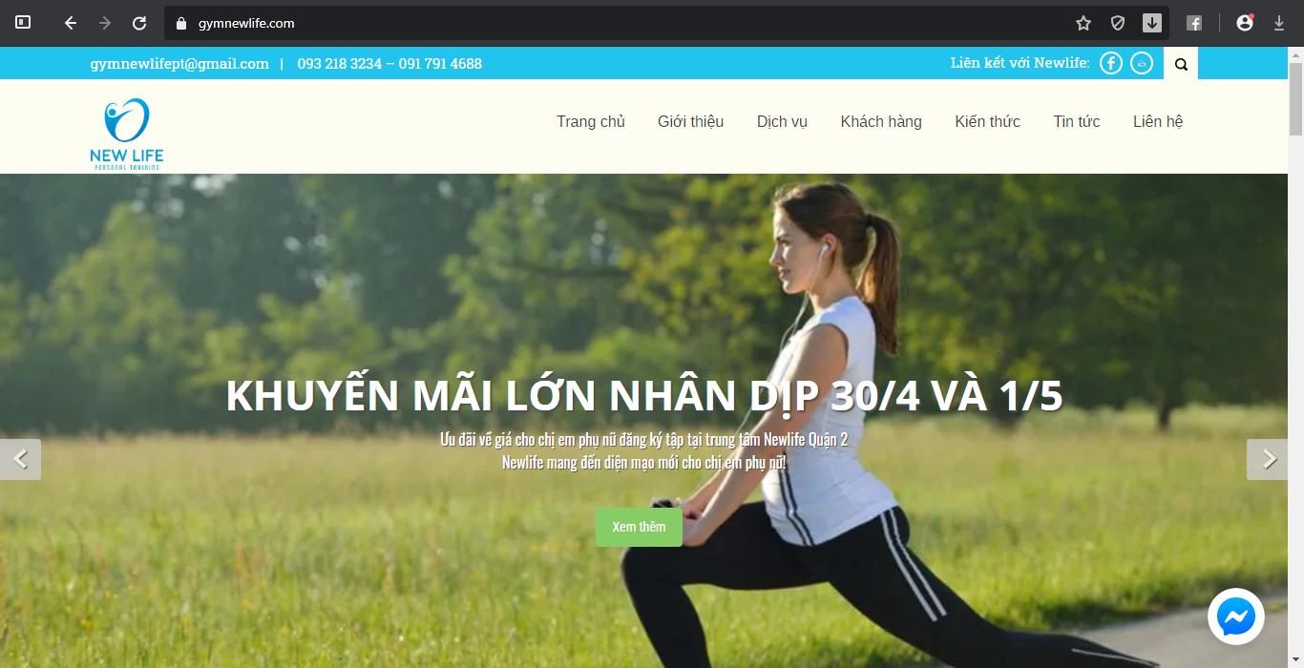

**1.1. Giao diện**

* Ưu điểm:
* Giao diện đơn giản, dễ hiểu, dễ dùng
* Màu sắc sáng, rõ, phù hợp với một trang web fitness
* Nhược điểm:
* Bố trí chưa hợp lí: thanh tìm kiếm nằm ở góc trên, bên phải logo lại bỏ trống
* Quảng cáo chiếm cả màn hình, thông tin khác phải cuộn xuống dưới mới đọc được
* Tinh chỉnh chưa hoàn thiện, vẫn còn chỗ có tiếng anh (rất ít)

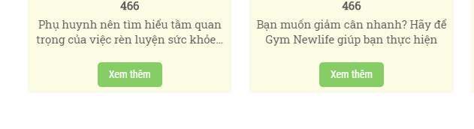

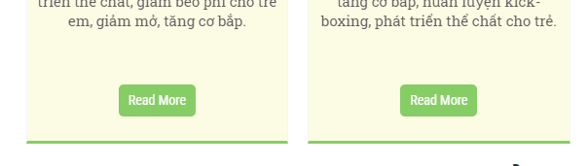

**1.2. Chức năng**

* Ưu điểm:
* Nhiều chức năng, phân biệt rõ ràng, dễ hiểu
* Có hỗ trợ thanh tìm kiếm, hỗ trợ trực tuyến thông qua gửi tin nhắn
* Trong trang web có nhiều bài viết hữu ích
* Nhược điểm:
* Load trang khá chậm
* Lỗi vẫn còn và hiển thị ra ngoài

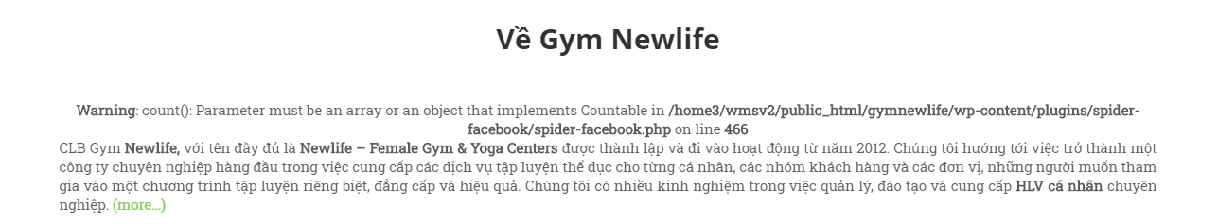

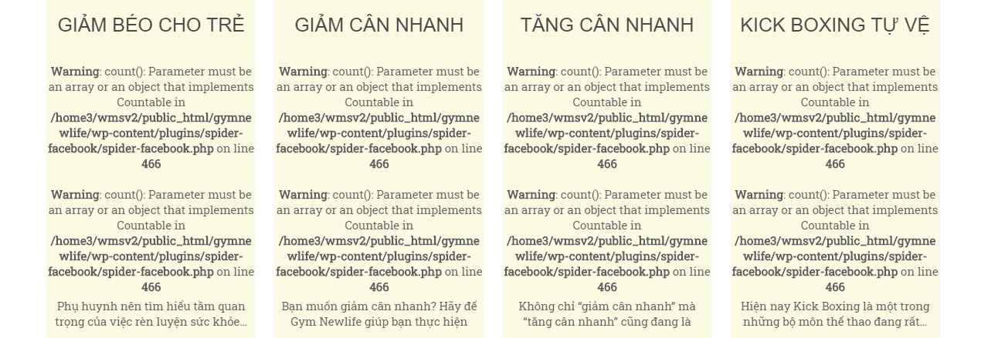

**2. Htcfitness.vn**

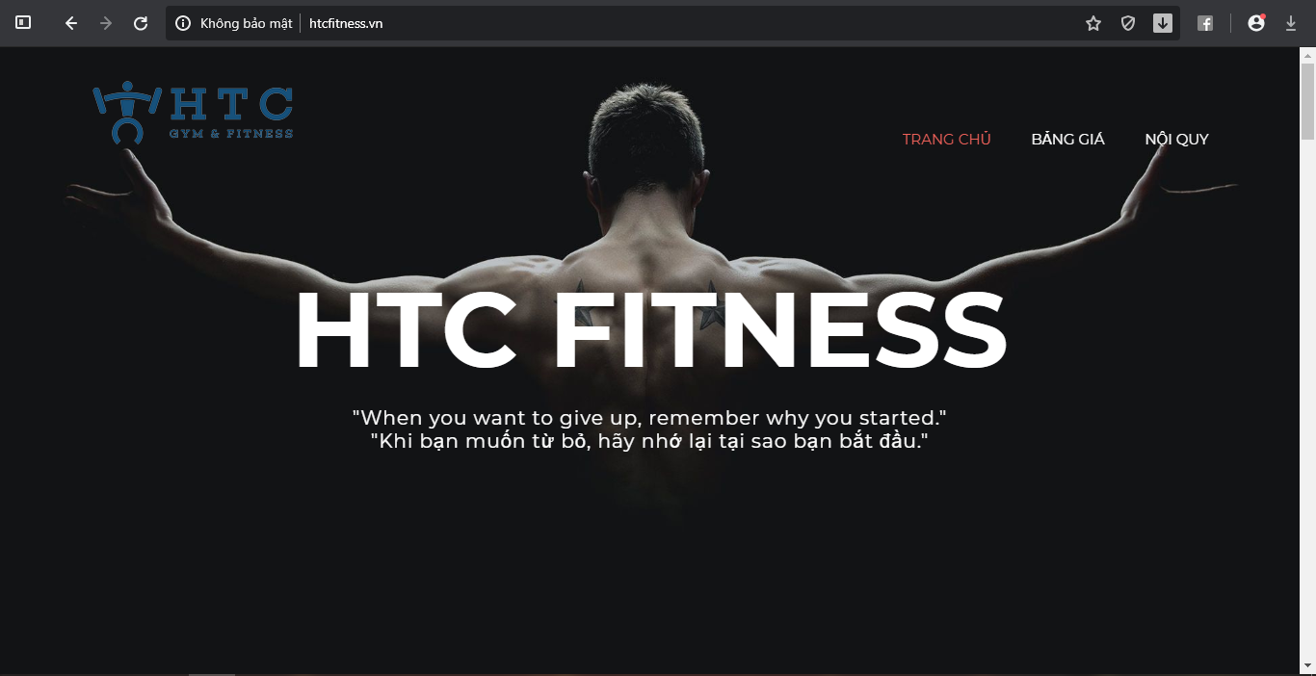

**2.1. Giao diện**

* Ưu điểm:
* Giao diện đẹp, mượt, có hiệu ứng động
* Đơn giản, cỡ chữ lớn, dễ nhìn
* Có nhiều hình ảnh minh họa
* Nhược điểm:
  + - Trang đơn điệu, ít chức năng
    - Chỉ mang mục đích giới thiệu phòng tập, không có thêm gì

**2.2. Chức năng**

* Ưu điểm:
* Có thể chuyển sang xem bảng giá, nội quy
* Nhược điểm:
  + Thông tin hiển thị ít, chức năng ít
  + Không có tìm kiếm, không có tư vấn
  + Không có chức năng gì khác ngoài giới thiệu phòng tập

**3. Starfitnesshcm.com**

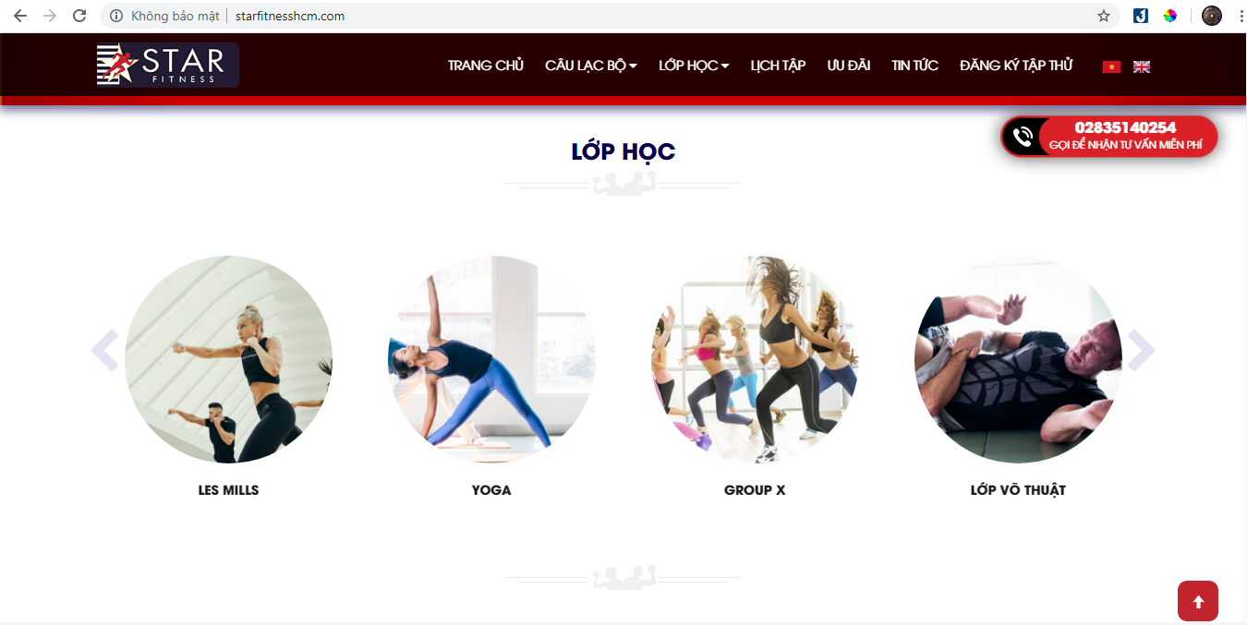

**3.1. Giao diện**

* Ưu điểm:
* Giao diện trang chủ đơn giản, dễ sử dụng
* Nhược điểm:
* Một trang không truy cập được
* Một trang không có thông tin

**3.2. Chức năng**

* Ưu điểm:
* Nhiều chức năng theo từng danh mục dễ dàng sử dụng
* Có 2 ngôn ngữ cho website
* Nhược điểm:
* Website bằng ngôn ngữ tiếng Anh có nhiều thông tin hơn khi chọn website ngôn ngữ tiếng Việt
* Một trang không load được hình ảnh khi dùng ngôn ngữ tiếng Anh
* Một số chức năng bị thừa, không có tác dụng (có 2 nút ở footer nhìn giống liên kết đến trang khác nhưng nhấn vào không có tác dụng gì cả)
* Nội dung website không giống nhau khi chọn 2 ngôn ngữ tiếng Anh và tiếng Việt

**4. Yoficenter.com.vn**

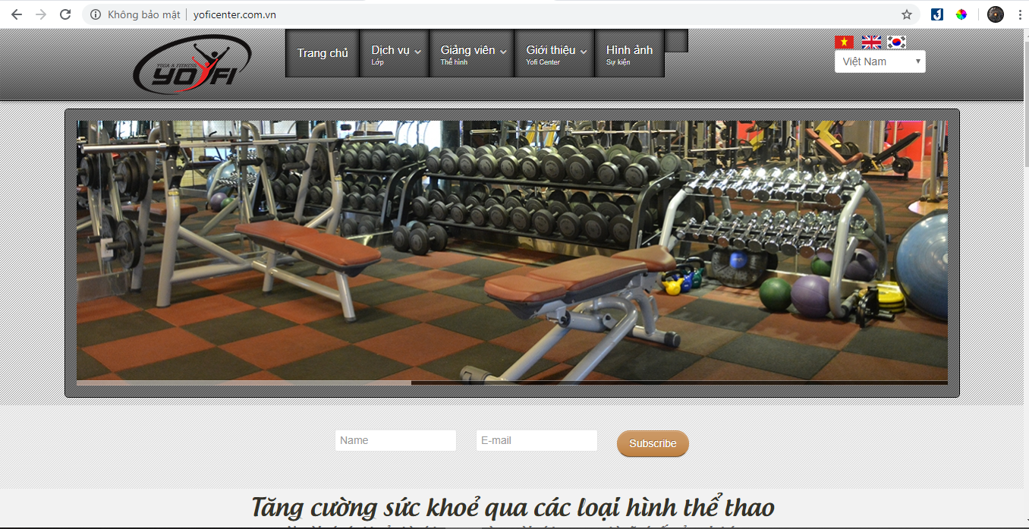

**4.1. Giao diện**

* + Ưu điểm:
* Giao diện đơn giản, dễ sử dụng
* Nhiều hình ảnh sinh động
  + Nhược điểm:
* Bố cục chua hợp lý, còn nhiều khoảng trống
* Các nút danh mục không đẹp

**4.2. Chức năng**

* + Ưu điểm:
    - Có nhiều chức năng khác nhau
    - Có 3 ngôn ngữ cho website
  + Nhược điểm:
* Một nút danh mục và nội dung không liên quan
* Một nút danh mục không có tên danh mục, gây khó khăn cho người sử dụng
* Khi chọn ngôn ngữ tiếng Anh và tiếng Hàn, một số trang không hiển thị nội dung, một số trang vẫn còn nội dung tiếng Việt

**5. Bodyfit.vn**

**5.1. Giao diện**

* PC:
* Icon hiển thị nhỏ, khó quan sát.

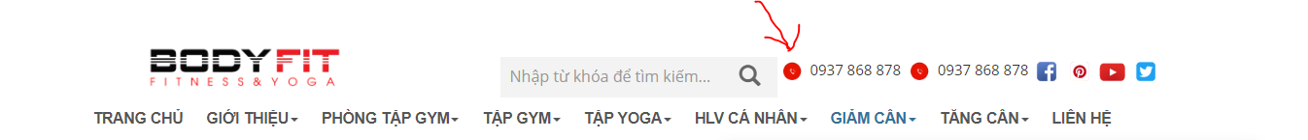

* Sử dụng các tag giúp cho giao diện được gọn gàng hơn, giúp phân loại được các gói sản phẩm.

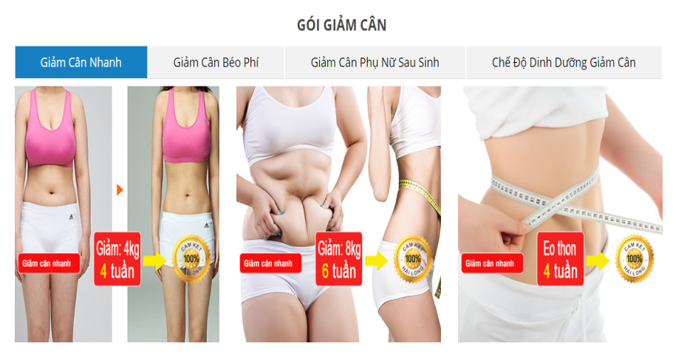

* Logo của kênh truyền thông báo chí khá nhỏ và kích thước của các logo không đều nhau. Nên để các logo này trong một phần tử có thêm màu nền để làm nổi bật.



* Mobile:
* Các nút nhấn được thiết lập một kích thước nhất định, khi nội dung bên trong quá dài sẽ làm cho nó không được căn chỉnh đúng như ý định mong muốn.

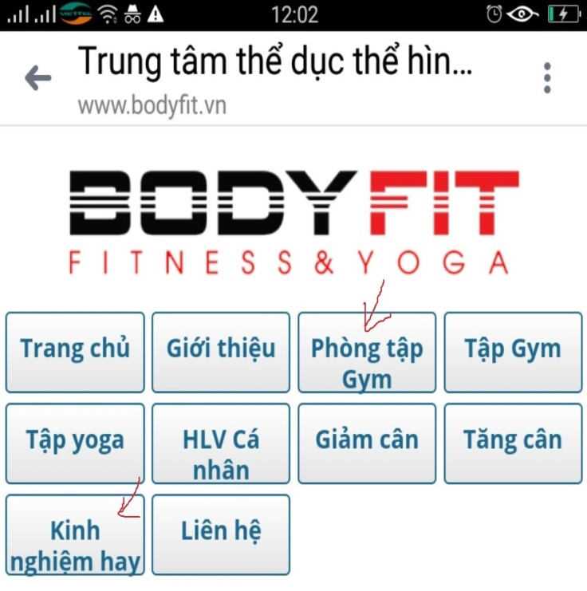

* + Độ cao của đoạn văn bản không hợp lý, nó vượt qua phần tử bao bọc sản phẩm.

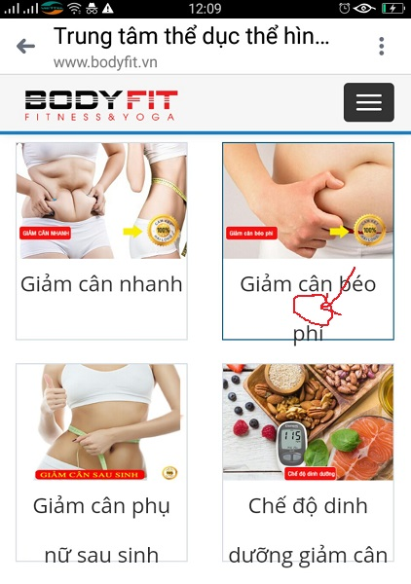

* + Hình ảnh ở phần footer không được thay đổi theo kích thước của màn hình điện thoại nên khiến cho hình ảnh bị tràn ra ngoài. Tạo cảm giác không cân xứng.

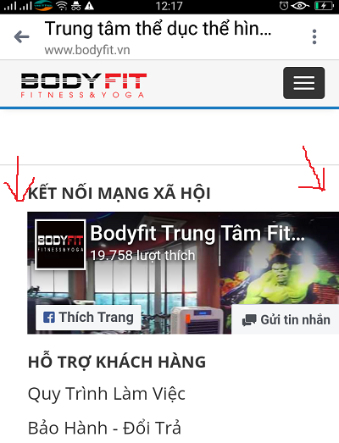

**5.2. Chức năng**

* + - * Có kênh thông tin liên lạc bằng điện thoại

**6. www.fit24.vn**

**6.1. Giao diện**

* PC:
  + Các mục bị ghi đè lên nhau

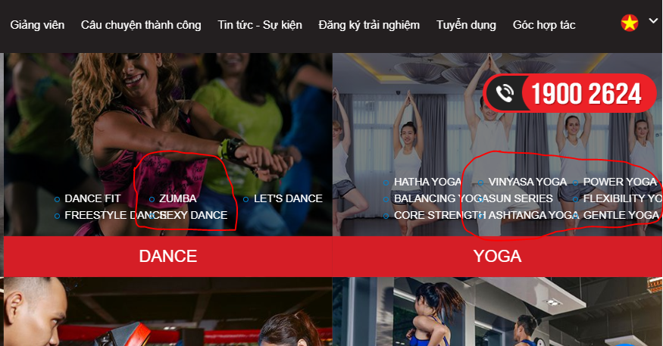

* + Lỗi hiển thị, nút nhấn này không có nội dung.

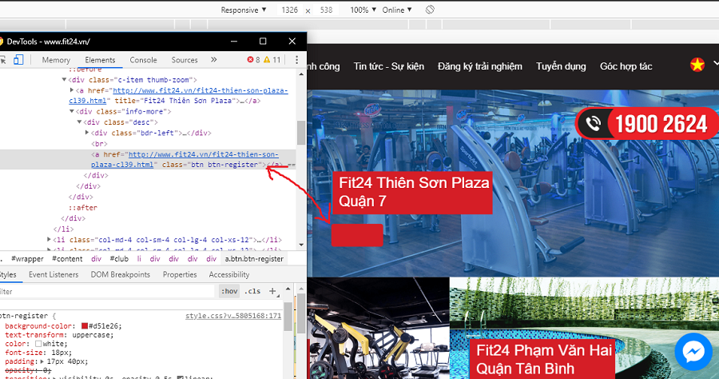

* + Màu nền của trang web và màu chữ không trương phản nhau, gây khó khăn trong việc đọc.

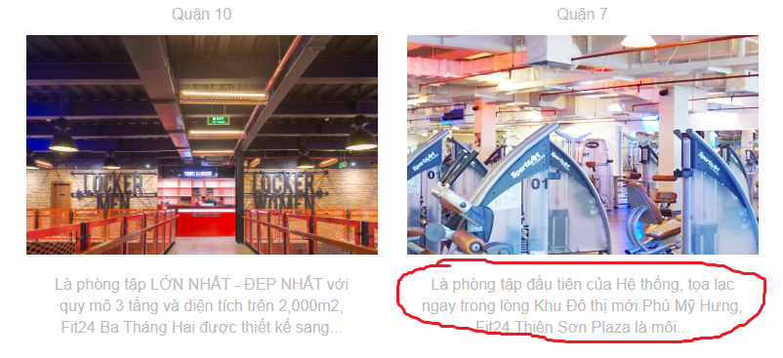

* + Các phần tử của phần footer không được cân

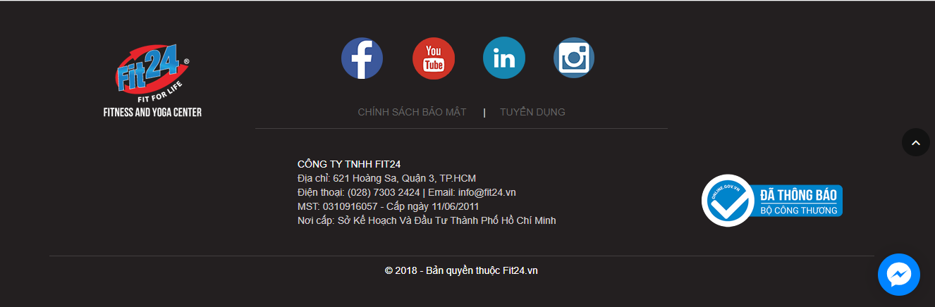

* Mobile:
  + Nút “menu” có kích thước khá nhỏ, phần header của trang web không được căn chỉnh đều ở 2 bên. Chiều cao của phần silde ngắn.

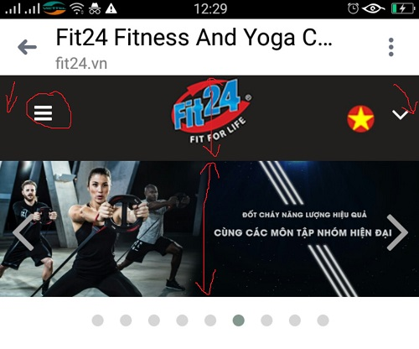

* + Kích thước chữ của phần hotline không hợp lý.

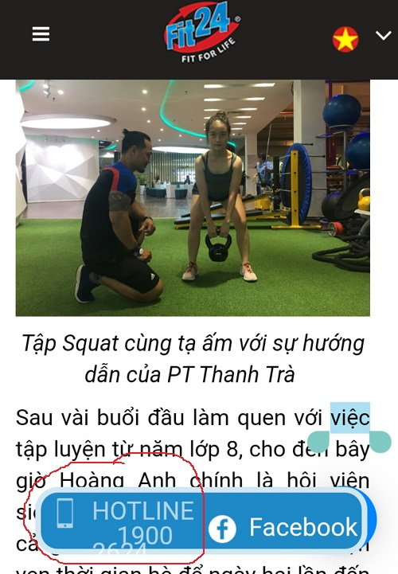

* + Hình ảnh không được căn đều 2 bên

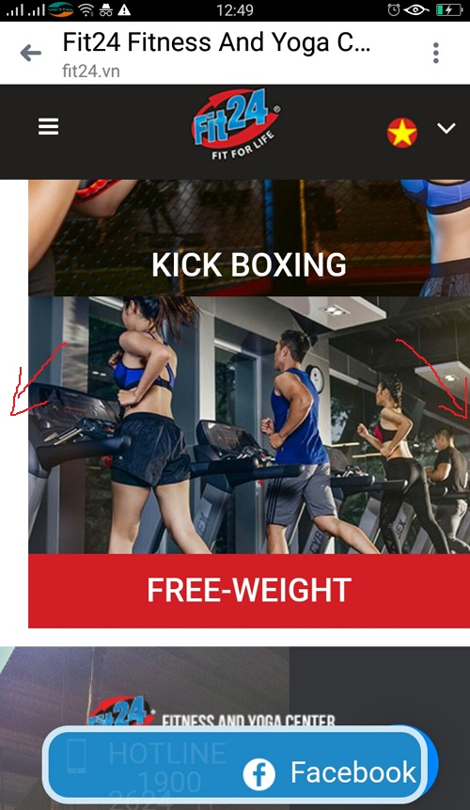

* + Các box được chứa trong một phần tử được thiết lập chiều cao cố định, khi nội dung vượt quá phần tử chứa sẽ khiến các phần tử con xếp chồng lên nhau.

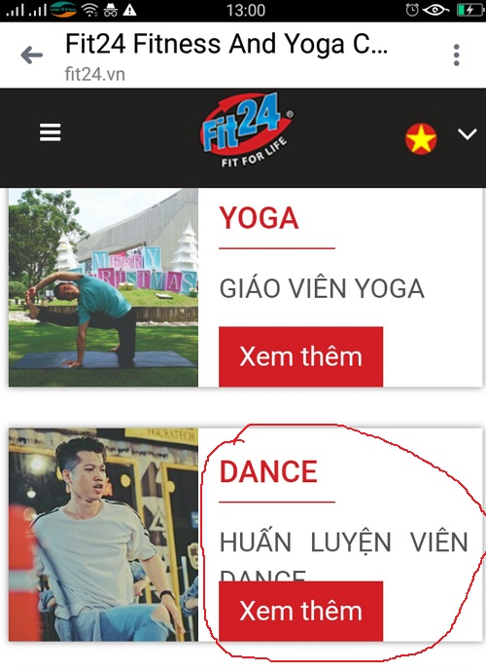

**6.2. Chức năng**

* Có kênh liên lạc thông qua facebook
* Có kênh liên lạc thông qua điện thoại
* Có chức năng chuyển đổi ngôn ngữ.
* Có chức năng hiển thị trang quảng cáo tự động khi người dùng truy cập vào trang web.

**7. Citigym.com.vn**

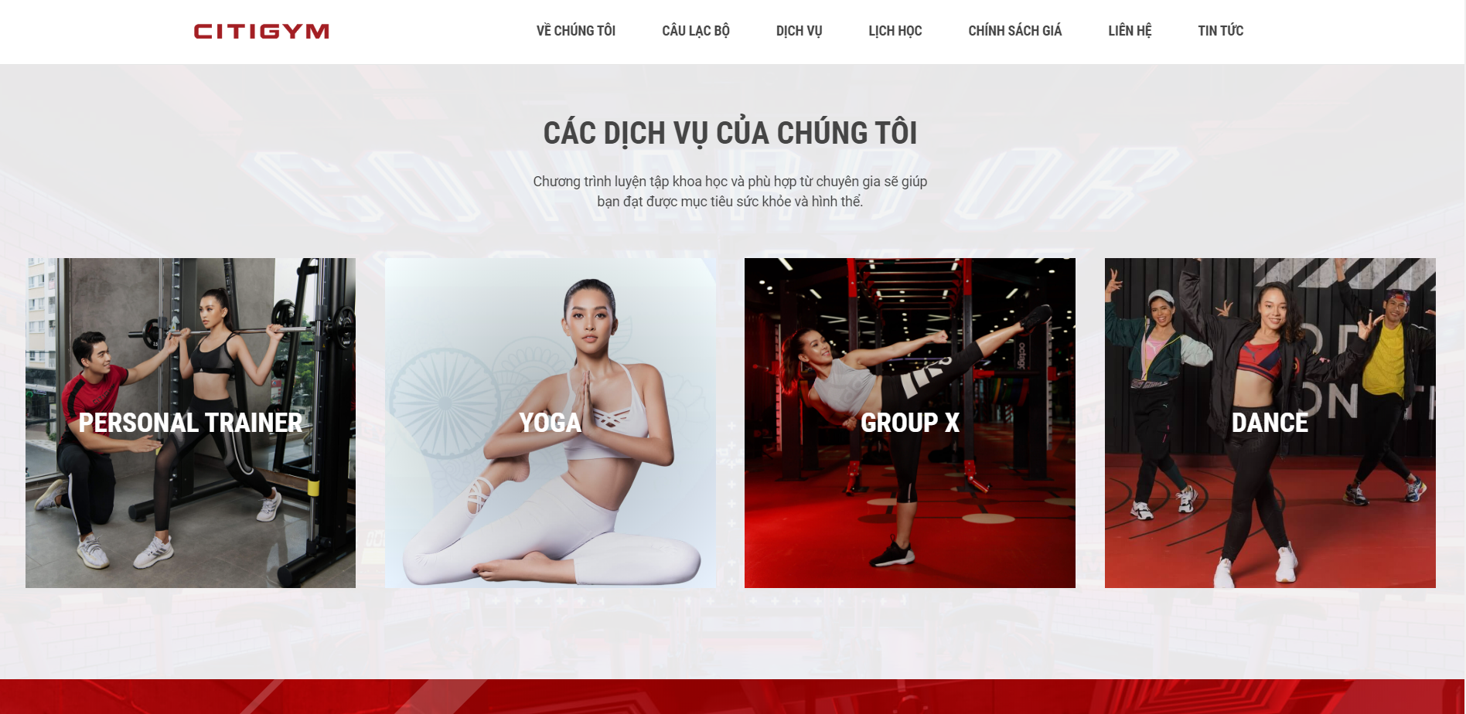

**7.1. Giao diện**

* + - * Ưu điểm:
  + Cấu trúc đơn giản, mượt, dễ hiểu, dễ dùng, gọn, đẹp, tối giản.
    - * Nhược điểm:
  + Có một vài thông tin dùng cỡ chữ khá nhỏ, khó quan sát.

**7.2. Chức năng**

* + - * Ưu điểm
  + Rất nhiều danh mục cụ thể rõ ràng, dễ sử dụng.
  + Có thêm bài tính BMI (Chỉ số cơ thể), giữ chân người dùng tốt.

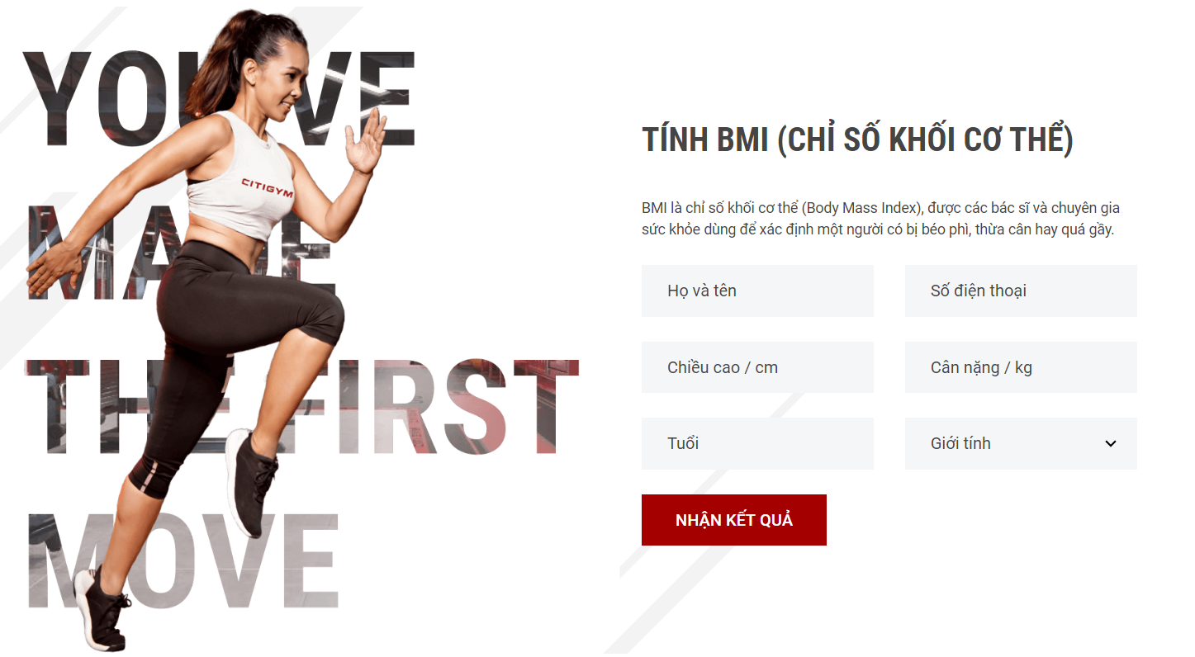

* Nhược điểm
* Chưa có chức năng tìm kiếm bằng từ khóa.
* Không chọn được tuần học.

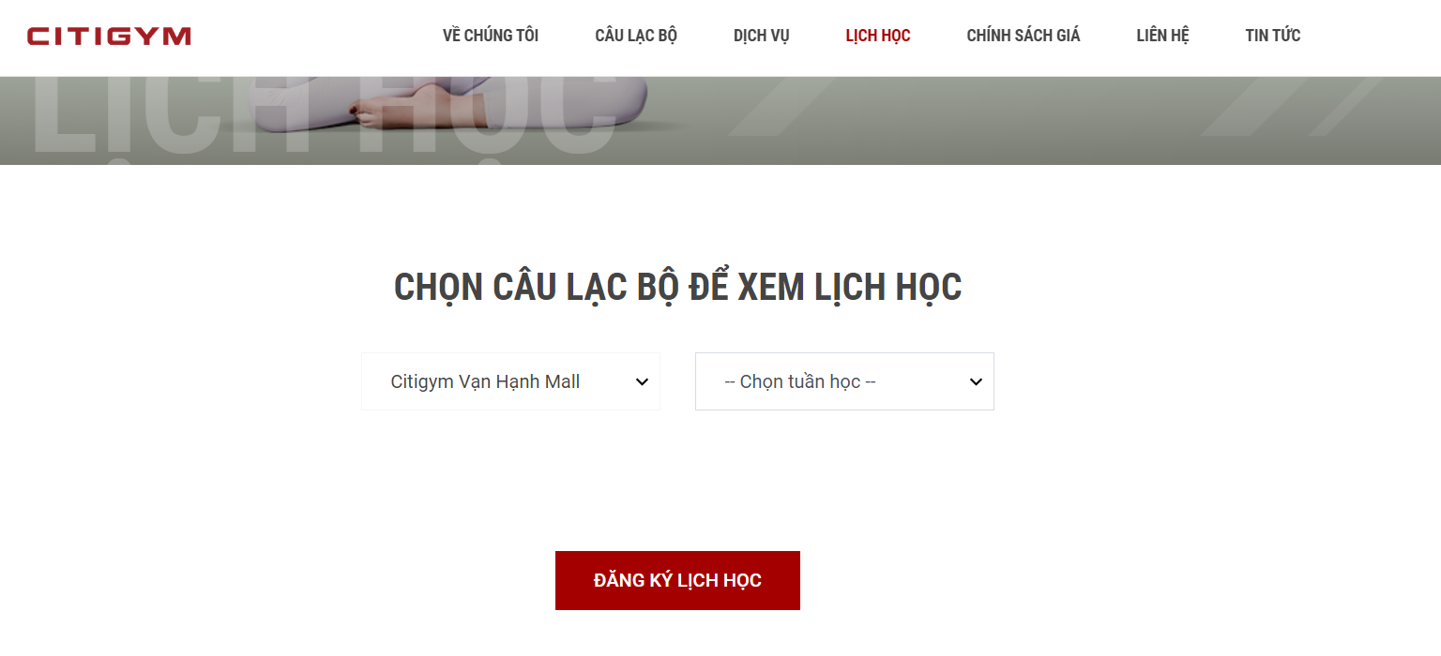

**8. Excitersports.com**

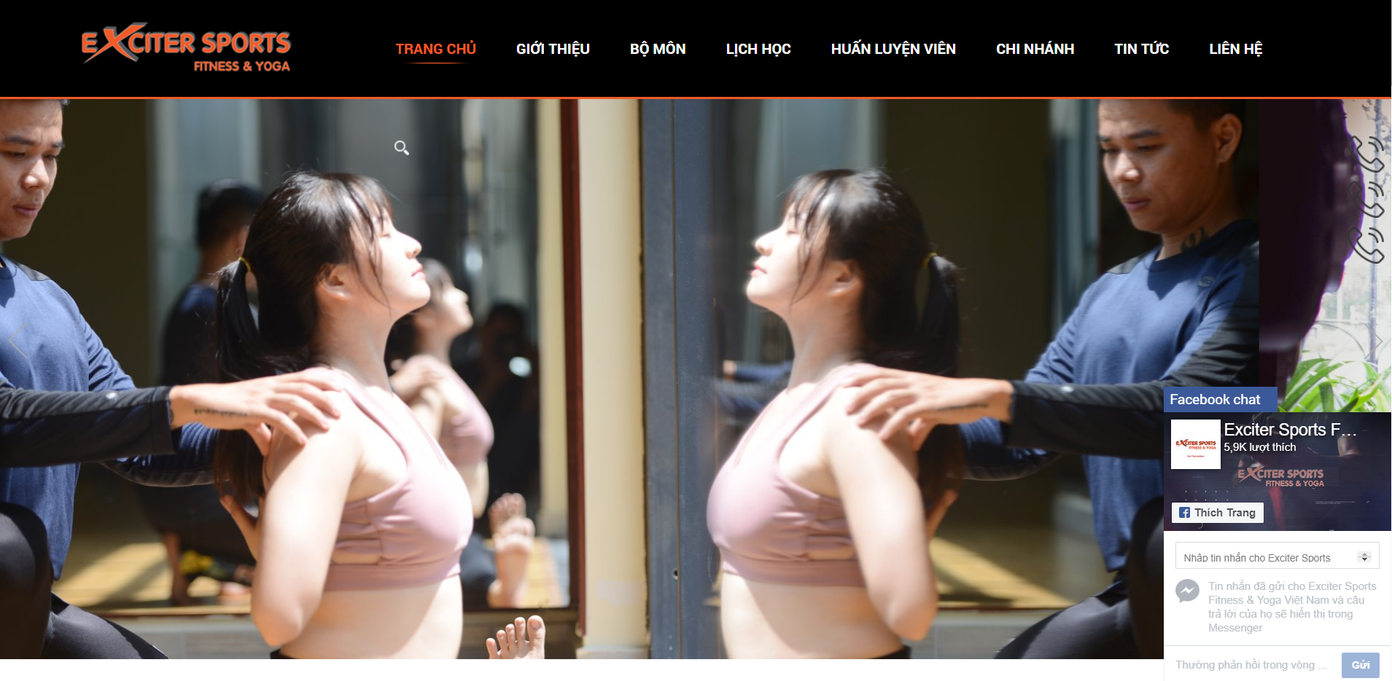

**8.1. Giao diện**

* Ưu điểm:
* Giao diện mượt, có hiệu ứng động.
* Nhược điểm:
* Bố cục trang sắp xếp chưa hợp lí, quá nhiều slide ảnh , gây rối tầm nhìn.
* Font chữ, cỡ chữ thay đôi liên tục , khó quan sát.
* Những thông tin trong danh mục thì kích cỡ hiển thị quá nhỏ so với banner.

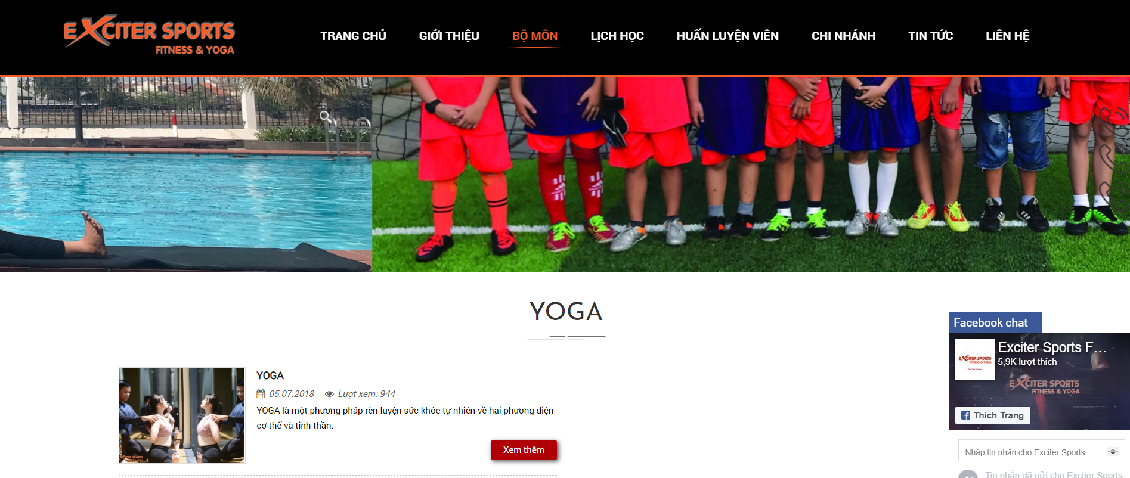

**8.2. Chức năng**

* Ưu điểm:
* Nhiều chức năng.
* Liên hệ dễ dàng, có liên kết trực tiếp với messenger của facebook.
* Nhược điểm:

Chưa có chức năng tìm kiếm bằng từ khóa.

**Chương 2. TIẾP NHẬN YÊU CẦU**

**1. Sơ đồ usecase tổng quát**

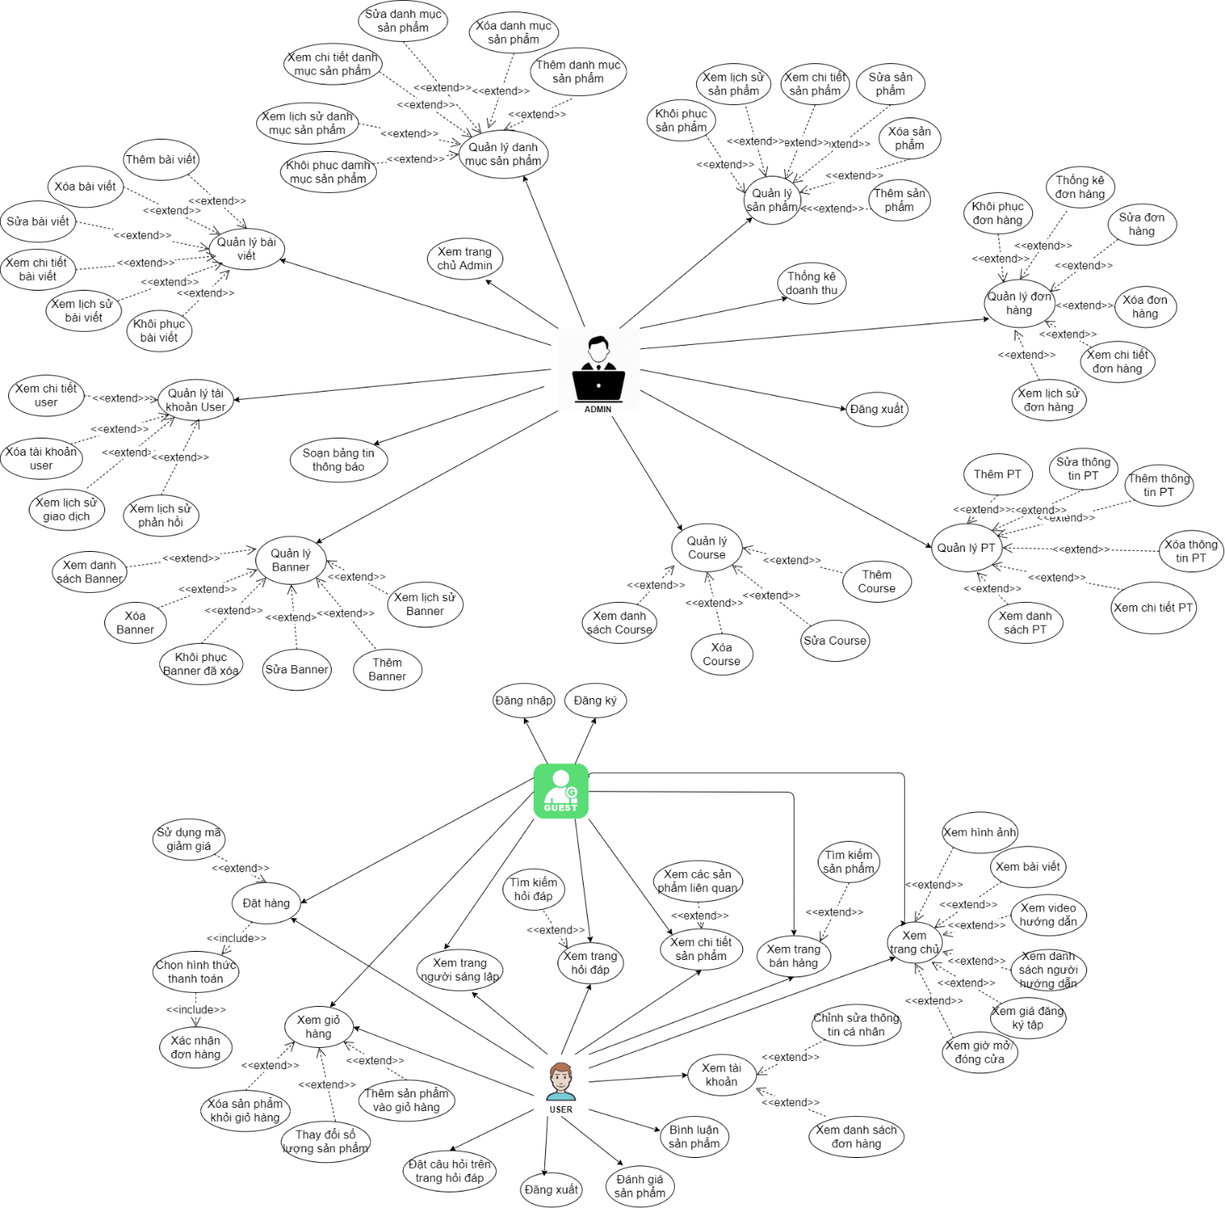

**2. Admin**

Admin là người điều hành chính các hoạt động diễn ra trong một trang web nhất định. Là người nắm quyền cao nhất ngoài ra còn có các sub_admin (do chính admin) cung cấp và các cấp người dùng thấp hơn (users) để cùng hoạt động và quản lý webstie.

**2.1. Bảng thống kê nghiệp vụ**

|  |  |  |  |  |  |
| --- | --- | --- | --- | --- | --- |
| **STT** | **Tên nghiệp vụ** | **Loại nghiệp vụ** | **Mã quy định** | **Mã biểu mẫu** | **Ghi chú** |
| **1** | Xem trang chủ | Tra cứu | QD_AD_XTC | BM_AD_XTC |  |
| **2** | Quản lý đơn hàng | Tra cứu | QD_AD_QLYDH | BM_AD_QLYDH |  |
| **3** | Xóa đơn hàng | Lưu trữ | QD_AD_XOADH | BM_AD_QLYDH |  |
| **4** | Xem chi tiết đơn hàng | Tra cứu | QD_AD_CHITIETDH | BM_AD_CHITIETDH |  |
| **5** | Sửa đơn hàng | Lưu trữ | QD_AD_SUADH | BM_AD_CHITIETDH |  |
| **6** | Xem lịch sử thay đổi đơn hàng | Tra cứu | QD_AD_LSDH | BM_AD_CHITIETDH |  |
| **7** | Khôi phục đơn hàng | Lưu trữ | QD_AD_KPCDH | BM_AD_CHITIETDH |  |
| **8** | Thống kê doanh thu | Thống kê | QD_AD_TKDOANHTHU | BM_AD_TKDOANHTHU |  |
| **9** | Thống kê đơn hàng | Thống kê | QD_AD_TKDONHANG | BM_AD_TKDONHANG |  |
| **10** | Quản lý sản phẩm | Tra cứu | QD_AD_QLYSP | BM_AD_QLYSP |  |
| **11** | Thêm sản phẩm | Lưu trữ | QD_AD_THEMSP | BM_AD_THEMSP |  |
| **12** | Xóa sản phẩm | Lưu trữ | QD_AD_XOASP | BM_AD_QLYSP |  |
| **13** | Xem chi tiết sản phẩm | Tra cứu | QD_AD_CHITIETSP | BM_AD_ CHITIETSP |  |
| **14** | Sửa sản phẩm | Lưu trữ | QD_AD_SUASP | BM_AD_ CHITIETSP |  |
| **15** | Xem lịch sử thay đổi sản phẩm | Tra cứu | QD_AD_LSSP | BM_AD_ CHITIETSP |  |
| **16** | Khôi phục sản phẩm | Lưu trữ | QD_AD_KPSP | BM_AD_ CHITIETSP |  |
| **17** | Quản lý danh mục sản phẩm | Tra cứu | QD_AD_QLYDMSP | BM_AD_QLYDMSP |  |
| **18** | Thêm danh mục sản phẩm | Lưu trữ | QD_AD_THEMDMSP | BM_AD_THEMDMSP |  |
| **19** | Xóa danh mục sản phẩm | Lưu trữ | QD_AD_XOADMSP | BM_AD_QLYDMSP |  |
| **20** | Xem chi tiết danh mục sản phẩm | Tra cứu | QD_AD_CHITIETDMSP | BM_AD_CHITIETDMSP |  |
| **21** | Sửa danh mục sản phẩm | Lưu trữ | QD_AD_SUADMSP | BM_AD_CHITIETDMSP |  |
| **22** | Xem lịch sử thay đổi danh mục sản phẩm | Tra cứu | QD_AD_LSDMSP | BM_AD_CHITIETDMSP |  |
| **23** | Khôi phục danh mục sản phẩm | Lưu trữ | QD_AD_KPDMSP | BM_AD_CHITIETDMSP |  |
| **24** | Quản lý bài viết | Tra cứu | QD_AD_QLYBV | BM_AD_QLYBV |  |
| **25** | Thêm bài viết | Lưu trữ | QD_AD_THEMBV | BM_AD_THEMBV |  |
| **26** | Xóa bài viết | Lưu trữ | QD_AD_XOABV | BM_AD_QLYBV |  |
| **27** | Xem chi tiết bài viết | Tra cứu | QD_AD_CHITIETBV | BM_AD_CHITIETBV |  |
| **28** | Sửa bài viết | Lưu trữ | QD_AD_SUABV | BM_AD_ CHITIETBV |  |
| **29** | Xem lịch sử thay đổi bài viết | Tra cứu | QD_AD_LSBV | BM_AD_CHITIETBV |  |
| **30** | Khôi phục bài viết | Lưu trữ | QD_AD_KPBV | BM_AD_CHITIETBV |  |
| **31** | Quản lý user | Tra cứu | QD_AD_QLYUSER | BM_AD_ QLYUSER |  |
| **32** | Xóa tài khoản user | Lưu trữ | QD_AD_XOAUSER | BM_AD_ QLYUSER |  |
| **33** | Xem chi tiết user | Tra cứu | QD_AD_CHITIETUSER | BM_ AD_CHITIETUSER |  |
| **34** | Xem lịch sử giao dịch | Tra cứu | QD_AD_LSUSER | BM_ AD_CHITIETUSER |  |
| **35** | Xem lịch sử phản hồi | Tra cứu | QD_AD_PHUSER | BM_ AD_CHITIETUSER |  |
| **36** | Soạn bản tin thông báo | Thông báo | QD_AD_QLYMESS | BM_AD_ QLYMESS |  |
| **37** | Đăng xuất | Lưu trữ | QD_AD_DX | BM_AD_XTC |  |
| **38** | Quản lý Banner | Tra cứu | QD_AD_QLBN | BM_AD_QLBN |  |
| **39** | Xem danh sách Banner | Tra cứu | QD_AD_XDSBN | BM_AD_XDSBN |  |
| **40** | Xóa Banner | Lưu trữ | QD_AD_XBN | BM_AD_XBN |  |
| **41** | Khôi phục Banner đã xóa | Lưu trữ | QD_AD_KPBNDX | BM_AD_BNDX |  |
| **42** | Sửa Banner | Lưu trữ | QD_AD_SBN | BM_AD_SBN |  |
| **43** | Thêm Banner | Lưu trữ | QD_AD_TBN | BM_AD_TBN |  |
| **44** | Quản lý Course | Tra cứu | QD_AD_QLC | BM_AD_QLC |  |
| **45** | Xem danh sách Course | Tra cứu | QD_AD_XDSC | BM_AD_XDSC |  |
| **46** | Xóa Course | Lưu trữ | QD_AD_XC | BM_AD_XC |  |
| **47** | Sửa Course | Lưu trữ | QD_AD_SC | BM_AD_SC |  |
| **48** | Thêm Course | Lưu trữ | QD_AD_TC | BM_AD_TC |  |
| **49** | Quản lý PT | Tra cứu | QD_AD_QLPT | BM_AD_QLPT |  |
| **50** | Thêm PT | Lưu trữ | QD_AD_TPT | BM_AD_TPT |  |
| **51** | Sửa thông tin PT | Lưu trữ | QD_AD_STTPT | BM_AD_STTPT |  |
| **52** | Xem chi tiết PT | Tra cứu | QD_AD_XCTPT | BM_AD_XCTPT |  |
| **53** | Xem danh sách PT | Tra cứu | QD_AD_XDSPT | BM_AD_XDSPT |  |

**2.2. Bảng thống kê các quy định cho từng nghiệp vụ**

|  |  |  |  |  |
| --- | --- | --- | --- | --- |
| **STT** | **Mã quy định** | **Tên quy định** | **Mô tả** | **Ghi chú** |
| **1** | QD_AD_XTC | Xem trang chủ | Quy định về giao diện này sẽ nằm trong biểu mẫu BM_AD_XTC. Tại giao diện màn hình này:   1. Hiển thị thông báo có email người dùng gởi qua. 2. Hiển thị thông báo có đơn hàng mới đặt 3. Hiển thị thông báo có người dùng bình luận bài viết. 4. Hiển thị tổng doanh thu của cửa hàng trong ngày 5. Hiển thị tổng chi phí (chi phí vận chuyển, chi phí giảm giá) trong ngày. 6. Hiển thị tổng lợi nhuận của cửa hàng trong ngày. 7. Hiển thị số người đăng ký thành viên trong ngày. 8. Hiển thị biểu đồ dạng đường cho các thống kê ở mục 4, 5, 6, 7. 9. Hiển thị số bài đánh giá và bình luận trong ngày. 10. Hiển thị số người đã truy cập trang web trong ngày. 11. Hiển thị tổng hóa đơn đặt hàng.   Quy định về trang chủ admin   1. Nguồn dữ liệu từ email được lấy từ email của admin. 2. Khi người dùng thanh toán đơn hàng, thông báo sẽ được chuyển về cho admin. 3. Khi người dùng đánh giá hoặc bình luận bài viết, thông báo sẽ chuyển về cho admin. 4. Tổng doanh thu của cửa hàng được tính toán từ các hóa đơn trong ngày hôm đó. Nguồn dữ liệu được lấy từ bảng ORDER. TONG_DT = TONG_DONHANG 5. Tổng chi phí của cửa hàng được tính toán từ các hóa đơn trong ngày hôm đó. Nguồn dữ liệu được lấy từ bảng ORDER, TYPEUSER. TONG_CHIPHI = TONG_CHIPHIVANCHUYEN + TONG_GIAMGIA. (TONG_GIAMGIA) là tổng giá trị của các mã giảm giá mà từng người dùng sử dụng. 6. Tổng lợi nhuận của cửa hàng được tính toán từ các hóa đơn trong ngày hôm đó. Nguồn dữ liệu được lấy từ bảng ORDER. ORDER_DETAIL, PRODUCT và TYPEUSER. TONG_LOINHUAN = TONG_DOANHTHU – TONG_CHIPHI – TONG_GIATRISP. Ở đây, TONG_GIATRISP là tổng giá trị của sản phẩm khi nhập hàng. 7. Tổng số người dùng đăng ký của trang web được tính toán từ các người dùng đã đăng ký trong ngày hôm đó. Nguồn dữ liệu được lấy từ bảng USER. 8. Biểu đồ ở dạng đường, bao gồm 4 đường với 4 màu sắc: đỏ, xám, xanh dương, xanh lá, tương ứng với số liệu được thống kê ở mục 4, 5, 6, 7. 9. Tổng số bài viết đánh giá được tính toán từ số lượt bình luận và đánh giá của một người dùng đối với từng bài viết và sản phẩm. 10. Nguồn dữ liệu của số người truy cập trang web thông qua chèn mã code Google Analytisc. 11. Tổng số đơn đặt hàng được tính toán các đơn đặt hàng mà người dùng tiến hàng đặt trong ngày hôm đó. Nguồn dữ liệu được lấy từ bảng ORDER. | Các đơn đặt hàng đã hoàn thành |
| **2** | QD_AD_QLYDH | Quản lý đơn hàng | Quy định về giao diện này sẽ nằm trong biểu mẫu BM_AD_ QLYDH. Tại giao diện màn hình này:   1. Hiển thị danh sách các đơn hàng 2. Chức năng xem chi tiết, xóa đơn hàng. 3. Tìm kiếm đơn hàng theo ngày, tháng, năm.   Quy định về quản lý đơn hàng:   1. Danh sách các đơn hàng (có STATUS = 1) được lấy từ bảng ORDER. Thứ tự của các đơn hàng được sắp theo thứ tự giảm dần về thời gian gần với thời điểm hiện tại nhất. Các thông tin được hiển thị trong danh sách bao gồm: mã đơn hàng, giá trị đơn hàng, chi phí vận chuyển, giá trị khuyến mãi, tình trạng đơn hàng (chờ xác nhận, đã xác nhận, đang vận chuyển, hoàn thành). 2. Mỗi đơn hàng được hiển thị trên một hàng, mỗi hàng được đính kèm với nút “Xóa”. Khi admin nhấn vào nút này, hệ thống sẽ thông báo để xác nhận lại thông tin thao tác xóa đơn hàng, nếu admin xác nhận, đơn hàng này sẽ bị “đóng”, STATUS = 0. Các “chi tiết đơn hàng” có liên quan với đơn hàng cũng bị “đóng”. 3. Với mỗi hàng sẽ được đính kèm với nút “xem chi tiết” liên kết đến trang chi tiết của đơn hàng đó. 4. Lọc đơn hàng theo thời gian, cho phép admin nhập vào một khoảng thời gian. Hệ thống sẽ lấy dữ các đơn hàng được đặt trong khoảng thời gian tương ứng đó (nguồn dữ liệu được lấy trong bảng ORDER). Các đơn hàng được sắp theo thứ tự tăng dần về mặt thời gian. |  |
| **3** | QD_AD_XOADH | Xóa đơn hàng | Đã được mô tả ở QD_AD_QLYDH (2) |  |
| **4** | QD_AD_CHITIETDH | Xem chi tiết đơn hàng | Quy định về giao diện này sẽ nằm trong biểu mẫu BM_AD_CHITIETDH. Tại giao diện màn hình này:   1. Hiện thị các thông tin cơ bản của một đơn hàng bao gồm: Mã đơn hàng, người đặt hàng, giá trị đơn hàng, chi phí vận chuyển, danh sách các mặt hàng, tình trang đơn hàng. 2. Hiển thị lịch sử thay đổi đơn hàng. 3. Khôi phục thông tin của đơn hàng 4. Chỉnh sửa thông tin đơn hàng.   Quy định xem chi tiết đơn hàng:   1. Các thông tin cơ bản của đơn hàng được lấy từ bảng ORDER và ORDERDETAIL. 2. Lịch sử thay đổi thông tin của đơn hàng được lấy từ bảng CHANGEORDER, thông tin được hiển thị bao gồm: mã thay đổi đơn hàng, thời gian thay đổi, tình trạng đơn hàng. 3. Với những lần thay đổi thông tin của đơn hàng (chỉ được thay đổi tình trạng đơn hàng), được hiển thị trên một dòng, với mỗi dòng sẽ có nút “Khôi phục”. Khi admin nhấn vào nút này, hệ thống sẽ xác nhận lại thao tác, nếu admin xác nhận thì nội dung của lần thay đổi đó sẽ được khôi phục lại cho đơn hàng. Và thông tin của lần khôi phục này sẽ đươc thêm vào bảng CHANGEORDER. 4. Ở tại thông tin tình trạng của đơn hàng sẽ có nút “chỉnh sửa”, khi admin nhấn vào nút này sẽ hiện ra một thanh nhập nội dung. Admin nhập xong và nút “cập nhật” sẽ hiện ra, hệ thống sẽ hệ thống sẽ xác nhận lại thao tác, nếu admin xác nhận thì nội dung của lần thay đổi đó sẽ được cập nhật cho đơn hàng. Và thông tin của lần cập nhật này sẽ đươc thêm vào bảng CHANGEORDER. |  |
| **5** | QD_AD_SUADH | Sửa đơn hàng | Quy định về giao diện này sẽ nằm trong biểu mẫu BM_AD_ QLYDH. Tại giao diện màn hình này:   1. Trên mỗi đơn hàng sẽ có cột “trạng thái” của đơn hàng. Admin có thể vào cột này để cập nhật lại trạng thái của từng đơn hàng. Có các trạng thái sau: Chờ xác nhận, đã xác nhận, đang vận chuyển, hoàn thành. Sẽ có thông báo mỗi khi admin thay đổi thông tin trạng thái của đơn hàng để xác nhận lại hành vi của admin. 2. Hoặc admin có thể thực hiện thao tác này ở BM_AD_ CHITIETDH (4) |  |
| **6** | QD_AD_LSDH | Xem lịch sử thay đổi đơn hàng | Đã được mô tả ở BM_AD_ CHITIETDH (4) |  |
| **7** | QD_AD_KPDH | Khôi phục đơn hàng | Đã được mô tả ở BM_AD_ CHITIETDH (4) |  |
| **8** | QD_AD_TKDOANHTHU | Thống kê doanh thu | Quy định về giao diện này sẽ nằm trong biểu mẫu BM_ AD_TKDOANHTHU. Tại giao diện màn hình này:   1. Hiển thị biểu đồ về doanh thu của cửa hàng với khoảng thời gian tương ứng. 2. Chức năng chọn khoản thời gian: tuần, tháng, năm. 3. Hiển thị danh sách các sản phẩm đã được bán ra.   Quy định về thống kê doanh thu:   1. Dữ liệu để vẽ biểu đồ được lấy từ giá trị các đơn hàng để tính toán. 2. Khi admin chọn khoản thời gian, hệ thống sẽ lấy các đơn hàng được thanh toán trong khoảng thời gian tương ứng để vẽ nên biểu đồ. 3. Danh sách các sản phẩm được lấy ra từ các đơn hàng, sau đó thống kê rồi hiển thị lên cho admin. Nguồn dữ liệu được lấy ra từ bảng ORDER. |  |
| **9** | QD_AD_TKDONHANG | Thống kê đơn hàng | Quy định về giao diện này sẽ nằm trong biểu mẫu BM_ AD_TKDONHANG. Tại giao diện màn hình này:   1. Hiển thị biểu đồ về số lượng đơn hàng với khoảng thời gian tương ứng. 2. Chức năng chọn khoản thời gian: tuần, tháng, năm.   Quy định về thống kê đơn hàng:   1. Dữ liệu để vẽ biểu đồ được lấy từ giá trị các đơn hàng để tính toán. 2. Khi admin chọn khoản thời gian, hệ thống sẽ lấy các đơn hàng được thanh toán trong khoảng thời gian tương ứng để vẽ nên biểu đồ. |  |
| **10** | QD_AD_QLYSP | Quản lý sản phẩm | Quy định về giao diện này sẽ nằm trong biểu mẫu BM_ AD_QLYSP. Tại giao diện màn hình này:   1. Hiển thị danh sách các sản phẩm. 2. Chức năng xem chi tiết, xóa sản phẩm. 3. Chức năng tìm kiếm sản phẩm theo từ khóa.   Quy định về quản lý sản phẩm:   1. Danh sách các sản phẩm (có STATUS = 1) được lấy từ bảng PRODUCT. Thứ tự của các sản phẩm được sắp theo thứ tự giảm dần về lượt truy cập sản phẩm (nguồn dữ liệu được lấy từ thuộc tính COUNT). Các thông tin được hiển thị trong danh sách bao gồm: mã sản phẩm, tên sản phẩm, hình ảnh, số lượt truy cập. 2. Mỗi sản phẩm được hiển thị trên một hàng, mỗi hàng được đính kèm với nút “Xóa”. Khi admin nhấn vào nút này, hệ thống sẽ thông báo để xác nhận lại thông tin thao tác xóa sản phẩm, nếu admin xác nhận, sản phẩm này sẽ bị “đóng”, STATUS = 0. 3. Với mỗi hàng sẽ được đính kèm với nút “xem chi tiết” liên kết đến trang chi tiết của sản phẩm đó. 4. Thanh tìm kiếm bài viết cho phép admin nhập vào một chuỗi ký tự. Hệ thống sẽ tìm kiếm trong tên của các sản phẩm, nếu có chuỗi ký tự tương ứng thì các sản phẩm đó sẽ được hiển thị thành một danh sách. Nếu không sẽ thông báo cho admin biết. |  |
| **11** | QD_AD_THEMSP | Thêm sản phẩm | Quy định về giao diện này sẽ nằm trong biểu mẫu BM_ AD_ AD_THEMSP. Tại giao diện màn hình này:   1. Chức năng thêm một sản phẩm mới bao gồm các thuộc tính cơ bản của sản phẩm đó bao gồm: mã sản phẩm, tên sản phẩm, loại sản phẩm, giá sản phẩm, giá khuyến mãi.   Quy định về thêm sản phẩm:   1. Mã sản phẩm sẽ được tự sinh ra thay vì để admin nhập vào tránh trường hợp xảy ra sai sót. Mã sản phẩm có cú pháp như sau: SP + [mã danh mục sản phẩm] + [số sản phẩm + 1]. 2. Đảm bảo các thuộc tính của sản phẩm không bị bỏ sót hoặc giá trị của các thuộc tính không hợp lý (giá sản phẩm phải là số). Nếu không thõa sẽ thông báo cho admin biết và không cho phép thêm vào cơ sở dữ liệu. 3. Khi admin nhấn vào nút “Thêm sản phẩm”, dữ liệu của sản phẩm sẽ được thêm vào cơ sở dữ liệu, thuộc tính STATUS mặc định là 1. |  |
| **12** | QD_AD_XOASP | Xóa sản phẩm | Đã được mô tả ở QD_AD_QLYSP (10) |  |
| **13** | QD_AD_CHITIETSP | Xem chi tiết sản phẩm | Quy định về giao diện này sẽ nằm trong biểu mẫu BM_AD_CHITIETSP. Tại giao diện màn hình này:   1. Hiện thị các thông tin cơ bản của một sản phẩm bao gồm: Mã sản phẩm, tên sản phẩm, giá trị sản phẩm, giá khuyến mãi, số lượt truy cập. 2. Hiển thị lịch sử thay đổi sản phẩm 3. Khôi phục thông tin sản phẩm. 4. Chỉnh sửa thông tin cho danh mục sản phẩm. 5. Hiển thị các bài viết đánh giá về sản phẩm.   Quy định xem chi tiết sản phẩm:   1. Các thông tin cơ bản của sản phẩm được lấy từ bảng PRODUCT. 2. Lịch sử thay đổi thông tin của sản phẩm được lấy từ bảng CHANGEPRODUCT, thông tin được hiển thị bao gồm: mã thay đổi sản phẩm, thời gian sản phẩm, tên sản phẩm, giá sản phẩm, giá khuyến mãi (những nội dụng không được thay đổi thì cột đó sẽ để trống). 3. Với những lần thay đổi thông tin của sản phẩm (mã sản phẩm không được thay đổi), được hiển thị trên một dòng, với mỗi dòng sẽ có nút “Khôi phục”. Khi admin nhấn vào nút này, hệ thống sẽ xác nhận lại thao tác, nếu admin xác nhận thì nội dung của lần thay đổi đó sẽ được khôi phục lại cho sản phẩm. Và thông tin của lần khôi phục này sẽ đươc thêm vào bảng CHANGEPRODUCT. 4. Ở tại các thông tin cơ bảng của sản phẩm (trừ mã sản phẩm và lượt truy cập) sẽ có nút “chỉnh sửa”, khi admin nhấn vào nút này sẽ hiện ra một thanh nhập nội dung. Admin nhập xong và nút “cập nhật” sẽ hiện ra, hệ thống sẽ hệ thống sẽ xác nhận lại thao tác, nếu admin xác nhận thì nội dung của lần thay đổi đó sẽ được cập nhật cho sản phẩm. Và thông tin của lần cập nhật này sẽ đươc thêm vào bảng CHANGEPRODUCT. 5. Nội dung đánh giá về sản phẩm được lấy từ bảng COMMENT. |  |
| **14** | QD_AD_SUASP | Sửa sản phẩm | Đã được mô tả ở QD_AD_CHITIETSP (13) |  |
| **15** | QD_AD_LSSP | Xem lịch sử thay đổi sản phẩm | Đã được mô tả ở QD_AD_CHITIETSP (13) |  |
| **16** | QD_AD_KPSP | Khôi phục sản phẩm | Đã được mô tả ở QD_AD_CHITIETSP (13) |  |
| **17** | QD_AD_QLYDMSP | Quản lý danh mục sản phẩm | Quy định về giao diện này sẽ nằm trong biểu mẫu BM_AD_QLYDMSP. Tại giao diện màn hình này:   1. Hiển thị danh sách các danh mục sản phẩm. 2. Chức năng xem chi tiết, xóa danh mục sản phẩm. 3. Tìm kiếm danh mục sản phẩm theo tên.   Quy định về quản lý danh mục sản phẩm:   1. Danh sách các danh mục sản phẩm (có STATUS = 1) được lấy từ bảng PRODUCTCATE. Thứ tự của các danh mục sản phẩm được sắp theo thứ tự ngày tạo. Các thông tin được hiển thị trong danh sách bao gồm: mã danh mục sản phẩm, tên danh mục sản phẩm, số sản phẩm. 2. Mỗi danh mục sản phẩm được hiển thị trên một hàng, mỗi hàng được đính kèm với nút “Xóa”. Khi admin nhấn vào nút này, hệ thống sẽ thông báo để xác nhận lại thông tin thao tác xóa danh mục sản phẩm, nếu admin xác nhận, danh mục sản phẩm này sẽ bị “đóng”, STATUS = 0. Các sản phẩm trong danh mục sản phẩm đó cũng bị “đóng”. 3. Với mỗi hàng sẽ được đính kèm với nút “xem chi tiết” liên kết đến trang chi tiết của danh mục sản phẩm đó. 4. Thanh tìm kiếm danh mục sản phẩm cho phép admin nhập vào một chuỗi ký tự. Hệ thống sẽ tìm kiếm trong tên của các danh mục sản phẩm, nếu có chuỗi ký tự tương ứng thì các danh mục sản phẩm đó sẽ được hiển thị thành một danh sách. Nếu không sẽ thông báo cho admin biết. |  |
| **18** | QD_AD_THEMDMSP | Thêm danh mục sản phẩm | Quy định về giao diện này sẽ nằm trong biểu mẫu BM_ AD_ THEMDMSP. Tại giao diện màn hình này:   1. Chức năng thêm một danh mục sản phẩm mới, các thuộc tính cơ bản của danh mục sản phẩm đó bao gồm: mã danh mục, tên danh mục.   Quy định về thêm danh mục sản phẩm:   1. Mã danh mục sản phẩm sẽ được tự sinh ra thay vì để admin nhập vào tránh trường hợp xảy ra sai sót. Mã của danh mục sản phẩm có cú pháp như sau: DMSP + [số lượng bài viết + 1] 2. Đảm bảo các thuộc tính của danh mục sản phẩm không bị bỏ sót. Nếu có sẽ thông báo cho admin biết và không cho phép thêm vào cơ sở dữ liệu. 3. Khi admin nhấn vào nút “Thêm danh mục sản phẩm”, dữ liệu của danh mục sản phẩm sẽ được thêm vào cơ sở dữ liệu, thuộc tính STATUS mặc định là 1. |  |
| **19** | QD_AD_XOADMSP | Xóa danh mục sản phẩm | Đã được mô tả ở QD_AD_QLYDMSP (17) |  |
| **20** | QD_AD_CHITIETDMSP | Xem chi tiết danh mục sản phẩm | Quy định về giao diện này sẽ nằm trong biểu mẫu BM_ AD_CHITIETDMSP. Tại giao diện màn hình này:   1. Hiển thị các thông tin cơ bản của danh mục sản phẩm bao gồm: mã danh mục, tên danh mục, số lượng sản phẩm. 2. Hiển thị lịch sử thay đổi thông tin danh mục sản phẩm 3. Khôi phục thông tin danh mục sản phẩm. 4. Chỉnh sửa thông tin cho danh mục sản phẩm.   Quy định xem chi tiết danh mục sản phẩm:   1. Các thông tin cơ bản của danh mục sản phẩm được lấy từ bảng PRODUCTCATE. 2. Lịch sử thay đổi thông tin của danh mục sản phẩm được lấy từ bảng CHANGEPRODCATE, thông tin được hiển thị bao gồm: mã thay đổi danh mục sản phẩm, thời gian thay đổi, tên danh mục sản. 3. Với những lần thay đổi thông tin của danh mục sản phẩm (mã danh mục sản phẩm không được thay đổi), được hiển thị trên một dòng, với mỗi dòng sẽ có nút “Khôi phục”. Khi admin nhấn vào nút này, hệ thống sẽ xác nhận lại thao tác, nếu admin xác nhận thì nội dung của lần thay đổi đó sẽ được khôi phục lại cho danh mục sản phẩm. Và thông tin của lần khôi phục này sẽ đươc thêm vào bảng CHANGEPRODCATE. 4. Ở tại các thông tin cơ bản của danh mục sản phẩm (trừ mã bài viết và số lượng sản phẩm) sẽ có nút “chỉnh sửa”, khi admin nhấn vào nút này sẽ hiện ra một thanh nhập nội dung. Admin nhập xong và nút “cập nhật” sẽ hiện ra, hệ thống sẽ xác nhận lại thao tác, nếu admin xác nhận thì nội dung của lần thay đổi đó sẽ được cập nhật cho danh mục sản phẩm. Và thông tin của lần cập nhật này sẽ đươc thêm vào bảng CHANGEPRODCATE. |  |
| **21** | QD_AD_SUADMSP | Sửa danh mục sản phẩm | Đã được mô tả ở QD_AD_CHITIETDMSP (20) |  |
| **22** | QD_AD_LSDMSP | Xem lịch sử thay đổi của danh mục sản phẩm | Đã được mô tả ở QD_AD_CHITIETDMSP (20) |  |
| **23** | QD_AD_KPDMSP | Khôi phục danh mục sản phẩm | Đã được mô tả ở QD_AD_CHITIETDMSP (20) |  |
| **24** | QD_AD_QLYBV | Quản lý bài viết | Quy định về giao diện này sẽ nằm trong biểu mẫu BM_ AD_ QLYBV. Tại giao diện màn hình này:   1. Hiển thị danh sách các bài viết. 2. Chức năng xem chi tiết, xóa bài viết. 3. Hiển thị thanh tìm kiếm bài viết theo từ khóa.   Quy định về quản lý bài viết:   1. Danh sách các bài viết (có STATUS = 1) được lấy từ bảng POST. Thứ tự của các bài viết được sắp theo thứ tự giảm dần về lượt truy cập bài viết. Các thông tin được hiển thị trong danh sách bao gồm: mã bài viết, tiêu đề bài viết, số lượt truy cập. 2. Mỗi bài viết được hiển thị trên một hàng, mỗi hàng được đính kèm với nút “Xóa”. Khi admin nhấn vào nút này, hệ thống sẽ thông báo để xác nhận lại thông tin thao tác xóa bài viết, nếu admin xác nhận, bài viết này sẽ bị “đóng”, STATUS = 0. 3. Với mỗi hàng sẽ được đính kèm với nút “xem chi tiết” liên kết đến trang chi tiết của bài viết đó. 4. Thanh tìm kiếm bài viết cho phép admin nhập vào một chuỗi ký tự. Hệ thống sẽ tìm kiếm trong tiêu đề của các bài viết, nếu có chuỗi ký tự tương ứng thì các bài viết đó sẽ được hiển thị thành một danh sách. Nếu không sẽ thông báo cho admin biết. |  |
| **25** | QD_AD_THEMBV | Thêm bài viết | Quy định về giao diện này sẽ nằm trong biểu mẫu BM_ AD_ THEMBV. Tại giao diện màn hình này:   1. Chức năng thêm một bài viết mới bao gồm các thuộc tính cơ bản của vài viết đó đó bao gồm: mã bài viết, tiêu đề bài viết, nội dung bài viết.   Quy định về thêm bài viết:   1. Mã bài viết sẽ được tự sinh ra thay vì để admin nhập vào tránh trường hợp xảy ra sai sót. Mã bài viết có cú pháp như sau: BV + [số lượng bài viết + 1] 2. Đảm bảo các thuộc tính của bài viết không bị bỏ sót. Nếu có sẽ thông báo cho admin biết và không cho phép thêm vào cơ sở dữ liệu. 3. Khi admin nhấn vào nút “Thêm bài viết”, dữ liệu của bài viết sẽ được thêm vào cơ sở dữ liệu, thuộc tính STATUS mặc định là 1. |  |
| **26** | QD_AD_XOABV | Xóa bài viết | Đã được mô tả ở QD_AD_QLYBV (24) |  |
| **27** | QD_AD_CHITIETBV | Xem chi tiết bài viết | Quy định về giao diện này sẽ nằm trong biểu mẫu BM_ AD_CHITIETBV. Tại giao diện màn hình này:   1. Hiển thị các thông tin cơ bản của bài viết bao gồm: mã bài viết, tiêu đề bài viết, nội dung bài viết, ngày cập nhật bài viết. 2. Hiển thị lịch sử thay đổi bài viết 3. Khôi phục thông tin bài viết. 4. Chỉnh sửa thông tin cho bài viết 5. Hiển thị các nội dung đánh giá   Quy định xem chi tiết sub_admin:   1. Các thông tin cơ bản của bài viết được lấy từ bảng POST. 2. Lịch sử thay đổi thông tin của bài viết được lấy từ bảng CHANGEPOST, thông tin được hiển thị bao gồm: mã thay đổi bài viết, thời gian thay đổi, tiêu đề bài viết, nội dung bài viết (những nội dụng không được thay đổi thì cột đó sẽ để trống). Đối với phần nội dung bài viết thì hiển thị hai câu đầu bài viết và có dấu “…” ở cuối câu. 3. Với những lần thay đổi thông tin của bài viết (mã bài viết không được thay đổi), được hiển thị trên một dòng, với mỗi dòng sẽ có nút “Khôi phục”. Khi admin nhấn vào nút này, hệ thống sẽ xác nhận lại thao tác, nếu admin xác nhận thì nội dung của lần thay đổi đó sẽ được khôi phục lại cho bài viết. Và thông tin của lần khôi phục này sẽ đươc thêm vào bảng CHANGEPOST. 4. Ở tại các thông tin cơ bản của bài viết (trừ mã bài viết) sẽ có nút “chỉnh sửa”, khi admin nhấn vào nút này sẽ hiện ra một thanh nhập nội dung. Admin nhập xong và nút “cập nhật” sẽ hiện ra, hệ thống sẽ xác nhận lại thao tác, nếu admin xác nhận thì nội dung của lần thay đổi đó sẽ được cập nhật cho bài viết. Và thông tin của lần cập nhật này sẽ đươc thêm vào bảng CHANGEPOST. 5. Nội dung đánh giá về bài viết được lấy từ bảng COMMENT. |  |
| **28** | QD_AD_SUABV | Sửa bài viết | Đã được mô tả ở QD_AD_CHITIETBV (27) |  |
| **29** | QD_AD_LSBV | Xem lịch sử thay đổi bài viết | Đã được mô tả ở QD_AD_CHITIETBV (27) |  |
| **30** | QD_AD_KPBV | Khôi phục bài viết | Đã được mô tả ở QD_AD_CHITIETBV (27) |  |
| **31** | QD_AD_QLYSER | Quản lý User | Quy định về giao diện này sẽ nằm trong biểu mẫu BM_ AD_ QLYUSER. Tại giao diện màn hình này:   1. Hiển thị danh sách các user 2. Chức năng xem chi tiết, xóa user. 3. Hiển thị thanh tìm kiếm user theo tên đăng nhập.   Quy định về quản lý user:   1. Danh sách các user (có STATUS = 1) được lấy từ bảng USER và TYPEUSER. Thứ tự của các user được sắp theo thứ tự giảm dần tổng giá trị đơn hàng mà user này đã đặt. Nguồn dữ liệu để tính toán được lấy từ bảng ORDER. Thông tin được hiển thị bao gồm: tên user, loại user, ngày đăng ký, tổng giá trị đã mua. 2. Mỗi user được hiển thị trên một hàng, mỗi hàng được đính kèm với nút “Xóa”. Khi admin nhấn vào nút này, hệ thống sẽ thông báo để xác nhận lại thông tin thao tác xóa user, nếu admin xác nhận, tài khoản user này sẽ bị “đóng”, STATUS = 0. Các comment của user này cũng bị “đóng”. 3. Với hàng sẽ được đính kèm với nút “xem chi tiết” liên kết đến trang chi tiết của user đó. 4. Thanh tìm kiếm user cho phép admin nhập vào một chuỗi ký tự. Hệ thống sẽ tìm kiếm trong tên của các user, nếu có chuỗi ký tự tương ứng thì các user đó sẽ được hiển thị thành một danh sách. Nếu không sẽ thông báo cho admin biết. |  |
| **32** | QD_AD_XOAUSER | Xóa user | Đã được mô tả ở QD_QLYUSER (31) |  |
| **33** | QD_AD_CHITIETUSER | Xem chi tiết user | Quy định về giao diện này sẽ nằm trong biểu mẫu BM_ AD_CHITIET. Tại giao diện màn hình này:   1. Hiển thị các thông tin cơ bản của user: mã user, tên user, số điện thoại, email, loại user, hình đại diện. 2. Hiển thị lịch sử mua hàng của user. 3. Hiển thị các bài đánh giá của user.   Quy định về xem chi tiết user:   1. Thông tin cơ bản của user được lấy từ bảng USER và TYPEUSER. 2. Các thông tin về đơn hàng của user bao gồm: mã đơn hàng, ngày đặt hàng, tình trạng đơn hàng, giá trị đơn hàng, chi phí vận chuyển. Nguồn dữ liệu được lấy từ bảng ORDER và được lấy theo thứ tự giảm dần về khoảng cách thời gian tính từ ngày xem đến lúc đặt hàng. Hệ thống sẽ ưu tiên xếp những đơn hàng chưa hoàn thành lên trước. 3. Thông tin về các bài đánh giá và comment bao gồm: mã đánh giá, nội dung đánh giá, mã bài viết, tình trạng bài đánh giá. Mỗi bài đánh giá sẽ được hiển thị trên một dòng, mỗi dòng sẽ có nút “xem chi tiết”, admin có thể nhấn vào nút này để chuyển hướng trang sang bài viết đó. |  |
| **34** | QD_AD_LSUSER | Xem lịch sử giao dịch | Được mô tả ở QD_AD_CHITIETUSER (33) |  |
| **35** | QD_AD_PHUSER | Xem lịch sử phản hồi | Được mô tả ở QD_AD_CHITIETUSER (33) |  |
| **36** | QD_AD_QLYMESS | Quản lý tin nhắn | Quy định về giao diện này sẽ nằm trong biểu mẫu BM_ AD_ QLYMESS. Tại giao diện màn hình này:   1. Xem danh sách các tin nhắn trong gmail. 2. Trả lời tin nhắn. 3. Chức năng soạn tin nhắn.   Quy định về thêm soạn thảo văn bản:   1. Sử dụng GoogleAPI để tích hợp gmail vào trang web. 2. Sau khi soạn tin nhắn, danh sách các email của các người dùng sẽ hiển thị ở dạng các “checkbox”. Admin sẽ chọn những tài khoản của người dùng để gởi nội dung tin nhắn. |  |
| **37** | QD_AD_DX | Đăng xuất | Thoát tài khoản admin ra khỏi hệ thống. |  |
| **38** | QD_AD_QLBN | Quản lý Banner | Quy định về giao diện này sẽ nằm trong biểu mẫu BM_ AD_ QLYBN. Tại giao diện màn hình này:   1. Hiển thị danh sách các banner. 2. Chức năng xem chi tiết, xóa banner.   Quy định về quản lý banner:   1. Danh sách các banner (có STATUS = 1) được lấy từ bảng BANNER. Thứ tự của các banner được sắp theo thứ tự giảm dần về lượt truy cập banner. Các thông tin được hiển thị trong danh sách bao gồm: hình ảnh banner. |  |
| **39** | QD_AD_XDSBN | Xem danh sách Banner | Được mô tả ở QD_AD_CHITIETUSER (38) |  |
| **40** | QD_AD_XBN | Xóa Banner | Quy định về giao diện này sẽ nằm trong biểu mẫu BM_ AD_ QLYBN. Tại giao diện màn hình này:  Mỗi banner sẽ có một nút xóa riêng, khi admin nhấn vào nút này, hệ thống sẽ lấy được id của banner muốn xóa và xác nhận lại thao tác. Nếu admin xác nhận thì tiến hành cập nhật BannerStatus từ *true* thành *false* |  |
| **41** | QD_AD_KPBNDX | Khôi phục Banner đã xóa | Quy định về giao diện này sẽ nằm trong biểu mẫu BM_AD_BNDX. Tại giao diện màn hình này:  Mỗi banner sẽ có một nút khôi phục riêng, khi admin nhấn vào nút này, hệ thống sẽ lấy được id của banner muốn khôi phục và xác nhận lại thao tác. Nếu admin xác nhận thì tiến hành cập nhật BannerStatus từ *false* thành *true* |  |
| **42** | QD_AD_SBN | Sửa Banner | Quy định về giao diện này sẽ nằm trong biểu mẫu BM_AD_BNCHITTIET. Tại giao diện màn hình này:  Mỗi banner sẽ có một nút khôi phục riêng, khi admin nhấn vào nút này, hệ thống sẽ lấy được id của banner muốn khôi phục và xác nhận lại thao tác. Nếu admin xác nhận thì tiến hành cập nhật BannerStatus từ *false* thành *true* |  |
| **43** | QD_AD_TBN | Thêm Banner | Quy định về giao diện này sẽ nằm trong biểu mẫu BM_AD_TBN. Tại giao diện màn hình này:  Hiển thị khung hình để admin mở cửa sổ lựa chọn hình mong muốn. Nút “lưu” để admin xác nhận thao tác thêm banner mới vào cơ sở dữ liệu |  |
| **44** | QD_AD_QLC | Quản lý Course | Quy định về giao diện này sẽ nằm trong biểu mẫu BM_ AD_ QLC. Tại giao diện màn hình này:   1. Hiển thị danh sách các khóa học. 2. Chức năng xem chi tiết, xóa khóa học.   Quy định về quản lý khóa học:  Danh sách các khóa học (có STATUS = 1) được lấy từ bảng Course. Thứ tự của các khóa học được sắp theo thứ tự giảm dần thời gian cập nhật thông tin khóa học. Các thông tin được hiển thị trong danh sách bao gồm: hình ảnh khóa học, tên khóa học. |  |
| **45** | QD_AD_XDSC | Xem danh sách Course | Được mô tả ở QD_AD_CHITIETUSER (44) |  |
| **46** | QD_AD_XC | Xóa Course | Quy định về giao diện này sẽ nằm trong biểu mẫu BM_ AD_ QLC. Tại giao diện màn hình này:  Mỗi khóa học sẽ có một nút xóa riêng và mang id của khóa học đó. Khi admin xác nhận thao tác xóa khóa học, hệ thống sẽ lấy id tương ứng và chuyển thuộc tính “courseStatus” từ *true* thành *false* |  |
| **47** | QD_AD_SC | Sửa Course | Quy định về giao diện này sẽ nằm trong biểu mẫu BM_ AD_ CTC. Tại giao diện màn hình này:  Hỗ trợ admin thêm các thuộc tính của khóa học bao gồm: tên khóa học, ảnh đại diện, danh sách các chương của khóa học, danh sách các bài học của khóa học, mô tả chi tiết về khóa học |  |
| **48** | QD_AD_TC | Thêm Course | Quy định về giao diện này sẽ nằm trong biểu mẫu BM_ AD_ TC. Tại giao diện màn hình này:  Hỗ trợ admin thêm các thuộc tính của khóa học bao gồm: tên khóa học, ảnh đại diện, danh sách các chương của khóa học, danh sách các bài học của khóa học, mô tả chi tiết về khóa học  Khi nhấn vào nút “lưu”, thông tin của khóa học sẽ được lưu vào cơ sở dữ liệu |  |
| **49** | QD_AD_QLPT | Quản lý PT | Quy định về giao diện này sẽ nằm trong biểu mẫu BM_ AD_ QLPT. Tại giao diện màn hình này:   1. Hiển thị danh sách các PT. 2. Chức năng xem chi tiết, xóa PT.   Quy định về quản lý PT:  Danh sách các PT (có STATUS = 1) được lấy từ bảng PT. Thứ tự của các PT được sắp theo thứ tự giảm dần thời gian cập nhật thông tin PT. Các thông tin được hiển thị trong danh sách bao gồm: hình ảnh PT, tên PT, tuổi. |  |
| **50** | QD_AD_TPT | Thêm PT | Quy định về giao diện này sẽ nằm trong biểu mẫu BM_ AD_ TPT. Tại giao diện màn hình này:  Hỗ trợ admin thêm các thuộc tính của PT bao gồm: tên, ngày sinh, giới tính, kinh nghiệm, mô tả chi tiết, danh sách các kênh liên lạc, danh sách các kỹ năng, danh sách cac cột mốc làm việc  Khi nhấn vào nút “lưu”, thông tin của PT sẽ được lưu vào cơ sở dữ liệu |  |
| **51** | QD_AD_STTPT | Sửa thông tin PT | Quy định về giao diện này sẽ nằm trong biểu mẫu BM_ AD_ XCTPT. Tại giao diện màn hình này:  Hỗ trợ admin chỉnh sửa/thêm các thuộc tính của PT bao gồm: tên, ngày sinh, giới tính, kinh nghiệm, mô tả chi tiết, danh sách các kênh liên lạc, danh sách các kỹ năng, danh sách cac cột mốc làm việc  Khi nhấn vào nút “lưu”, thông tin của PT sẽ được lưu vào cơ sở dữ liệu |  |
| **52** | QD_AD_XCTPT | Xem chi tiết PT | Quy định về giao diện này sẽ nằm trong biểu mẫu BM_ AD_ XCTPT. Tại giao diện màn hình này:  Hỗ trợ admin chỉnh sửa/thêm các thuộc tính của PT bao gồm: tên, ngày sinh, giới tính, kinh nghiệm, mô tả chi tiết, danh sách các kênh liên lạc, danh sách các kỹ năng, danh sách cac cột mốc làm việc  Khi nhấn vào nút “lưu”, thông tin của PT sẽ được lưu vào cơ sở dữ liệu |  |
| **53** | QD_AD_XDSPT | Xem danh sách PT | Được mô tả ở QD_AD_QLPT (50) |  |

**2.3. Biểu mẫu cho các loại nghiệp vụ**

* BM_AD_XEMTC

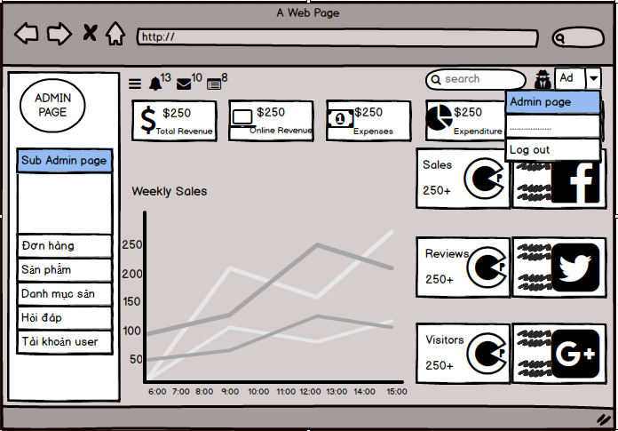

* BM_AD_QLYDH

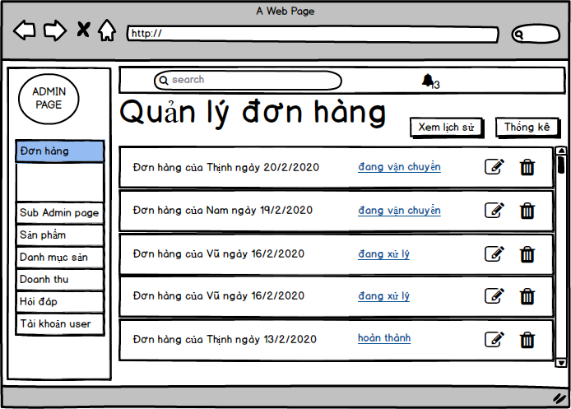

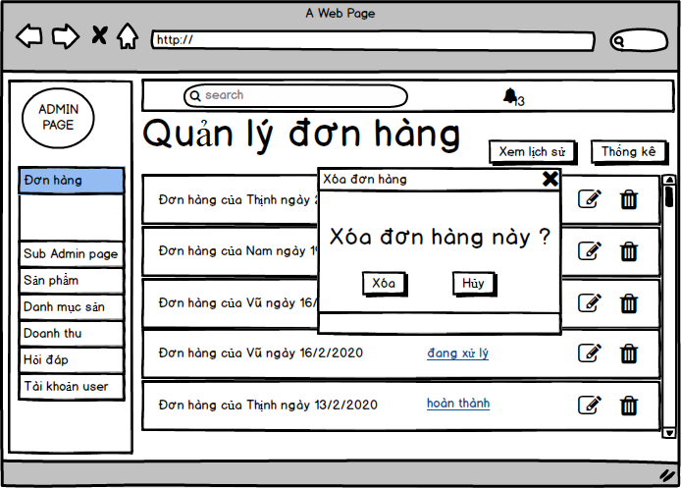

* BM _AD_CHITIETDH

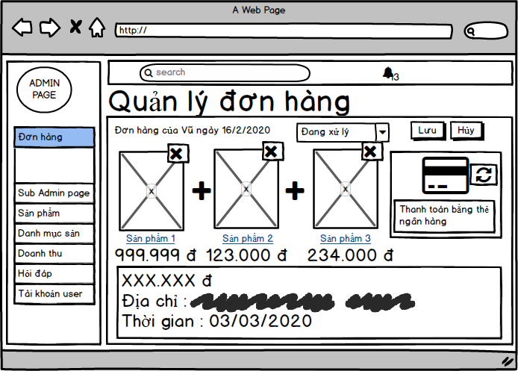

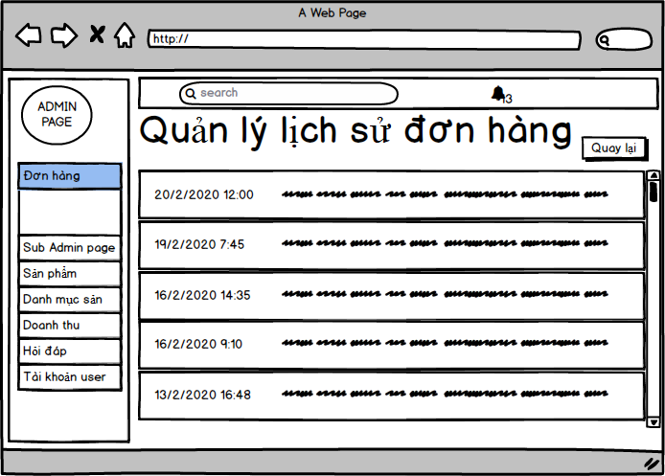

* BM_AD_TKDOANHTHU

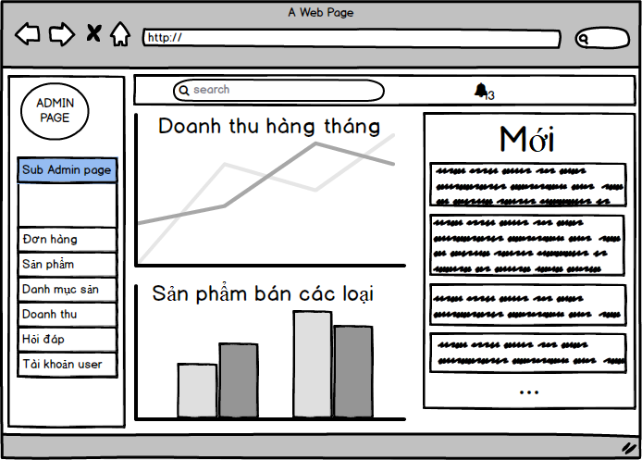

* BM_AD_TKDONHANG

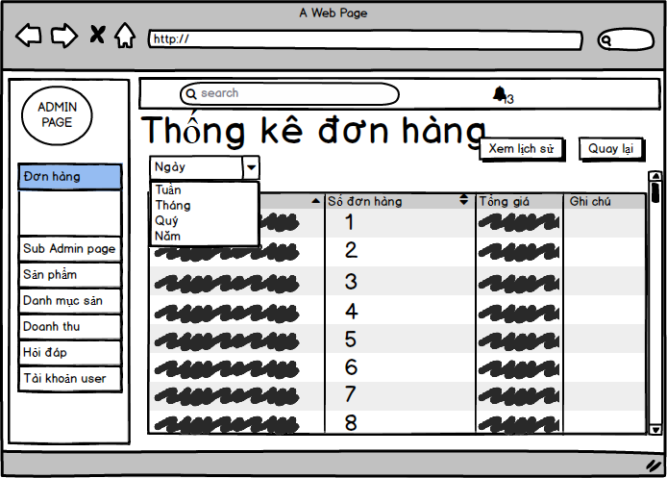

* BM_AD_QLYSP

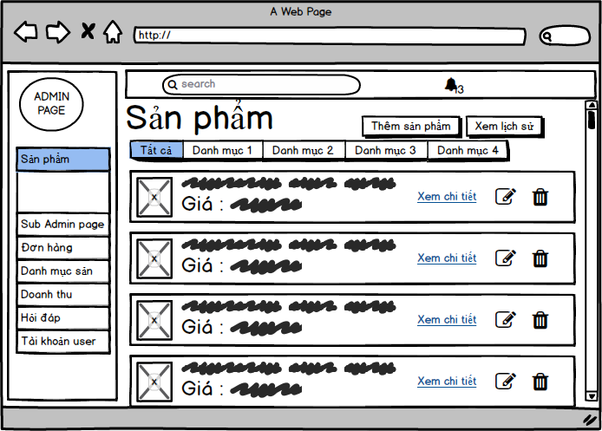

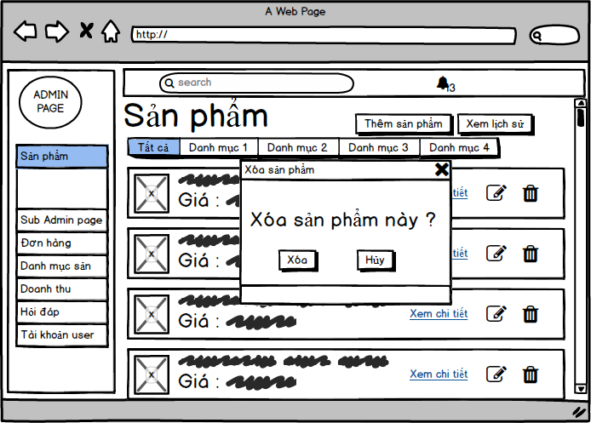

* BM_AD_THEMSP

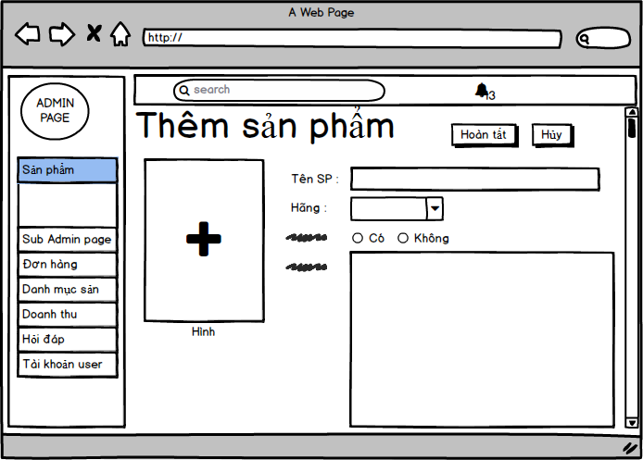

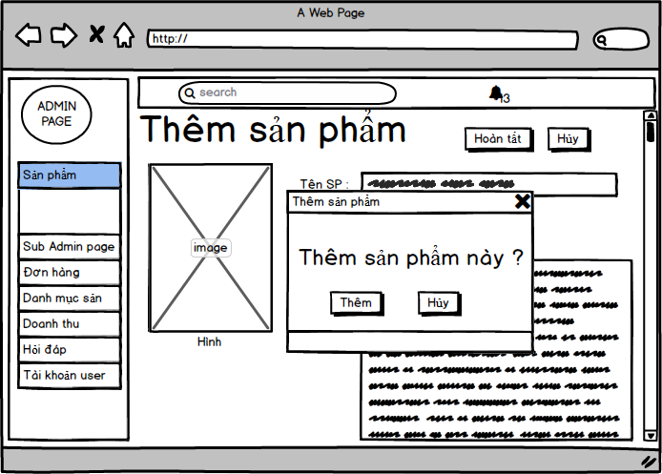

* BM_AD_CHITIETSP

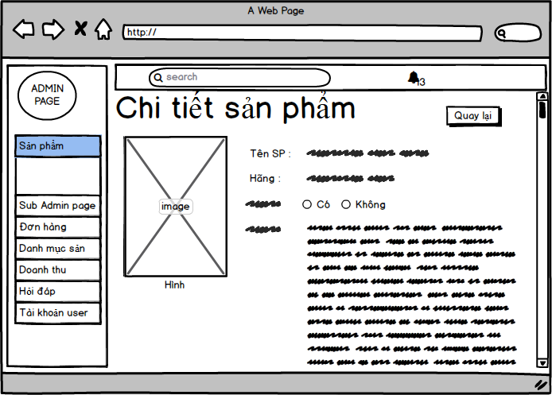

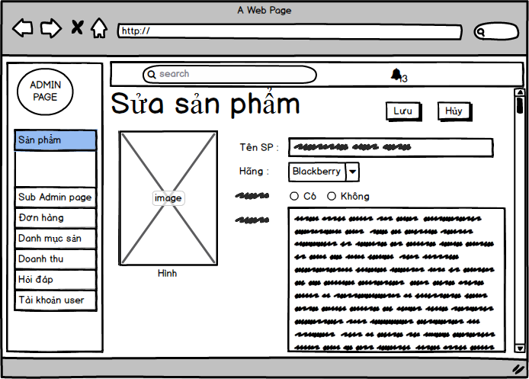

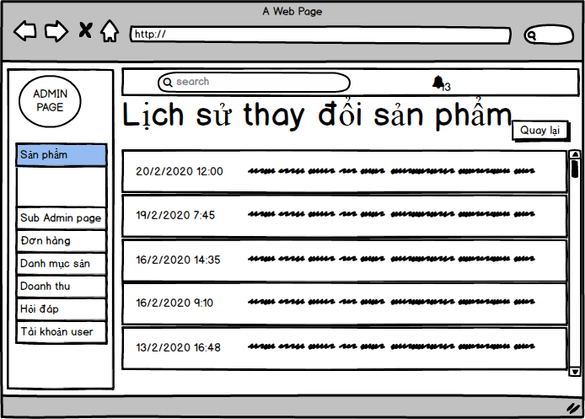

* BM_AD_QLYDMSP

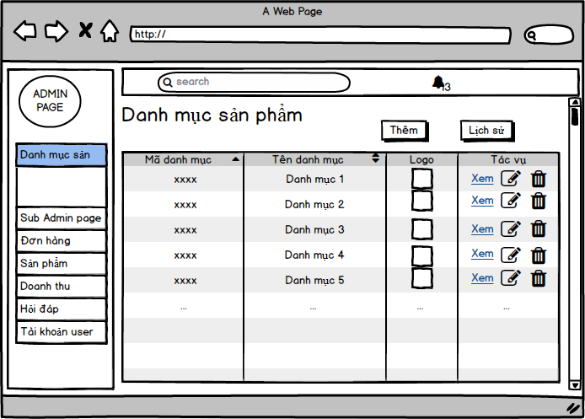

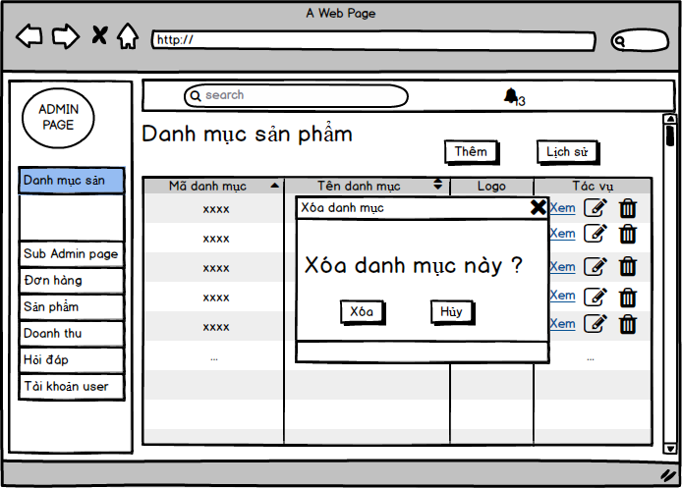

* BM_AD_THEMDMSP

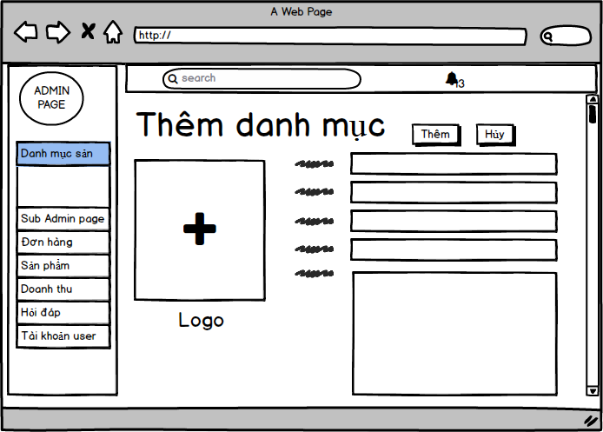

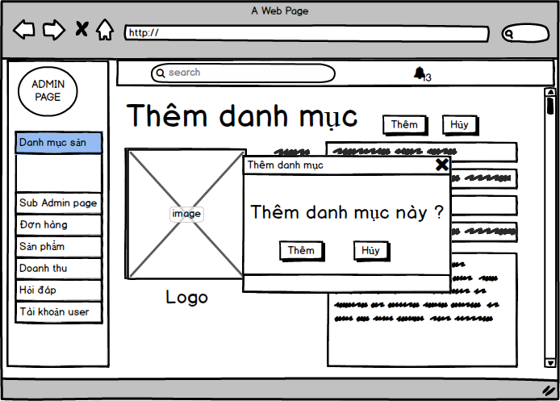

* BM_AD_CHITIETDMSP

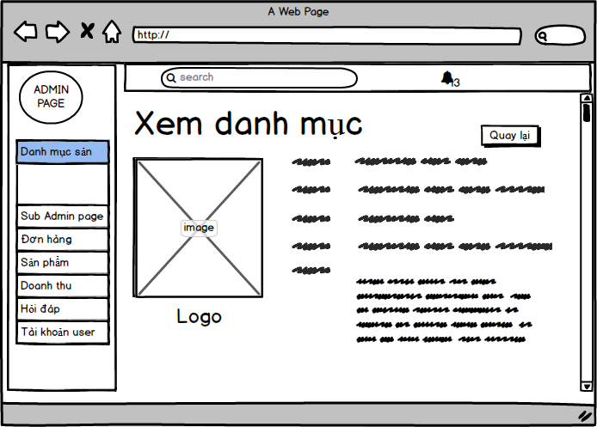

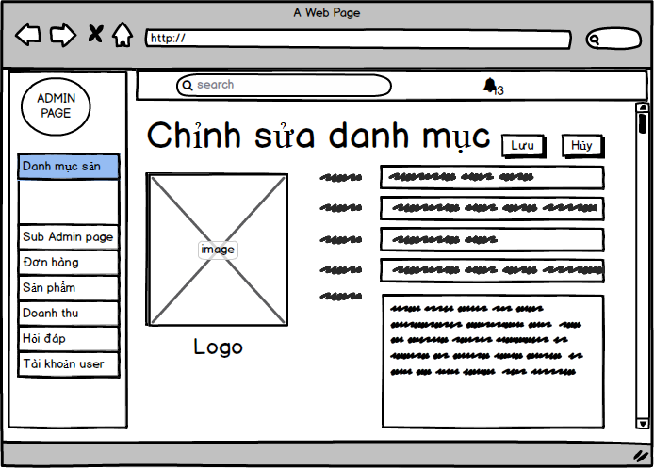

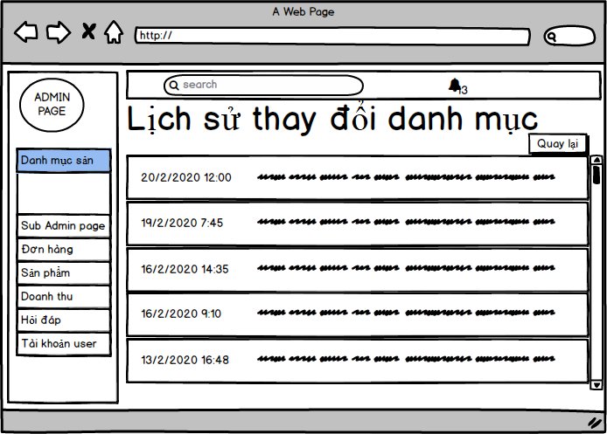

* BM_AD_QLYBV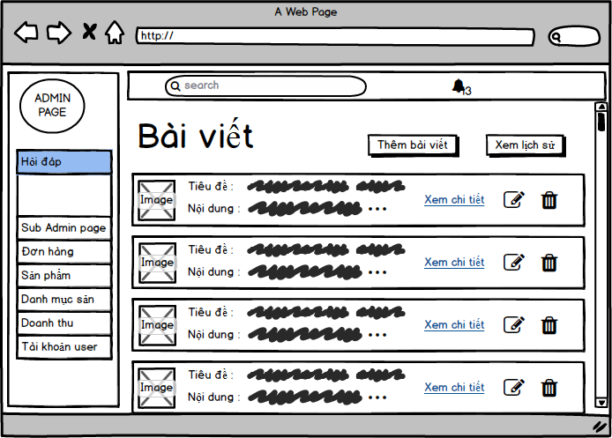

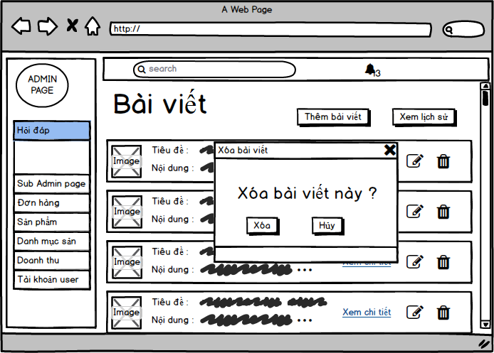

* BM_AD_THEMBV

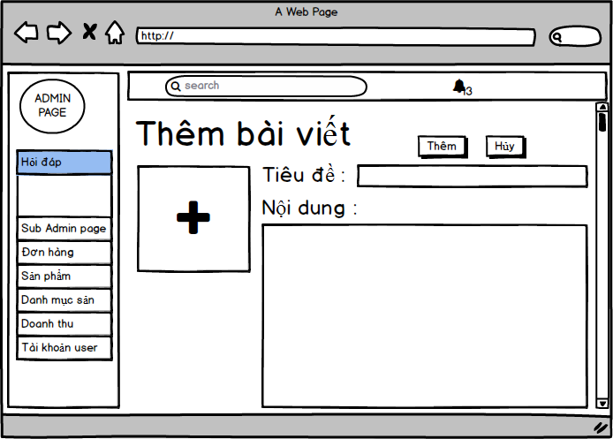

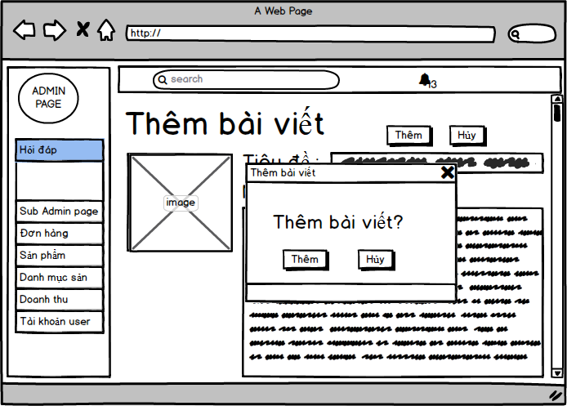

* BM_AD_CHITIETBV

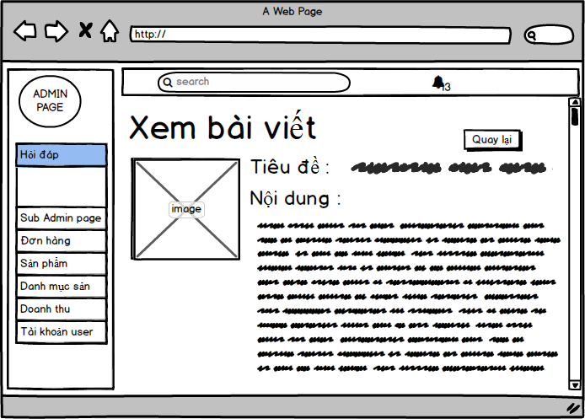

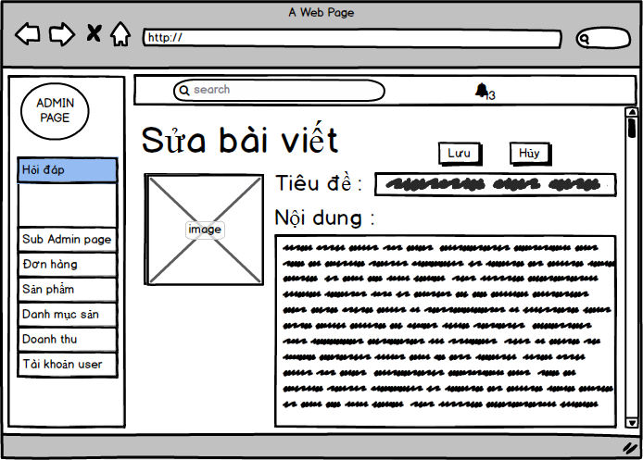

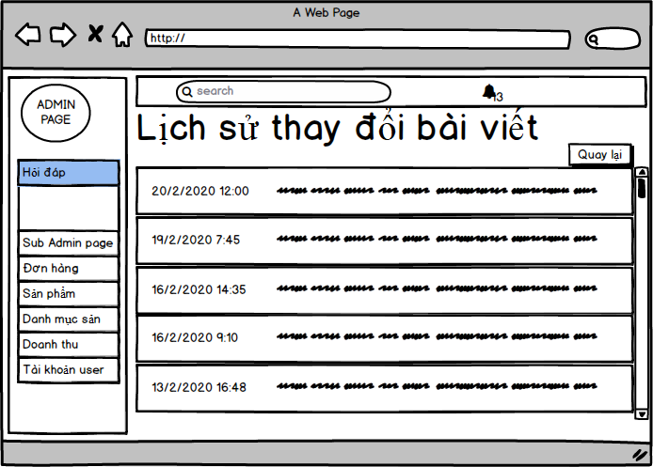

* BM_AD_QLYUSER

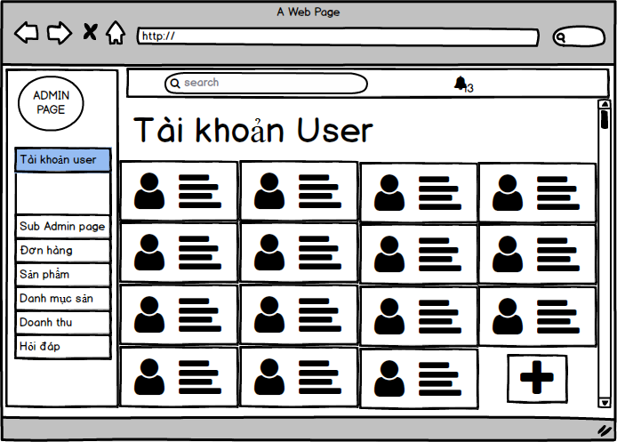

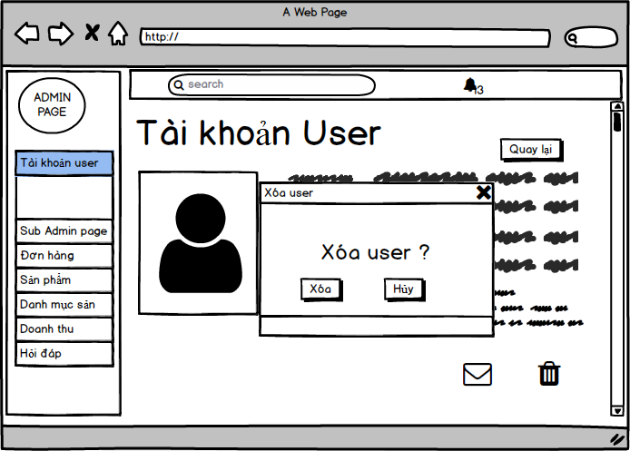

* BM_AD_CHITIETUSER

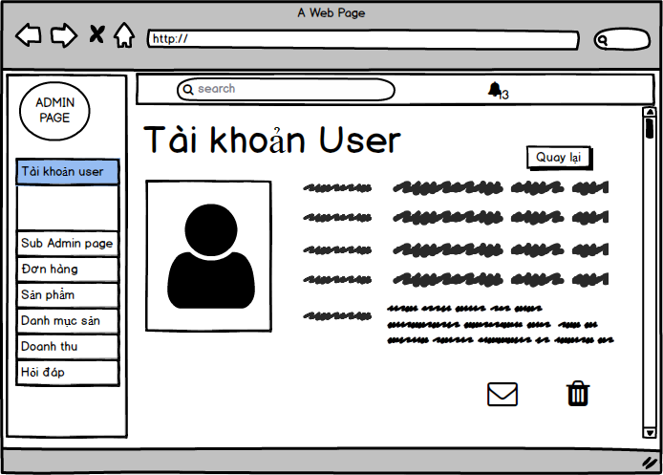

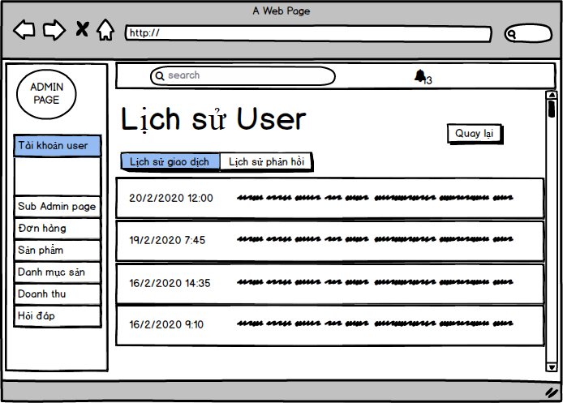

* BM_AD_QLYMESS

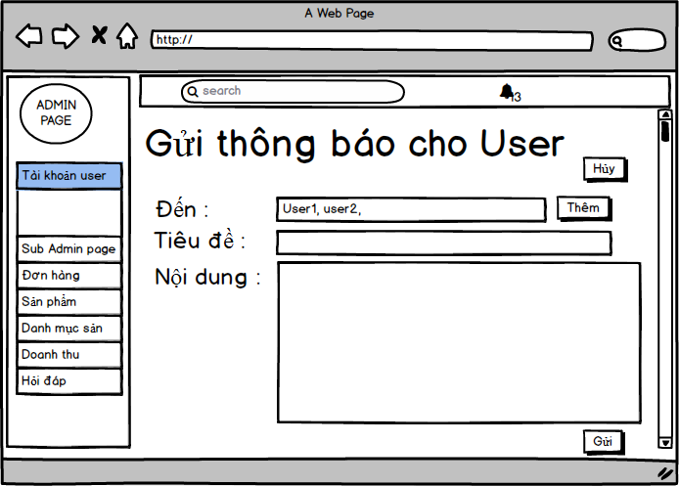

**3. User**

User là những người dùng internet đã đăng kí tài khoản thành viên và đã đăng nhập vào trang web. Khi đăng xuất, họ trở thành guest.

**3.1. Bảng thống kê các nghiệp vụ**

|  |  |  |  |  |  |
| --- | --- | --- | --- | --- | --- |
| **STT** | **Tên nghiệp vụ** | **Loại nghiệp vụ** | **Mã quy định** | **Mã biểu mẫu** | **Ghi chú** |
| **1** | Xem trang chủ | Tra cứu | QD_USER_XTC | BM_USER_XTC |  |
| **2** | Xem hình ảnh phòng gym | Tra cứu | QD_USER_XHAPG | BM_USER_XHAPG |  |
| **3** | Xem bài viết | Tra cứu | QD_USER_XBV | BM_USER_XBV |  |
| **4** | Xem video hướng dẫn | Tra cứu | QD_USER_XVDHD | BM_USER_XVDHD |  |
| **5** | Xem danh sách PT | Tra cứu | QD_USER_XDSPT | BM_USER_XDSPT |  |
| **6** | Xem giá đăng ký tập | Tra cứu | QD_USER_XGDKT | BM_USER_XGDKT |  |
| **7** | Xem thời gian mở cửa, đóng cửa | Tra cứu | QD_USER_XTGMC | BM_USER_XTGMC |  |
| **8** | Xem thông tin người sáng lập web | Tra cứu | QD_USER_XTTNSLW | BM_USER_XTTNSLW |  |
| **9** | Xem trang hỏi đáp (FAQ) | Tra cứu | QD_USER_XTHD | BM_USER_XTHD |  |
| **10** | Tìm kiếm hỏi đáp (FAQ) | Tra cứu | QD_USER_TKHD | BM_USER_TKHD |  |
| **11** | Đặt câu hỏi mới trên trang hỏi đáp (FAQ) | Lưu trữ | QD_USER_DCHMTTHD | BM_USER_DCHMTTHD |  |
| **12** | Xem trang bán hàng (trang chính) | Tra cứu | QD_USER_XTBH | BM_USER_XTBH |  |
| **13** | Tìm kiếm sản phẩm | Tra cứu | QD_USER_TKSP | BM_USER_TKSP |  |
| **14** | Xem chi tiết sản phẩm | Tra cứu | QD_USER_XCTSP | BM_USER_XCTSP |  |
| **15** | Thêm sản phẩm vào giỏ hàng | Lưu trữ | QD_USER_TSPVGH | BM_USER_TSPVGH |  |
| **16** | Xem các sản phẩm liên quan | Tra cứu | QD_USER_XCSPLQ | BM_USER_XCSPLQ |  |
| **17** | Bình luận cho sản phẩm | Lưu trữ | QD_USER_BLCSP | BM_USER_BLCSP |  |
| **18** | Đánh giá sản phẩm (từ 0->5 sao) | Lưu trữ | QD_USER_DGSP | BM_USER_DGSP |  |
| **19** | Xem giỏ hàng | Tra cứu | QD_USER_XGH | BM_USER_XGH |  |
| **20** | Xóa sản phẩm khỏi giỏ hàng | Lưu trữ | QD_USER_XSPKGH | BM_USER_XSPKGH |  |
| **21** | Thay đổi số lượng sản phẩm mua | Lưu trữ | QD_USER_TDSLSPM | BM_USER_TDSLSPM |  |
| **22** | Chọn hình thức thanh toán | Lưu trữ | QD_USER_CHTTT | BM_USER_CHTTT |  |
| **23** | Sử dụng mã giảm giá | Lưu trữ | QD_USER_SDMGG | BM_USER_SDMGG |  |
| **24** | Đặt mua | Lưu trữ | QD_USER_DM | BM_USER_DM |  |
| **25** | Xác nhận mua hàng | Lưu trữ | QD_USER_XNMH | BM_USER_XNMH |  |
| **26** | Đăng xuất | Phân quyền | QD_USER_DX | BM_USER_DX |  |
| **27** | Thay đổi thông tin cá nhân | Lưu trữ | QD_USER_TDTTCN | BM_USER_TDTTCN |  |
| **28** | Xem thông tin cá nhân | Lưu trữ | QD_USER_XTTCN | BM_USER_XTTCN |  |
| **29** | Xem danh sách đơn hàng, giá trị mỗi đơn hàng | Tra cứu | QD_USER_XDSDH | BM_USER_XDSDH |  |

**3.2. Bảng thống kê các quy định cho từng nghiệp vụ**

|  |  |  |  |  |
| --- | --- | --- | --- | --- |
| **STT** | **Mã quy định** | **Tên quy định** | **Mô tả** | **Ghi chú** |
| **1** | QD_USER_XTC | Quy định về việc xem trang chủ | * Tại trang chủ, có thể xem được một số hình ảnh tiêu biểu của phòng gym, bài viết, video tiêu biểu, hiển thị số lượng thành viên của phòng tập, số lượng PT. * Từ trang chủ có thể click vào các chức năng của thanh menu để đi đến trang tương ứng: trang Hỏi đáp(FAQ), trang Người sáng lập (About us), trang Bán hàng (Cửa hàng), trang Người hướng dẫn(PT), trang thông tin phòng gym(Khác). * Trang chủ có những icon nhỏ nằm ở góc, dùng để chat với Người quản trị để được tư vấn gián tiếp, có chức năng đăng kí thành viên (nếu chưa có tài khoản)/đăng nhập (nếu đã là thành viên) (join us). * Sau khi đăng nhập, có thêm chức năng xem thông tin cá nhân và đăng xuất. |  |
| **2** | QD_USER_XHAPG | Quy định về việc xem hình ảnh phòng gym | * Có nhiều hình ảnh về phòng gym trên trang web. Người dùng internet khi truy cập vào trang web có thể xem mọi hình ảnh được up lên, không cần phải đăng nhập. * Toàn bộ hình ảnh sẽ nằm trong phần thông tin phòng gym(mục Khác của menu) |  |
| **3** | QD_USER_XBV | Quy định về việc xem bài viết | * Tại trang chủ sẽ có một vài bài viết tiêu biểu được giới thiệu. Người dùng internet khi click vào bài viết sẽ dẫn đến một trang chứa đầy đủ nội dung của bài viết đó. * Mọi bài biết sẽ có trong phần Khác của menu |  |
| **4** | QD_USER_XVDHD | Quy định về việc xem video hướng dẫn | * Tại trang chủ sẽ có một vài video tiêu biểu được giới thiệu, người dùng internet có thể click vào video để xem ngay video đó, hoặc có thể vào mục Khác của menu để xem nhiều video hơn |  |
| **5** | QD_USER_XDSPT | Quy định về việc xem danh sách PT | * Khi người dùng internet click vào mục PT trên thanh menu, người dùng sẽ được chuyển đến trang Người hướng dẫn(PT). * Tại trang này sẽ chứa hình ảnh (nếu có) và thông tin cá nhân cũng như thông tin liên lạc của những Người hướng dẫn(PT) tại phòng tập. * Người dùng có thể lấy thông tin này để liên lạc hoặc đăng kí để được hướng dẫn bởi các PT này. |  |
| **6** | QD_USER_XGDKT | Quy định về việc xem giá đăng ký tập | * Khi người dùng vào mục Khác của menu, web sẽ chuyển hướng sang thông tin phòng gym, trong đó có hiển thị giá tập tháng, các gói tập tại phòng gym có phục vụ. |  |
| **7** | QD_USER_XTGMC | Quy định về việc xem thời gian mở cửa, đóng cửa | * Tương tự với việc xem giá phòng tập, tại mục Khác của menu, người dùng có thể xem được thông tin về thời gian mở cửa, đóng cửa của phòng tập. |  |
| **8** | QD_USER_XTTNSLW | Quy định về việc xem thông tin người sáng lập web | * Khi người dùng click vào mục About us của thanh menu, web sẽ chuyển đến trang thông tin của người tạo ra trang web. * Trang này chứa hình ảnh và một vài thông tin của người tạo ra trang web này: Họ tên, Địa chỉ, chức vụ trong team * Trang này chỉ chứa thông tin người sáng lập web, người dùng chỉ có thể xem và nắm thông tin mà thôi. |  |
| **9** | QD_USER_XTHD | Quy định về việc xem trang hỏi đáp | * Tại trang chủ, khi người dùng click vào FAQ của thanh menu, người dùng sẽ được chuyển hướng sang trang hỏi đáp. * Trang này sẽ chứa tất cả những bài hỏi đáp được up công khai, những bài viết này tại trang hỏi đáp ban đầu chỉ hiển thị tiêu đề và trích đoạn nội dung ban đầu. Khi người dùng click vào tiêu đề này, web sẽ chuyển đến trang mới, hiển thị toàn bộ nội dung của bài hỏi đáp. * Ngoài việc hiển thị danh sách những bài hỏi đáp, người dùng có thể tìm bài hỏi đáp thông qua thanh tìm kiếm, tìm kiếm theo các từ khóa liên quan đến hỏi đáp. * Khi đăng nhập vào web, các thành viên còn có thể đặt câu hỏi mới trên trang hỏi đáp. |  |
| **10** | QD_USER_TKHD | Quy định về việc tìm kiếm hỏi đáp | * Tại trang Hỏi đáp, người dùng có thể gõ các từ khóa liên quan đến bài hỏi đáp cần tìm, rồi nhấn nút tìm kiếm, kết quả sẽ hiển thị ra danh sách những vài hỏi đáp phù hợp nhất với những từ khóa đã gõ của người dùng, từ đó người dùng có thể click nào bài hỏi đáp để xem đầy đủ. |  |
| **11** | QD_USER_DCHMTTHD | Quy định về việc đặt câu hỏi mới trên trang hỏi đáp | * Tại trang Hỏi đáp, các thành viên sau khi đăng nhập có thể click vào phần Đặt câu hỏi, một trang pop-up sẽ hiện lên cho phép thành viên lựa chọn các chủ đề liên quan đến phòng tập, chế độ tập, PT, sau đó gõ ra một textarea nội dung câu hỏi của mình theo chủ đề đã chọn, rồi ấn nút gửi câu hỏi. * Tùy vào thời gian nhận của Admin, mà câu hỏi của thành viên sẽ được trả lời và upload lên trang hỏi đáp sau một khoảng thời gian(sớm nhất có thể). |  |
| **12** | QD_USER_XTBH | Quy định về việc xem trang bán hàng | * Tại trang chủ, khi người dùng click vào mục Cửa hàng của thanh menu, web sẽ chuyển hướng đến trang bán hàng của phòng tập. Người dùng sẽ nhìn thấy hình ảnh và tên gọi của các sản phẩm được bày bán tại phòng tập. * Tại giao diện này, người dùng được quyền xem chi tiết của một sản phẩm khi click vào sản phẩm đó, hoặc không xem chi tiết sản phẩm mà thêm ngay vào giỏ hàng của mình, hoặc kết thúc quá trình lựa chọn sản phẩm để chuyển đến mục đặt hàng. * Ngoài ra, người dùng còn có thể tìm kiếm xem sản phẩm mình cần có bán tại phòng tập hay không. |  |
| **13** | QD_USER_TKSP | Quy định về việc tìm kiếm sản phẩm | * Tại trang Cửa hàng, khi người dùng gõ từ khóa về sản phẩm cần mua trên thanh tìm kiếm, sau đó nhấn nút tìm kiếm, trang web sẽ tìm và đưa ra kết quả nếu có sản phẩm tương ứng tại web, và cho phép người dùng xem, thêm ngay vào giỏ hàng, hoặc chốt đặt mua ngay. |  |
| **14** | QD_USER_XCTSP | Quy định về việc xem chi tiết sản phẩm | * Khi người dùng click vào xem một sản phẩm tại trang Cửa hàng, web sẽ dẫn đến trang chi tiết sản phẩm, tại trang này chứa mọi thông tin của sản phẩm đó như : Tên đầy đủ của sản phẩm, các thông số cơ bản như màu sắc, cân nặng, độ dài, trạng thái(còn hàng hay không), giá bán, số lượt xem, đánh giá trung bình của sản phẩm, những bình luận về sản phẩm, gợi ý các sản phẩm tương tự, các sản phẩm đi kèm(nếu có). * Tại trang chi tiết sản phẩm, người dùng có thể thực hiện các thao tác như thêm vào giỏ hàng, ngưng xem hàng chuyển sang đặt mua, click xem những sản phẩm khác, tìm kiếm sản phẩm khác. * Riêng các thành viên sau khi đăng nhập có thể để lại bình luận và đánh giá sản phẩm từ 0 đến 5 sao. |  |
| **15** | QD_USER_TSPVGH | Quy định về việc thêm sản phẩm và giỏ hàng | * Tại trang Cửa hàng và trang Chi tiết sản phẩm, khi người dùng click vào chức năng Thêm vào giỏ hàng, hệ thống sẽ thêm sản phẩm vào danh sách những sản phẩm đang có trong giỏ hàng với số lượng là 1 |  |
| **16** | QD_USER_XCSPLQ | Quy định về việc xem các sản phẩm liên quan | * Tại trang Chi tiết sản phẩm, khi xem hết thông tin sủa sản phẩm đó, bên dưới hệ thống sẽ gợi ý những sản phẩm tương tự, các sản phẩm đi kèm (nếu có). * Những sản phẩm được gời ý này sẽ chỉ hiển thị hình ảnh, tên gọi và giá bán, nếu người dùng muốn xem chi tiết, click vào sản phẩm đó, web sẽ chuyển đến một trang Chi tiết sản phẩm mới chứa thông tin của sản phẩm này |  |
| **17** | QD_USER_BLCSP | Quy định về việc bình luận cho sản phẩm | * Sau khi thành viên đăng nhập vào web, tại trang Chi tiết sản phẩm, thành viên này có thể xuống mục bình luận và gõ ra ý kiến đánh giá của mình về sản phẩm đang xem. Sau khi gõ ra xong, click vào nút Gửi bình luận. * Sau khi hệ thống xử lý, bình luận của thành viên sẽ được cập nhật tại phần bình luận của sản phẩm đó |  |
| **18** | QD_USER_DGSP | Quy định về việc đánh giá sản phẩm | * Tương tự với việc đưa ra bình luận, các thành viên còn có thể đánh giá sản phẩm thông qua việc chọn đánh giá từ 0 đến 5 sao tại ô đánh giá sản phẩm. * Sau khi hệ thống xử lý, sẽ cập nhật lại phần đánh giá trung bình của sản phẩm đó. |  |
| **19** | QD_USER_XGH | Quy định về việc xem giỏ hàng | * Người dùng trong lúc mua hàng tại Cửa hàng có thể chuyển sang kiểm tra xem mình đã mua những gì bằng cách nhấp vào biểu tượng giỏ hàng bên trên gần thanh menu, web sẽ chuyển hướng sang giỏ hàng của người dùng. * Tại trang này, người dùng có thể xóa đi những sản phẩm đã thêm, thay đổi số lượng sản phẩm mua, hoặc chốt giỏ hàng và đặt mua những sản phẩm này. |  |
| **20** | QD_USER_XSPKGH | Quy định về việc xóa sản phẩm khỏi giỏ hàng | * Tại trang Giỏ hàng, người dùng sau khi xem những sản phẩm đã thêm vào cũng như số lượng các sản phẩm, có thể xóa sản phẩm khỏi danh sách sản phẩm sẽ mua bằng cách bỏ chọn(untick) sản phẩm đó. Khi đó sản phẩm sẽ không nằm trong các sản phẩm mua. * Trường hợp nhấn nhầm hoặc đổi ý, có thể chọn lại sản phẩm bằng cách đánh dấu chọn(tick). |  |
| **21** | QD_USER_TDSLSPM | Quy định về việc thay đổi số lượng sản phẩm mua | * Tại Giỏ hàng, mỗi sản phẩm sẽ có số lượng mặc định là 1, nhưng người dùng được phép thay đổi bằng cách click vào các nút phụ trợ lên-xuống, hoặc nhập trực tiếp vào ô số lượng để thay đổi. |  |
| **22** | QD_USER_CHTTT | Quy định về việc chọn hình thức thanh toán | * Tại trang Đặt hàng, người dùng có thể lựa chọn một tong các hình thức thanh toán có thể chấp nhận của phòng tập : thanh toán kiểu shipcod, thanh toán trực tiếp khi nhận hàng, thanh toán tại phòng tập(mua trực tiếp nhưng in hóa đơn). |  |
| **23** | QD_USER_SDMGG | Quy định về việc sử dụng mã giảm giá | * Tại trang Đặt hàng, người dùng có thể nhập các mã giảm giá mà mình có để giảm bớt chi phí mua hàng. |  |
| **24** | QD_USER_DM | Quy định về việc đặt mua | * Tại trang Giỏ hàng, khi người dùng chốt đơn hàng và ấn Đặt hàng, web sẽ chuyển hướng sang trang đặt hàng. Tại trang nàyngười dùng có thể : xác nhận các sản phẩm sẽ mua, xem tổng giá, nhập mã giảm giá(nếu có), nhập địa chỉ nhận hàng, chọn hình thức thanh toán và cuối cùng xác nhận mua hàng. |  |
| **25** | QD_USER_XNMH | Quy định về việc xác nhận mua hàng | * Tại trang Đặt hàng, khi người dùng đã kiểm tra xong sản phẩm, số lượng sản phẩm, tổng giá, giảm giá, hình thức thanh toán, địa chỉ nhận, sẽ có thể click xác nhận mua hàng, hệ thống sẽ lưu lại thông tin đơn hàng và xử lý. |  |
| **26** | QD_USER_DX | Quy định về việc đăng xuất | * Thành viên khi không muốn sử dụng các chức năng như bình luận, đặt câu hỏi, có thể đăng xuất ra để an toàn. * Thành viên click lên icon tài khoản của mình, web sẽ show ra chức năng đăng xuất, click đăng xuất để thoát tài khoản ra, tiếp tục truy cập web dưới dạng guest. |  |
| **27** | QD_USER_TDTTCN | Quy định về việc thay đổi thông tin cá nhân | * Thành viên khi xem trang thông tin cá nhân của mình, được quyền thay đổi lại thông tin bằng cách click vào biểu tượng thay đổi(edit), web sẽ cho phép thay đổi lại thông tin. * Sau khi đã thay đổi xong, click Lưu để lưu lại, hệ thống sẽ xử lý để cập nhật thông tin cá nhân mới. |  |
| **28** | QD_USER_XTTCN | Quy định về việc xem thông tin cá nhân | * Thành viên sau khi đăng nhập, muốn thay đổi thông tin cá nhân, có thể click lên icon tài khoản, web sẽ show ra chức năng xem thông tin cá nhân, click vào sẽ chuyển đến trang hiển thị mọi thông tin của tài khoản thành viên đang đăng nhập. * Các thông tin sẽ hiển thị dưới dạng chỉ xem, và kèm theo biểu tượng Thay đổi hỗ trợ người dùng thay đổi thông tin cá nhân. |  |
| **29** | QD_USER_XDSDH | Quy định về việc xem danh sách đơn hàng | * Tại trang thông tin cá nhân, thành viên phòng tập còn có thể mở xem danh sách những đươn hàng mình đã và đang đặt. * Thông tin đơn hàng này các thành viên chỉ có thể xem, không thể chỉnh sửa, có thể yêu cầu chỉnh sửa bằng cách liên hệ với Admin thông qua icon chat tại trang chủ. |  |

**3.3. Biểu mẫu cho các nghiệp vụ của User**

* BM_USER_XTC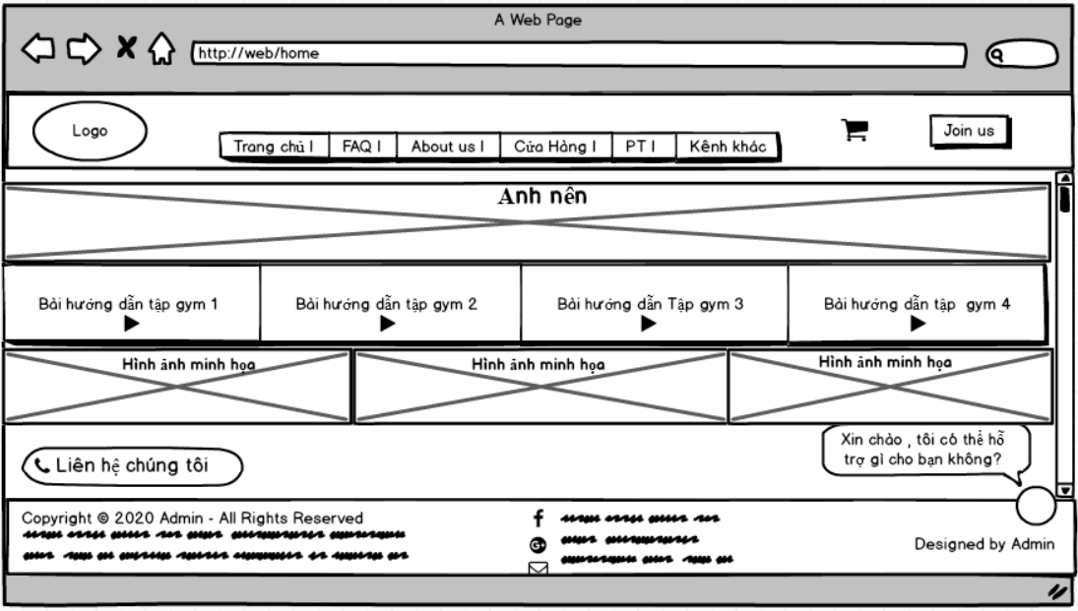

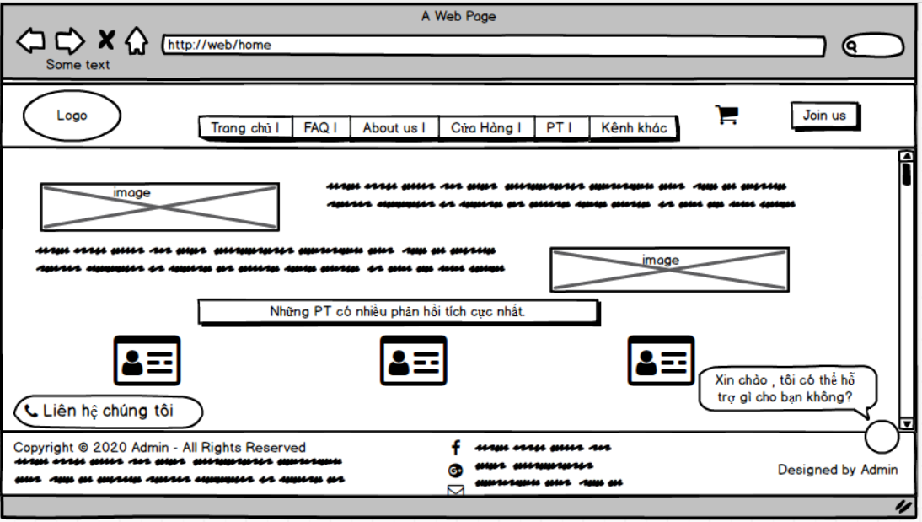

* BM_USER_XHAPG

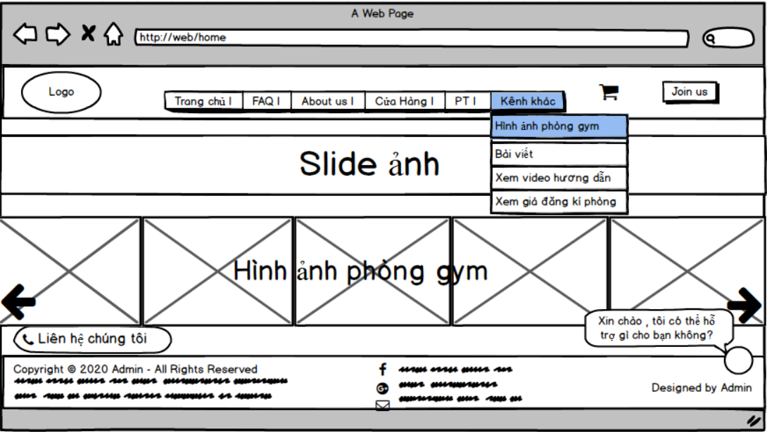

* BM_USER_XBV

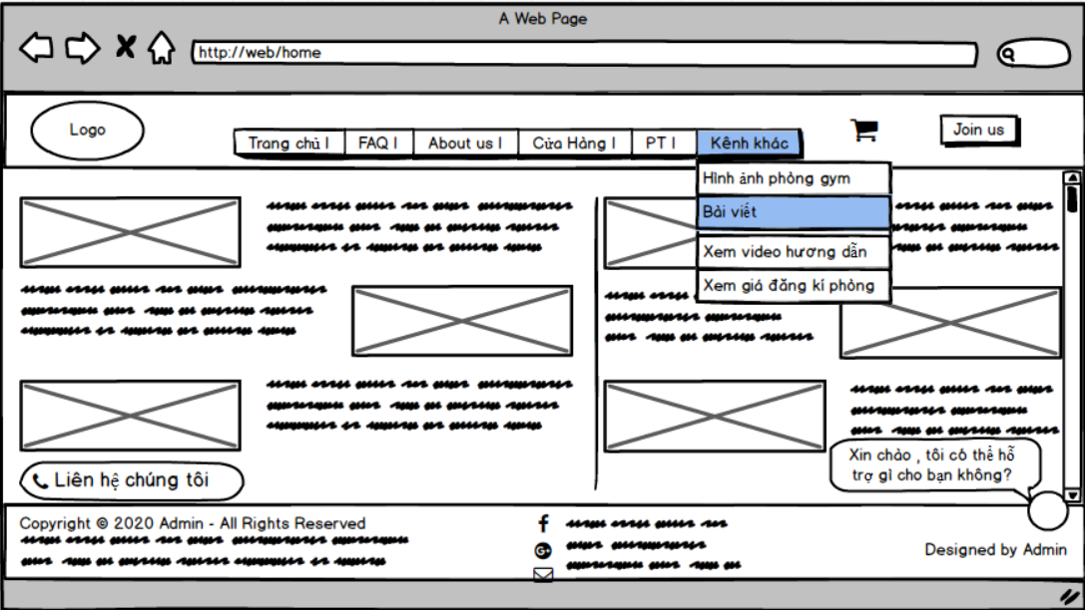

* BM_USER_XVDHD

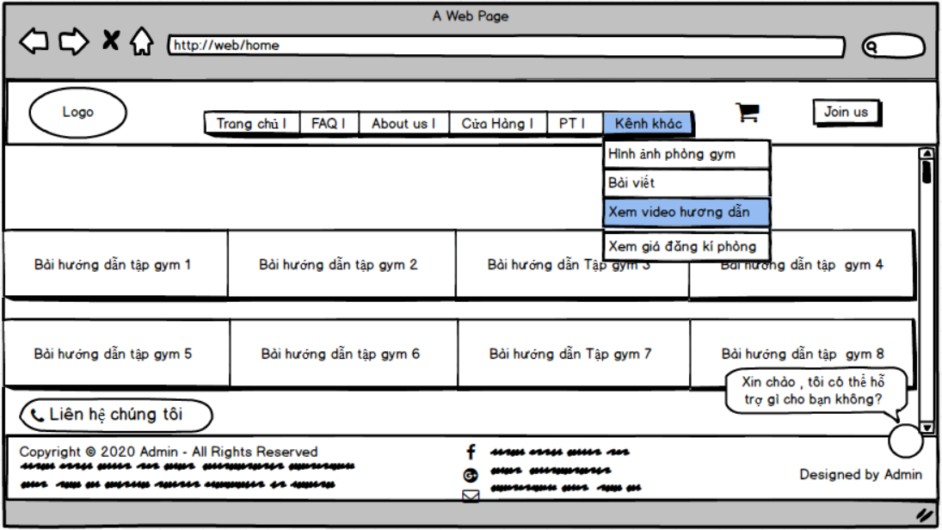

* BM_USER_XDSPT

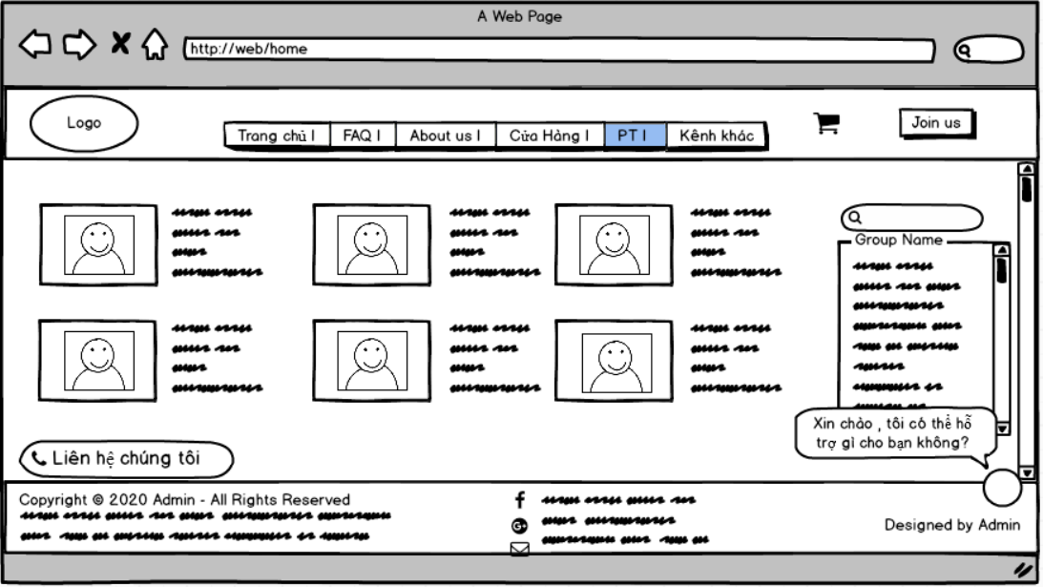

* BM_USER_XGDKT, BM_USER_XTGMC

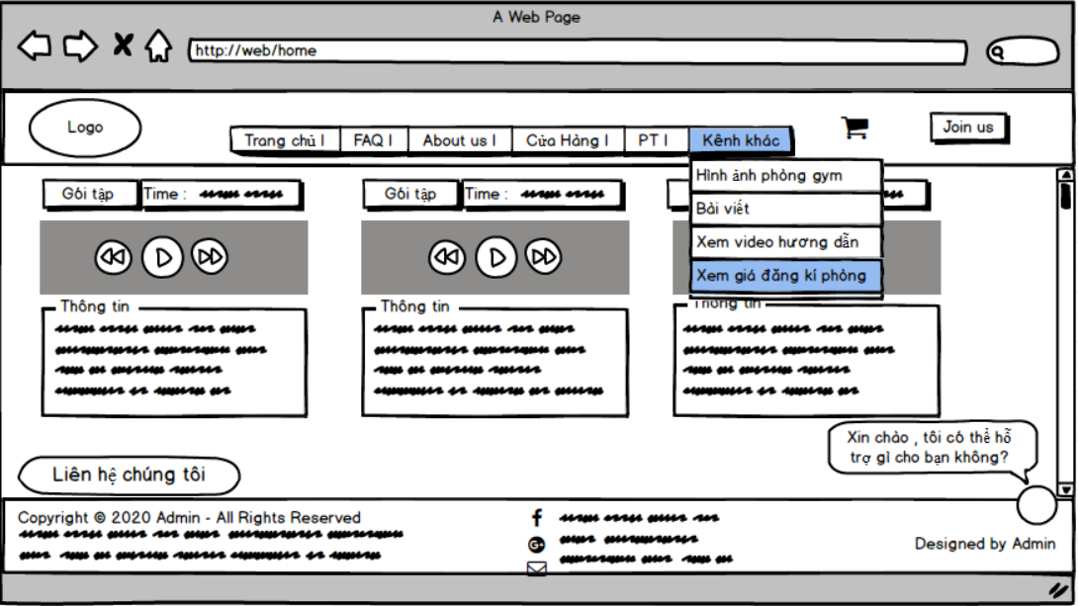

* BM_USER_XTTNSLW

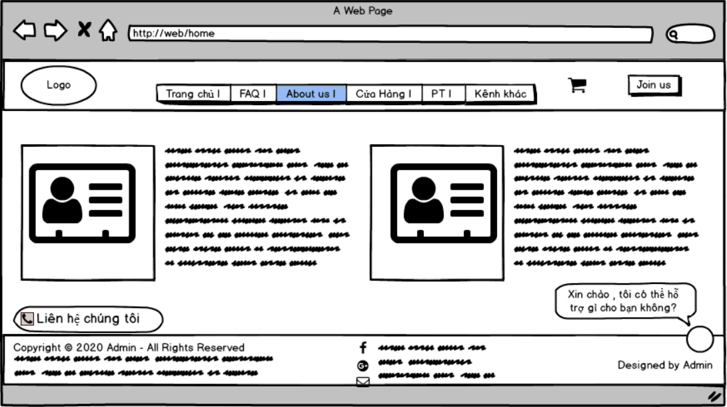

* BM_USER_XTHD

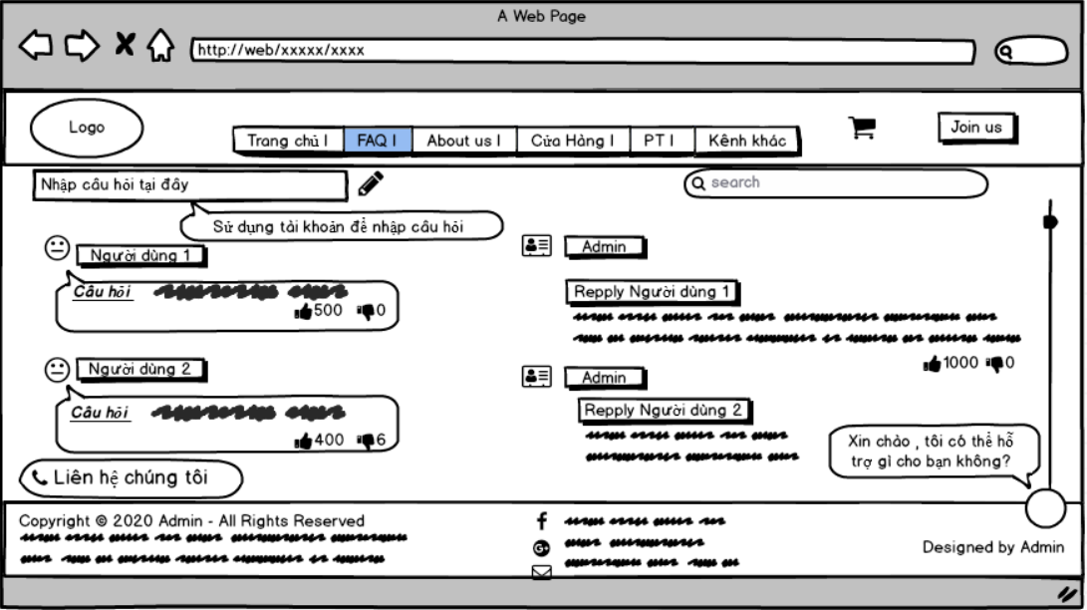

* BM_USER_TKHD

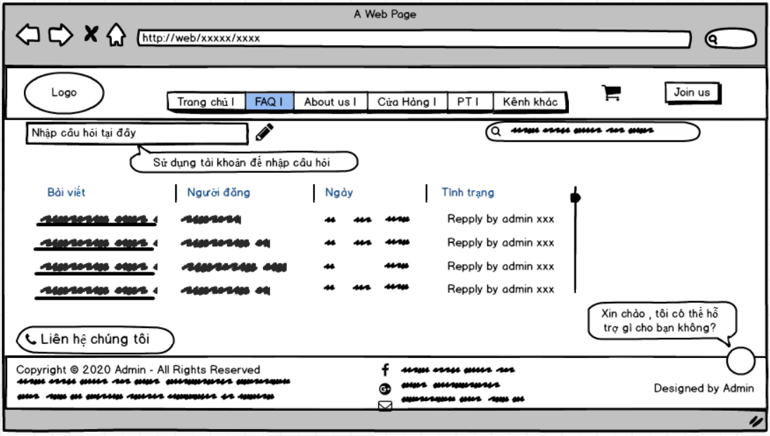

* BM_USER_DCHMTTHD

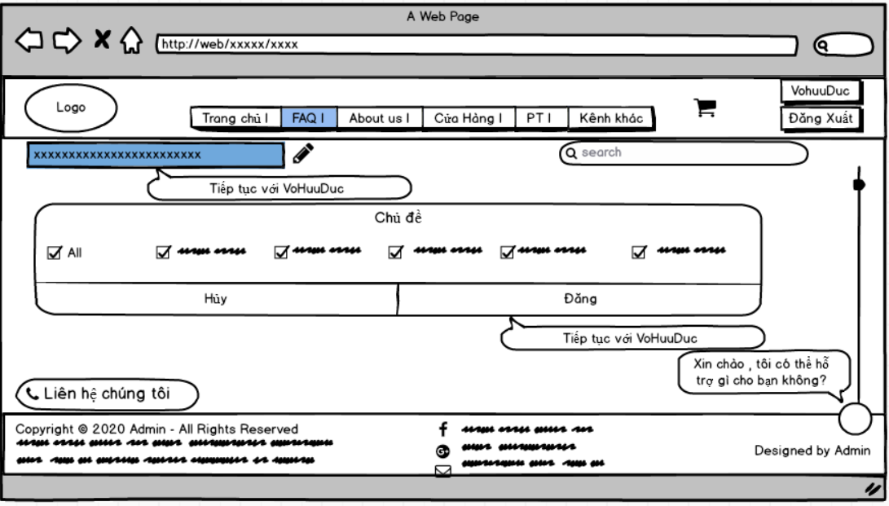

* BM_USER_XTBH, BM_USER_TKSP

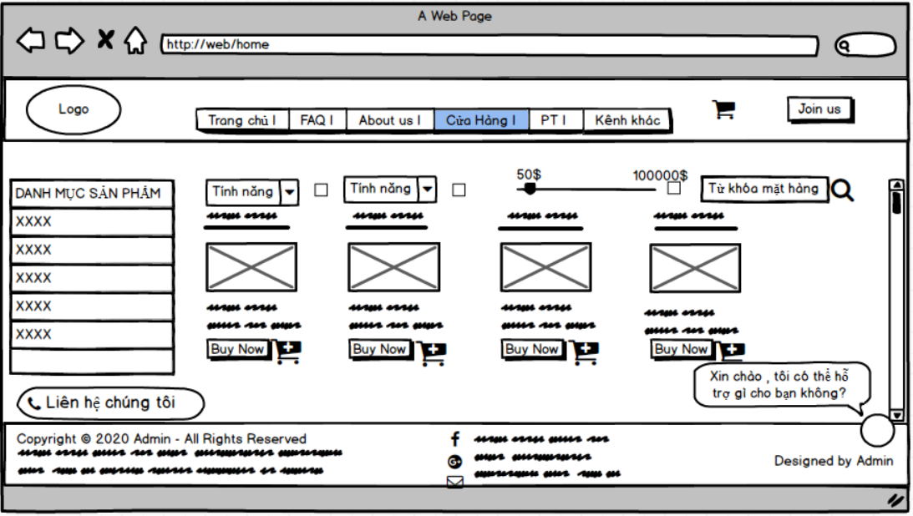

* BM_USER_XCTSP, BM_USER_XCSPLQ, BM_USER_BLCSP, BM_USER_DGSP

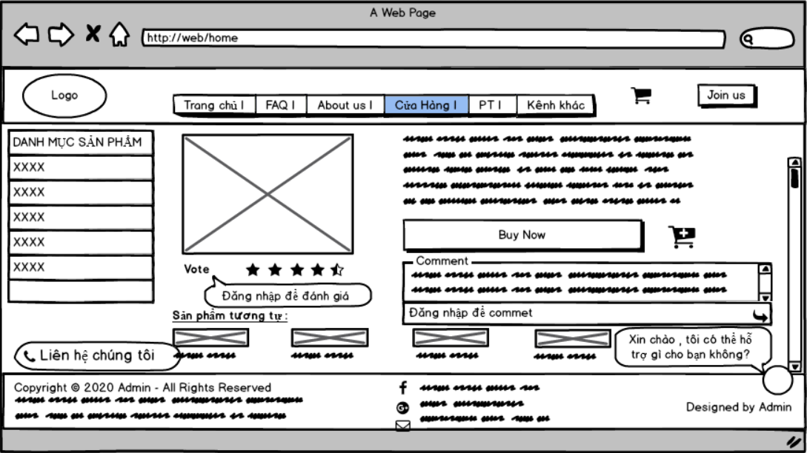

* BM_USER_TSPVGH



* BM_USER_XCTSP



* BM_USER_XGH, BM_USER_XSPKGH, BM_USER_TDSLSPM, BM_USER_CHTTT, BM_USER_SDMGG, BM_USER_DM

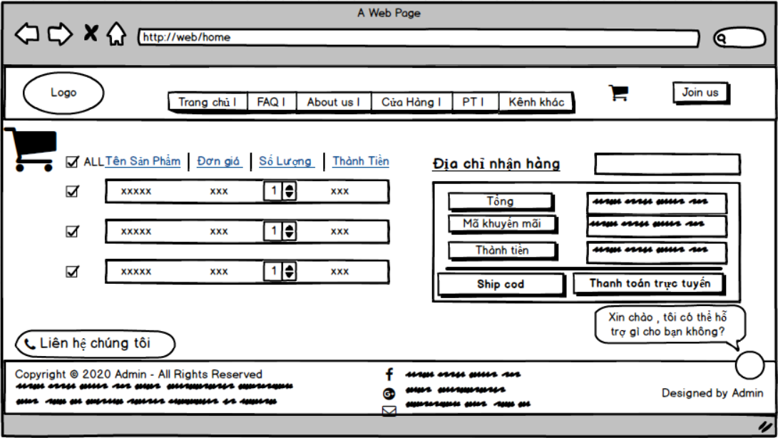

* BM_USER_ XNMH

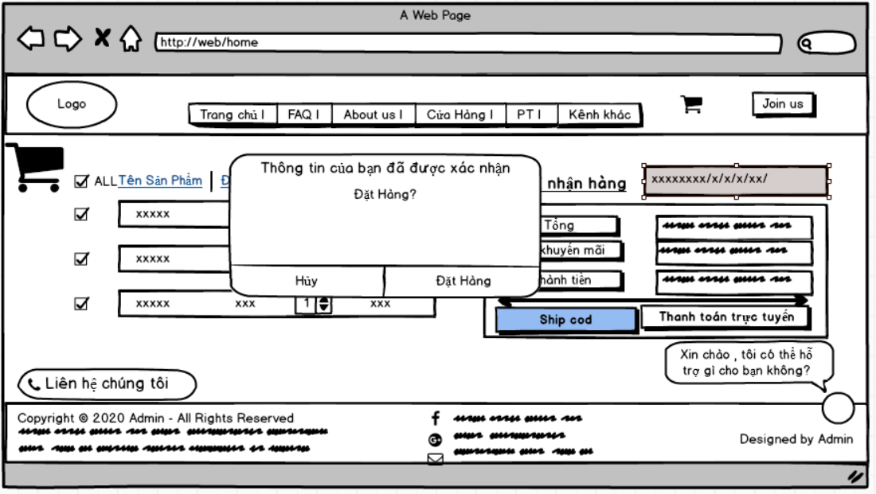

* BM_USER_DX, BM_USER_TDTTCN, BM_USER_XTTCN, BM_USER_XDSDH

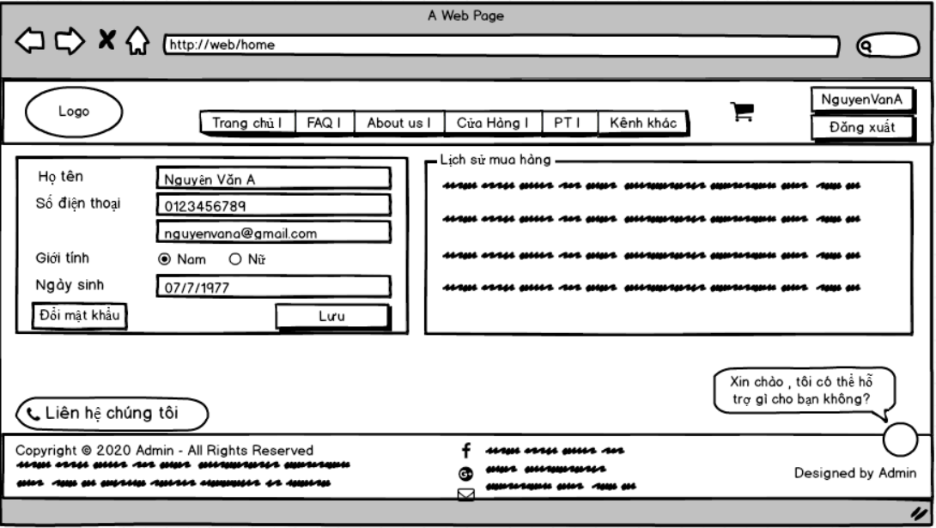

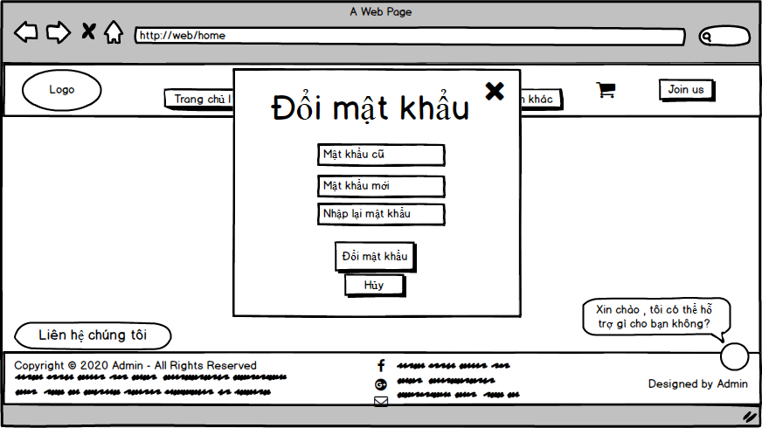

**4. Guest**

Guest là những người dùng internet truy cập vào trang web nhưng chưa đăng nhập, họ có thể xem các trang, đặt mua hàng và đăng ký thành viên. Khi họ đăng nhập, họ sẽ trở thành user.

**4.1. Bảng thống kê các nghiệp vụ**

|  |  |  |  |  |  |
| --- | --- | --- | --- | --- | --- |
| **STT** | **Tên nghiệp vụ** | **Loại nghiệp vụ** | **Mã quy định** | **Mã biểu mẫu** | **Ghi chú** |
| **1** | Xem trang chủ | Tra cứu | QD_GUEST_XTC | BM_GUEST_XTC |  |
| **2** | Xem hình ảnh phòng gym | Tra cứu | QD_GUEST_XHAPG | BM_GUEST_XHAPG |  |
| **3** | Xem bài viết | Tra cứu | QD_GUEST_XBV | BM_GUEST_XBV |  |
| **4** | Xem video hướng dẫn | Tra cứu | QD_GUEST_XVDHD | BM_GUEST_XVDHD |  |
| **5** | Xem danh sách PT | Tra cứu | QD_GUEST_XDSPT | BM_GUEST_XDSPT |  |
| **6** | Xem giá đăng ký tập | Tra cứu | QD_GUEST_XGDKT | BM_GUEST_XGDKT |  |
| **7** | Xem thời gian mở cửa, đóng cửa | Tra cứu | QD_GUEST_XTGMC | BM_GUEST_XTGMC |  |
| **8** | Xem thông tin người sáng lập web | Tra cứu | QD_GUEST_XTTNSLW | BM_GUEST_XTTNSLW |  |
| **9** | Xem trang hỏi đáp (FAQ) | Tra cứu | QD_GUEST_XTHD | BM_GUEST_XTHD |  |
| **10** | Tìm kiếm hỏi đáp (FAQ) | Tra cứu | QD_GUEST_TKHD | BM_GUEST_TKHD |  |
| **11** | Xem trang bán hàng (trang chính) | Tra cứu | QD_GUEST_XTBH | BM_GUEST_XTBH |  |
| **12** | Tìm kiếm sản phẩm | Tra cứu | QD_GUEST_TKSP | BM_GUEST_TKSP |  |
| **13** | Xem chi tiết sản phẩm | Tra cứu | QD_GUEST_XCTSP | BM_GUEST_XCTSP |  |
| **14** | Thêm sản phẩm vào giỏ hàng | Lưu trữ | QD_GUEST_TSPVGH | BM_GUEST_TSPVGH |  |
| **15** | Xem các sản phẩm liên quan | Tra cứu | QD_GUEST_XCSPLQ | BM_GUEST_XCSPLQ |  |
| **16** | Xem giỏ hàng | Tra cứu | QD_GUEST_XGH | BM_GUEST_XGH |  |
| **17** | Xóa sản phẩm khỏi giỏ hàng | Lưu trữ | QD_GUEST_XSPKGH | BM_GUEST_XSPKGH |  |
| **18** | Thay đổi số lượng sản phẩm mua | Lưu trữ | QD_GUEST_TDSLSPM | BM_GUEST_TDSLSPM |  |
| **19** | Chọn hình thức thanh toán | Lưu trữ | QD_GUEST_CHTTT | BM_GUEST_CHTTT |  |
| **20** | Sử dụng mã giảm giá | Lưu trữ | QD_GUEST_SDMGG | BM_GUEST_SDMGG |  |
| **21** | Đặt mua | Lưu trữ | QD_GUEST_DM | BM_GUEST_DM |  |
| **22** | Xác nhận mua hàng | Lưu trữ | QD_GUEST_XNMH | BM_GUEST_XNMH |  |
| **23** | Đăng ký tài khoản | Phân quyền | QD_GUEST_DKTK | BM_GUEST_DKTK |  |
| **24** | Đăng nhập | Phân quyền | QD_GUEST_DN | BM_GUEST_DN |  |

**4.2. Bảng thống kê các quy định cho từng nghiệp vụ**

|  |  |  |  |  |
| --- | --- | --- | --- | --- |
| **STT** | **Mã quy định** | **Tên quy định** | **Mô tả** | **Ghi chú** |
| **1** | QD_GUEST_XTC | Quy định về việc xem trang chủ | Đã được mô tả ở phần User, tương tự ở phần User |  |
| **2** | QD_GUEST_XHAPG | Quy định về việc xem hình ảnh phong gym | Đã được mô tả ở phần User, tương tự ở phần User |  |
| **3** | QD_GUEST_XBV | Quy định về việc xem bài viết | Đã được mô tả ở phần User, tương tự ở phần User |  |
| **4** | QD_GUEST_XVDHD | Quy định về việc xem video hướng dẫn | Đã được mô tả ở phần User, tương tự ở phần User |  |
| **5** | QD_GUEST_XDSPT | Quy định về việc xem danh sách PT | Đã được mô tả ở phần User, tương tự ở phần User |  |
| **6** | QD_GUES_XGDKT | Quy định về việc xem giá đăng ký tập | Đã được mô tả ở phần User, tương tự ở phần User |  |
| **7** | QD_GUEST_XTGMC | Quy định về việc xem thời gian mở cửa, đóng cửa | Đã được mô tả ở phần User, tương tự ở phần User |  |
| **8** | QD_GUEST_XTTNSLW | Quy định về việc xem thông tin người sáng lập web | Đã được mô tả ở phần User, tương tự ở phần User |  |
| **9** | QD_GUEST_XTHD | Quy định về việc xem trang hỏi đáp | Đã được mô tả ở phần User, tương tự ở phần User |  |
| **10** | QD_GUEST_TKHD | Quy định về việc tìm kiếm hỏi đáp | Đã được mô tả ở phần User, tương tự ở phần User |  |
| **11** | QD_GUEST_XTBH | Quy định về việc xem trang bán hàng | Đã được mô tả ở phần User, tương tự ở phần User |  |
| **12** | QD_GUEST_TKSP | Quy định về việc tìm kiếm sản phẩm | Đã được mô tả ở phần User, tương tự ở phần User |  |
| **13** | QD_GUEST_XCTSP | Quy định về việc xem chi tiết sản phẩm | Đã được mô tả ở phần User, tương tự ở phần User |  |
| **14** | QD_GUEST_TSPVGH | Quy định về việc thêm sản phẩm và giỏ hàng | Đã được mô tả ở phần User, tương tự ở phần User |  |
| **15** | QD_GUEST_XCSPLQ | Quy định về việc xem các sản phẩm liên quan | Đã được mô tả ở phần User, tương tự ở phần User |  |
| **16** | QD_GUEST_XGH | Quy định về việc xem giỏ hàng | Đã được mô tả ở phần User, tương tự ở phần User |  |
| **17** | QD_GUEST_XSPKGH | Quy định về việc xóa sản phẩm khỏi giỏ hàng | Đã được mô tả ở phần User, tương tự ở phần User |  |
| **18** | QD_GUEST_TDSLSPM | Quy định về việc thay đổi số lượng sản phẩm mua | Đã được mô tả ở phần User, tương tự ở phần User |  |
| **19** | QD_GUEST_CHTTT | Quy định về việc chọn hình thức thanh toán | Đã được mô tả ở phần User, tương tự ở phần User |  |
| **20** | QD_GUEST_SDMGG | Quy định về việc sử dụng mã giảm giá | Đã được mô tả ở phần User, tương tự ở phần User |  |
| **21** | QD_GUEST_DM | Quy định về việc đặt mua | Đã được mô tả ở phần User, tương tự ở phần User |  |
| **22** | QD_GUEST_XNMH | Quy định về việc xác nhận mua hàng | Đã được mô tả ở phần User, tương tự ở phần User |  |
| **23** | QD_GUEST_DKTK | Quy định về việc đăng ký tài khoản | * Khi người dùng muốn đặt câu hỏi, hoặc bình luận đánh giá sản phẩm, nếu như chưa có tài khoản thành viên, người dùng cần phải đăng kí tài khoản. * Click vào nút Join us góc phía trên, web sẽ hiển thị một trang pop-up cho phép đăng nhập hoặc đăng ký thành viên (mặc định là đăng nhập), click chọn đăng ký thành viên. * Tại đây web hiển thị ra hàng loạt các ô trống thông tin, yêu cầu người dùng khai báo như Họ tên, năm sinh, email, địa chỉ, hình ảnh, số điện thoại. Sau khi nhập xong, người dùng click Đăng ký. * Sau khi hệ thống tiếp nhận và xử lý, tài khoản sẽ được tạo ra. |  |
| **24** | QD_GUEST_DN | Quy định về việc đăng nhập | * Khi chưa đăng nhập, thành viên click vào nút Join us góc phía trên, web sẽ hiển thị một trang pop-up cho phép đăng nhập hoặc đăng ký thành viên (mặc định là đăng nhập). Thành viên điền đúng thông tin User name và mật khẩu của mình, rồi click đăng nhập, tài khoản sẽ được đăng nhập vào web, có thể đặt câu hỏi, bình luận đánh giá sản phẩm(User). |  |

**4.3. Biểu mẫu cho các nghiệp vụ của Guest**

* BM_GUEST_XTC





* BM_GUEST_XHAPG



* BM_GUEST_XBV



* BM_GUEST_XVDHD



* BM_GUEST_XDSPT



* BM_GUEST_XGDKT, BM_GUEST_XTGMC



* BM_GUEST_XTTNSLW



* BM_GUEST_XTHD



* BM_GUEST_TKHD



* BM_GUEST_XTBH, BM_GUEST_TKSP



* BM_GUEST_XCTSP, BM_GUEST_XCSPLQ



* BM_GUEST_TSPVGH



* BM_GUEST_XCTSP



* BM_GUEST_XGH, BM_GUEST_XSPKGH, BM_GUEST_TDSLSPM, BM_GUEST_CHTTT, BM_GUEST_SDMGG, BM_GUEST_DM



* BM_GUEST_XNMH



* BM_GUEST_DKTK

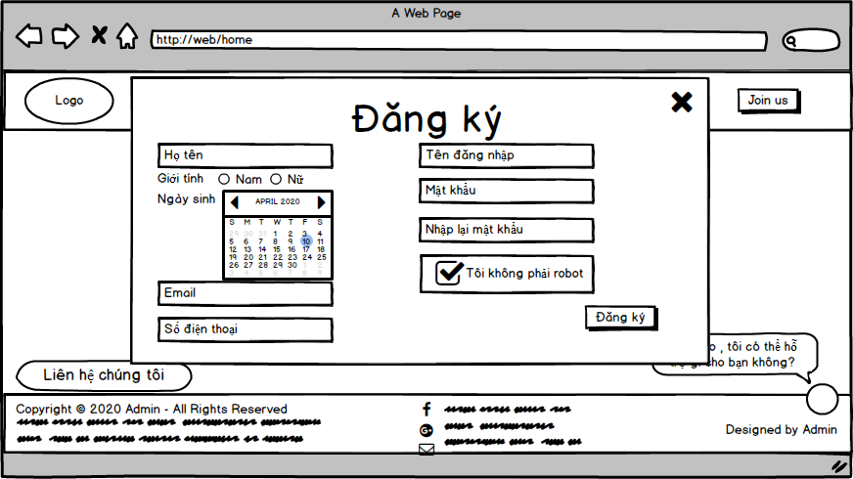

* BM_GUEST_DN

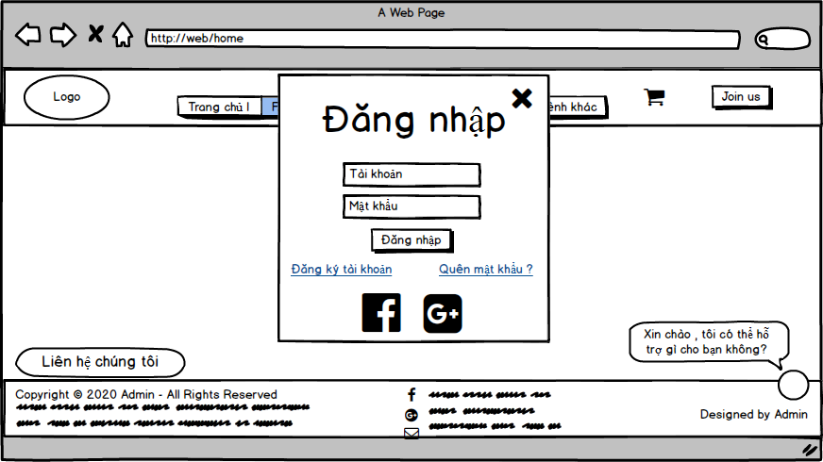

**Chương 3. MÔ HÌNH HÓA YÊU CẦU VÀ THIẾT KẾ CSDL**

## **SƠ ĐỒ LUỒNG DỮ LIỆU VÀ CƠ SỞ DỮ LIỆU CÁC NGHIỆP VỤ**

**1. Các ngiệp vụ của admin:**

**1.1. Thêm sản phẩm**

*1.1.1. Sơ đồ luồng dữ liệu*

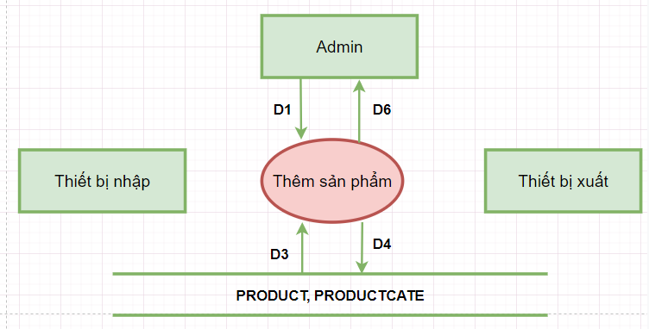

*1.1.2. Mô tả dữ liệu:*

**D1:** Thông tin sản phẩm cần thêm:

* **PRODUCT** (ProductTitle, ProductAvatar, MoreImage, ProductCateId, ProductPrice, ProductPromo, ProductDetail, ProductStatus).

**D3:** Danh sách các danh mục sản phẩm:

* **PRODUCTCATE** (ProductCateId, ProductCateTitle)

**D4:** Thông sản phẩm mới:

* **PRODUCT** (ProductId, ProductTitle, ProductAlias, ProductAvatar, MoreImage, ProductCateId, ProductPrice, ProductPromo, ProductDetail, ProductView, ProductLike, ProductStatus, CreateDate, CreateBy, ModifieDate, ModifieBy)

**D6:**

* D61: Danh sách tên danh mục sản phẩm
* D62: Thông báo kết quả tạo sản phẩm mới

*1.1.3. Thuật toán:*

**B1:** Mở kết nối xuống cơ sở dữ liệu

**B2:** Đổ dữ liệu danh sách các mã và tên danh mục sản phẩm cho admin lựa chọn ở dạng “select”. Mã danh mục sản phẩm được lưu trong thuộc tính “data-id” của thẻ “<option>”, tên danh mục sản phẩm được lưu trong nội dung của thẻ “<option>”

**B3:** Admin nhập thông tin của sản phẩm và nhấn nút “thêm sản phẩm”

**B4:** Kiểm tra các ô thông tin có để trống hay không?

* + - * + Nếu có: thông báo thao tác thất bại
        + Nếu không: kiểm tra “giá sản phẩm”, “giá khuyến mãi” có phải là số hay không?

Nếu không: thông báo thao tác thất bại

Nếu có: tiến hành bước 5

**B5:** Tạo một “ajax” gởi thông tin của sản phẩm với dạng: var proInfo = {proName: txtProName, proCate: selProCate, proPrice: txtProPrice, proProPromo: txtProPromo, proDesc: txtProDesc} gởi đến server.

**B6:** Tạo mã sản phẩm

* Nhận dữ liệu gởi về
* Lấy tổng số lượng sản phẩm – var countPro = select count(*) from PRODUCT
* Tạo mã sản phẩm – var proId = (int)(countPro + 1) + proCate

**B7:** Thêm sản phẩm vào bảng PRODUCT

**B8:** Thông báo thao tác thành công.

*1.1.4. Thiết kế CSDL:*

*1.1.4.1. Các thuộc tính mới:*

* **PRODUCT** (ProductId, ProductTitle, ProductAlias, ProductAvatar, MoreImage, ProductCateId, ProductPrice, ProductPromo, ProductDetail, ProductView, ProductLike, ProductStatus, CreateDate, CreateBy, ModifieDate, ModifieBy)
* **PRODUCTCATE** (ProductCateId, ProductCateTitle)

*1.1.4.2. Thiết kế CSDL với tính đúng đắn*

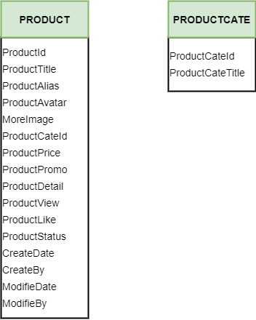

*1.1.4.3. Xây dựng CSDL tiến hóa*

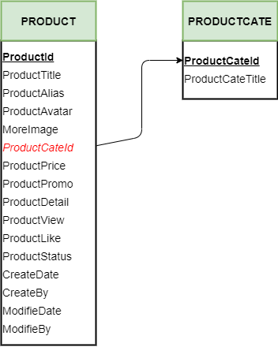

**1.2. Xóa sản phẩm**

*1.2.1. Sơ đồ luồng dữ liệu*

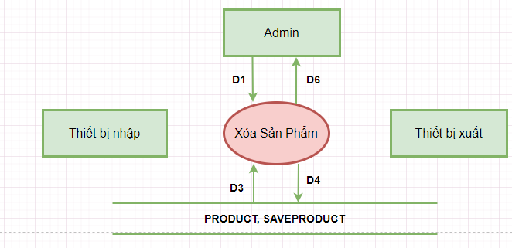

*1.2.2. Mô tả dữ liệu*

**D1:** Thông tin sản phẩm muốn xóa

* **PRODUCT** (ProductId)

**D3:** Thông tin sản phẩm ban đầu

* **PRODUCT** (ProductId, ProductTitle, ProductAlias, ProductAvatar, MoreImage, ProductCateId, ProductPrice, ProductPromo, ProductDetail, ProductView, ProductLike, ProductStatus, CreateDate, CreateBy, ModifieDate, ModifieBy)

**D4:**

* D41: Thông tin sản phẩm thay đổi được lưu vào bảng **SAVEPRODUCT** (SaveId, ProductId, ProductTitle, ProductAlias, ProductAvatar, MoreImage, ProductCateId, ProductPrice, ProductPromo, ProductDetail, ProductStatus, ModifieDate, ModifieBy)
* D42: Trạng thái sản phẩm được cập nhật trong bảng **PRODUCT** (ProductId, ProductStatus)

**D6:**

* D61: Danh sách các sản phẩm
* D62: Thông báo xác nhận thao tác
* D63: Thông báo kết quả xóa sản phẩm

*1.2.3. Thuật toán:*

**B1**: Mở kết nối xuống cơ sở dữ liệu

**B2:** Hiển thị danh sách các sản phẩm có “STATUS = 1” lên giao diện ở bảng. Mỗi sản phẩm được đặt trong thẻ “<tr>”. Gắn mã sản phẩm vào thuộc tính “data-id” cho nút “xóa sản phẩm” tương ứng với từng sản phẩm.

**B3:** Chọn sản phẩm cần xóa và nhấn nút

**B4:** Thông báo xác nhận thao tác

* Nếu nhấn nút “hủy”, thao thao tác xóa sẽ không được thực hiện
* Nếu nhấn nút “xác nhận”, tiến hành bước 5

**B5:** Tạo một “ajax” gởi thông tin mã sản phẩm cần xóa ở dạng: var proInfo = {proId: btnProId} gởi đến server.

**B6:** Chuyển mã sản phẩm xuống cơ sở dữ liệu

**B7:** Lưu thông tin thay đổi

* Lấy tổng số lượng các dòng trong bảng **SAVE_PRODUCT** – var countSavePro = select count(*) from SAVE_PRODUCT.
* Tạo mã thay đổi – var saveProId = (int)(countSavePro + 1) + “proInfo.proId”.
* Lưu thông tin thay đổi của sản phẩm vừa thao tác cùng với mã thay đổi vừa tạo vào bảng SAVE_PRODUCT

**B8:** Thực hiện câu lệnh xóa sản phẩm và lưu lại thời gian thay đổi

* Update PRODUCT set Status = 0, ModifieDate = getDay() where ProductId = “proInfo.proId”

**B9:** Thông báo thao tác thành công.

*1.2.4. Thiết kế CSDL*

*1.2.4.1. Các thuộc tính mới*

* **SAVEPRODUCT** (SaveProdId, ProductId, ProductTitle, ProductAlias, ProductAvatar, MoreImage, ProductCateId, ProductPrice, ProductPromo, ProductDetail, ProductStatus, ModifieDate, ModifieBy)

*1.2.4.2. Thiết kế dữ liệu với tính đúng đắn*

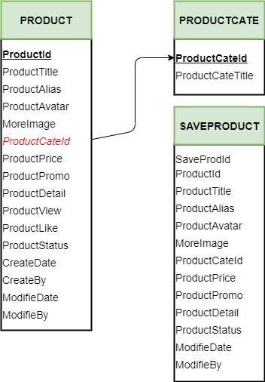

*1.2.4.3. Thiết kế CSDL tiến hóa*

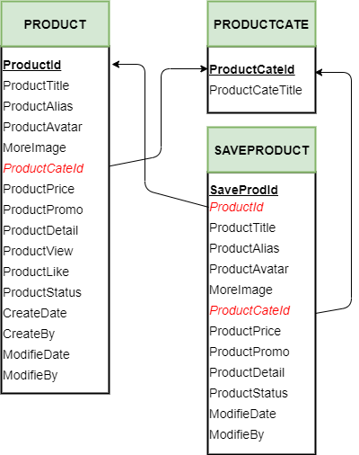

**1.3. Xem chi tiết sản phẩm**

*1.3.1. Sơ đồ luồng dữ liệu*

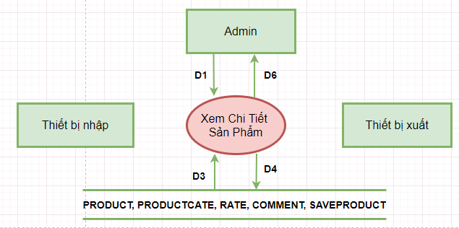

*1.3.2. Mô tả dữ liệu cần xem*

**D1:** Thông tin sản phẩm cần xem

* **PRODUCT** (ProductId)

**D3:** Thông tin của sản phẩm cần xem:

* **PRODUCT** (ProductId, ProductTitle, ProductAlias, ProductAvatar, MoreImage, ProductCateId, ProductPrice, ProductPromo, ProductDetail, ProductView, ProductLike, ProductStatus, CreateDate, CreateBy, ModifieDate, ModifieBy).
* **PRODUCTCATE** (ProductCateId, ProductCateTitle, ProductAlias)
* Danh sách những lần thay đổi thông tin sản phẩm **SAVEPRODUCT** (SaveProdId, ProductId, ProductTitle, ProductAlias, ProductAvatar, MoreImage, ProductCateId, ProductPrice, ProductPromo, ProductDetail, ProductStatus, ModifieDate, ModifieBy).
* Danh sách những lần comment của khách hàng và của admin **COMMENT** (CommentId, AccountId, ProductId, CommentContent, DateTime, CommentStatus).
* Số sao (đánh giá) của khách hàng cho sản phẩm

**RATE** (RateId, AccountId, ProductId, Value)

**D6:** Thông tin sản phẩm cần xem.

*1.3.3. Thuật toán*

**B1:** Mở kết nối xuống cơ sở dữ liệu

**B2:** Lấy thông tin sản phẩm trong bảng **PRODUCT** thông qua mã sản phẩm**.**

* Select * from PRODUCT where ProductId = “mã sản phẩm”

**B3:** Lấy thông tin những lần thay đổi của sản phẩm thông qua mã sản phẩm

* Select * from SAVE_PRODUCT where ProductId = “mã sản phẩm”

**B4:** Lấy những đánh giá liên quan đến sản phẩm thông qua mã sản phẩm

* Select * from COMMENT where ProductId = “mã sản phẩm”

**B5:** Hiển thị những thông tin lấy được lên giao diện

*1.3.4. Thiết kế CSDL*

*1.3.4.1. Các thuộc tính mới*

* **COMMENT** (CommentId, AccountId, ProductId, CommentContent, DateTime, CommentStatus).
* **RATE** (RateId, AccountId, ProductId, Value)
* **PRODUCTCATE** (ProductAlias)

*1.3.4.2. Thiết kế CSDL tính đúng đắn*

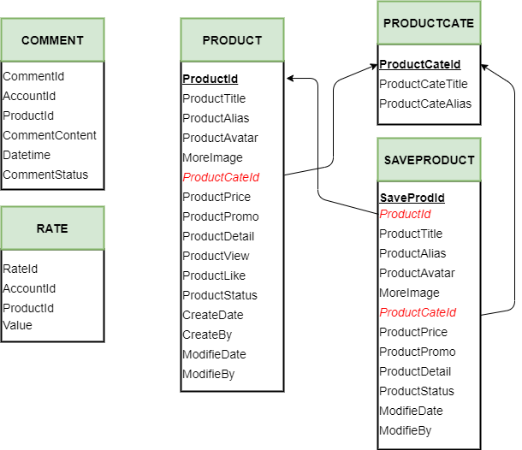

*1.3.4.3. Thiết kế CSDL tính tiến hóa*

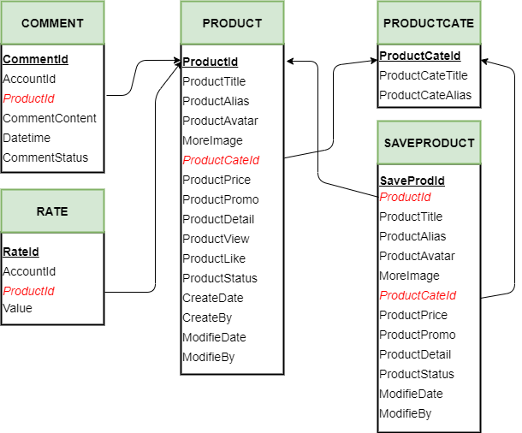

**1.4. Sửa sản phẩm**

*1.4.1. Sơ đồ luồng dữ liệu*

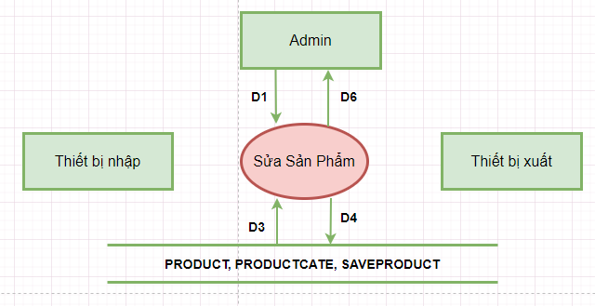

*1.4.2. Mô tả dữ liệu*

**D1:**  Thông tin sản phẩm cần sửa

* D11: Thông tin sản phẩm cần sửa (ProductId)
* D12: Thông tin sản phẩm đã sửa:

**PRODUCT** (ProductId, ProductTitle, ProductAlias, ProductAvatar, MoreImage, ProductCateId, ProductPrice, ProductPromo, ProductDetail, ProductStatus).

**D3:** Thông tin sản phẩm ban đầu

* **PRODUCT** (ProductId, ProductTitle, ProductAlias, ProductAvatar, MoreImage, ProductCateId, ProductPrice, ProductPromo, ProductDetail, ProductView, ProductLike, ProductStatus, CreateDate, CreateBy, ModifieDate, ModifieBy).
* **PRODUCTCATE** (ProductCateId, ProductCateTitle, ProductAlias)

**D4:**

* D41: Thông tin thay đổi được lưu vào bảng

**SAVEPRODUCT** (SaveId, ProductId, ProductTitle, ProductAlias, ProductAvatar, MoreImage, ProductCateId, ProductPrice, ProductPromo, ProductDetail, ProductStatus, ModifieDate, ModifieBy)

* D42: Thông tin sản phẩm admin muốn sửa

**PRODUCT** (ProductId, ProductTitle, ProductAlias, ProductAvatar, MoreImage, ProductCateId, ProductPrice, ProductPromo, ProductDetail, ProductView, ProductLike, ProductStatus, CreateDate, CreateBy, ModifieDate, ModifieBy)

**D6:** Thông báo

* D61: Thông báo xác nhận thao tác
* D62: Thông báo tình trạng thao tác
* D63: Thông tin sản phẩm đã sửa

*1.4.3. Thuật toán*

**B1:** Hiển thị thao báo xác nhận thao tác sửa sản phẩm

* Nếu admin nhấn nút “hủy”, thao tác kết thúc
* Nếu admin nhấn nút “xác nhận”, tiến hành bước 2

**B2:** Mở kết nối xuống cơ sở dữ liệu

**B3:** Tạo một “ajax” gởi thông tin mới của sản phẩm ở dạng – var prodInfo = {prodId: “txtProdId”, prodName: txtProdName, prodPrice: txtProdPrice, prodPromo: txtProdPromo, prodDesc: txtProdDesc, prodStatus: chkProdStatus} gởi về server

**B4:** Lưu thông tin thay đổi

* Lấy tổng số lượng các dòng trong bảng **SAVE_PRODUCT** – var countSavePro = select count(*) from SAVE_PRODUCT
* Tạo mã thay đổi – var saveProId = (int)(countSavePro + 1) + “proInfo.proId”
* Lưu thông tin thay đổi của sản phẩm vừa thao tác cùng với mã thay đổi vừa tạo vào bảng **SAVE_PRODUCT**

**B5:** Tiến hành cập nhật thông tin của sản phẩm

* Update PRODUCT set ProductName = prodInfo.prodName, ProductPrice = prodInfo.prodPrice, ProductPromo = prodInfo.prodPromo, ProductDesc = prodInfo.prodDesc, Status = prodInfo.prodStatus where ProductId = prodInfo.prodId

**B6:** Thông báo thao tác thành công.

*1.4.4. Thiết kế CSDL*

*1.4.4.1. Các thuộc tính mới: không có*

**1.5. Quản lý User**

*1.5.1. Sơ đồ luồng dữ liệu*

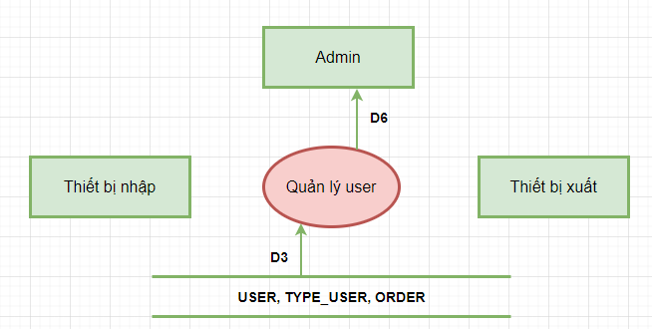

*1.5.2. Mô tả dữ liệu*

**D3:** Danh sách thông tin của các user

* **USER** (UserId, FullName, UserAvatar, AccountId)
* **ACCOUNT** (AccountId, Email, LoginTime, AccountStatus, UserId)
* **INVOICE** (InvoiceId, InvoiceTotal, AccountId)

**D6:** Các thông tin của user

* Tên user
* Tên loại user
* Ngày đăng ký
* Tổng giá trị đơn hàng

*1.5.3. Thuật toán*

**B1:** Mở kết nối tới cơ sở dữ liệu

**B2:** Lấy danh sách các User

* Var lstUser = select UserId, UserName, UserType, CreateDate from USER where Status = 1

**B3:** Lấy tổng các giá trị đơn hàng với từng user tương ứng đã mua

* Sử dụng vòng lặp đối với lstUser, lấy mã của từng user kiểm tra trong bảng **ORDER** – select sum(TotalPrice) from ORDER where UserId = lstUser.UserId
* Nếu kết quả trả về là một mảng có phần tử (user này đã từng thực hiện đặt hàng) thì “tổng giá trị đơn hảng” = sum(TotalPrice)
* Nếu kết quả trả về là một mảng rỗng (user này chưa từng đặt hàng) thì “tổng giá trị đơn hàng” = 0

**B4:** Lấy loại user với từng user tương ứng

* Sử dụng vòng lặp đối với lstUser, lấy mã loại user của từng user đem so sánh trong bảng **TYPE_USER** để lấy được tên loại user
* Select TypeUserName from USER, TYPE_USER where USER.TypeUser = TYPE_USER.TypeUserId

**B5:** Hiển thị các kết quả lấy được lên giao diện

*1.5.4. Thiết kế CSDL*

*1.5.4.1. Các thuộc tính mới:*

* **USER** (UserId, FullName, UserAvatar, AccountId)
* **ACCOUNT** (AccountId, Email, LoginTime, AccountStatus, UserId)
* **ORDER** (InvoiceId, InvoiceTotal, AccountId)

*1.5.4.2. Thiết kết CSDL tính đúng đắn*

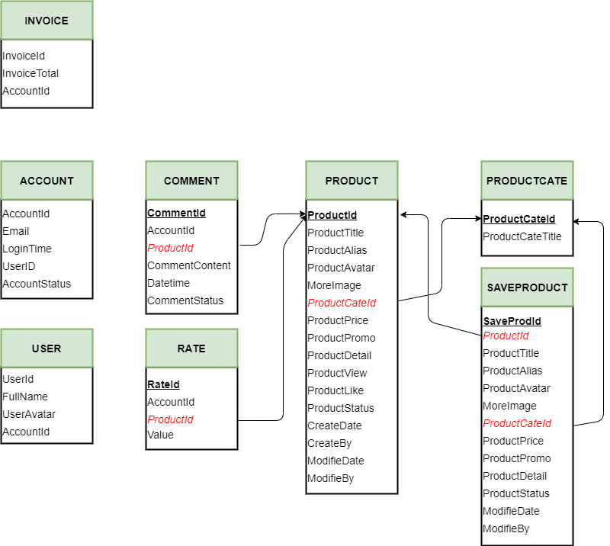

*1.5.4.3. Thiết kế CSDL tính tiến hóa*

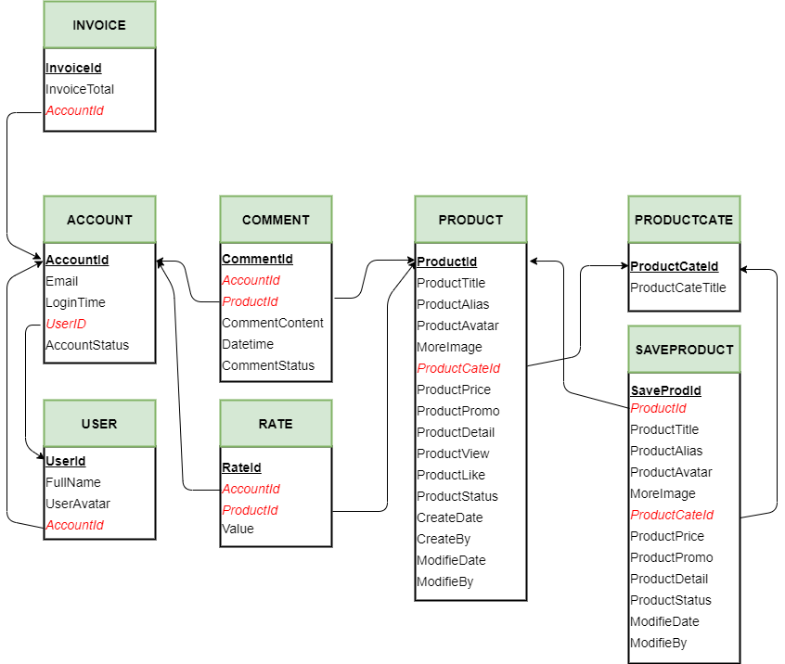

**1.6. Xem chi tiết user**

*1.6.1. Sơ đồ luồng dữ liệu*

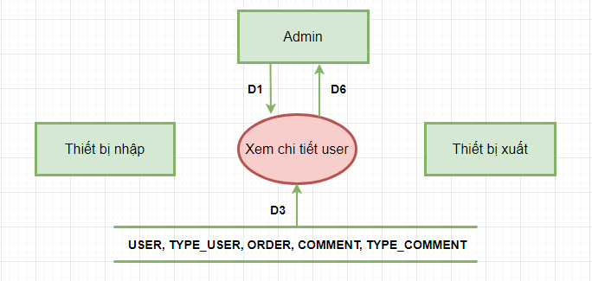

*1.6.2. Mô tả dữ liệu*

**D1:** Thông tin user cần xem

* **ACCOUNT** (AccountId)

**D3:** Thông tin user cần xem

* **USER** (UserId, UserAvatar, FullName, UserAddress, UserPhone)
* **ACCOUNT (**AccountId, Email, LoginTime, AccountStatus**)**
* **PRODUCT** (ProductId, ProductTitle, ProductAlias)
* **POST** (PostId, PostTitle, PostAlias)
* **PT** (PtId, FullName, PtAlias)
* Danh sách các đơn hàng user đã đặt

**INVOICE** (InvoiceId, AccountId, InvoiceTime, InvoiceTotal, AmountProduct, InvoiceSituation, InvoiceStatus)

* Chi tiết đơn hàng

**INVOICEDETAIL** (InvoiceDetailId, InvoiceId, ProductId, CourseId, ProductPrice, AmountProduct)

* Danh sách các comment của user

**COMMENT** (CommentId, ProductId, PostId, PtId, CommentContent)

* Danh sách các đánh giá của user

**RATE** (RateId, AccountId, ProductId, PostId, PtId, Value)

* Danh sách các khóa học user đã đăng ký

**COURSE** (CourseId, CourseTitle, CourseAlias)

* Danh sách các lớp học user đã và đang theo học

**CLASS** (ClassId, CourseId, PtId, AccountId, ClassSpeed, ClassStatus)

* Danh sách các discount của user

**DISCOUNT** (DiscountId, DiscountCode, DiscountPrice, AccountId, MinimumPrice)

**D6:** Thông tin user lên giao diện gồm:

* Tên user, tên loại user, số điện thoại, email, hình đại diện.
* Danh sách những comment của user gồm các thông tin: mã comment, nội dung đánh giá, tên loại đánh giá.

*1.6.3. Thuật toán*

**B1:** Mở kết nối cơ sở dữ liệu

**B2:** Lấy thông tin của user trong bảng **USER** thông qua mã user

* Select UserName, TypeUserId, UserPhone, UserEmail, UserAvatar where UserId = “mã user”

**B3:** Lấy tên loại user trong bảng **TYPE_USER** thông qua TypeUserId

* Select TypeUserName from TYPE_USER where TypeUserId = “mã loại user”

**B4:** Lấy nội dung đánh giá của user trong bảng **COMMENT** và **TYPE_COMMENT** thông qua mã user

* Select TypeCommentName, CommentContent, CommentSituation from COMMENT, TYPE_COMMENT where COMMENT.TypeCommentId = TYPE_COMMENT.TypeCommentId and UserId = “mã user”

**B5:** Lấy danh sách các hóa đơn trong bảng **ORDER** mà user này đã từng đặt

* Select OrderId, OrderDate, OrderTotalPrice, OrderSituation from ORDER where UserId = “mã user”

*1.6.4. Thiết kế CSDL*

*1.6.4.1. Các thuộc tính mới:*

* **USER** (UserAddress, UserPhone)
* **INVOICE** (InvoiceTime, AmountProduct, InvoiceSituation, InvoiceStatus, DiscountId)
* **INVOICEDETAIL** (InvoiceDetailId, InvoiceId, ProductId, CourseId, ProductPrice, AmountProduct)
* **POST** (PostId, PostTitle, PostAlias)
* **COMMENT** (PostId, PtId, CourseId)
* **RATE** (PostId, PtId, CourseId)
* **COURSE** (CourseId, CourseTitle, CourseAlias)
* **CLASS** (ClassId, CourseId, PtId, AccountId, ClassSpeed, ClassStatus)
* **PT** (PtId, FullName, PtAlias)
* **DISCOUNT** (DiscountId, DiscountCode, DiscountPrice, AccountId, MinimumPrice, DiscountSituation, DiscountStatus)

*1.6.4.2. Thiết kế CSDL tính đúng đắn*

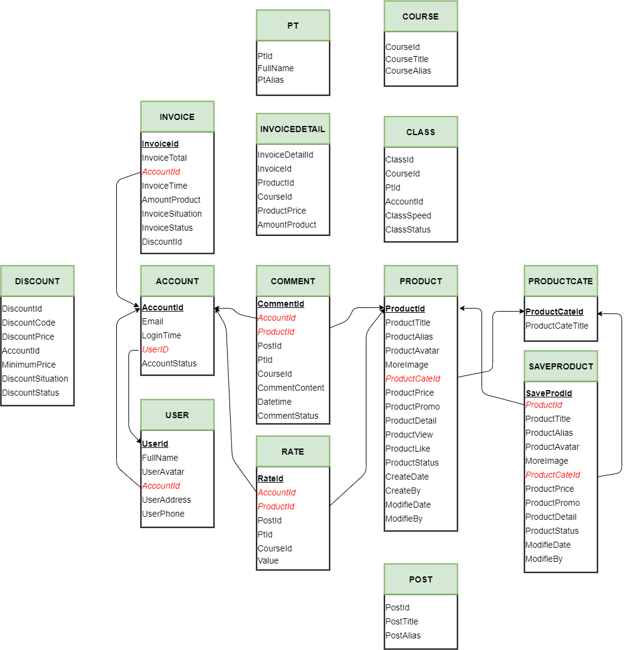

*1.6.4.3. Thiết kế CSDL tính tiến hóa*

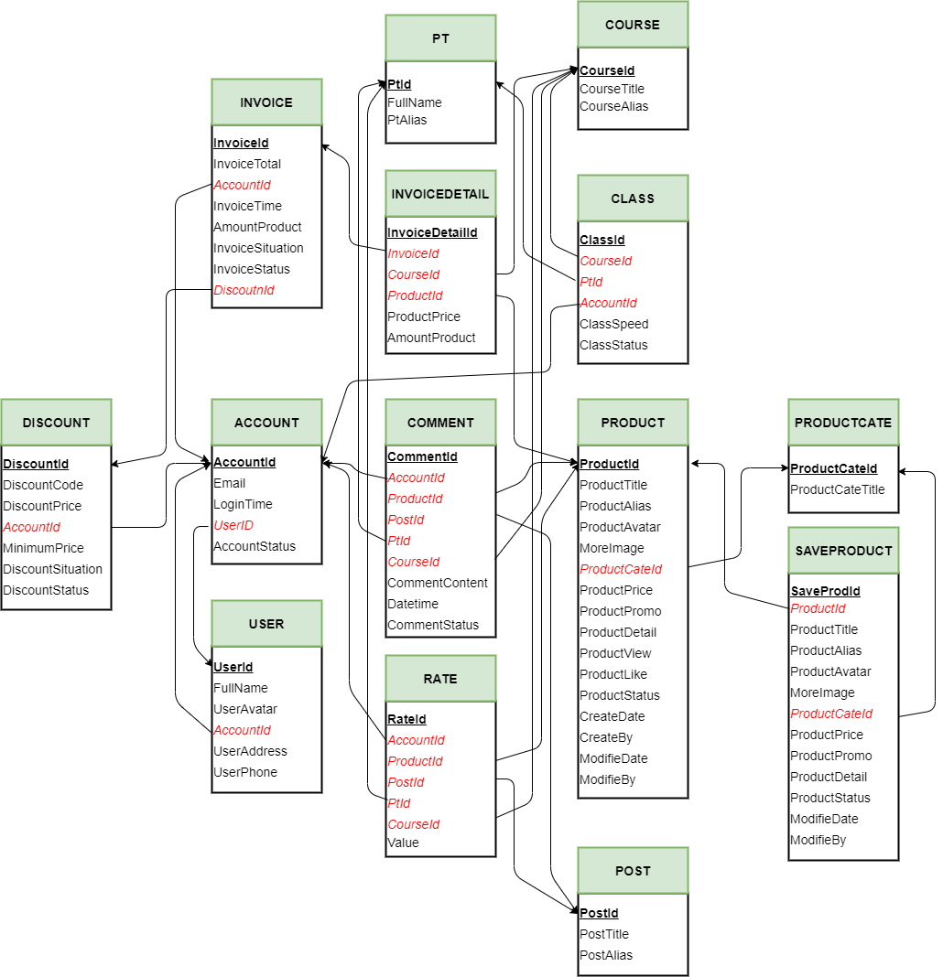

**1.7. Xóa user**

*1.7.1. Sơ đồ luồng dữ liệu*

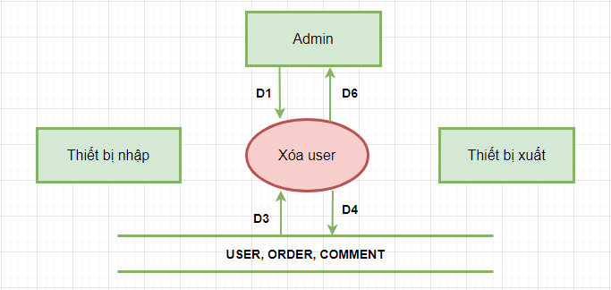

*1.7.2. Mô tả dữ liệu*

**D1:** Thông tin user muốn xóa

* **ACCOUNT** (AccountId)

**D4:**

* D41: Bảng **ACCOUNT** (AccountId, AccountStatus)đã được cập nhật
* D42: Bảng **COMMENT** (CommentId, AccountId, CommentStatus) đã được cập nhật

**D6:** Thông báo:

* D61: Xác nhận thao tác
* D62: Thông báo kết quả thực thi

*1.7.3. Thuật toán*

**B1:** Mở kết nối xuống cơ sở dữ liệu

**B2:** Hiển thị danh sách các user có “STATUS = 1” lên giao diện ở bảng. Mỗi user được đặt trong thẻ “<tr>”. Gắn mã user vào thuộc tính “data-id” cho nút “xóa user” tương ứng với từng user

**B3:** Xác nhận thao tác

* Nếu admin nhấn “hủy”, thao tác kết thúc
* Nếu admin nhấn “xác nhận”, tiến hành bước 3

**B4:** Nhận mã user từ admin

**B5:** Tạo một “ajax” gởi thông tin của user ở dạng: var userInfo = {userId: “mã user”} về server

**B6:** Tiến hành “xóa” user trong bảng **USER**

* Update USER set Status = 0 where UserId = “mã user”

**B7:** Tiến hành “xóa” các bài đánh giá của user này trong bảng **COMMENT**

* Lấy danh sách các mã comment mà user này đã đánh giá var lstCommentId = select CommentId from COMMENT where UserId = “mã user”
* Tiến hành “xóa” những comment mà user này đã đánh giá – update COMMENT set Status = 0 where CommentId in (select * from lstCommentId)
* Tiến hành “xóa” những comment liên quan đến comment của user này – update COMMENT set Status = 0 where CommentParent in (select * from lstCommentId)

**B8:** Tiến hành “xóa” các đơn hàng liên quan đến user

* Update ORDER set Status = 0 where UserId = “mã user”

**B9:** Thông báo thao tác thành công.

*1.7.4. Thiết kế CSDL*

*1.7.4.1. Các thuộc tính mới (không có thuộc tính mới)*

**1.8. Xem chi tiết đơn hàng**

*1.8.1. Sơ đồ luồng dữ liệu*

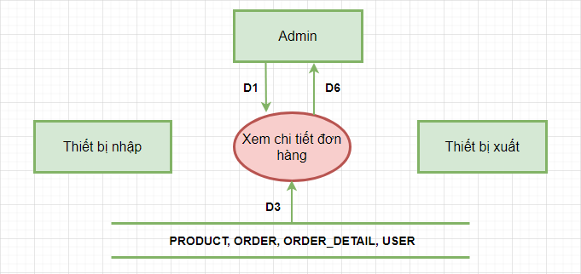

*1.8.2. Mô tả dữ liệu*

**D1:** Thông tin đơn hàng cần xem

* **INVOICE** (InvoiceId)

**D3:** Thông tin đơn hàng cần xem

* **PRODUCT** (ProductId, ProductTitle, ProductAvatar, ProductAlias)
* **INVOICE** (InvoiceId, AccountId, InvoiceTime, InvoiceSituation, InvoiceTotal, InvoiceAddress, InvoiceReceiver, InvoicePhone, InvoiceDiscount)
* **INVOICEDETAIL** (InvoiceDetailId, InvoiceId, ProductId, CourseId, ProductPrice, AmountProduct)
* **USER** (UserId, FullName)
* **ACCOUNT** (AccountId, UserId)

**D6:** Thông tin chi tiết đơn hàng

* Mã đơn hàng, tổng số lượng sản phẩm, ngày đặt hàng, tình trạng đơn hàng, giá trị đơn hàng, người nhận, số điện thoại người nhận
* Tên người đặt hàng
* Danh sách các tên, hình sản phẩm và số lượng của từng sản phẩm trong đơn hàng

*1.8.3. Thuật toán*

**B1:** Mở kết nối xuống cơ sở dữ liệu

**B2:** Lấy thông tin đơn hàng từ các bảng ở D3 thông qua mã đơn hàng

* Select * from ORDER, PRODUCT, ORDER_STATUS, USER

where ORDER.OrderId = “mã đơn hàng” and ORDER.OrderId = ORDER_STATUS.OrderId and ORDER.ProductId = PRODUCT.ProductId and ORDER.UserId = USER.UserId

**B3:** Hiển thị thông tin lên giao diện

*1.8.4. Thiết kế CSDL*

*1.8.4.1. Các thuộc tính mới*

**INVOICE** (InvoiceAddress, InvoiceReceiver, InvoicePhone, LastModified)

*1.8.4.2. Thiết kế CSDL với tính đúng đắn*

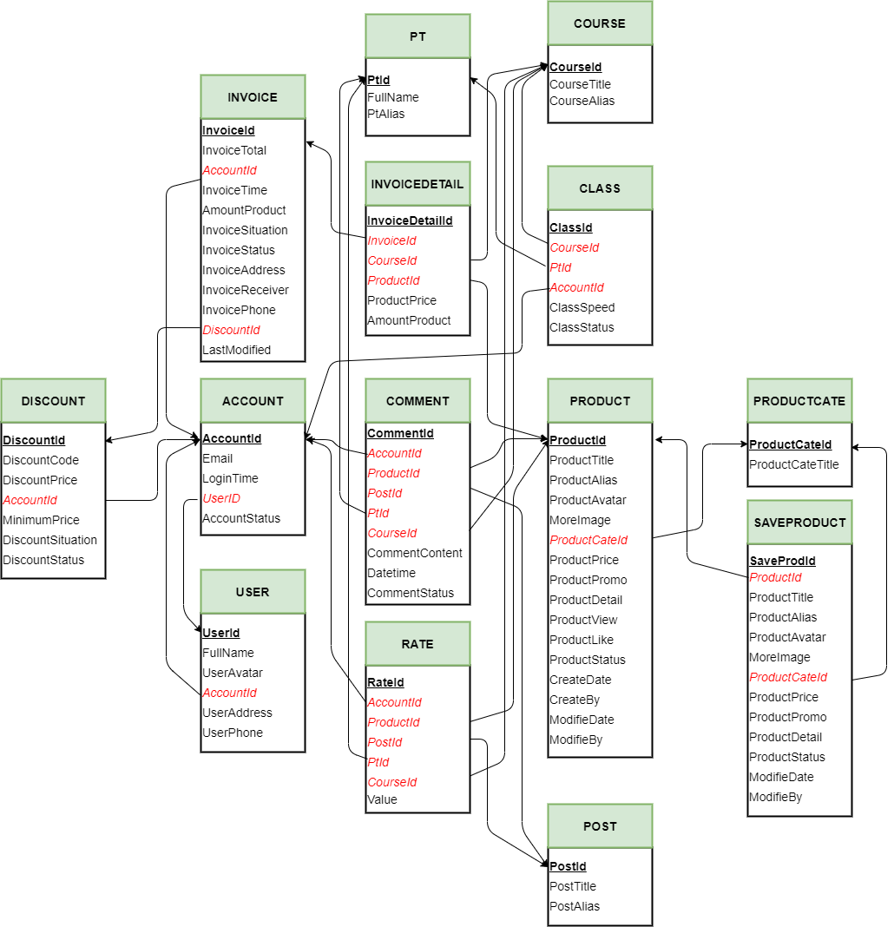

*1.8.4.3. Thiết kế CSDL với tính tiến hóa*



**1.9. Sửa đơn hàng**

*1.9.1. Sơ đồ luồng dữ liệu*

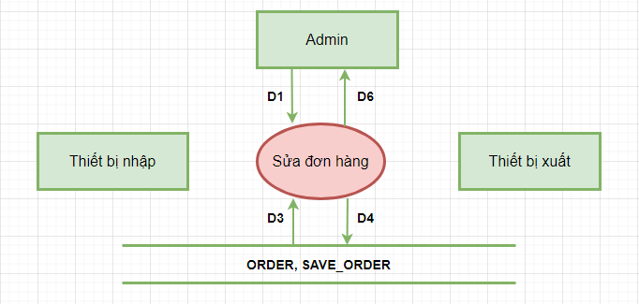

*1.9.2. Mô tả dữ liệu*

**D1:** Thông tin đơn hàng cần sửa

* D11: Thông tin đơn hàng cần sửa **INVOICE** (InvoiceId)
* D12: Thông tin đơn hàng muốn thay đổi **INVOICE** (InvoiceId, InvoiceStatus)

**D3:** Thông tin đơn hàng

* **INVOICE** (InvoiceId, InvoiceTotal, AccountId, InvoiceTime, AmountProduct, InvoiceSituation, InvoiceStatus, InvoiceAddress, InvoiceReciever, InvoicePhone, DiscountId)

**D4:**

* D41: Thông tin cập nhật của đơn hàng lấy từ D12

**D6:** Thông báo

* D61: Xác nhận thao tác
* D62: Kết quả của thao tác
* D63: Thông tin đơn hàng mới sửa

*1.9.3. Thuật toán*

**B1:** Hiển thị thông báo khi admin nhấn vào nút “thay đổi tình hình” của đơn hàng

* + - Nếu admin nhấn nút “hủy”, thao tác kết thúc
    - Nếu admin nhấn nút “xác nhận”, tiến hàng bước 2

**B2:** Mở kết nối xuống cơ sở dữ liệu

**B3:** Tạo một “ajax” gởi thông tin tập nhật của đơn hàng ở dạng – var orderInfo = {orderId = “mã đơn hàng”, orderSituation = btnOrderSituation} về server.

**B4:** Lưu thông tin thay đổi

* Lấy tổng số lượng các dòng trong bảng **SAVE_ORDER** – var countSaveOrder = select count(*) from SAVE_ORDER
* Tạo mã thay đổi – var saveOrderId = (int)(countSaveOrder + 1) + “orderInfo.orderId”
* Lưu thông tin thay đổi của đơn hàng vừa thao tác cùng với mã thay đổi vừa tạo vào bảng **SAVE_ORDER**

**B5:** Cập nhật tình hình của đơn hàng

* Update ORDER set OrderSituation = orderInfo.orderSituation where OrderId = orderInfo.orderId

**B6:** Thông báo thao tác thành công.

*1.9.4. Thiết kế CSDL*

*1.9.4.1. Các thuộc tính mới (không có thuộc tính mới)*

**1.10. Thêm danh mục sản phẩm**

*1.10.1. Sơ đồ luồng dữ liệu*

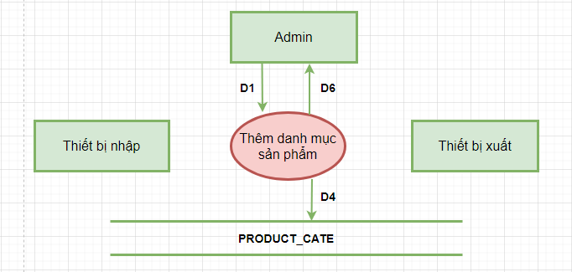

*1.10.2. Mô tả dữ liệu*

**D1:** Thông tin danh mục sản phẩm cần thêm

* **PRODUCTCATE** (ProductCateTitle, BannerId)

**D4:** Thông tin danh mục sản phẩm cần thêm

* **PRODUCTCATE** (ProductCateId, ProductCateTitle, ProductCateAlias, BannerId, CreateDate, CreateBy, ModifiedDate, ModifiedBy, ProductCateStatus)

**D6:** Thông báo

* D61: Dữ liệu hợp lệ
* D62: Xác nhận thao tác
* D63: Kết quả thao tác

*1.10.3. Thuật toán*

**B1:** Admin nhấn vào nút “thêm danh mục sản phẩm”

* + - Kiểm tra tên danh mục sản phẩm
      * Nếu rỗng, thông báo dữ liệu không hợp lệ và kết thúc thao tác
      * Ngược lại, tiến hành bước kế tiếp
    - Thông báo xác nhận thao tác
      * Nếu admin nhấn nút “hủy”, thao tác kết thúc.
      * Nếu admin nhấn nút “xác nhận”, tiến hành bước 2.

**B2:** Kết nối xuống cơ sở dữ liệu

**B3:** Tạo một “ajax” gởi thông tin của danh mục sản phẩm với dạng: var proCateInfo = {proCateName: txtProCateName} gởi đến server.

**B4:** Thêm danh mục sản phẩm vào bảng **PRODUCT_CATE**

* Lấy tổng số lượng danh mục sản phẩm – var countProCate = select count(*) from PRODUCT_CATE
* Tạo mã danh mục sản phẩm – var proCateId = (int)(countProCate + 1)
* Thêm vào cơ sở dữ liệu – insert PRODUCT_CATE (ProductCateId, ProductCateName) values (proCateId, proCateInfo. proCateName)

**B5:** Thông báo thao tác thành công.

*1.10.4. Thiết kế CSDL*

*1.10.4.1. Các thuộc tính mới*

**PRODUCTCATE** (ProductCateAlias, BannerId, CreateDate, CreateBy, ModifiedDate, ModifiedBy, ProductCateStatus)

*1.10.4.2. Thiết kế CSDL với tính đúng đắn*

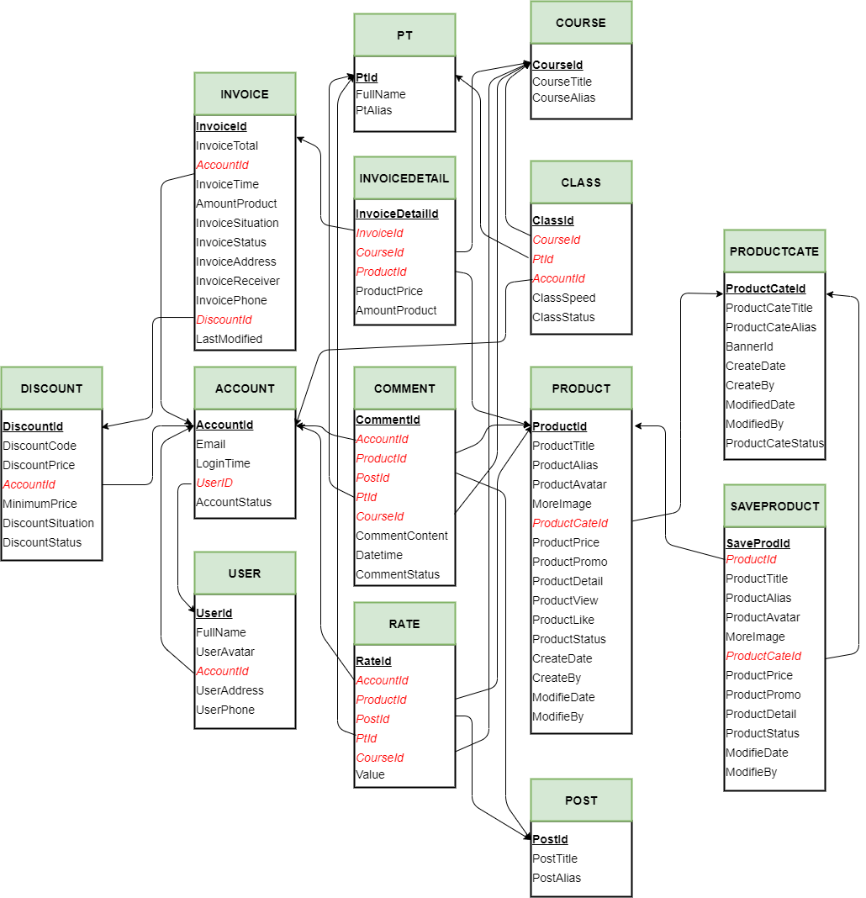

*1.10.4.3. Thiết kế CSDL với tính tiến hóa*

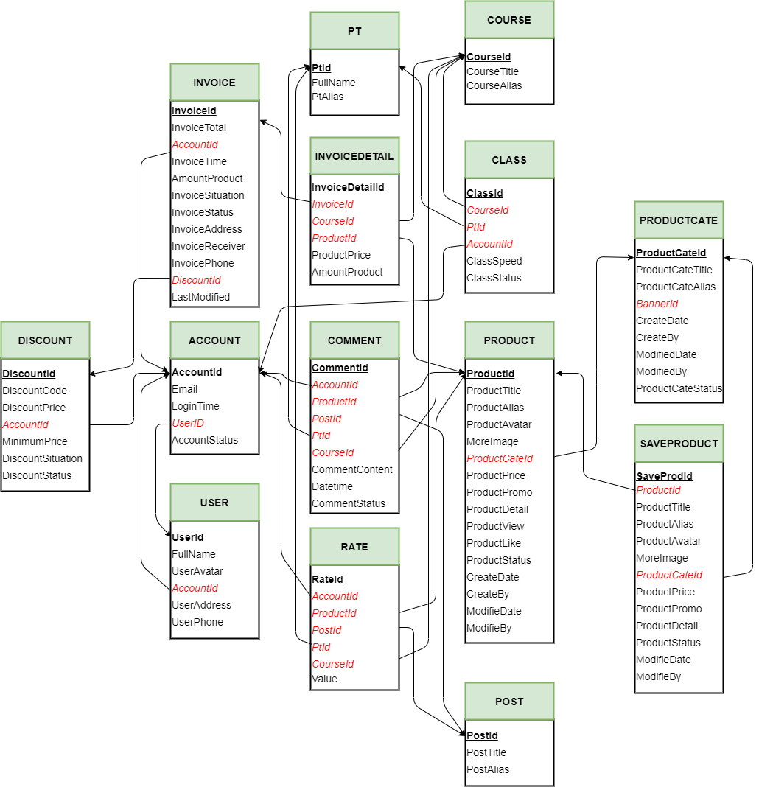

**1.11. Xóa danh mục sản phẩm**

*1.11.1. Sơ đồ luồng dữ liệu*

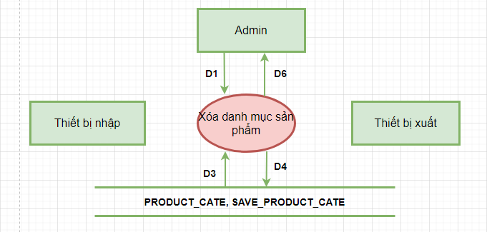

*1.11.2. Mô tả dữ liệu*

**D1:** Thông tin danh mục sản phẩm cần xóa

* **PRODUCTCATE** **(**ProductCateId)

**D3:** Danh sách các danh mục sản phẩm đang được “active”

* **PRODUCTCATE** (ProductCateId, ProductCateTitle, ProductCateAlias, BannerId, ModifiedDate, ModifiedBy, ProductCateStatus)

**D4:**

* D41: Thông tin danh mục sản phẩm thay đổi được lưu vào bảng **SAVEPRODUCTCATE** (SaveProdCateId ProductCateId, ProductCateTitle, ProductCateAlias, BannerId, ModifiedDate, ModifiedBy, ProductCateStatus)
* D42: Thông tin danh mục sản phẩm được cập nhật **PROPDUCTCATE** (ProductCateId, ProductCateTitle, ProductCateAlias, BannerId, ModifiedDate, ModifiedBy, ProductCateStatus)
* D43: Thông tin danh sách các sản phẩm thuộc danh mục sản phẩm

**PROPDUCT** (ProductId, ProductStatus)

**D6:** Thông báo

* D61: Xác nhận thao tác
* D62: Kết quả thao tác

*1.11.3. Thuật toán*

**B1:** Mở kết nối xuống cơ sở dữ liệu.

**B2:** Hiển thị danh sách các danh mục sản phẩm có “STATUS = 1” lên giao diện ở bảng. Mỗi danh mục sản phẩm được đặt trong thẻ “<tr>”. Gắn mã danh mục sản phẩm vào thuộc tính “data-id” cho nút “xóa danh mục sản phẩm” tương ứng với từng danh mục sản phẩm.

**B3:** Chọn danh mục sản phẩm cần xóa và nhấn nút

**B4:** Thông báo xác nhận thao tác

* Nếu nhấn nút “hủy”, thao thao tác xóa sẽ không được thực hiện
* Nếu nhấn nút “xác nhận”, tiến hành bước 5

**B5:** Tạo một “ajax” gởi thông tin mã danh mục sản phẩm cần xóa ở dạng: var proCateInfo = {proCateId: btnProCateId} gởi đến server.

**B6:** Chuyển mã danh mục sản phẩm xuống cơ sở dữ liệu

**B7:** Lưu thông tin thay đổi

* + - * Lấy tổng số lượng các dòng trong bảng **SAVEPRODUCTCATE** – var countSaveProCate = select count(*) from SAVE_PRODUCT_CATE.
      * Tạo mã thay đổi – var saveProCateId = (int)(countSaveProCate + 1) + “proCateInfo.proCateId”.
      * Lưu thông tin thay đổi của danh mục sản phẩm vừa thao tác cùng với mã thay đổi vừa tạo vào bảng **SAVEPRODUCTCATE**

**B8:** Thực hiện câu lệnh xóa danh mục sản phẩm và lưu lại thời gian thay đổi

* Update PRODUCT_CATE set Status = 0, ModifieDate = getDay() where ProductCateId = “proCateInfo.proCateId”

**B9:** Thông báo thao tác thành công.

*1.11.4. Thiết kế CSDL*

*1.11.4.1. Các thuộc tính mới*

**SAVEPRODUCTCATE** (SaveProdCateId, ProductCateId, ProductCateTitle, ProductCateAlias, BannerId, ModifiedDate, ModifiedBy, ProductCateStatus)

*1.11.4.2. Thiết kế CSDL với tính đúng đắn*

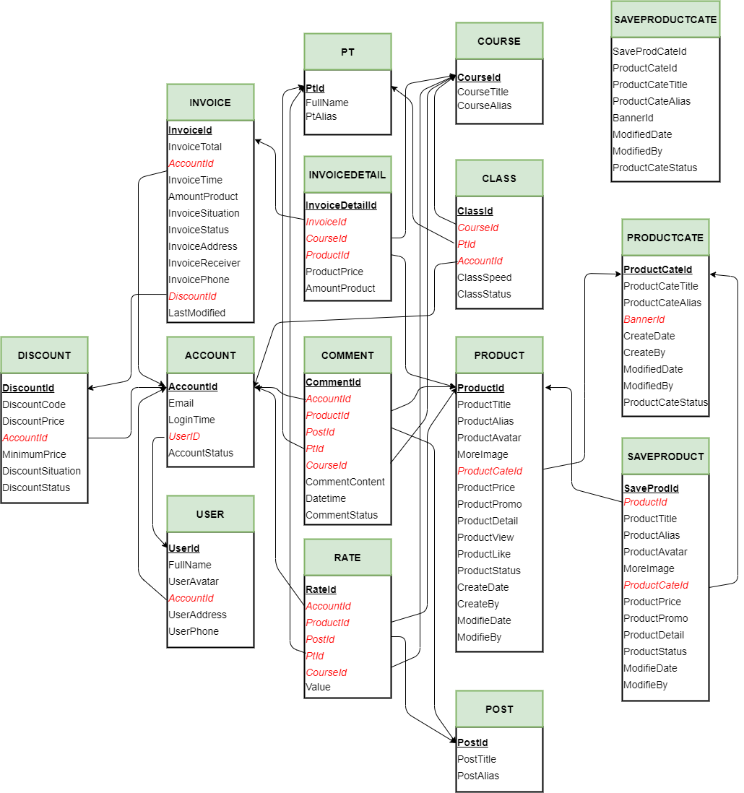

*1.11.4.3. Thiết kế CSDL với tính tiến hóa*

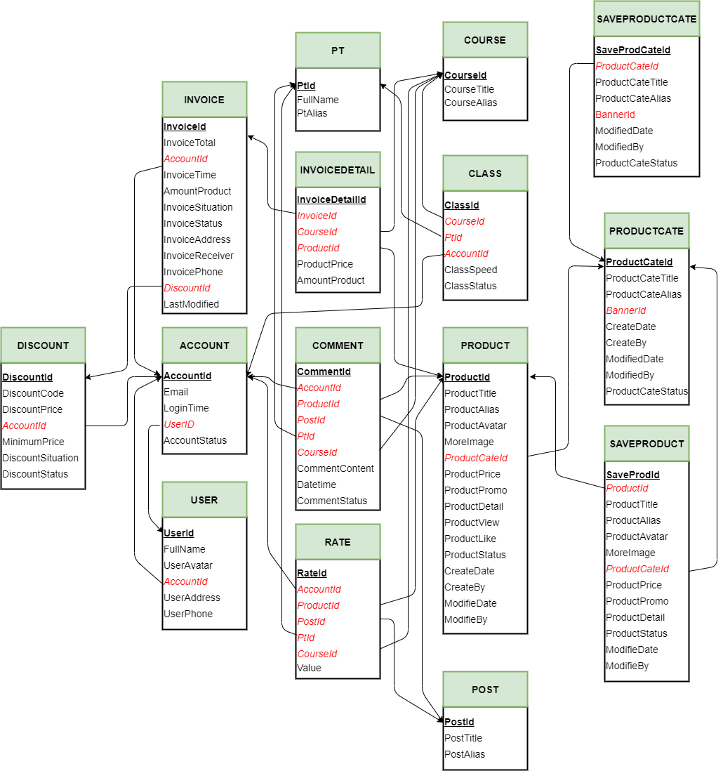

**1.12. Xem chi tiết danh mục sản phẩm**

*1.12.1. Sơ đồ luồng dữ liệu*

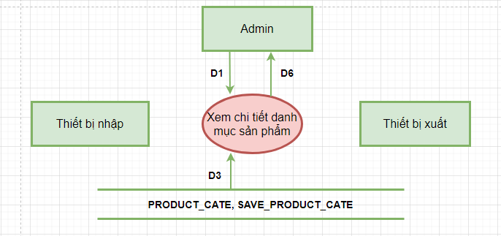

*1.12.2. Mô tả dữ liệu*

**D1:** Thông tin danh mục sản phẩm cần xem

* **PRODUCTCATE** **(**ProductCateId).

**D3:** Thông tin của danh mục sản phẩm:

* **PRODUCTCATE** (ProductCateId, ProductCateTitle, ProductCateAlias, BannerId, ModifiedDate, ModifiedBy, ProductCateStatus).
* Danh sách những lần thay đổi danh mục sản phẩm **SAVEPRODCATE** (SaveProdCateId ProductCateId, ProductCateTitle, ProductCateAlias, BannerId, ModifiedDate, ModifiedBy, ProductCateStatus).

**D6:** Thông tin sản phẩm.

*1.12.3. Thuật toán*

**B1:** Mở kết nối xuống cơ sở dữ liệu

**B2:** Lấy thông tin danh mục sản phẩm trong bảng **PRODUCT_CATE** thông qua mã danh mục sản phẩm**.**

* + - * Select * from PRODUCT_CATE where ProductCateId = “mã danh mục sản phẩm”

**B3:** Lấy thông tin những lần thay đổi của danh mục sản phẩm thông qua mã danh mục sản phẩm

* + - * Select * from SAVE_PRODUCT_CATE where ProductCateId = “mã danh mục sản phẩm”

**B4:** Hiển thị những thông tin lấy được lên giao diện

*1.12.4. Thiết kế CSDL*

*1.12.4.1. Các thuộc tính mới (không có thuộc tính mới)*

**1.13. Sửa danh mục sản phẩm**

*1.13.1. Sơ đồ luồng dữ liệu*

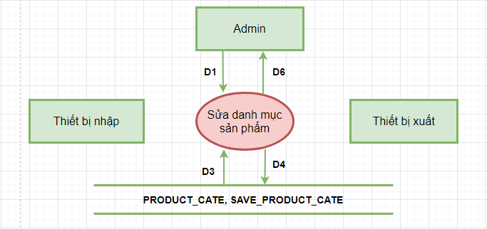

*1.13.2. Mô tả dữ liệu*

**D1:**  Thông tin danh mục sản phẩm cần sửa

* D11: Thông tin danh mục sản phẩm cần sửa **PRODUCT_CATE** (Mã danh mục sản phẩm)
* D12: Thông tin danh mục sản phẩm cập nhật **PRODUCT_CATE** (Mã danh mục sản phẩm, tên danh mục sản phẩm, trạng thái, mô tả chi tiết)

**D3:** Thông tin danh mục sản phẩm ban đầu

* **PRODUCT_CATE** (Mã danh mục sản phẩm, tên danh mục sản phẩm, trạng thái, ngày tạo, ngày sửa, người tạo, người sửa)

**D4:**

* D41: Thông tin danh mục sản phẩm thay đổi được lưu vào bảng **SAVE_PRODUCT_CATE** (Mã danh mục sản phẩm thay đổi, mã danh mục, tên danh mục sản phẩm, trạng thái, mô tả chi tiết, thời gian thay đổi)
* D42: Thông tin lấy từ D12

**D6:** Thông báo

* D61: Thông báo xác nhận thao tác
* D62: Thông báo tình trạng thao tác

*1.13.3. Thuật toán*

**B1:** Mở kết nối xuống cơ sở dữ liệu

**B2:** Lấy thông tin ban đầu của danh mục sản phẩm

* + - Select * from PRODUCT_CATE

**B3:** Hiển thị thông báo xác nhận thao tác sửa danh mục sản phẩm

* Nếu admin nhấn nút “hủy”, thao tác kết thúc
* Nếu admin nhấn nút “xác nhận”, tiến hành bước 4

**B4:** Tạo một “ajax” gởi thông tin mới của danh mục sản phẩm ở dạng – var prodCateInfo = {prodCateId: “txtProdCateId”, prodCateName: txtProdCateName, prodCateStatus: chkProdCateStatus} gởi về server

**B5:** Lưu thông tin thay đổi

* Lấy tổng số lượng các dòng trong bảng **SAVE_PRODUCT_CATE** – var countSaveProCate = select count(*) from SAVE_PRODUCT_CATE
* Tạo mã thay đổi – var saveProCateId = (int)(countSaveProCate + 1) + “proCateInfo.proCateId”
* Lưu thông tin thay đổi của danh mục sản phẩm vừa thao tác cùng với mã thay đổi vừa tạo vào bảng SAVE_PRODUCT_CATE

**B6:** Tiến hành cập nhật thông tin của danh mục sản phẩm

* Update PRODUCT_CATE set ProductCateName = prodCateInfo.prodCateName, ProductCateDesc = prodCateInfo.prodCateDesc, Status = prodCateInfo.prodCateStatus where ProductCateId = prodCateInfo.prodCateId

**B7:** Thông báo thao tác thành công.

*1.13.4. Thiết kế CSDL*

*1.13.4.1. Các thuộc tính mới (không có)*

**1.14. Quản lý bài viết**

*1.14.1. Sơ đồ luồng dữ liệu*

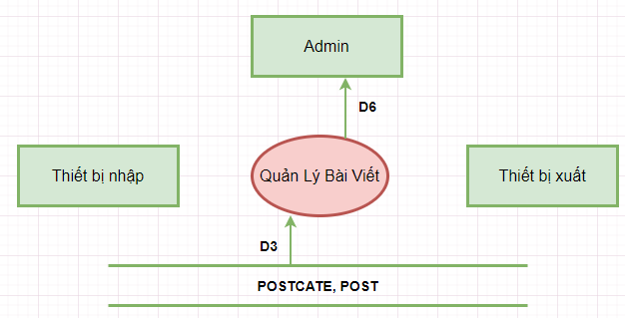

*1.14.2. Mô tả dữ liệu*

**D3:** Danh sách thông tin các bài viết

* **POST** (PostId, PostTitle, PostAlias, PostCateId, PostView, PostStatus, CreateDate)
* **POSTCATE** (PostCateId, PostCateTitle, PostCateAlias, BannerId)

**D6:** Thông tin danh sách các bài viết bao gồm: PostId, PostTitle, PostCateTitle, PostView, CreateDate

*1.14.3. Thuật toán*

**B1:** Mở kết nối tới CSDL

**B2:** Lấy danh sách các bài viết

**B3:** Hiển thị các kết quả lấy được lên giao diện

*1.14.4. Thiết kế CSDL*

*1.14.4.1. Các thuộc tính mới:*

* **POST** (PostCateId, PostView, PostStatus, CreateDate)
* **POSTCATE** (PostCateId, PostCateTitle, PostCateAlias, BannerId)

*1.14.4.2. Thiết kế CSDL tình đúng đắn*

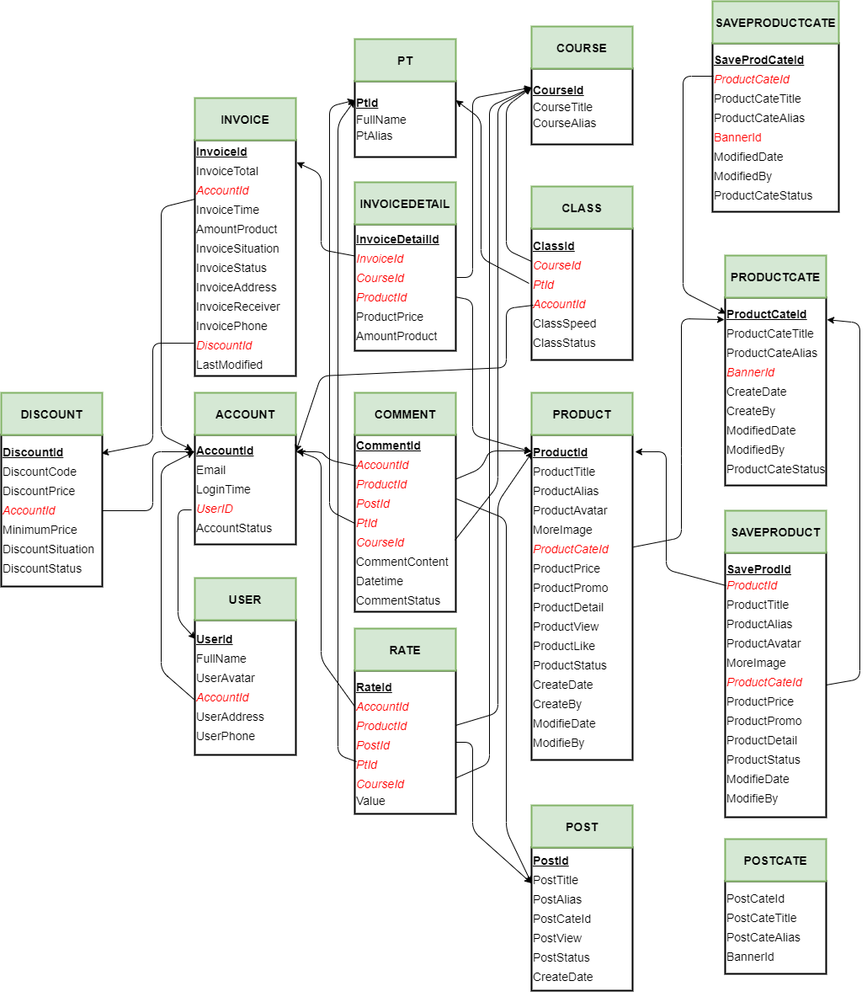

*1.14.4.3. Thiết kế CSDl tính tiến hóa*

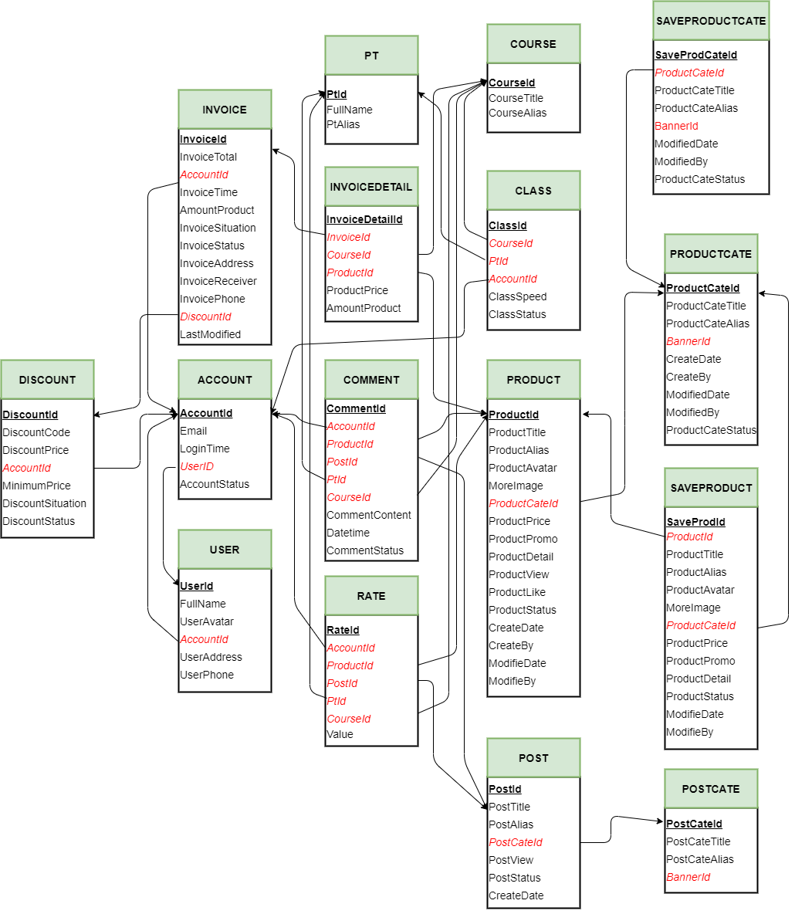

**1.15. Thêm bài viết**

*1.15.1. Sơ đồ luồng dữ liệu*

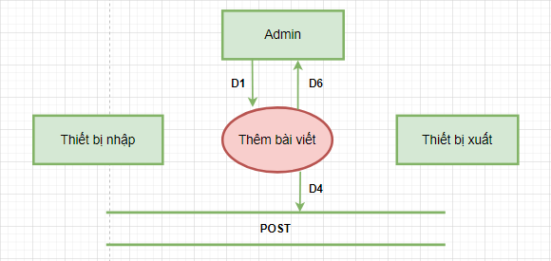

*1.15.2. Mô tả dữ liệu*

**D1:** Thông tin bài viết cần thêm

* **POST** (PostId, PostTitle, PostDesc, PostDetail, PostStatus, PostAvatar, PostCate)

**D3:** Danh sách các danh mục sản phẩm

* **POSTCATE** (PostCateId, PostCateTitle)

**D4:** Thông tin bài viết mới

**- POST** (PostId, PostTitle, PostAlias, PostCateId, PostDesc, PostDetail, PostStatus, PostAvatar, CreateDate, CreateBy, ModifiedDate, ModifiedBy, PostStatus, PostView, PostLike)

**D6:** Thông báo kết quả thêm bài viết mới.

*1.15.3. Thuật toán*

**B1:** Admin nhập thông tin của bài viết và nhấn nút “thêm bài viết”

**B2:** Mở kết nối với cơ sở dữ liệu

**B3:** Kiểm tra các ô thông tin có để trống hoặc không đúng kiểu dữ liệu hay không?

* + - * + Nếu có: thông báo thao tác thất bại
        + Nếu không: tiến hành bước 4

**B4:** Tạo một “ajax” gởi thông tin của bài viết với dạng: var postInfo = {postTitle: txtPostTitle, postContent: txtPostContent} gởi đến server.

**B5:** Tạo mã bài viết

* Nhận dữ liệu gởi về
* Lấy tổng số lượng bài viết – var countPost = select count(*) from POST
* Tạo mã bài viết – var postId = (int)(countPost + 1)

**B6:** Thêm bài viết vào bảng POST

**B7:** Thông báo thao tác thành công.

*1.15.4. Thiết kế CSDL*

*1.15.4.1. Các thuộc tính mới*

* **POST** (PostDesc, PostDetail, PostAvatar, CreateBy, ModifiedDate, ModifiedBy, PostLike)

*1.15.4.2. Thiết kế CSDL tính đúng đắn*

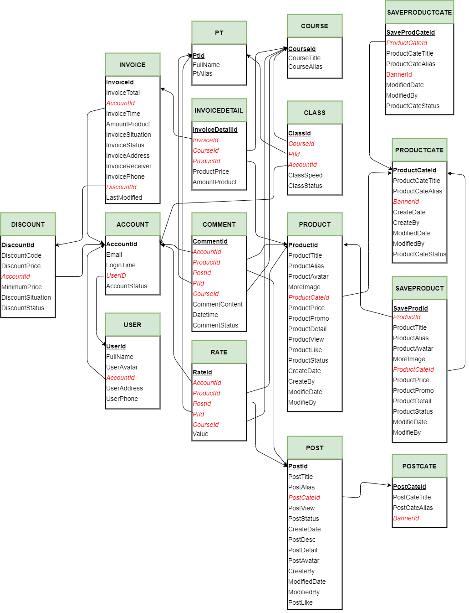

*1.15.4.3. Thiết kế CSDL tính tiến hóa*



**1.16. Xóa bài viết**

*1.16.1. Sơ đồ luồng dữ liệu*

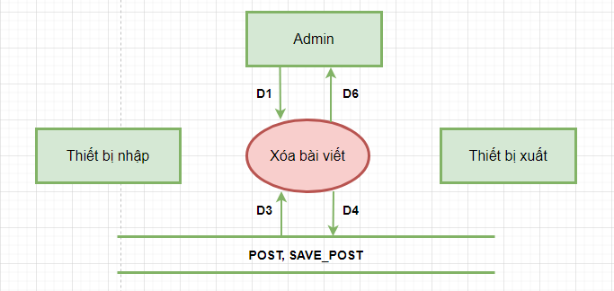

*1.16.2. Mô tả dữ liệu*

**D1:** Thông tin bài viết muốn xóa

* **POST** (PostId)

**D3:** Danh sách các bài viết đang được “active”

* **POST** (PostId, PostTitle, PostAlias, PostCateId, PostDesc, PostDetail, PostStatus, PostAvatar, CreateDate, CreateBy, ModifiedDate, ModifiedBy, PostStatus, PostView, PostLike)
* **POSTCATE** (PostCateId, PostCateTitle)

**D4:** Thông tin bài viết đã được cập nhật

* D41: Thông tin thay đổi được lưu vào bảng

**SAVEPOST** (SavePostId, PostId, PostTitle, PostAlias, PostCateId, PostDesc, PostDetail, PostAvatar, ModifiedDate, ModifiedBy, PostStatus, PostView, PostLike)

* D42: Thông tin bài viết đã được cập nhật **POST** (PostId, PostStatus)

**D6:**

* D61: Danh sách các bài viết
* D62: Thông báo xác nhận thao tác
* D63: Thông báo kết quả xóa bài viết

*1.16.3. Thuật toán*

**B1**: Mở kết nối xuống cơ sở dữ liệu

**B2:**  Hiển thị danh sách các bài viết có “STATUS = 1” lên giao diện ở bảng. Mỗi bài viết được đặt trong thẻ “<tr>”. Gắn mã bài viết vào thuộc tính “data-id” cho nút “xóa bài viết” tương ứng với từng bài viết.

**B3:** Chọn bài viết cần xóa và nhấn nút

**B4:** Thông báo xác nhận thao tác

* Nếu nhấn nút “hủy”, kết thúc thao tác
* Nếu nhấn nút “xác nhận”, tiến hành bước 5

**B5:** Tạo một “ajax” gởi thông tin bài viết cần xóa ở dạng: var postInfo = {postId: btnPostId} gởi đến server.

**B6:** Chuyển mã bài viết xuống cơ sở dữ liệu

**B7:** Lưu thông tin thay đổi

* + - * Lấy tổng số lượng các dòng trong bảng **SAVE_POST** – var countSavePost = select count(*) from SAVE_POST.
      * Tạo mã thay đổi – var savePostId = (int)(countSavePost + 1) + “postInfo.postId”.
      * Lưu thông tin thay đổi của bài viết vừa thao tác cùng với mã thay đổi vừa tạo vào bảng SAVE_POST

**B8:** Thực hiện câu lệnh “xóa” bài viết trong bảng POST

* Update POST set Status = 0, ModifieDate = getDay() where PostId = “postInfo.postId”

**B9:** Thông báo thao tác thành công.

*1.16.4. Thiết kế CSDL*

*1.16.4.1. Các thuộc tính mới*

* **SAVEPOST** (SavePostId, PostId, PostTitle, PostAlias, PostCateId, PostDesc, PostDetail, PostAvatar, ModifiedDate, ModifiedBy, PostStatus, PostView, PostLike)

*1.16.4.2. Thiết kế CSDL tính đúng đắn*

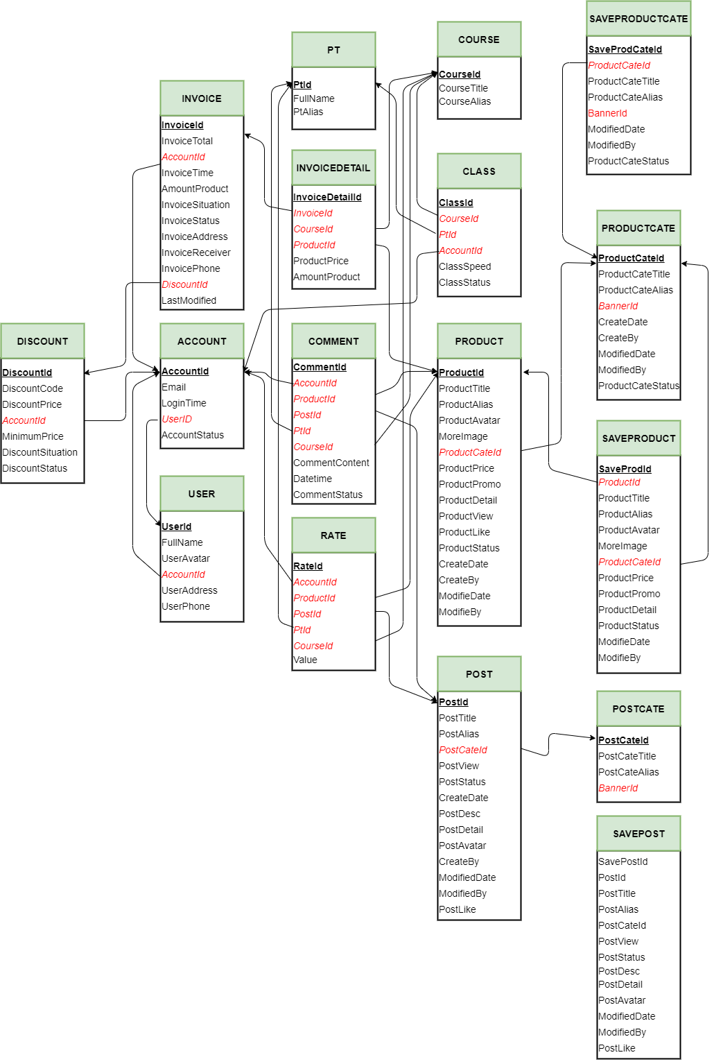

*1.16.4.3. Thiết kế CSDL tính tiến hóa*

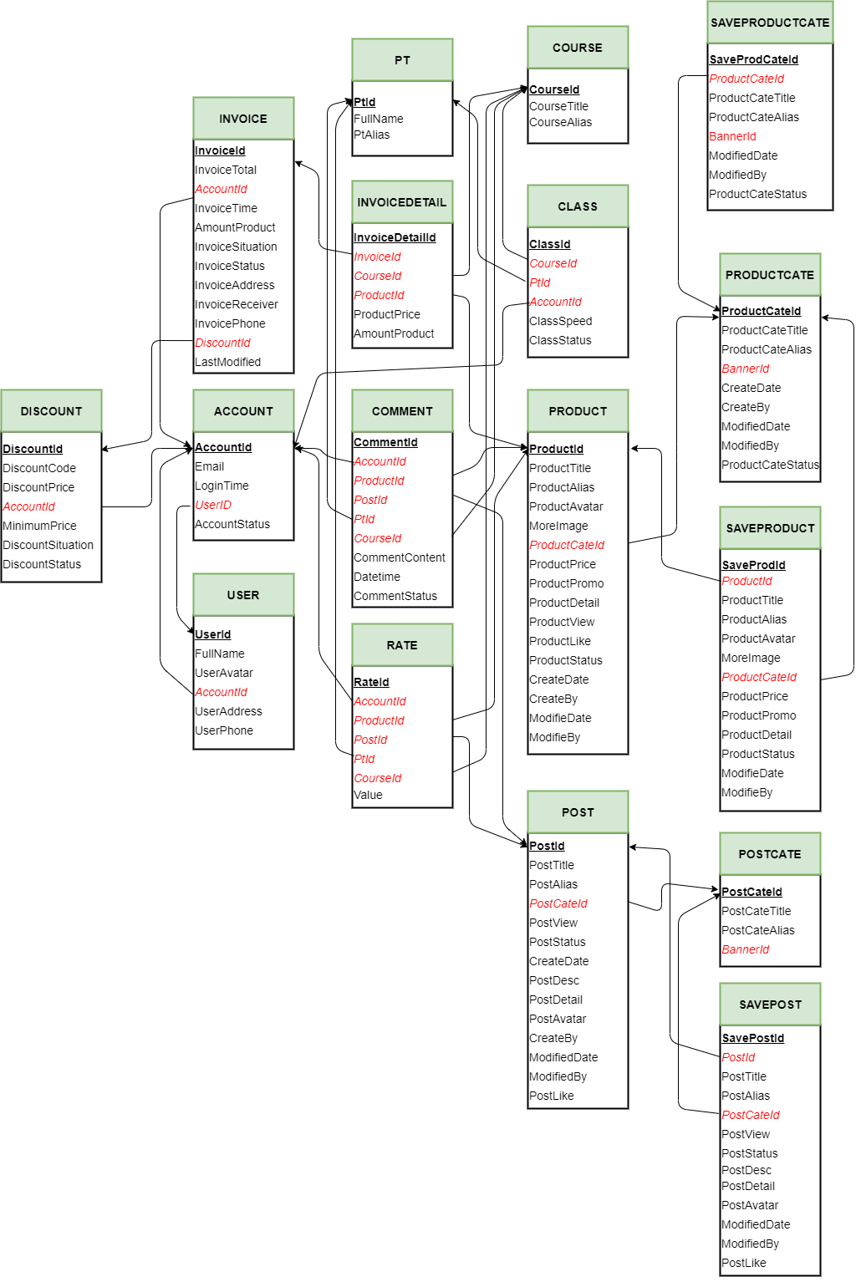

**1.17. Xem chi tiết bài viết**

*1.17.1. Sơ đồ luồng dữ liệu*

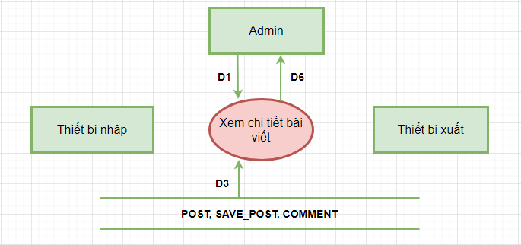

*1.17.2. Mô tả dữ liệu*

**D1:** Thông tin bài viết cần xem

* **POST** (PostId)

**D3:** Thông tin của bài viết:

* **ACCOUNT** (AccountId, UserId)
* **USER** (UserId, AccountId, UserAlias, FullName, UserAvatar)
* **POST** (PostId, PostTitle, PostAlias, PostCateId, PostDesc, PostDetail, PostStatus, PostAvatar, CreateDate, CreateBy, ModifiedDate, ModifiedBy, PostStatus, PostView, PostLike).
* Danh sách những lần thay đổi của bài viết

**SAVEPOST** (SavePostId, PostId, PostTitle, PostAlias, PostCateId, PostDesc, PostDetail, PostAvatar, ModifiedDate, ModifiedBy, PostStatus, PostView, PostLike).

* Danh sách những lần comment của khách hàng và admin **COMMENT** (CommentId, AccountId, ProductId, PostId, CommentContent, DateTime, CommentStatus).
* Số sao (đánh giá) của khách hàng cho sản phẩm

**RATE** (RateId, AccountId, ProductId, PostId, Value)

**D6:** Thông tin sản phẩm lên giao diện.

*1.17.3. Thuật toán*

**B1:** Mở kết nối xuống cơ sở dữ liệu

**B2:** Lấy thông tin bài viết trong bảng **POST** thông qua mã bài viết**.**

* + - * Select * from POST where PostId = “mã bài viết”

**B3:** Lấy thông tin những lần thay đổi của bài viết thông qua mã bài viết

* Select * from SAVE_POST where PostId = “mã bài viết”

**B4:** Lấy những đánh giá liên quan đến bài viết thông qua mã bài viết

• Select * from COMMENT where PostId = “mã bài viết”

**B5:** Hiển thị những thông tin lấy được lên giao diện

*1.17.4. Thiết kế CSDL*

*1.17.4.1. Các thuộc tính mới (không có)*

**1.18. Sửa bài viết**

*1.18.1. Sơ đồ luồng dữ liệu*

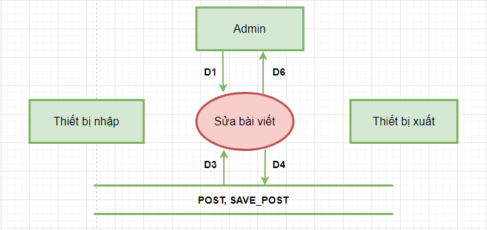

*1.18.2. Mô tả dữ liệu*

**D1:**  Thông tin bài viết cần sửa

* D11: Thông tin bài viết cần sửa: **POST** (PostId)
* D12: Thông tin bài viết cập nhật **POST** (PostTitle, PostAlias, PostCateId, PostDesc, PostDetail, PostStatus, PostAvatar**)**

**D3:** Thông tin bài viết ban đầu

* **POST** (PostId, PostTitle, PostAlias, PostCateId, PostDesc, PostDetail, PostStatus, PostAvatar, CreateDate, CreateBy, ModifiedDate, ModifiedBy, PostStatus, PostView, PostLike)

**D4:**

* D41: Thông tin thay đổi được lưu vào bảng

**SAVEPOST** (SavePostId, PostId, PostTitle, PostAlias, PostCateId, PostDesc, PostDetail, PostAvatar, ModifiedDate, ModifiedBy, PostStatus, PostView, PostLike)

* D42: Thông tin lấy từ D12

**D6:** Thông báo

* D61: Xác nhận thao tác
* D62: Kết quả thao tác

*1.18.3. Thuật toán*

**B1:** Hiển thị thông báo xác nhận thao tác sửa bài viết

* Nếu admin nhấn nút “hủy”, thao tác kết thúc
* Nếu admin nhấn nút “xác nhận”, tiến hành bước 2

**B2:** Mở kết nối xuống cơ sở dữ liệu

**B3:** Tạo một “ajax” gởi thông tin mới của bài viết ở dạng – var postInfo = {postTitle: txtPostTitle, postContent: txtPostContent, postStatus: chkPostStatus} gởi về server

**B4:** Lưu thông tin thay đổi

* Lấy tổng số lượng các dòng trong bảng **SAVE_POST** – var countSavePost = select count(*) from SAVE_POST
* Tạo mã thay đổi – var savePostId = (int)(countSavePost + 1) + “mã bài viết”

Lưu thông tin thay đổi của bài viết vừa thao tác cùng với mã thay đổi vừa tạo vào bảng **SAVE_POST**

**B5:** Tiến hành cập nhật thông tin của bài viết

* Update POST set PostTitle=postInfo.postTitle, PostContent = postInfo.postContent, Status = postInfo.postStatus

where PostId = “mã bài viết”

**B6:** Thông báo thao tác thành công.

*1.18.4. Thiết kế CSDL*

*1.18.4.1. Các thuộc tính mới (không có)*

**1.19. Quản lý Discount**

*1.19.1. Sơ đồ luồng dữ liệu*

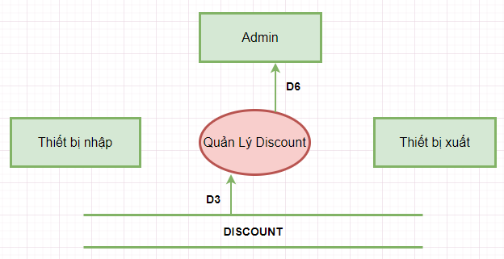

*1.19.2. Mô tả dữ liệu*

**D3:** Danh sách thông tin các discount

* **DISCOUNT** (DiscountId, DiscountCode, DiscountPrice, DiscountSituation, MinimunPrice, CreateDate, InvoiceId)

**D6:** Thông tin danh sách các bài lấy từ D3

*1.19.3. Thuật toán*

**B1:** Mở kết nối tới CSDL

**B2:** Lấy danh sách các discount

* Var lstDiscount = select DiscountId, DiscountCode, DiscountPrice, DiscountSituation, MinimunPrice, CreateDate, InvoiceId from DISCOUNT

**B3:** Hiển thị các kết quả lấy được lên giao diện

*1.19.4. Thiết kế CSDL*

*1.19.4.1. Các thuộc tính mới*

* **DISCOUNT** (CreateDate, InvoiceId)

*1.19.4.2. Thiết kế CSDL tính đúng đắn*

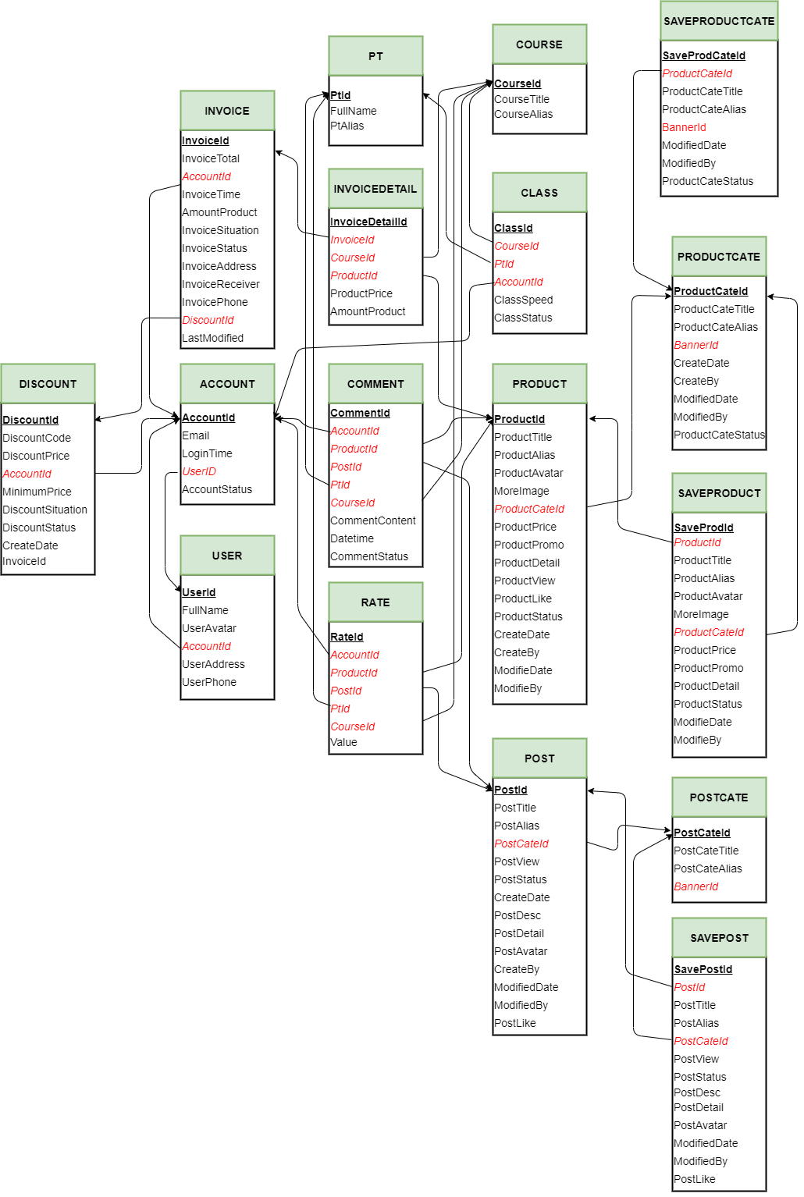

*1.19.4.3. Thiết kế CSDL tính tiến hóa*

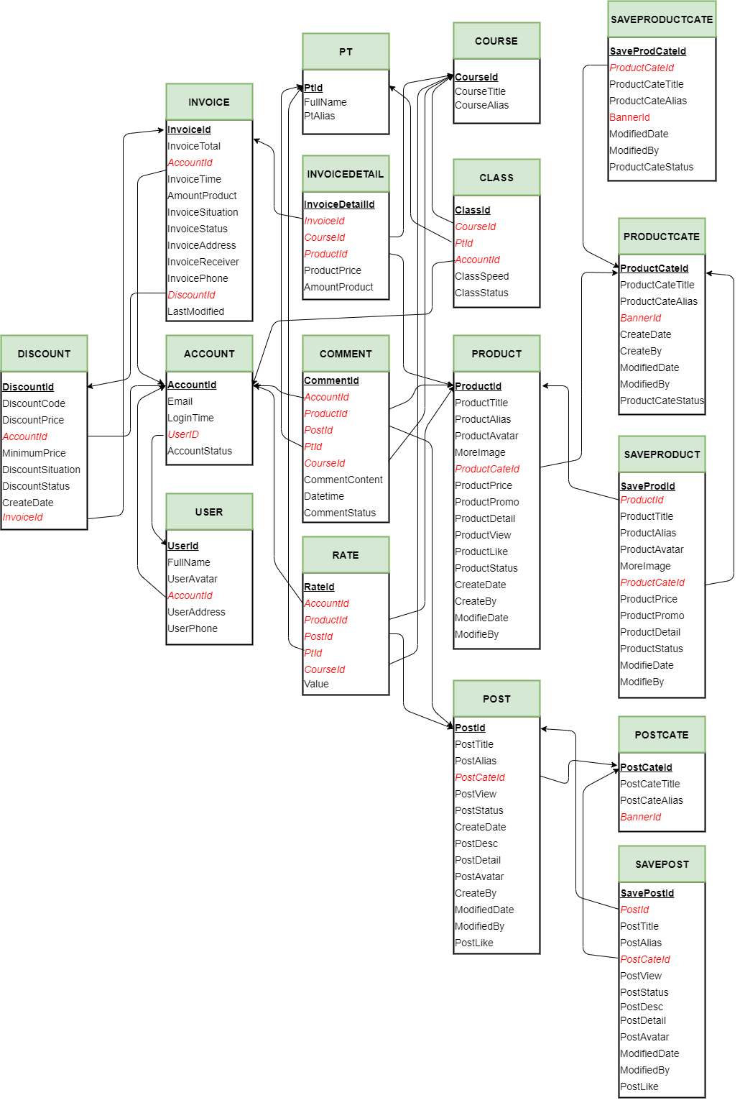

**1.20. Thêm Discount**

*1.20.1. Sơ đồ luồng dữ liệu*

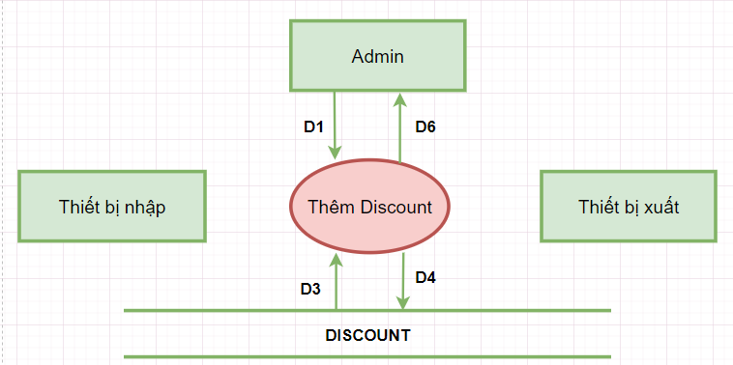

*1.20.2. Mô tả dữ liệu*

**D1:** Thông discount cần thêm:

* **DISCOUNT** (DiscountCode, DiscountPrice, AccountId, MinimunPrice, DiscountStatus).

**D3:** Danh sách các discount đã có trong CSDL:

* **DISCOUNT** (DiscountId, DiscountCode, DiscountPrice, DiscountSituation, MinimunPrice, CreateDate, InvoiceId)

**D4:** Thông tin discount mới:

* **DISCOUNT** (DiscountId, DiscountCode, DiscountPrice, AccountId, DiscountSituation, MinimunPrice, CreateDate, CreateBy, ModifiedDate, ModifiedBy, DiscountStatus, InvoiceId)

**D6:**

* D61: Thông báo kết quả tạo discount mới

*1.20.3. Thuật toán*

**B1:** Mở kết nối tới CSDL

**B2:** Kiểm tra DiscountId xem đã tồn tại trong CSDL hay chưa, nếu đã có, xuống B4

**B3:** Thêm Discount mới vào bảng DISCOUNT

* Insert into DISCOUNT(DiscountId, DiscountCode, DiscountPrice, AccountId, DiscountSituation, MinimunPrice, CreateDate, CreateBy, ModifiedDate, ModifiedBy, DiscountStatus, InvoiceId) value (DiscountId, DiscountCode, DiscountPrice, AccountId, DiscountSituation, MinimunPrice, CreateDate, CreateBy, ModifiedDate, ModifiedBy, DiscountStatus, InvoiceId)
* Xuống B5

**B4:** Thông báo đã tồn tại mã Discount

**B5:** Thông báo thêm mã Discount thành công

*1.20.4. Thiết kế CSDL*

*1.20.4.1. Các thuộc tính mới*

* **DISCOUNT** (CreateBy, ModifiedDate, ModifiedBy)

*1.20.4.2. Thiết kế CSDL tình đúng đắn*

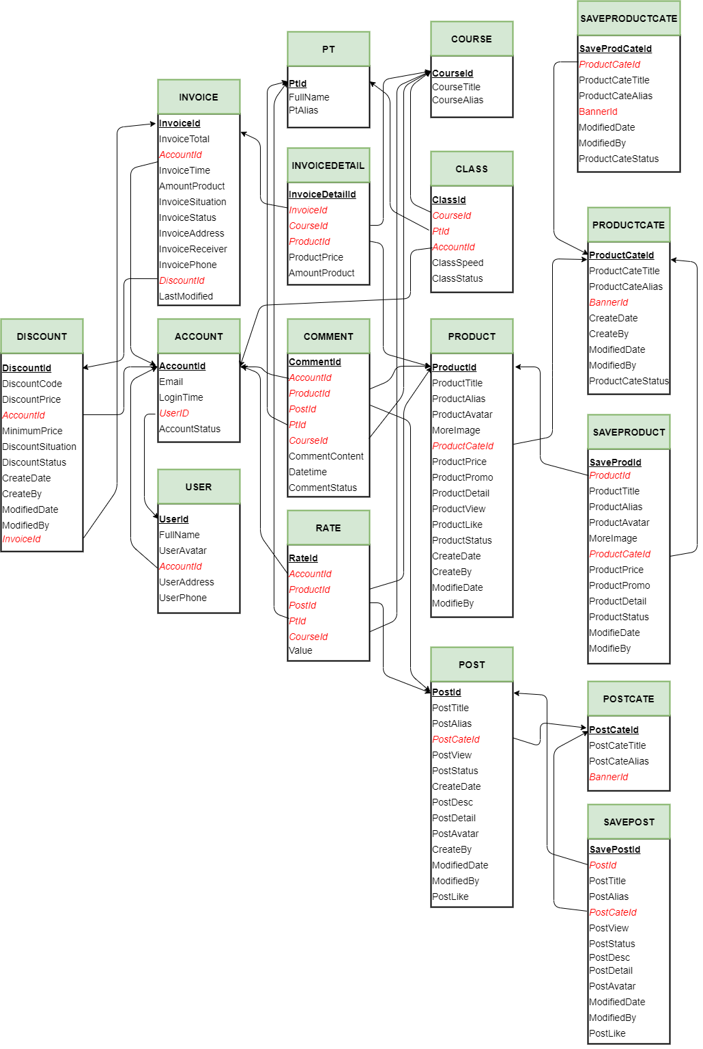

*1.20.4.3. Thiết kế CSDL tính tiến hóa*



**1.21. Xóa Discount**

*1.21.1. Sơ đồ luồng dữ liệu*

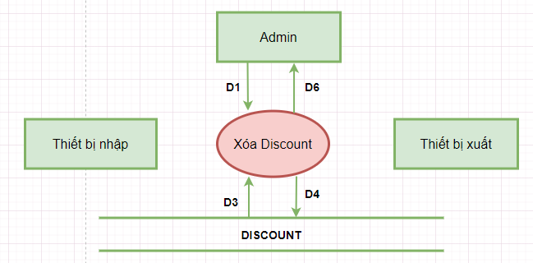

*1.21.2. Mô tả dữ liệu*

**D1:** Thông tin discount muốn xóa

* **DISCOUNT** (DiscountId)

**D3:** Thông tin discount ban đầu

* **DISCOUNT** (DiscountId, DiscountCode, DiscountPrice, AccountId, DiscountSituation, MinimunPrice, CreateDate, CreateBy, ModifiedDate, ModifiedBy, DiscountStatus, InvoiceId)

**D4:** Trạng thái sản phẩm được cập nhật trong bảng

**DISCOUNT** (DiscountId, DiscountStatus)

**D6:**

* D61: Danh sách các discount
* D62: Thông báo xác nhận thao tác
* D63: Thông báo kết quả xóa discount

*1.21.3. Thuật toán*

**B1:** Mở kết nối tới CSDL

**B2:** Hiển thị danh sách các mã Discount có DiscountStatus = 1 lên giao diện, mỗi mã nằm trên 1 hàng, hiển thị một nút xóa, lấy DiscountId để phục vụ chức năng xóa

**B3:** Khi nhấn vào nút xóa, hiển thị thông báo xác nhận: chọn “xóa” để xóa hoặc “hủy” để không xóa

**B4:** Nếu chọn thao tác “hủy”, tắt thông báo, không làm gì thêm

**B5:** Nếu chọn thao tác xóa, cập nhật trạng thái của mã Discount thành 0

* Update DISCOUNT set DiscountStatus = 0 and ModifiedDate = @Danetime.Now() where DiscountId = @DiscountId

**B6:** Thông báo xóa mã Discount thành công

*1.21.4. Thiết kế CSDL*

*1.21.4.1. Các thuộc tính mới (không có)*

**1.22. Xem chi tiết Discount**

*1.22.1. Sơ đồ luồng dữ liệu*

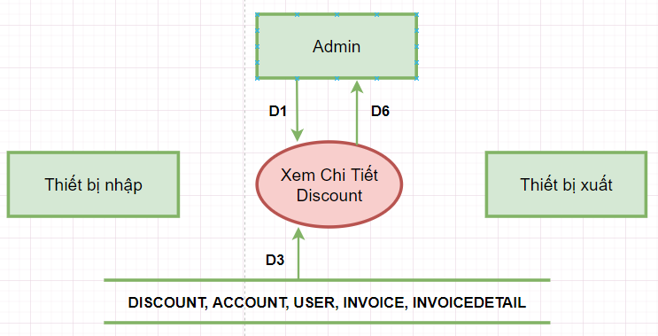

*1.22.2. Mô tả dữ liệu*

**D1:** Thông tin discount cần xem

* **DISCOUNT** **(**DiscountId).

**D3:** Thông tin của discount:

* **DISCOUNT** (DiscountId, DiscountCode, DiscountPrice, AccountId, DiscountSituation, MinimunPrice, CreateDate, CreateBy, ModifiedDate, ModifiedBy, DiscountStatus, InvoiceId).
* Thông tin của account sử dụng

**ACCOUNT** (AccountId, UserId)

**USER** (UserId, AccountId, FullName)

* Thông tin về hóa đơn sử dụng

**INVOICE** (InvoiceId, AccountId, InvoiceTime, InvoiceSituation, InvoiceTotal, InvoiceAddress, InvoiceReceiver, InvoicePhone, DiscountId, AmountProduct, InvoiceStatus, LastModified)

**INVOICEDETAIL** (InvoiceDetailId, InvoiceId, CourseId, ProductId, ProductPrice, AmountProduct)

**D6:** Thông tin lấy từ D3

*1.22.3. Thuật toán*

**B1:** Mở kết nối tới CSDL

**B2:** Lấy thông tin mã Discount thông qua DiscountId

* Select * from DISCOUNT, ACCOUNT, USER. INVOICE, INVOICEDETAIL where **DISCOUNT**. AccountId = **ACCOUNT.** AccountId and **DISCOUNT**. InvoiceId = **INVOICE.** InvoiceId and **INVOICE.** InvoiceId = **INVOICEDETAIL.** InvoiceId

**B3:** Hiển thị thông tin lên giao diện

*1.22.4. Thiết kế CSDL*

*1.22.4.1. Các thuộc tính mới (không có)*

**1.23. Sửa Discount**

*1.23.1. Sơ đồ luồng dữ liệu*

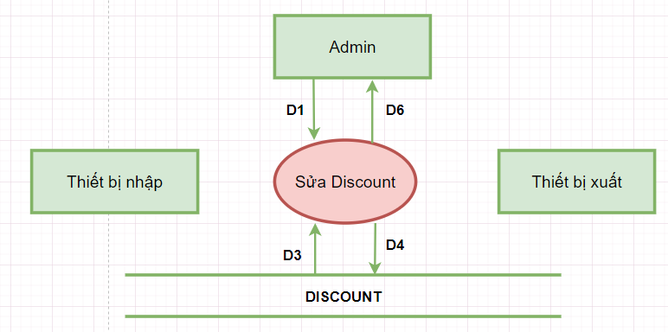

*1.23.2. Mô tả dữ liệu*

**D1:**  Thông tin discount cần sửa

* D11: Thông tin discount cần sửa (DiscountId)
* D12: Thông tin sản phẩm đã sửa:

**DISCOUNT** (DiscountCode, DiscountPrice, MinimumPrice, DiscountStatus).

**D3:** Thông tin discount ban đầu

* **DISCOUNT** (DiscountId, DiscountCode, DiscountPrice, AccountId, DiscountSituation, MinimunPrice, CreateDate, CreateBy, ModifiedDate, ModifiedBy, DiscountStatus, InvoiceId).

**D4:** Thông tin discount đã sửa

**DISCOUNT** (DiscountId, DiscountCode, DiscountPrice, AccountId, DiscountSituation, MinimunPrice, CreateDate, CreateBy, ModifiedDate, ModifiedBy, DiscountStatus, InvoiceId)

**D6:** Thông báo

* D61: Thông báo xác nhận thao tác
* D62: Thông báo tình trạng thao tác
* D63: Thông tin discount đã sửa

*1.23.3. Thuật toán*

**B1:** Tại giao diện chi tiết Discount, khi click vào chức năng “sửa”, giao diện cho phép sửa đổi DiscountCode, DiscountPrice, MinimumPrice, DiscountStatus của Discount

**B2:** Sau khi sửa thông tin, click chức năng “lưu”, hiển thị ra thông báo xác nhận sửa hoặc hủy thao tác, nếu chọn hủy thao tác, không thay đổi dữ liệu và tắt thông báo, còn nếu chọn xác nhận sửa, tiếp tục.

**B3:** Mở kết nối tới CSDL

**B4:** Cập nhật thông tin trong bảng DISCOUNT thông qua DiscountId

* Update DISCOUNT set (DiscountCode, DiscountPrice, MinimumPrice, DiscountStatus) = (DiscountCode, DiscountPrice, MinimumPrice, DiscountStatus) and ModifiedDate = @Danetime.Now() where DiscountId = @DiscountId

**B5:** Thông báo sửa Discount thành công

*1.23.4. Thiết kế CSDL*

*1.23.4.1. Các thuộc tính mới (không có)*

**1.24. Quản lý Banner**

*1.24.1. Sơ đồ luồng dữ liệu*

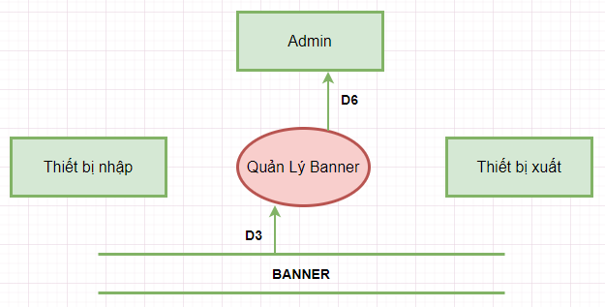

*1.24.2. Mô tả dữ liệu*

**D3:** Danh sách thông tin các banner

* **BANNER** (BannerId, Picture, BannerAddress, CreateDate, CreateBy, ModifiedDate, ModifiedBy, BannerStatus)

**D6:** Thông tin danh sách các bài lấy từ D3

*1.24.3. Thuật toán*

**B1:** Mở kết nối tới CSDL

**B2:** Lấy danh sách Banner từ bảng BANNER

* Var lstBanner = Select BannerId, Picture, BannerAddress, CreateDate, CreateBy, ModifiedDate, ModifiedBy, BannerStatus from BANNER

**B3:** Hiển thị các kết quả lấy được lên giao diện

*1.24.4. Thiết kế CSDL*

*1.24.4.1. Các thuộc tính mới*

**BANNER** (BannerId, Picture, BannerAddress, CreateDate, CreateBy, ModifiedDate, ModifiedBy, BannerStatus)

*1.24.4.2. Thiết kế CSDL tính đúng đắn*

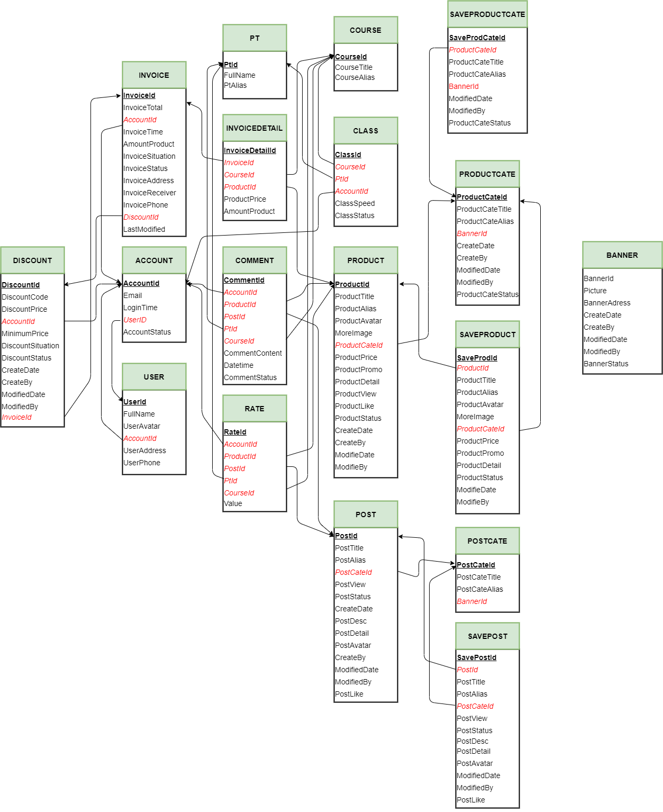

*1.24.4.3. Thiết kế CSDL tính tiến hóa*

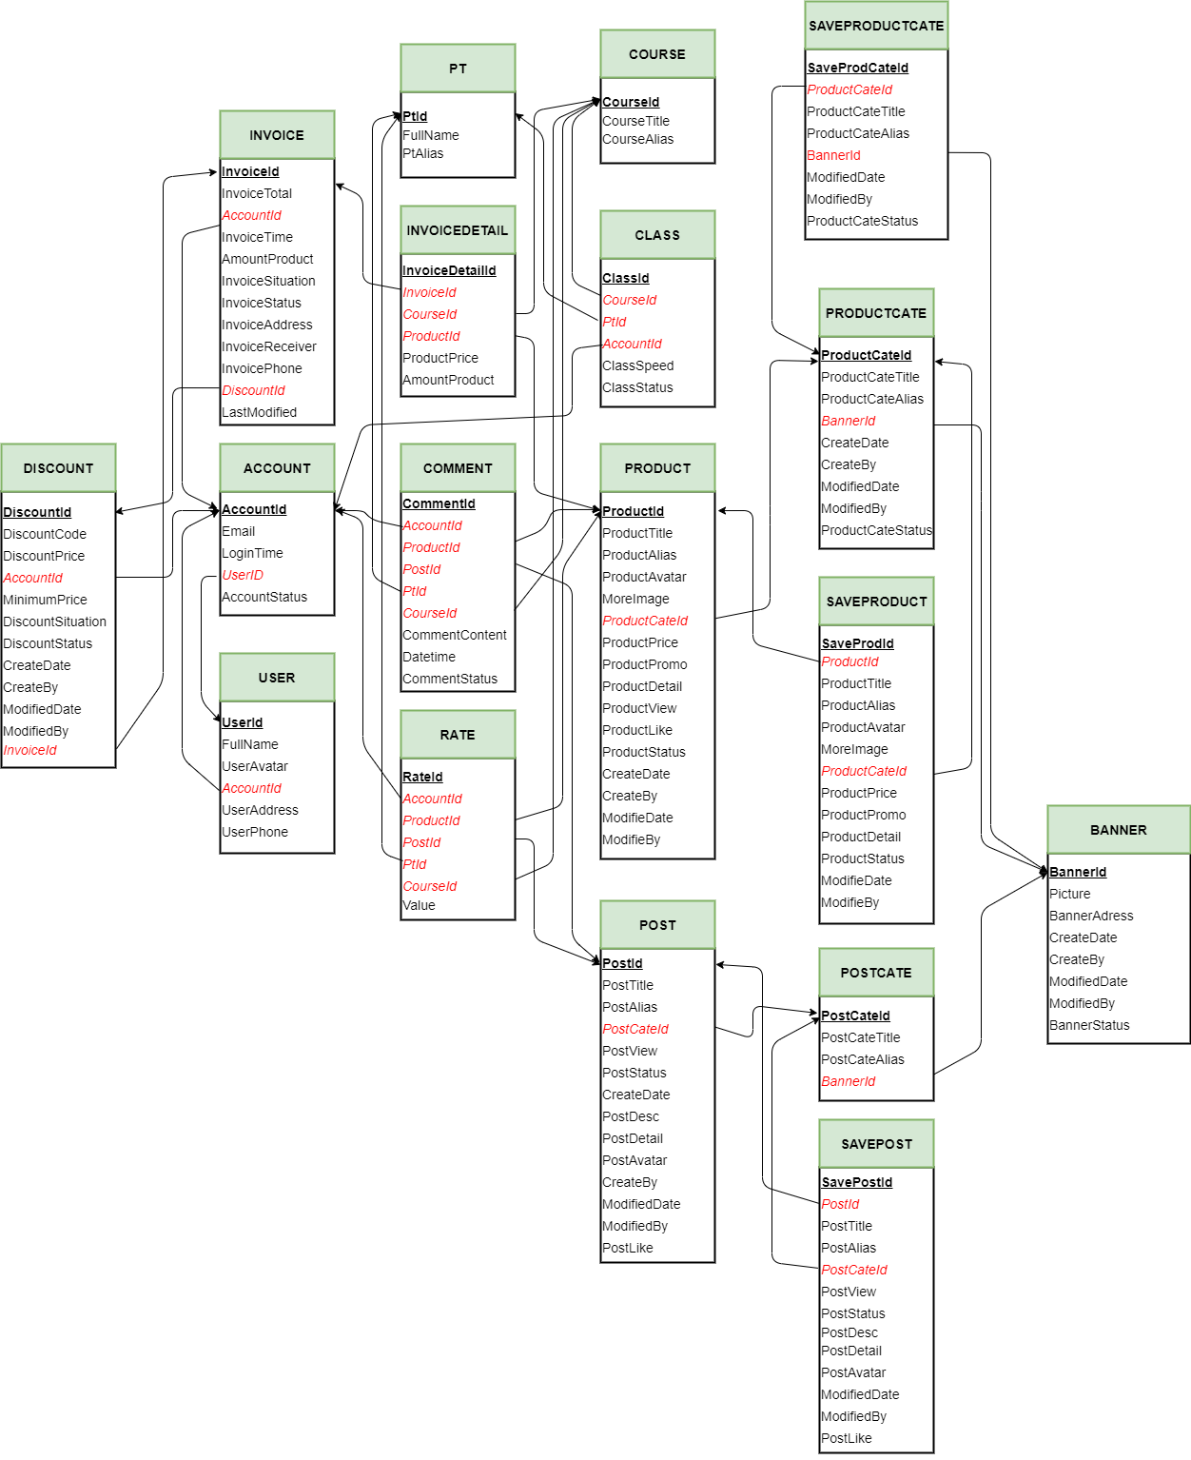

**1.25. Thêm Banner**

*1.25.1. Sơ đồ luồng dữ liệu*

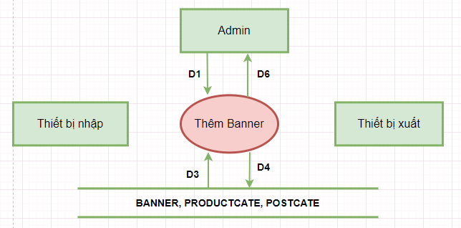

*1.25.2. Mô tả dữ liệu*

**D1:** Thông tin banner cần thêm:

* **BANNER** (BannerId, Picture, BannerAddress, CreateDate, CreateBy, ModifiedDate, ModifiedBy, BannerStatus).

**D3:** Danh sách các danh mục sản phẩm và danh mục bà viết:

* **PRODUCTCATE** (ProductCateId, ProductCateTitle)
* **POSTCATE** (PostCateId, PostCateTitle)

**D4:** Thông tin banner mới:

* **BANNER** (BannerId, Picture, BannerAddress, CreateDate, CreateBy, ModifiedDate, ModifiedBy, BannerStatus)

**D6:**

* D61: Danh sách tên danh mục sản phẩm và danh sách danh mục bài viết
* D62: Thông báo kết quả tạo banner mới

*1.25.3. Thuật toán*

**B1:** Mở kết nối tới CSDL

**B2:** Lấy danh sách các ProductCate và PostCate để chọn làm trang đặt banner (có thể bỏ trống) (cùng với vị trí đặt banner, tạo thành trường BannerAddress của BANNER)

**B3:** Thêm mới banner vào BANNER

* Insert into BANNER (BannerId, Picture, BannerAddress, CreateDate, CreateBy, ModifiedDate, ModifiedBy, BannerStatus) value (BannerId, Picture, BannerAddress, CreateDate, CreateBy, ModifiedDate, ModifiedBy, BannerStatus)

**B4:** Thông báo thêm thành công

*1.25.4. Thiết kế CSDL*

*1.25.4.1. Các thuộc tính mới (không có)*

**1.26. Xóa Banner**

*1.26.1. Sơ đồ luồng dữ liệu*

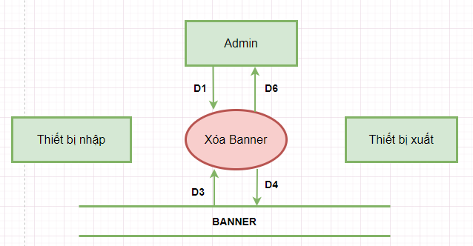

*1.26.2. Mô tả dữ liệu*

**D1:** Thông tin banner muốn xóa

* **BANNER** (BannerId)

**D3:** Danh sách các banner đang được “active”

* **BANNER** (BannerId, Picture, BannerAddress, CreateDate, CreateBy, ModifiedDate, ModifiedBy, BannerStatus)

**D4:** Thông tin banner đã được cập nhật

* **BANNER** (BannerId, Picture, BannerAddress, CreateDate, CreateBy, ModifiedDate, ModifiedBy, BannerStatus)

**D6:**

* D61: Danh sách các banner
* D62: Thông báo xác nhận thao tác
* D63: Thông báo kết quả xóa banner

*1.26.3. Thuật toán*

**B1:** Tại trang hiển thị danh sách Banner, mỗi banner sẽ có 1 nút xóa, khi click, hiện ra thông báo xác nhận xóa

**B2:** Nếu chọn hủy, tắt thông báo và không làm gì thêm, nếu chọn xóa, tiếp tục

**B3:** Mở kết nối tới CSDL

**B4:** Thay đổi trạng thái của Banner thành 0

* Update BANNER set BannerStatus = 0 and ModifiedDate = @Danetime.Now() where BannerId = @BannerId

**B5:** Thông báo xóa thành công

*1.26.4. Thiết kế CSDL*

*1.26.4.1. Các thuộc tính mới (không có)*

**1.27. Sửa Banner**

*1.27.1. Sơ đồ luồng dữ liệu*

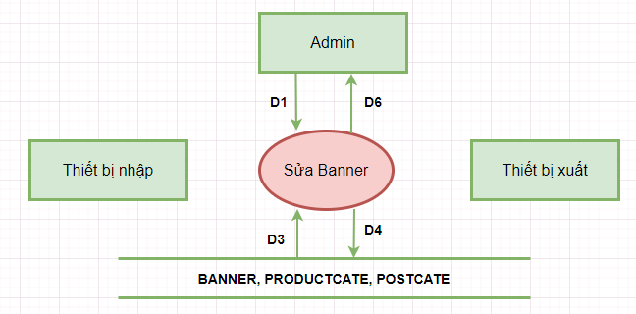

*1.27.2. Mô tả dữ liệu*

**D1:**  Thông tin banner cần sửa

* D11: Thông tin banner cần sửa **BANNER** (BannerId)
* D12: Thông tin banner đã sửa:

**BANNER** (Picture, BannerAddress, BannerStatus).

**D3:** Thông tin banner ban đầu

* **BANNER** (BannerId, Picture, BannerAddress, CreateDate, CreateBy, ModifiedDate, ModifiedBy, BannerStatus).

**D4:** Thông tin banner đã sửa

**BANNER** (BannerId, Picture, BannerAddress, CreateDate, CreateBy, ModifiedDate, ModifiedBy, BannerStatus)

**D6:** Thông báo

* D61: Thông báo xác nhận thao tác
* D62: Thông báo tình trạng thao tác
* D63: Thông tin banner đã sửa

*1.27.3. Thuật toán*

**B1:** Tại giao diện quản lí Banner, mỗi banner sẽ có 1 nút chỉnh sửa, khi click vào sẽ được quyền chỉnh sửa các thuộc tính, sau đó click lưu lại, sẽ hiển thị thông báo xác nhận chỉnh sửa

**B2:** Nếu chọn hủy, tắt thông báo và không làm gì thêm, nếu chọn lưu, tiếp tục

**B3:** Mở kết nối tới CSDL

**B4:** Thay đổi sữ liệu bảng BANNER thông qua BannerId

* Update BANNER set Picture, BannerAddress, BannerStatus, ModifiedDate = @Picture, @BannerAddress, @BannerStatus, @ModifiedDate where BannerId = @BannerId

**B5:** Thông báo sửa thành công

*1.27.4. Thiết kế CSDL*

*1.27.4.1. Các thuộc tính mới (không có)*

**1.28. Quản lý PT**

*1.28.1. Sơ đồ luồng dữ liệu*

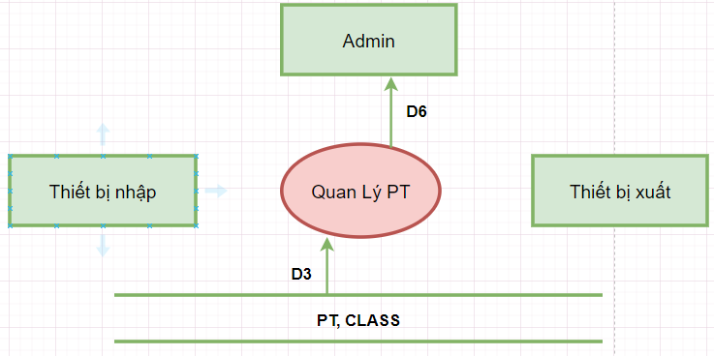

*1.28.2. Mô tả dữ liệu*

**D3:** Danh sách thông tin các PT

* **PT** (PtId, FullName, PtAlias, PtAvatar, CreateDate, PtStatus, PtSex, PtBirthday)
* **CLASS** (ClassId, PtId)

**D6:** Thông tin danh sách các bài lấy từ D3

*1.28.3. Thuật toán*

**B1:** Mở kết nối tới CSDL

**B2:** Lấy danh sách các PT và danh sách các lớp học từ bảng PT và CLASS

* Select PtId, FullName, PtAlias, PtAvatar, CreateDate, PtStatus, PtSex, PtBirthday from PT
* Select ClassId, PtId from CLASS

**B3:** Hiển thị thông tin các PT ra giao diện

*1.28.4. Thiết kế CSDL*

*1.28.4.1. Các thuộc tính mới*

* **PT** (PtAvatar, CreateDate, PtStatus, PtSex, PtBirthday)

*1.28.4.2. Thiết kế CSDL tính đúng đắn*

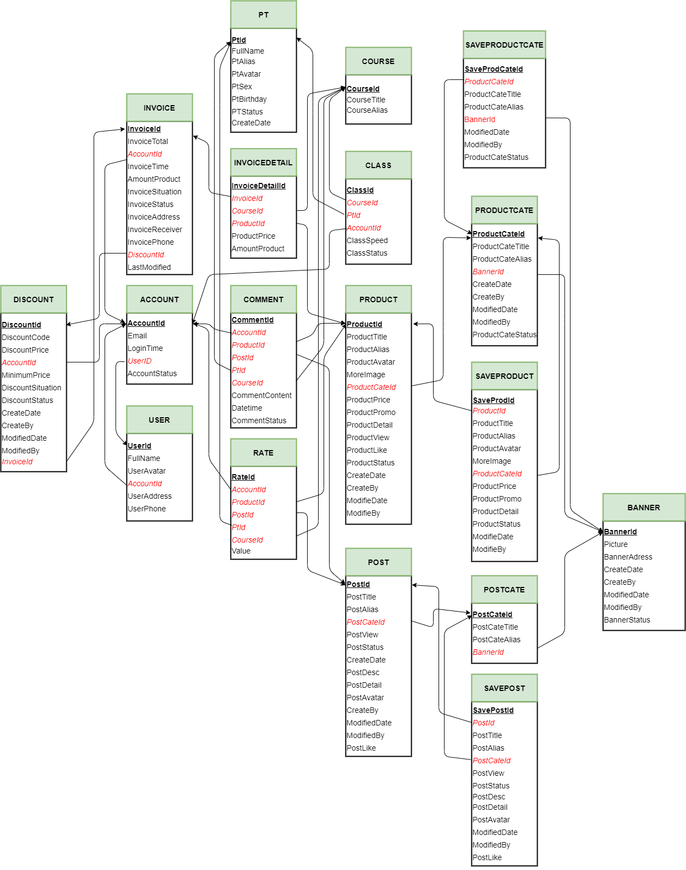

*1.28.4.3. Thiết kế CSDL tính tiến hóa*



**1.29. Thêm PT**

*1.29.1. Sơ đồ luồng dữ liệu*

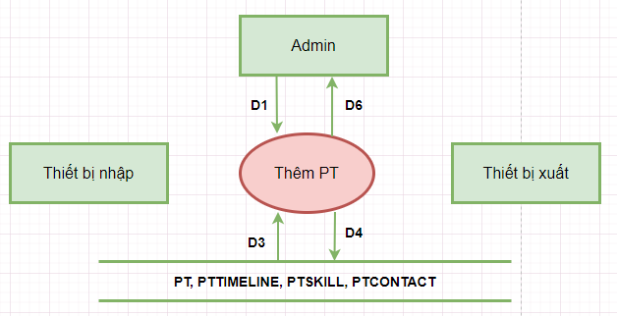

*1.29.2. Mô tả dữ liệu*

**D1:** Thông tin PT cần thêm:

* **PT** (FullName, PtAvatar, PtSex, PtBirthday, PtExperience, PtStatus).
* **PTSKILL** (SkillId, SkillTitle, SkillValue)
* **PTTIMELINE** (PtTimelineId, PtTimelineTitle, PtTimelineTime, PtTimelineDesc)
* **PTCONTACT** (ContactId, ContactTitle, ContactValue)

**D3:** Danh sách các kỹ năng của pt có trong CSDL:

* **PTSKILL** (SkillId, SkillTitle)

**D4:** Thông tin pt mới:

* **PT** (PtId, FullName, PtAlias, PtAvatar, PtSex, PtBirthday, PtExperience, PtStatus, CreateDate, CreateBy, ModifiedDate, ModifiedBy)
* **PTSKILL** (SkillId, SkillTitle, SkillValue, PtId)
* **PTTIMELINE** (PtTimelineId, PtTimelineTitle, PtTimelineTime, PtTimelineDesc, PtId)
* **PTCONTACT** (ContactId, ContactTitle, ContactValue, PtId)

**D6:**

* D61: Thông báo xác nhận thao tác
* D62: Thông báo kết quả tạo pt mới

*1.29.3. Thuật toán*

**B1:** Mở kết nối tới CSDL

**B2:** Tại giao diện quản lí PT, có chức năng thêm PT mới, click vào sẽ hiện ra giao diện thêm PT, sau khi điền các thông tin, click “thêm” sẽ hiện ra thông báo xác nhận thêm

**B3:** Nếu chọn hủy, tắt thông báo và không làm thêm, nếu chọn thêm, tiếp tục

**B4:** Thêm PT mới vào bảng PT

* Insert into PT (PtId, FullName, PtAlias, PtAvatar, PtSex, PtBirthday, PtExperience, PtStatus, CreateDate, CreateBy, ModifiedDate, ModifiedBy) value (PtId, FullName, PtAlias, PtAvatar, PtSex, PtBirthday, PtExperience, PtStatus, CreateDate, CreateBy, ModifiedDate, ModifiedBy)

**B5:** Thêm vào bảng PTSKILL thông tin của PT mới thông qua PtId

* Insert into PTSKILL (SkillId, SkillTitle, SkillValue, PtId) value (SkillId, SkillTitle, SkillValue, PtId)

**B6:** Thêm vào bảng PTTIMELINE thông tin của PT mới thông qua PtId

* Insert into PTTIMELINE (PtTimelineId, PtTimelineTitle, PtTimelineTime, PtTimelineDesc, PtId) value (PtTimelineId, PtTimelineTitle, PtTimelineTime, PtTimelineDesc, PtId)

**B7:** Thêm vào bảng PTCONTACT thông tin của PT thông qua PtId

* Insert into PTCONTACT (ContactId, ContactTitle, ContactValue, PtId) value (ContactId, ContactTitle, ContactValue, PtId)

**B8:** Thông báo thêm thành công

*1.29.4. Thiết kế CSDL*

*1.29.4.1. Các thuộc tính mới*

* **PT** (PtExperience, CreateBy, ModifiedDate, ModifiedBy)
* **PTSKILL** (SkillId, SkillTitle, SkillValue, PtId)
* **PTTIMELINE** (PtTimelineId, PtTimelineTitle, PtTimelineTime, PtTimelineDesc, PtId)
* **PTCONTACT** (ContactId, ContactTitle, ContactValue, PtId)

*1.29.4.2. Thiết kế CSDL tính đúng đắn*

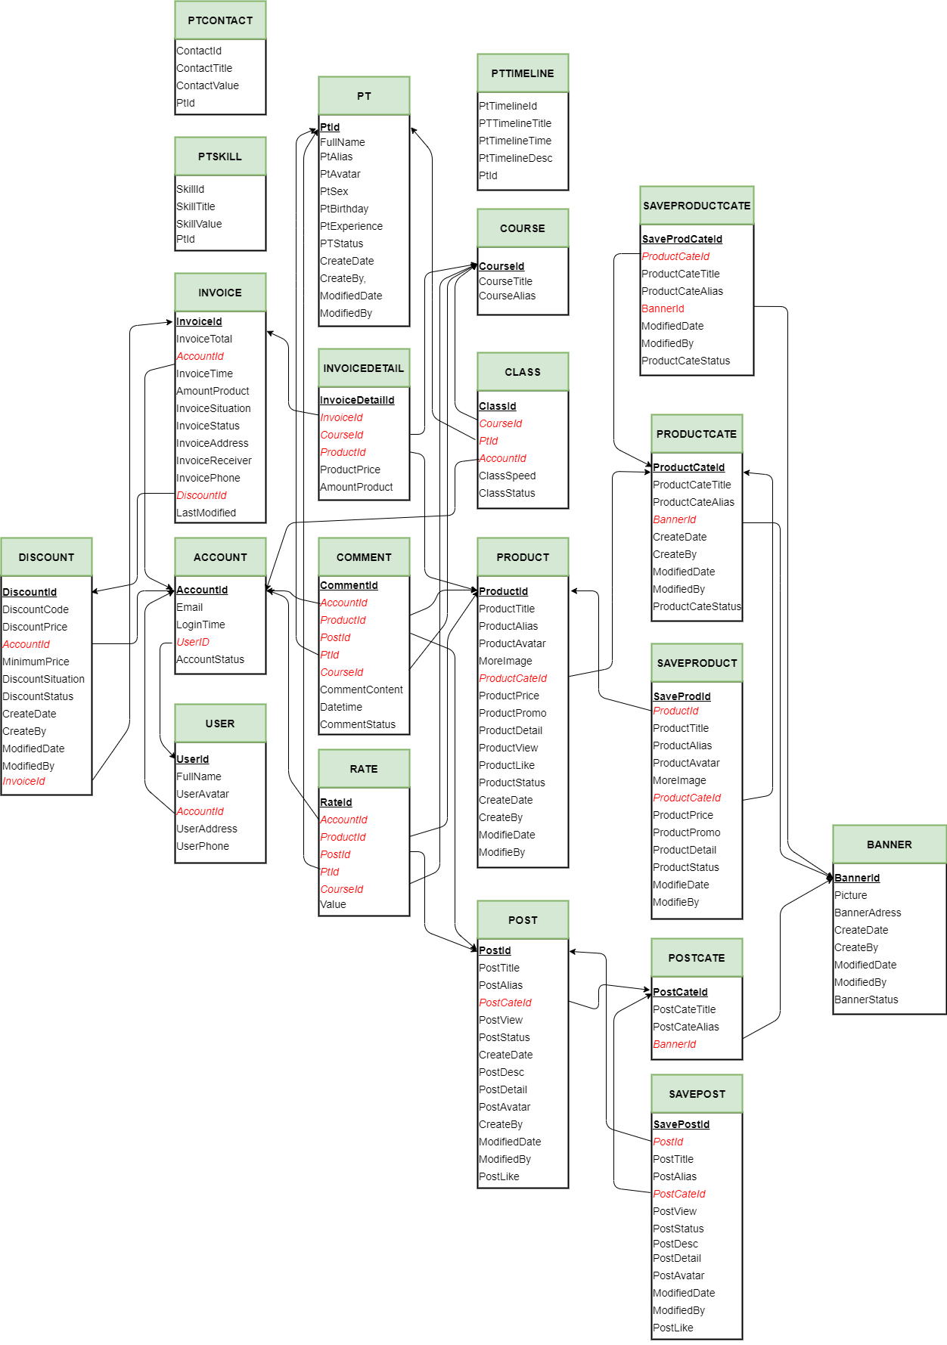

*1.29.4.3. Thiết kế CSDl tính tiến hóa*

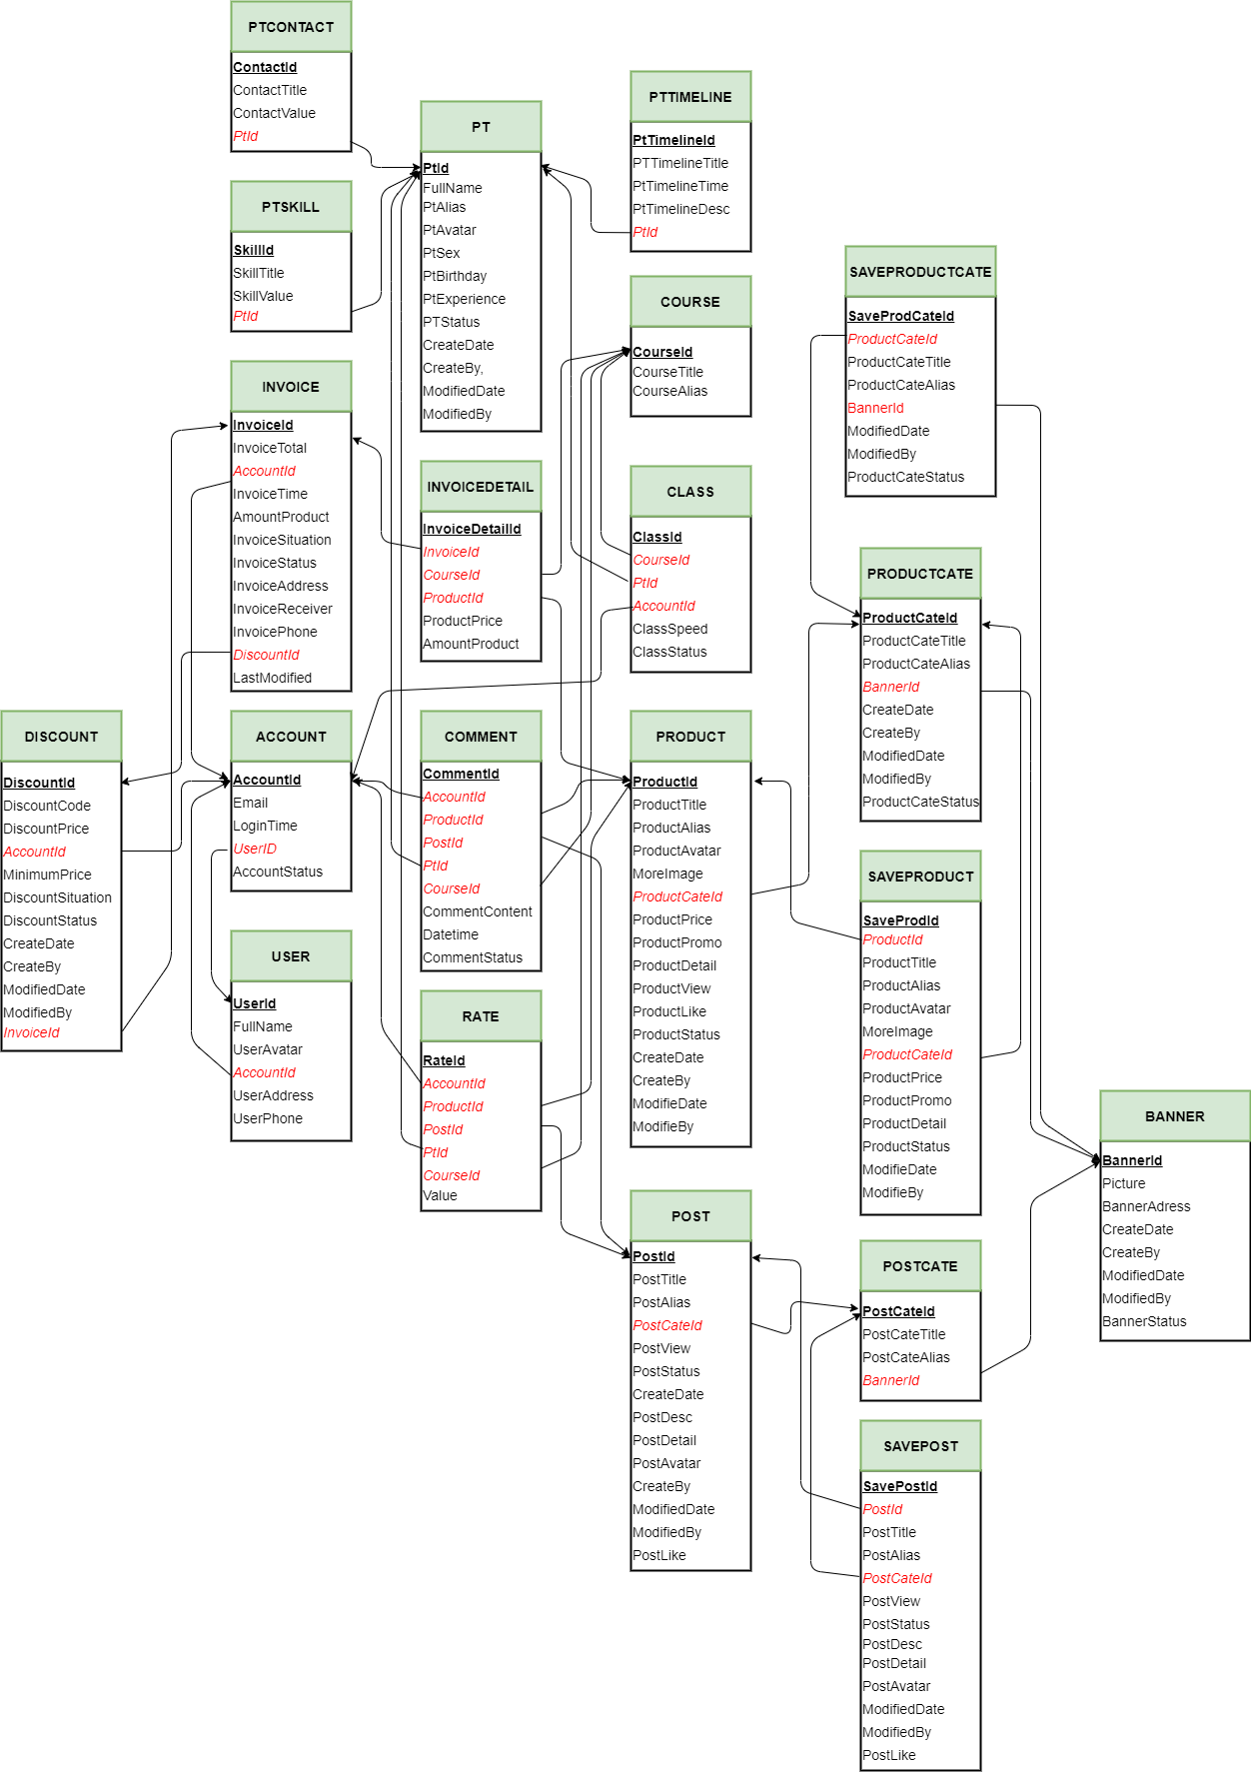

**1.30. Xóa PT**

*1.30.1. Sơ đồ luồng dữ liệu*

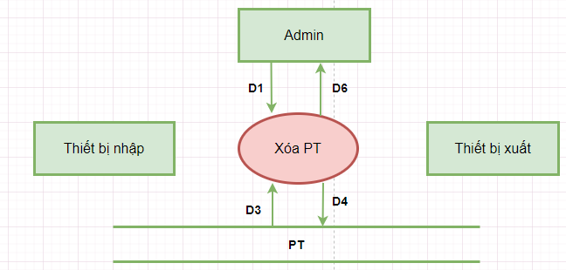

*1.30.2. Mô tả dữ liệu*

**D1:** Thông tin PT muốn xóa

* **PT** (PtId)

**D3:** Danh sách các PT đang được “active”

* **PT** (PtId, FullName, PtAlias, PtAvatar, PtSex, PtBirthday, PtExperience, PtStatus, CreateDate, CreateBy, ModifiedDate, ModifiedBy)

**D4:** Thông tin PT đã được cập nhật

* **PT** (PtId, PtStatus, ModifiedDate, ModifiedBy)

**D6:**

* D61: Thông báo xác nhận thao tác
* D62: Thông báo kết quả xóa PT

*1.30.3. Thuật toán*

**B1:** Mở kết nối xuống CSDL

**B2:** Thực hiện câu truy vấn hiển thị danh sách các PT đang “active” lên giao diện

**B3:** Nhận thông tin D1 từ Admin

**B4:** Thực hiện câu truy vấn “xóa” PT dựa vào PtId

**B5:** Thông báo “Xóa thành công” và hiển thị lại danh sách các PT đang “active” lên giao diện

**B6:** Kết thúc

*1.30.4. Thiết kế CSDL*

*1.30.4.1. Các thuộc tính mới (không có)*

**1.31. Xem chi tiết PT**

*1.31.1. Sơ đồ luồng dữ liệu*

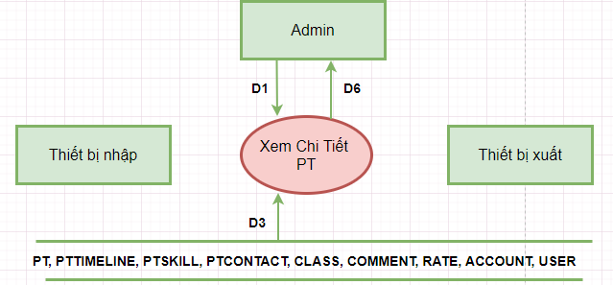

*1.31.2. Mô tả dữ liệu*

**D1:** Thông tin PT cần xem

* **PT** **(**PtId).

**D3:** Thông tin của PT:

* **PT** (PtId, FullName, PtAvatar, PtSex, PtBirthday, PtExperience, PtStatus, CreateDate, CreateBy, ModifiedDate, ModifiedBy, PtStatus).
* **PTSKILL** (SkillId, SkillTitle, SkillValue, PtId)
* **PTTIMELINE** (PtTimelineId, PtTimelineTitle, PtTimelineTime, PtTimelineDesc, PtId)
* **PTCONTACT** (ContactId, ContactTitle, ContactValue, PtId)
* **CLASS** (ClassId, CourseId, AccountId, ClassSpeed, ClassStatus)
* Danh sách những lần comment của khách hàng và admin **COMMENT** (CommentId, AccountId, ProductId, PostId, PtId, CommentContent, DateTime, CommentStatus).
* Số sao (đánh giá) của khách hàng cho sản phẩm
* **RATE** (RateId, AccountId, ProductId, PostId, PtId, Value)
* **ACCOUNT** (AccountId, UserId)
* **USER** (UserId, FullName, UserAlias)

**D6:** Thông tin lấy từ D3

*1.31.3. Thuật toán*

**B1:** Kết nối xuống CSDL

**B2:** Nhận thông tin từ D1

**B3:** Thực hiện câu truy vấn lấy thông tin PT dựa vào PtId

**B4:** Hiển thị thông tin lên giao diện

**B5:** Kết thúc

*1.31.4. Thiết kế CSDL*

*1.31.4.1. Các thuộc tính mới (không có)*

**1.32. Sửa PT**

*1.32.1. Sơ đồ luồng dữ liệu*

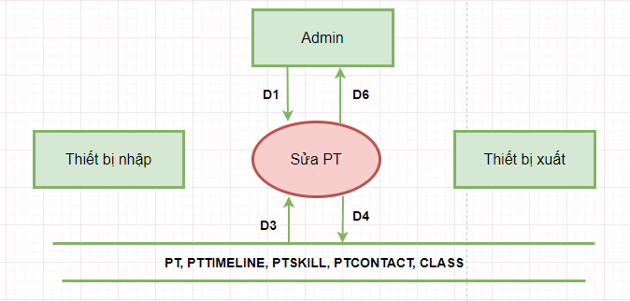

*1.32.2. Mô tả dữ liệu*

**D1:**  Thông tin PT cần sửa

* D11: Thông tin PT cần sửa **PT** (PtId)
* D12: Thông tin PT đã sửa:

**PT** (FullName, PtAvatar, PtSex, PtBirthday, PtExperience, PtStatus).

**PTSKILL** (SkillId, SkillTitle, SkillValue)

**PTTIMELINE** (PtTimelineId, PtTimelineTitle, PtTimelineTime, PtTimelineDesc)

**PTCONTACT** (ContactId, ContactTitle, ContactValue).

**D3:** Thông tin PT ban đầu

**PT** (PtId, FullName, PtAlias, PtAvatar, PtSex, PtBirthday, PtExperience, PtStatus, CreateDate, CreateBy, ModifiedDate, ModifiedDate).

**PTSKILL** (SkillId, SkillTitle, SkillValue, PtId)

**PTTIMELINE** (PtTimelineId, PtTimelineTitle, PtTimelineTime, PtTimelineDesc, PtId)

**PTCONTACT** (ContactId, ContactTitle, ContactValue, PtId).

**D4:** Thông tin banner đã sửa

**PT** (PtId, FullName, PtAlias, PtAvatar, PtSex, PtBirthday, PtExperience, PtStatus, CreateDate, CreateBy, ModifiedDate, ModifiedDate).

**PTSKILL** (SkillId, SkillTitle, SkillValue, PtId)

**PTTIMELINE** (PtTimelineId, PtTimelineTitle, PtTimelineTime, PtTimelineDesc, PtId)

**PTCONTACT** (ContactId, ContactTitle, ContactValue, PtId)

**D6:** Thông báo

* D61: Thông báo xác nhận thao tác
* D62: Thông báo tình trạng thao tác
* D63: Thông tin PT đã sửa

*1.32.3. Thuật toán*

**B1:** Mở kết nối xuống CSDL

**B2:** Hiển thị danh sách thông tin PT lên giao diện

**B3:** Nhận D11 và D12 từ Admin

**B4:** Kiểm tra dữ liệu đã nhập có hợp lệ hay không

* Nếu hợp lệ, thực hiện câu truy vấn cập nhật dữ liệu vào database
* Nếu không hợp lệ, hiển thị thông báo “Dữ liệu không hợp lệ!” và quay lại B3

**B5:** Hiển thị thông báo “Cập nhật thành công!” và hiển thị danh sách thông tin PT lên giao diện

**B6:** Kết thúc

*1.32.4. Thiết kế CSDL*

*1.32.4.1. Các thuộc tính mới (không có)*

**1.33. Quản lý Course**

*1.33.1. Sơ đồ luồng dữ liệu*

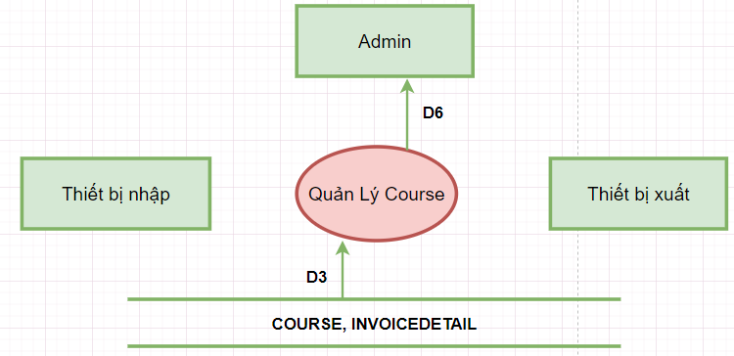

*1.33.2. Mô tả dữ liệu*

**D3:** Danh sách thông tin các khóa học

* **COURSE** (CourseId, CourseTitle, CourseAlias, CreateDate, CourseStatus)
* **INVOICEDETAIL** (InvoiceDetailId, CourseId)

**D6:** Thông tin danh sách các bài lấy từ D3

*1.33.3. Thuật toán*

**B1:** Kết nối xuống CSDL

**B2:** Thực hiện câu truy vấn lấy danh sách thông tin các Course trong database

**B3:** Hiển thị thông tin course lên giao diện

**B4:** Kết thúc

*1.33.4. Thiết kế CSDL*

*1.33.4.1. Các thuộc tính mới*

**COURSE** (CreateDate, CourseStatus)

*1.33.4.2. Thiết kế CSDL tính đúng đắn*

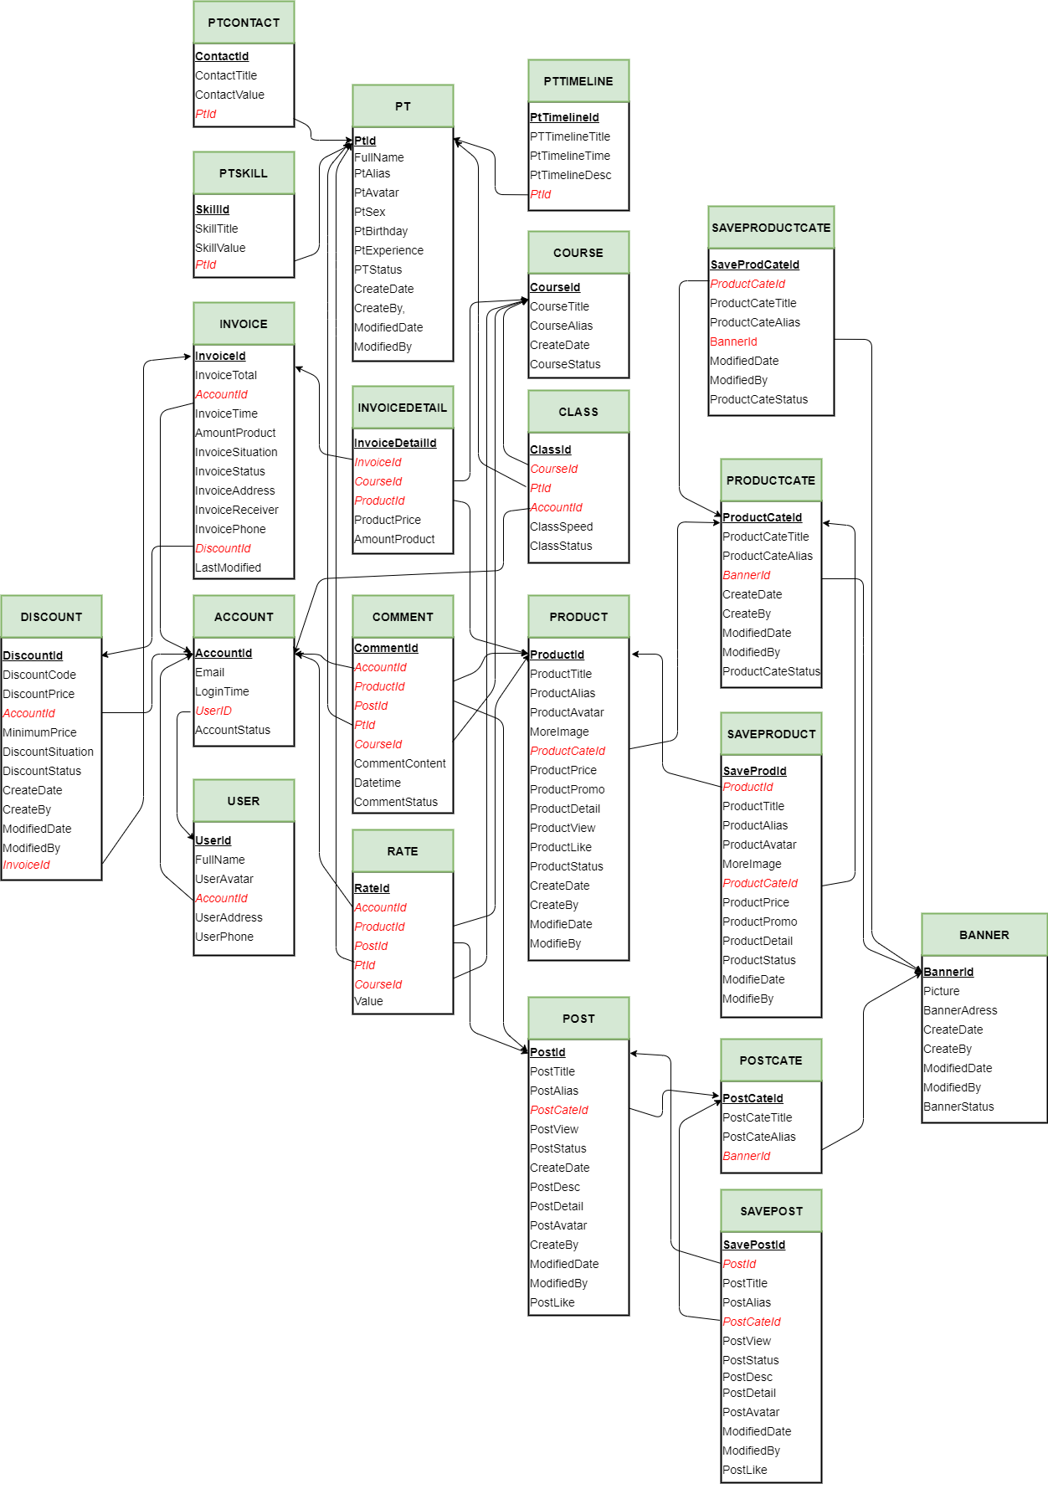

*1.33.4.3. Thiết kế CSDL tính tiến hóa*



**1.34. Thêm Course**

*1.34.1. Sơ đồ luồng dữ liệu*

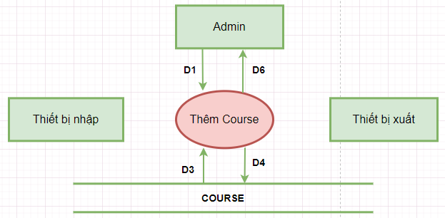

*1.34.2. Mô tả dữ liệu*

**D1:** Thông tin course cần thêm:

* **COURSE** (CourseTitle, CourseAvatar, CourseDesc, CourseDetail. CourseStatus).

**D3:** Danh sách các course trong CSDL:

* **COURSE** (CourseId, CourseTitle, CourseAvatar, CourseDesc, CourseDetail. CourseStatus, CreateDate)

**D4:** Thông tin banner mới:

* **COURSE** (CourseId, CourseTitle, CourseAlias, CourseAvatar, CourseDesc, CourseDetail. CourseStatus, CreateDate, CreateBy, ModifiedDate, ModifiedBy)

**D6:**

* D61: Danh sách các course trong CSDL
* D62: Thông báo kết quả tạo course mới

*1.34.3. Thuật toán*

**B1:** Mở kết nối xuống CSDL

**B2:** Hiển thị danh sách thông tin Course lên giao diện

**B3:** Nhận D1 từ Admin

**B4:** Kiểm tra dữ liệu đã nhập có hợp lệ hay không

* Nếu hợp lệ, thực hiện câu truy vấn thêm dữ liệu vào database
* Nếu không hợp lệ, hiển thị thông báo “Dữ liệu không hợp lệ!” và quay lại B3

**B5:** Hiển thị thông báo “Thêm thành công!” và hiển thị danh sách thông tin Course lên giao diện

**B6:** Kết thúc

*1.34.4. Thiết kế CSDL*

*1.34.4.1. Các thuộc tính mới*

**COURSE** (CourseAvatar, CourseDesc, CourseDetail, CreateBy, ModifiedDate, ModifiedBy)

*1.34.4.2. Thiết kế CSDL tính đúng đắn*

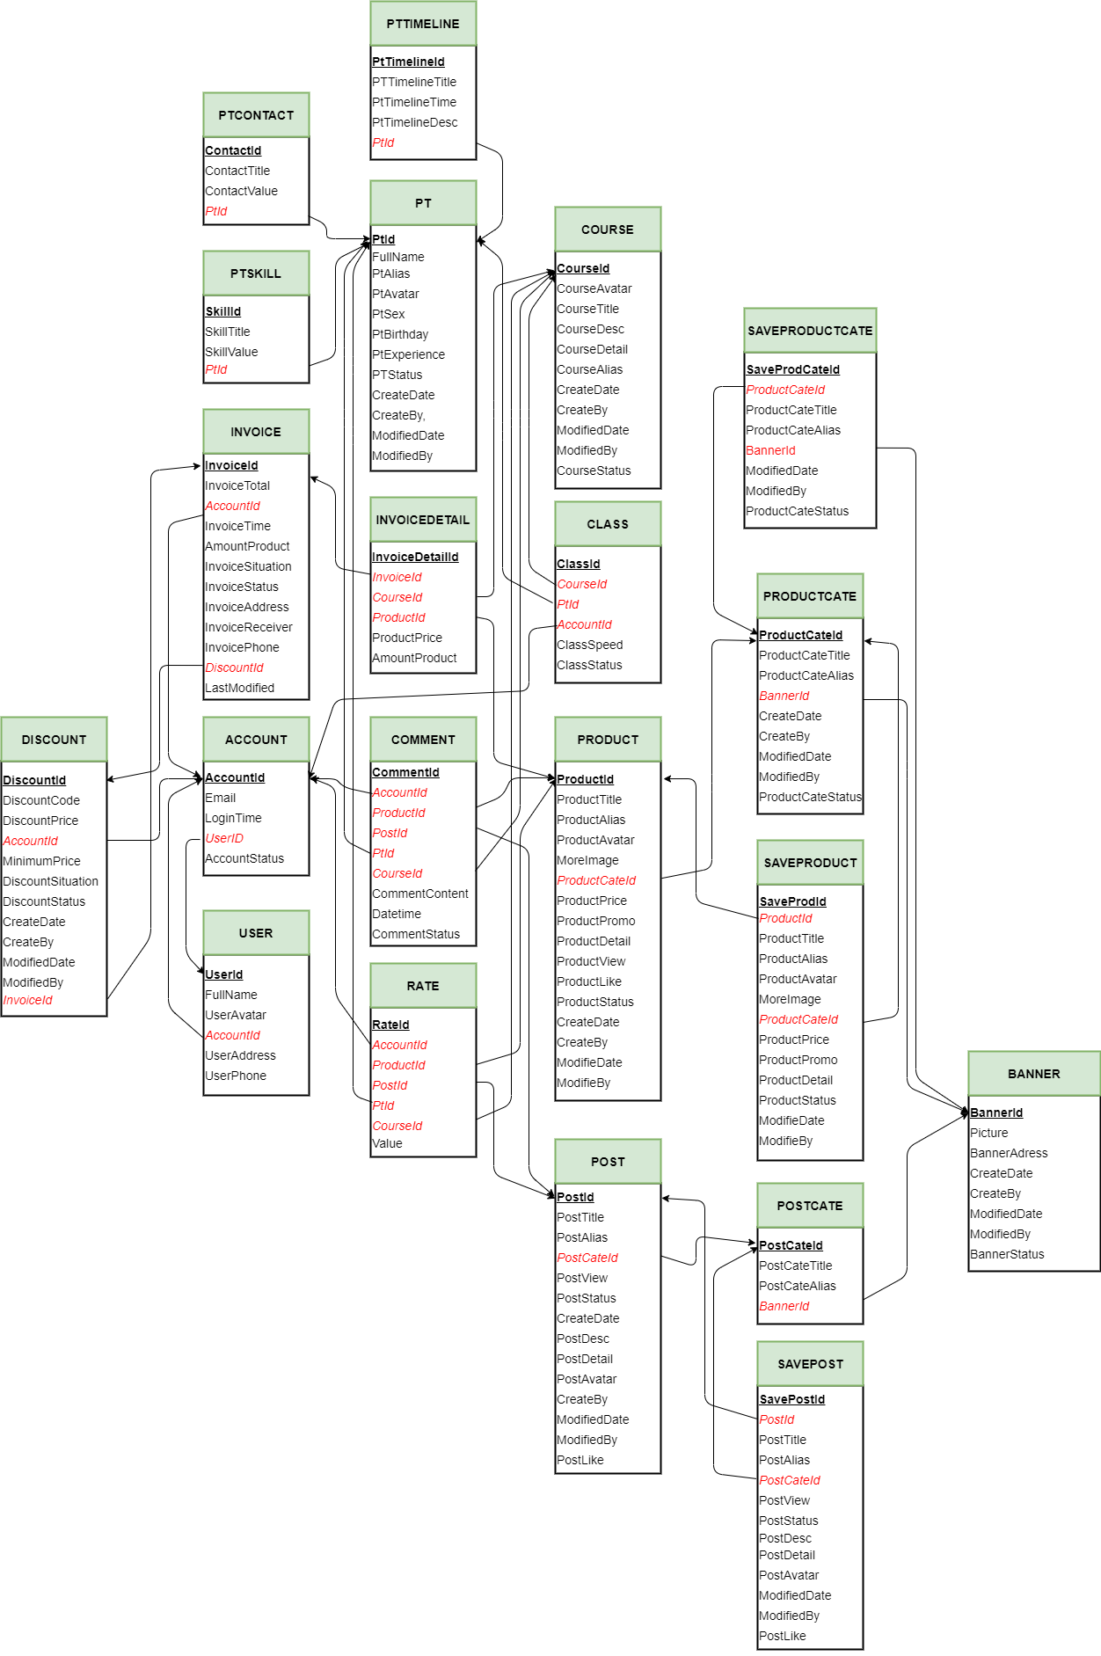

*1.34.4.3. Thiết kế CSDL tính tiến hóa*



**1.35. Xóa Course**

*1.35.1. Sơ đồ luồng dữ liệu*

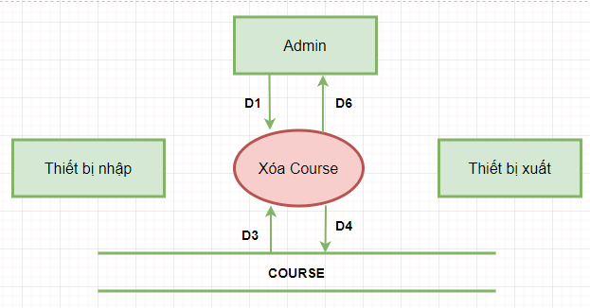

*1.35.2. Mô tả dữ liệu*

**D1:** Thông tin course muốn xóa

* **COURSE** (CourseId)

**D3:** Danh sách các banner đang được “active”

* **COURSE** (CourseId, CourseTitle, CourseAlias, CourseAvatar, CourseDesc, CourseStatus, CreateDate)

**D4:** Thông tin course đã được cập nhật

* **COURSE** (CourseId, CourseStatus)

**D6:**

* D61: Danh sách các course
* D62: Thông báo xác nhận thao tác
* D63: Thông báo kết quả xóa course

*1.35.3. Thuật toán*

**B1:** Mở kết nối xuống CSDL

**B2:** Thực hiện câu truy vấn hiển thị danh sách các Course đang “active” lên giao diện

**B3:** Nhận thông tin D1 từ Admin

**B4:** Thực hiện câu truy vấn “xóa” course dựa vào CourseId

**B5:** Thông báo “Xóa thành công” và hiển thị lại danh sách các course đang “active” lên giao diện

**B6:** Kết thúc

*1.35.4. Thiết kế CSDL*

*1.35.4.1. Các thuộc tính mới (không có)*

**1.36. Xem chi tiết Course**

*1.36.1. Sơ đồ luồng dữ liệu*

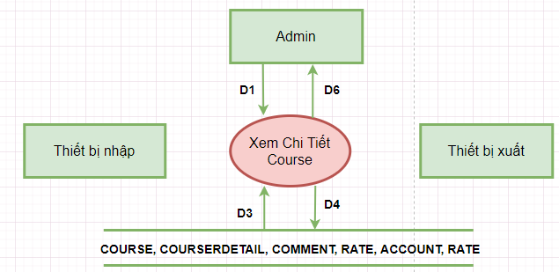

*1.36.2. Mô tả dữ liệu*

**D1:** Thông tin course cần xem

* **COURSE** **(**CourseId).

**D3:** Thông tin của course:

* **COURSE** (CourseId, CourseTitle, CourseAlias, CourseAvatar, CourseDesc, CourseDetail. CourseStatus, CreateDate, CreateBy, ModifiedDate, ModifiedBy).
* **COURSEDETAIL** (CourseDetailId, CourseDetailTitle, CourseDetailAlias, CourseDetailDetail, CourseDetailStatus, CreateBy, CreateDate, ModifiedDate, ModifiedBy, CourseId)
* Danh sách những lần comment của khách hàng và admin **COMMENT** (CommentId, AccountId, ProductId, PostId, PtId, CommentContent, DateTime, CommentStatus).
* Số sao (đánh giá) của khách hàng cho sản phẩm

**RATE** (RateId, AccountId, ProductId, PostId, PtId, Value)

* **ACCOUNT** (AccountId, UserId)
* **USER** (UserId, FullName, UserAlias)

**D4:** Không có

**D6:** Thông tin lấy từ D3

*1.36.3. Thuật toán*

**B1:** Kết nối xuống CSDL

**B2:** Nhận thông tin từ D1

**B3:** Thực hiện câu truy vấn lấy thông tin Course dựa vào CourseID

**B4:** Hiển thị thông tin lên giao diện

**B5:** Kết thúc

*1.36.4. Thiết kế CSDL*

*1.36.4.1. Các thuộc tính mới*

**COURSEDETAIL** (CourseDetailId, CourseDetailTitle, CourseDetailAlias, CourseDetailDetail, CourseDetailStatus, CreateBy, CreateDate, ModifiedDate, ModifiedBy, CourseId)

*1.36.4.2. Thiết kết CSDL tính đúng đắn*

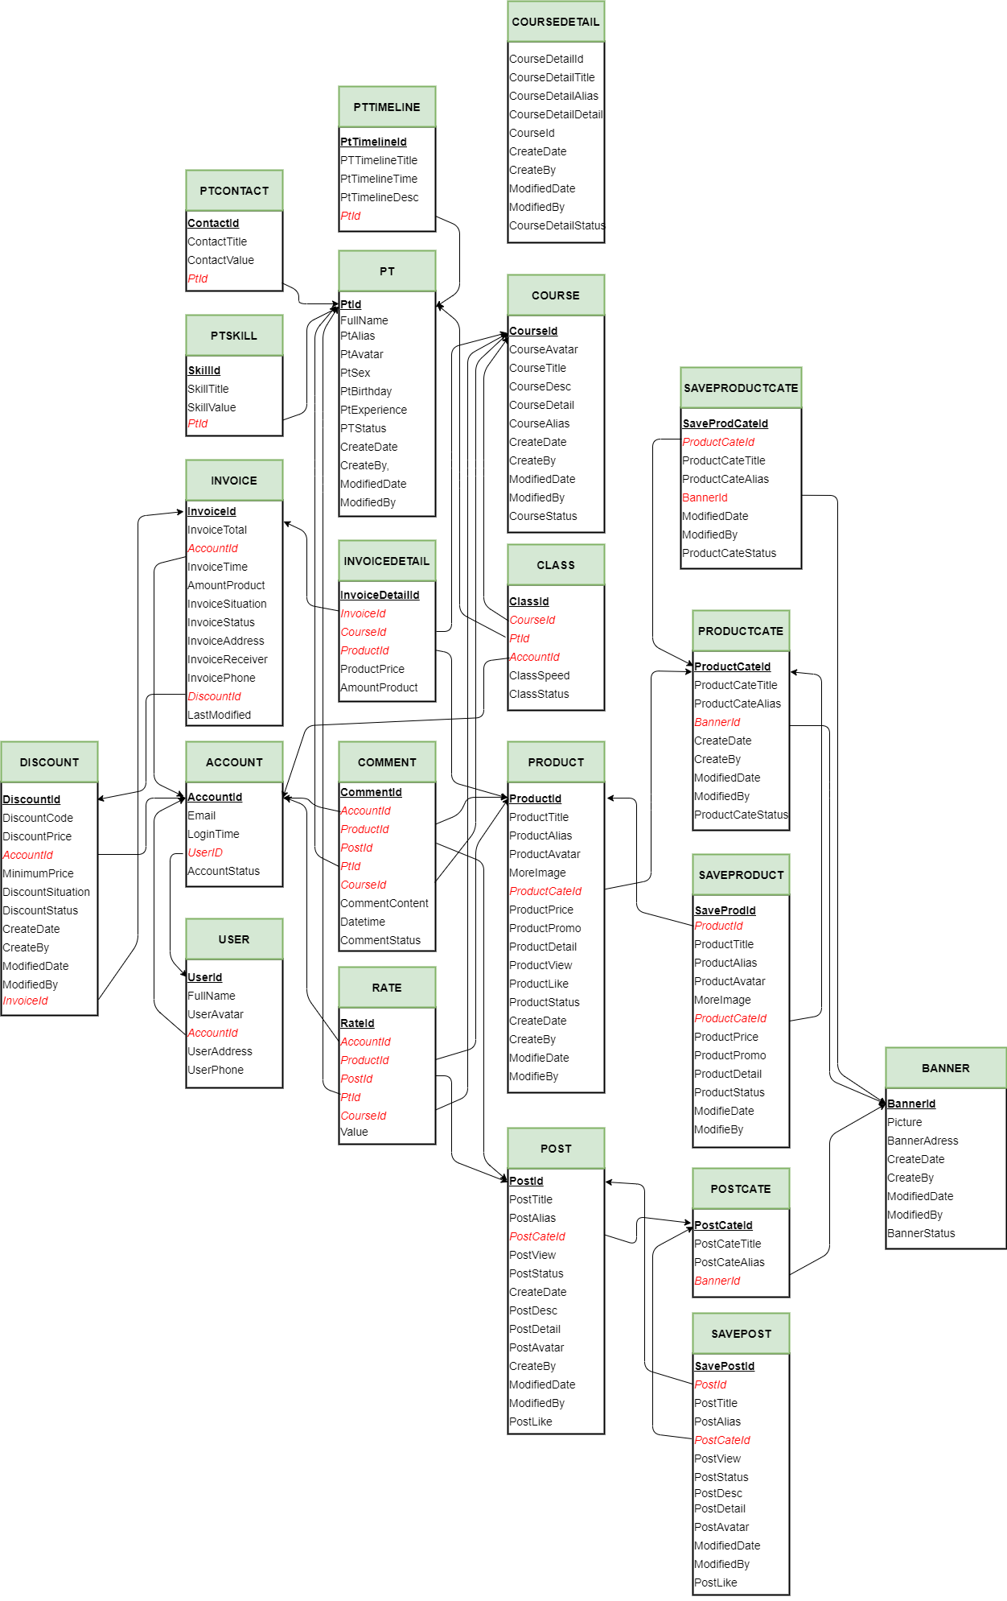

*1.36.4.3. Thiết kế CSDL tính tiến hóa*

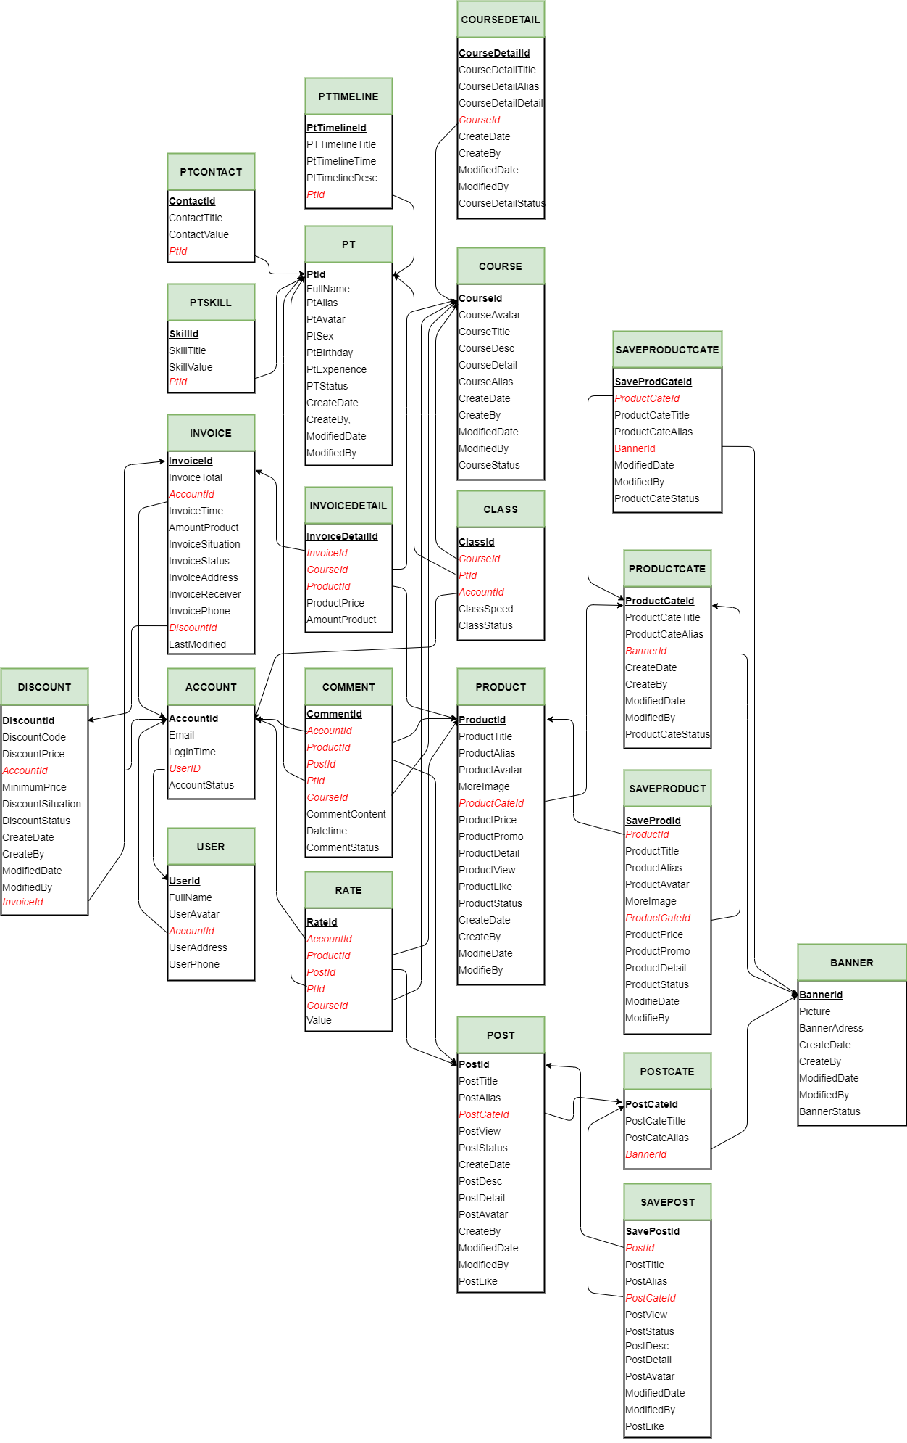

**1.37. Sửa Course**

*1.37.1. Sơ đồ luồng dữ liệu*

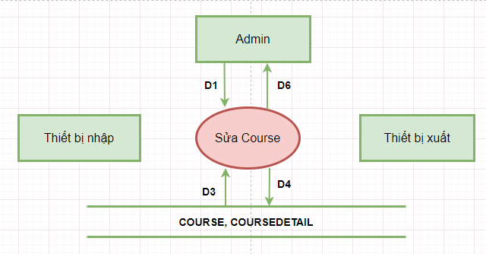

*1.37.2. Mô tả dữ liệu*

**D1:**  Thông tin course cần sửa

* D11: Thông tin course cần sửa **COURSE** (CourseId)
* D12: Thông tin course đã sửa:

**COURSE** (CourseTitle, CourseAvatar, CourseDesc, CourseDetail, CourseStatus).

**COURSEDETAIL** (CourseDetailTitle, CourseDetailDetail, CourseDetailStatus, CourseId).

**D3:** Thông tin course ban đầu

**COURSE** (CourseId, CourseTitle, CourseAlias, CourseAvatar, CourseDesc, CourseDetail. CourseStatus, CreateDate, CreateBy, ModifiedDate, ModifiedBy).

**COURSEDETAIL** (CourseDetailId, CourseDetailTitle, CourseDetailAlias, CourseDetailDetail, CourseDetailStatus, CreateBy, CreateDate, ModifiedDate, ModifiedBy, CourseId).

**D4:** Thông tin banner đã sửa

**COURSE** (CourseId, CourseTitle, CourseAlias, CourseAvatar, CourseDesc, CourseDetail. CourseStatus, CreateDate, CreateBy, ModifiedDate, ModifiedBy).

**COURSEDETAIL** (CourseDetailId, CourseDetailTitle, CourseDetailAlias, CourseDetailDetail, CourseDetailStatus, CreateBy, CreateDate, ModifiedDate, ModifiedBy, CourseId)

**D6:** Thông báo

* D61: Thông báo xác nhận thao tác
* D62: Thông báo tình trạng thao tác
* D63: Thông tin course đã sửa

*1.37.3. Thuật toán*

**B1:** Mở kết nối xuống CSDL

**B2:** Hiển thị danh sách thông tin Course lên giao diện

**B3:** Nhận D11 và D12 từ Admin

**B4:** Kiểm tra dữ liệu đã nhập có hợp lệ hay không

* Nếu hợp lệ, thực hiện câu truy vấn cập nhật dữ liệu vào database
* Nếu không hợp lệ, hiển thị thông báo “Dữ liệu không hợp lệ!” và quay lại B3

**B5:** Hiển thị thông báo “Cập nhật thành công!” và hiển thị danh sách thông tin Course lên giao diện

**B6:** Kết thúc

*1.37.4. Thiết kế CSDL*

*1.37.4.1. Các thuộc tính mới (không có)*

**1.38. Quản lý Class**

*1.38.1. Sơ đồ luồng dữ liệu*

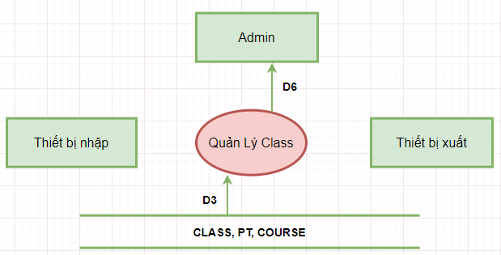

*1.38.2. Mô tả dữ liệu*

**D3:** Danh sách thông tin các class

* **COURSE** (CourseId, CourseTitle, CourseAlias, CreateDate, CourseStatus)
* **CLASS** (ClassId, CourseId, PtId, ClassSpeed, ClassStatus)

**D6:** Thông tin danh sách các bài lấy từ D3

*1.38.3. Thuật toán*

**B1:** Kết nối xuống CSDL

**B2:** Thực hiện câu truy vấn lấy danh sách thông tin các Class trong database

**B3:** Hiển thị lên giao diện

**B4:** Kết thúc

*1.38.4. Thiết kế CSDL*

*1.38.4.1. Các thuộc tính mới (không có)*

**1.39. Xem chi tiết Class**

*1.39.1. Sơ đồ luồng dữ liệu*

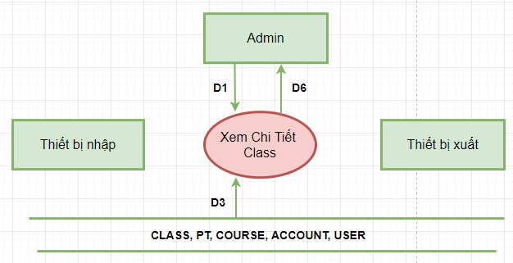

*1.39.2. Mô tả dữ liệu*

**D1:** Thông tin class cần xem

* **CLASS** **(**ClassId).

**D3:** Thông tin của Class:

* **PT** (PtId, FullName, PtAvatar, PtSex, PtBirthday, PtExperience, PtStatus, CreateDate, CreateBy, ModifiedDate, ModifiedBy, PtStatus).
* **ACCOUNT** (AccountId, UserId)
* **USER** (UserId, FullName, UserAlias)
* **CLASS** (ClassId, CourseId, PtId, AccountId, ClassSpeed, ClassStatus)
* **COURSE** (CourseTitle, CourseAvatar, CourseDesc, CourseDetail, CourseStatus

**D6:** Thông tin danh sách từ D3

*1.39.3. Thuật toán*

**B1:** Kết nối xuống CSDL

**B2:** Nhận thông tin từ D1

**B3:** Thực hiện câu truy vấn lấy thông tin Class dựa vào ClassID

**B4:** Hiển thị lên giao diện

**B5:** Kết thúc

*1.39.4. Thiết kế CSDL*

*1.39.4.1. Các thuộc tính mới (không có)*

**1.40. Sửa Class**

*1.40.1. Sơ đồ luồng dữ liệu*

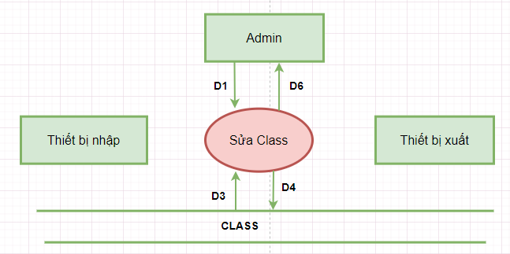

*1.40.2. Mô tả dữ liệu*

**D1:**  Thông tin class cần sửa

* D11: Thông tin class cần sửa **CLASS** (ClassId)
* D12: Thông tin class đã sửa:

**CLASS** (ClassId, PtId, ClassStatus).

**D3:** Thông tin class ban đầu

**CLASS** (ClassId, CourseId, PtId, AccountId, ClassSpeed, ClassStatus).

**D4:** Thông tin class đã sửa

**CLASS** (ClassId, CourseId, PtId, AccountId, ClassSpeed, ClassStatus)

**D6:** Thông báo

* D61: Thông báo xác nhận thao tác
* D62: Thông báo tình trạng thao tác
* D63: Thông tin class đã sửa

*1.40.3. Thuật toán*

**B1:** Mở kết nối xuống CSDL

**B2:** Hiển thị danh sách thông tin Class lên giao diện

**B3:** Nhận D11 và D12 từ Admin

**B4:** Kiểm tra dữ liệu đã nhập có hợp lệ hay không

* Nếu hợp lệ, thực hiện câu truy vấn cập nhật dữ liệu vào database
* Nếu không hợp lệ, hiển thị thông báo “Dữ liệu không hợp lệ!” và quay lại B3

**B5:** Hiển thị thông báo “Cập nhật thành công!” và hiển thị danh sách thông tin Class lên giao diện

**B6:** Kết thúc

*1.40.4. Thiết kế CSDL*

*1.40.4.1. Các thuộc tính mới (không có)*

**2. Các nghiệp vụ của User và Guest**

**2.1. Bình luận cho sản phẩm**

*2.1.1. Sơ đồ luồng dữ liệu*

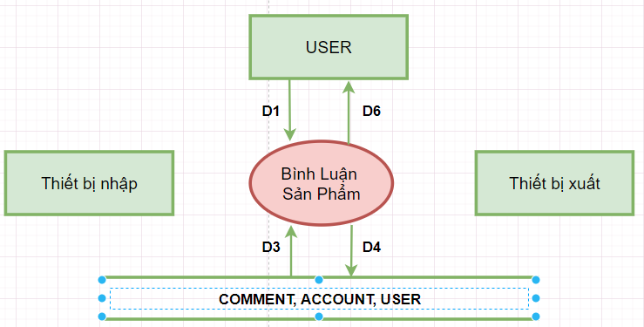

*2.1.2. Mô tả dữ liệu*

**D1:** Thông tin bình luận

**COMMENT** (ProductId, CommentContent)

**D4:** Thông tin bình luận

**COMMENT** (CommentId, AccountId, ProductId, CommentContent, Datetime, CommentStatus)

**D6:** Nội dung vừa bình luận

**COMMENT** (CommentId, AccountId, ProductId, CommentContent, Datetime, CommentStatus)

**ACCOUNT** (AccountId, UserId)

**USER** (UserId, FullName)

*2.1.3. Thuật toán*

**B1:** Mở kết nối xuống cơ sở dữ liệu

**B2:** Kiểm tra chuỗi nhập, User_ID

* Kiểm tra xem chuỗi nhập có rỗng không
* Kiểm tra xem User_ID có tồn tại không
* Nếu chuỗi nhập rỗng hoặc User_ID không tồn tại, xuống B6

**B3:** Thêm vào **COMMENT:**

* User_ID (CreateBy)
* Comment_Content = chuỗi nhập
* Product_ID (sản phẩm được bình luận)
* CreateDate = Datetime now

**B4:** Đóng kết nối CSDL

**B5:** Hiển thị thông báo bình luận thành công, xuống B7

**B6:** Hiển thị thông báo lỗi bình luận

**B7:** Kết thúc

*2.2.4. Thiết kế CSDL*

*2.2.4.1. Các thuộc tính mới (không có)*

**2.2. Đăng xuất**

*2.2.1. Sơ đồ luồng dữ liệu*

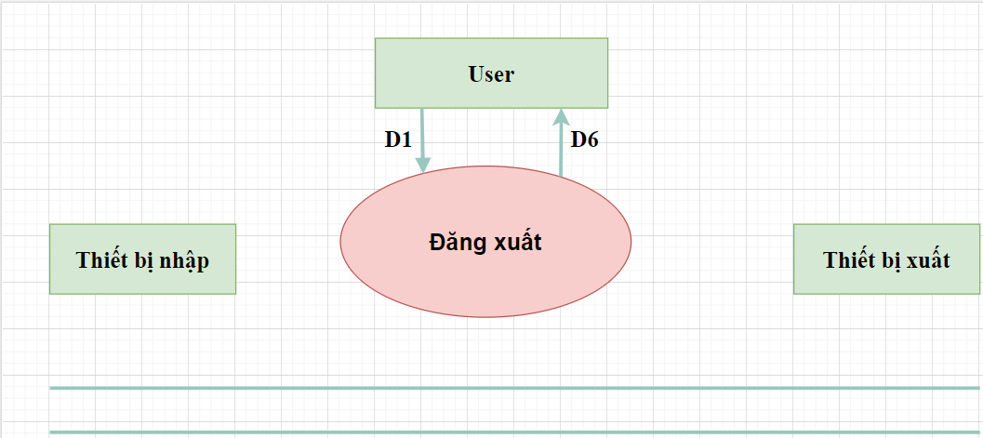

*2.2.2. Mô tả dữ liệu*

**D1**: Tín hiệu đăng xuất.

**D6**: Thông báo đăng xuất thành công, hiển thị Form Trang chủ dành cho Guest

*2.2.3. Thuật toán*

**B1**: Hiện Form xác nhận đăng xuất

**B2**: Kiểm tra xác nhận yêu cầu:

* Có: chuyển đến bước 3
* Không: chuyển đến bước 4.

**B3**: Hiện Form trang chủ của Guest và thông báo đăng xuất thành công.

**B4**: Kết thúc

*2.2.4. Thiết kế CSDL*

*2.2.4.1. Các thuộc tính mới (không có)*

**2.3. Thay đổi thông tin cá nhân**

*2.3.1. Sơ đồ luồng dữ liệu*

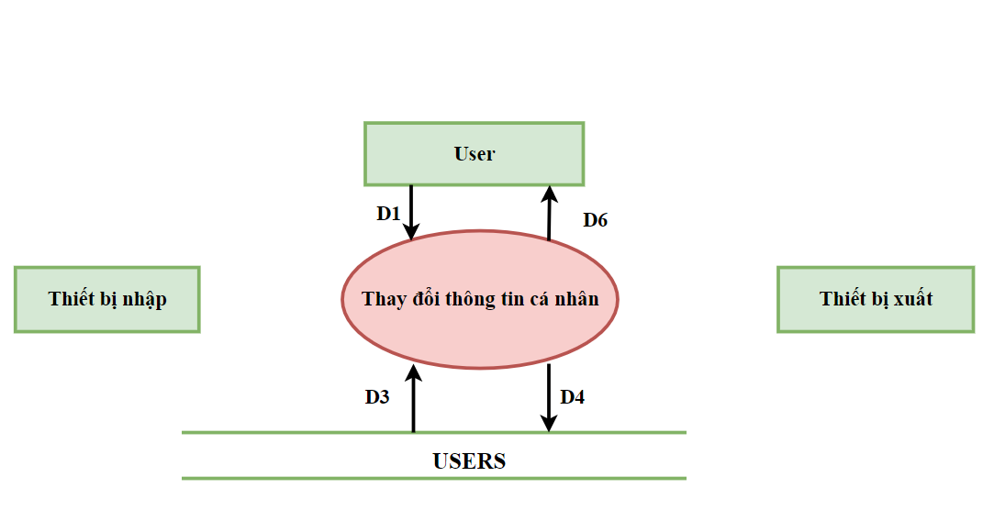

*2.3.2. Mô tả dữ liệu*

**D1**: Thông tin user:

D11: Thông tin user cần sửa **USER** (UserId).

D12: Thông tin user đã sửa **USER** (FullName, UserAvatar, UserAdress, UserPhone).

**D3**: Thông tin ban đầu của user:

**USER** (UserId, FullName, UserAvatar, UserAdress, UserPhone).

**D4**: Các thông tin User sau khi thay đổi lấy từ D12:

**D6**: Thông báo kết quả.

*2.3.3. Thuật toán*

**B1**: Mở kết nối xuống cơ sở dữ liệu

**B2**: Select*from USER where USES_ID = “ User Id”;

**B3**: Đóng kết nối CSDL

**B4**: Lấy dữ liệu vừa lấy từ CSDL đẩy lên Form Thay đổi thông tin cá nhân.

**B5:** Hiện Form Thay đổi thông tin các nhân.

**B6:** Kiểm tra xác nhận thay đổi :

* Có : chuyển sang bước 7
* Không : Chuyển sang bước 11

**B7**: Lấy tất cả giá trị của các thông tin của User trên Form Thay đổi thông tin cá nhân kiểm tra tính hợp lệ :

* Hợp lệ : Mở kết nối CSDL , chuyển đến bước 8.
* Không hợp lệ : Hiện thị thông báo yêu cầu nhập lại và quay lại bước 5.

**B8**: Update thông tin cá nhân của User trong CSDL theo thông tin cá nhân User lấy từ Form thay đổi thông tin cá nhân.

**B9**: Đóng kết nối CSDL

**B10**: Thông báo thành công ,hiện Form thông tin cá nhân.

**B11**: Kết thúc

*2.3.4. Thiết kế CSDL*

*2.3.4.1. Các thuộc tính mới (không có)*

**2.4. Xem thông tin cá nhân**

*2.4.1. Sơ đồ luồng dữ liệu*

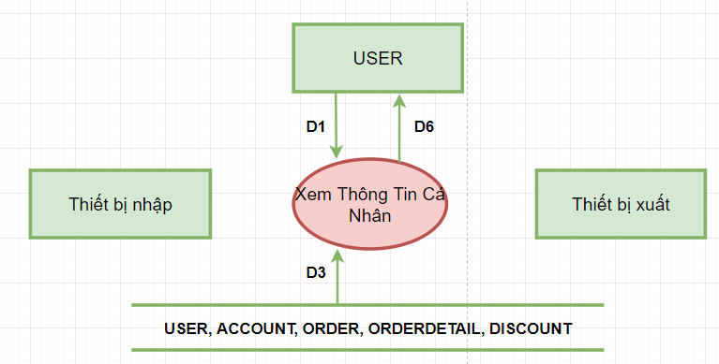

*2.4.2. Mô tả dữ liệu*

**D1:** Thông tin use:

* **USER** (UserId)

**D3:** Thông tin user:

* **USER** (UserId, FullName, UserAvatar, AccountId, UserAddress, UserPhone)
* **ACCOUNT** (AccountId, Email, LoginTime, UserId, AccountStatus, AccountLogin, AccountPassword)
* Danh sách những hóa đơn đã mua

**INVOICE** (InvoiceId, InvoiceTotal, AccountId, InvoiceTime, AmountProduct, InvoiceSituation, InvoiceStatus, InvoiceAddress, InvoiceReceiver, InvoicePhone, DiscountId, LastModified)

* Chi tiết hóa đơn đã mua

**INVOICEDETAIL** (InvoiceDetailId, InvoiceId, ProductId, CourseId, PriceId, AmountProduct)

**D6:** Thông Tin User lấy từ D3

*2.4.3. Thuật toán*

**B1:** Mở kết nối xuống cơ sở dữ liệu

**B2:** Select * from USER where USES_ID = “ User Id”;

**B3:** Đóng kết nối với CSDL

**B5:** Lấy các thông tin đã lấy từ CSDL đẩy lên Form Xem thông tin cá nhân.

**B6:** Hiển thị Form xem thông tin cá nhân.

**B7:** Kết thúc

*2.4.4. Thiết kế CSDL*

*2.4.4.1. Các thuộc tính mới*

**ACCOUNT** (AccountLogin, AccountPassword)

*2.4.4.2. Thiết kế CSDL tính đúng đắn*

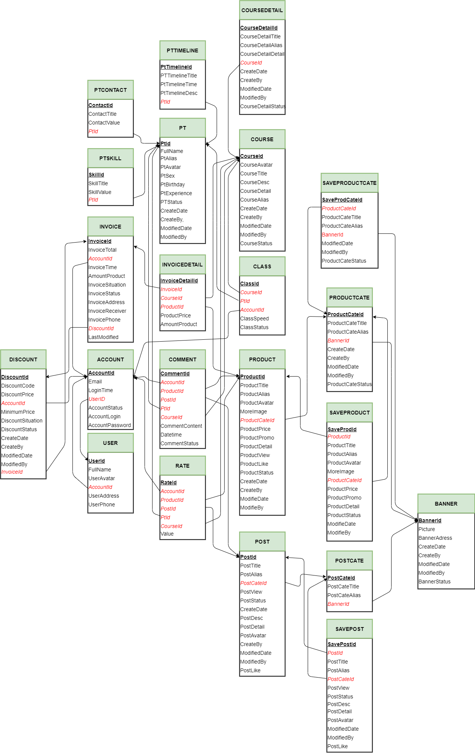

*2.4.4.3. Thiết kế CSDL tính tiến hóa (không có)*

**2.5. Xem trang chủ**

*2.5.1. Sơ đồ luồng dữ liệu*

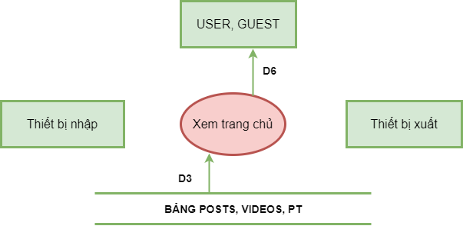

*2.5.2. Mô tả dữ liệu*

**D3:** Thông tin đưa lên trang chủ:

* **POST**(CreateDate, Title, Content)
* * content (nội dung) sẽ chứa các thẻ image trong nội dung html của nó

**D6:**

* Các bài viết mới
* Các video thể hình mới
* Số lượng PT của phòng Gym

*2.5.3. Thuật toán*

**B1:** Mở kết nối xuống cơ sở dữ liệu

**B2:** Sử dụng lệnh truy vấn “select top” lấy ra hình ảnh, tiêu đề của 4 bài viết mới nhất từ bảng **POST**

**B3:** Hiển thị thông tin lên đầu nội dung trang chủ

**B4:** Đóng kết nối CSDL

**B5:** Kết thúc

*2.5.4. Thiết kế CSDL*

*2.5.4.1. Các thuộc tính mới (không có)*

**2.6. Xem trang bán hàng**

*2.6.1. Sơ đồ luồng dữ liệu*

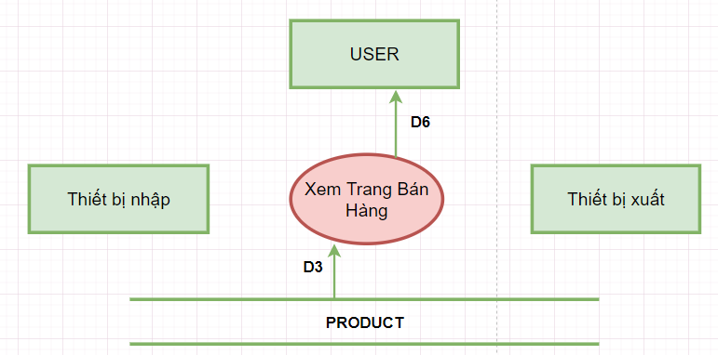

*2.6.2. Mô tả dữ liệu*

**D3:** Danh sách các sản phẩm

**PRODUCT** (ProductId, ProductAvatar, ProductTitle, ProductAlias, ProductPrice, ProductPromo, ProductView, ProductLike, ProductStatus)

**D6:** Danh sách các sản phẩm bán tại Web

*2.6.3. Thuật toán*

**B1:** Mở kết nối xuống cơ sở dữ liệu

**B2:** Lấy toàn bộ sản phẩm trong **PRODUCT** đang được “active”:

**B3:** Đóng kết nối CSDL

**B4:** Trang web sau khi nhận dữ liệu, tiến hành phân trang, lấy n sản phẩm cho mỗi trang

**B5:** Hiển thị n sản phẩm tại trang đầu tiên

**B6:** Kết thúc

*2.6.4. Thiết kế CSDL*

*2.6.4.1. Các thuộc tính mới (không có)*

**2.7. Tìm kiếm sản phẩm**

*2.7.1. Sơ đồ luồng dữ liệu*

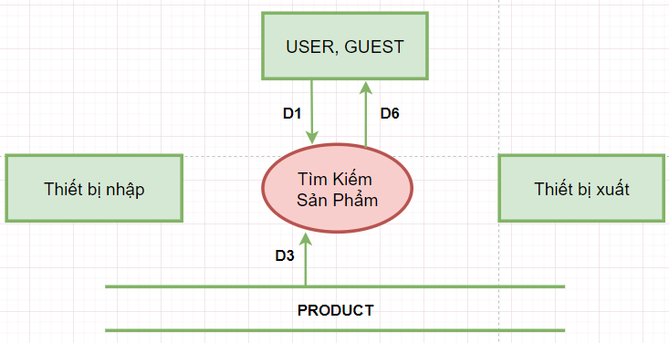

*2.7.2. Mô tả dữ liệu*

**D1:** Chuỗi kí tự nhập

**D3:** Danh sách các sản phẩm tương ứng với chuỗi tiềm kiếm

* **PRODUCTS** (ProductId, ProductAvatar, ProductTitle, ProductAlias, ProductPrice, ProductPromo, ProductView, ProductLike, ProductStatus)

**D6:** Thông báo kết quả tìm kiếm

* Hiển thị sản phẩm nếu tìm thấy
* Báo không tìm thấy (tìm kiếm thất bại)

*2.7.3. Thuật toán*

**B1:** Mở kết nối xuống cơ sở dữ liệu

**B2:** Kiểm tra chuỗi kí tự nhập:

* Nếu rỗng, xuống B7

**B3:** Tại bảng **PRODUCTS**, dùng lệnh tìm kiếm:

* Product_Name có trùng khớp với kí tự nhập
* Details có trùng khớp với kí tự nhập

**B4:** Nhận kết quả tìm được, nếu không ra kết quả, xuống B7

**B5:** Đóng kết nối CSDL

**B6:** Hiển thị (các) sản phẩm tìm được lên màn hình gồm:

* ProductId
* ProductAvatar
* ProductTitle
* ProductPrice
* ProductCateId

Xuống B8

**B7:** Thông báo không tìm thấy lên màn hình

**B8:** Kết thúc

*2.7.4. Thiết kế CSDL*

*2.7.4.1. Các thuộc tính mới (không có)*

**2.8. Xem chi tiết sản phẩm**

*2.8.1. Sơ đồ luồng dữ liệu*

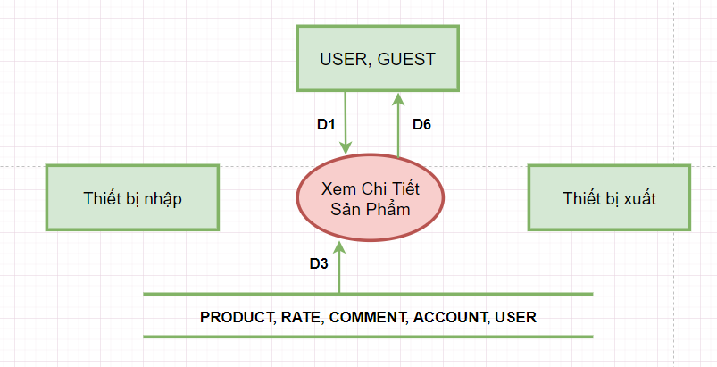

*2.8.2. Mô tả dữ liệu*

**D1:** Thông tin sản phẩm cần xem:

**PRODUCT** (ProductId)

**D3:** Thông tin sản phẩm cần xem:

**PRODUCT** (ProductId, ProductTitle, ProductAlias, ProductAvatar, MoreImage, ProductPrice, ProductPromo, ProductDetail)

Danh sách các comment và đanh giá về sản phẩm:

**COMMENT** (CommentId, AccountId, ProductId, CommentContent, Datetime, CommentStatus)

**RATE** (RateId, AccountId, Value)

Thông tin khách hàng tham gia comment và đánh giá sản phẩm

**ACCOUNT** (AccountId, UserId)

**USER** (UserId, AccountId, FullName)

**D6:** Thông tin lấy từ D3

*2.8.3. Thuật toán*

**B1:** Mở kết nối xuống cơ sở dữ liệu

**B2:** Lấy thông tin sản phẩm theo ProductId truyền vào :

**B4:** Đóng kết nối CSDL

**B5:** Hiển thị thông tin chi tiết của sản phẩm (B2)

**B6:** Hiển thị thông tin các sản phẩm tương tự (B3) ngay bên dưới (B2)

**B7:** Kết thúc

*2.8.4. Thiết kế CSDL*

*2.8.4.1. Các thuộc tính mới (không có)*

**2.9. Thêm sản phẩm vào giỏ hàng**

*2.9.1. Sơ đồ luồng dữ liệu*

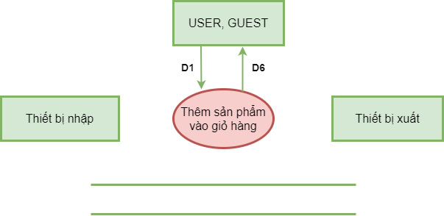

*2.9.2. Mô tả dữ liệu*

**D1:** ProductIdD

**D6:** Thông tin của giỏ hàng

*2.9.3. Thuật toán*

**B1:** Khi nhận lệnh thêm vào giỏ, lấy Product_ID

**B2:** Tạo một “Giỏ hàng tạm thời” bao gồm thông tin:

* Productid
* ProductTitle
* ProductAvatar
* Value (số lượng sản phẩm)
* ProductPrice
* Sum_Price (tổng giá = đơn giá x số lượng)
* Status (trạng thái mua/không mua)

Nếu đã có “Giỏ hàng tạm thời”, bỏ qua bước này

**B3:** Kiểm tra xem Product_ID định thêm có trùng hay không, nếu trùng, xuống B6

**B4:** Thêm Product_ID vào “Giỏ hàng tạm thời”, đặt Status = true, các trường còn lại khi click xem giỏ hàng mới cập nhật dựa vào Product_ID

**B5:** Thông báo thêm vào giỏ hàng thành công, xuống B7

**B6:** Vào “giỏ hàng tạm thời”, tìm Product_ID trùng khớp, tăng Value thêm 1

**B7:** Kết thúc

*2.9.4. Thiết kế CSDL*

*2.9.4.1. Các thuộc tính mới (không có)*

**2.10. Xem giỏ hàng**

*2.10.1. Sơ đồ luồng dữ liệu*

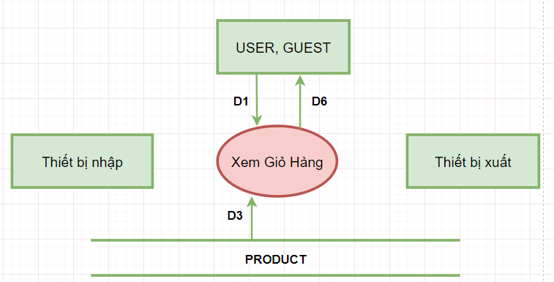

*2.10.2. Mô tả dữ liệu*

**D1:** Danh sách các ProductId

**D3:** Thông tin các sản phẩm trong giỏ hàng**:**

**PRODUCT** (ProductId, ProductTitle, ProductAvatar, ProductPrice, ProductCateid)

**D6:** Thông tin các sản phẩm có trong “giỏ hàng tạm thời”

*2.10.3. Thuật toán*

**B1:** Mở kết nối xuống cơ sở dữ liệu

**B2:** Từ các Product_ID trong Giỏ hàng tạm thời, thực hiện tìm kiếm các sản phẩm trong giỏ hàng, lấy các thông số:

* ProductId
* ProductTitle
* ProductAvatar
* ProductPrice

**B3:** Hiển thị Giỏ hàng tạm thời ra màn hình.

**B4:** Đóng kết nối CSDL

**B5:** Hiển thị giao diện gồm các sản phẩm trên tổng tiền phải trả, khung nhập mã giảm giá, chọn hình thức thanh toán, địa chỉ nhận hàng

**B6:** Kết thúc

*2.10.4. Thiết kế CSDL*

*2.10.4.1. Các thuộc tính mới (không có)*

**2.11. Xóa sản phẩm khỏi giỏ hàng**

*2.11.1. Sơ đồ luồng dữ liệu*

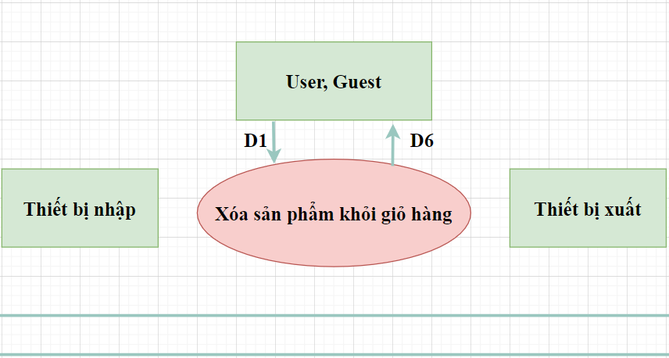

*2.11.2. Mô tả dữ liệu*

**D1**: Thông tin sản phẩm muốn xóa:

**PRODUCT** (ProductId)

**D6:** Thông tin giỏ hàng sau khi xóa.

*2.11.3. Thuật toán*

**B1:** Xóa sản phẩm ra khỏi giỏ hàng tạm thời

**B2:** Cập nhập các trường còn lại của giỏ hàng tạm thời

**B3:** Thông báo xóa sản phẩm thành công

**B4:** Kết thúc

*2.11.4. Thiết kế CSDL*

*2.11.4.1. Các thuộc tính mới (không có)*

**2.12. Thay đổi số lượng sản phẩm mua**

*2.12.1. Sơ đồ luồng dữ liệu*

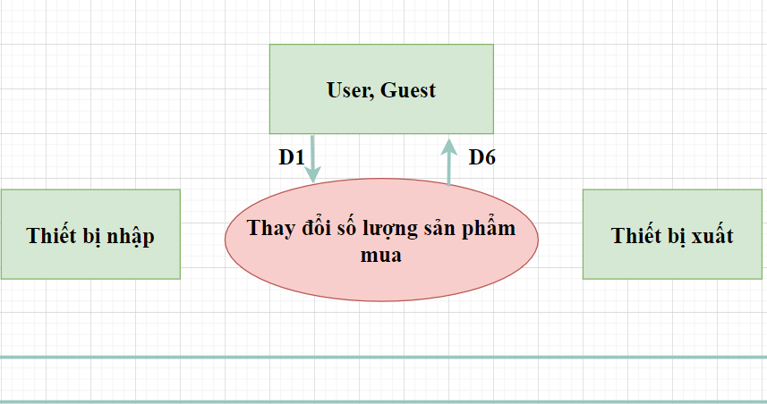

*2.12.2. Mô tả dữ liệu*

**D1**: Thông tin của sản phẩm cần thay đổi:

**PRODUCT** (ProductId)

**D6**: Thông tin của giỏ hàng sau khi thay đổi số lượng.

*2.12.3. Thuật toán*

**B1:** Kiểm tra click vào tăng hay giảm số lượng

* Tăng: thay đổi giá số lượng Value =Value + 1
* Giảm: kiểm tra Value > 1 = true thì thay đổi giá trị Value =Value - 1, nếu value > 1 = false chuyển đến B3

**B2:** Cập nhập giá trị Value trong giỏ hàng tạm thời

**B3:** Kết thúc.

*2.12.4. Thiết kế CSDL*

*2.12.4.1. Các thuộc tính mới (không có)*

**2.13. Đặt mua**

*2.13.1. Sơ đồ luồng dữ liệu*

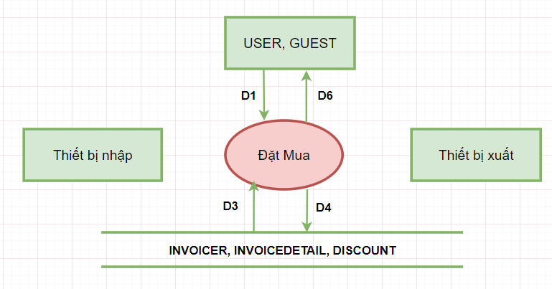

*2.13.2. Mô tả dữ liệu*

**D1:** Thông tin các sản phẩm trong giỏ hàng, tổng giá trị:

**CART** (Product_ID, Product_Name, Avatar, Amount, Price) - đây là class tạm thời

Sum_Price

**D3:** Danh sách các discount mà khách hành này được sử dụng

**DISCOUNT** (Discountid, DiscountCode, DiscountPrice, MinimumPrice, DiscountSituation, )

**D4**: Thông tin về hóa đơn

**INVOICE (**InvoiceId, AccountId, InvoiceTime, AmountProduct, InvoiceTotal, Invoicestatus, InvoiceAddress, InvoiceReceiver, InvoicePhone, CreateDate, DiscountId)

**INVOICEDETAIL** (InvoiceDetailId, InvoiceId, CourseId, ProductId, ProductPrice, AmountProduct)

**D6**: Thông báo xác nhận mua hàng.

*2.13.3. Thuật toán*

**B1**: Mở kết nối CSDL

**B2**: Tạo một đơn đặt hàng mới từ dữ liệu của giỏ hàng

**B3**: Đóng kết nối CSDL

**B4**: Hiển thị Form xác nhận mua hàng.

**B5**: Kết thúc

*2.13.4. Thiết kế CSDL*

*2.13.4.1. Các thuộc tính mới (không có)*

**2.14. Đăng ký tài khoản**

*2.14.1. Sơ đồ luồng dữ liệu*

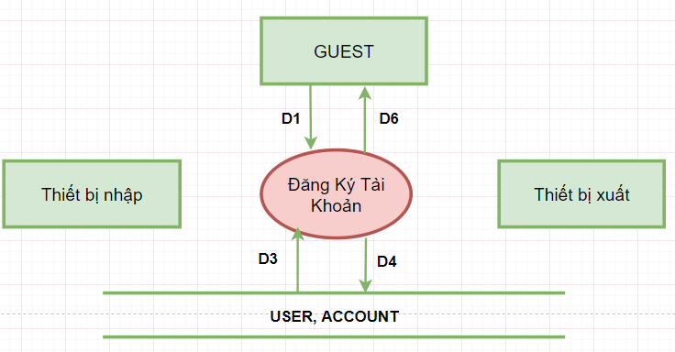

*2.14.2. Mô tả dữ liệu*

**D1:** Thông tin người dùng:

**ACCOUNT** (AccountLogin, AccountPassword, Email)

**USER** (FullName, UserAvatar, UserAddress, UserPhone)

**D3:** Kết quả kiểm tra tồn tại tài khoản trước đó

**ACCOUNT** (AccountLogin, Email)

**D4:** Thông tin người dùng:

**ACCOUNT** (AccountId, UserId, AccountLogin, AccountPassword, Email)

**USER** (UserId, AccountId, FullName, UserAvatar, UserAddress, UserPhone

**D6:** Thông báo kết quả đăng ký tài khoản

*2.14.3. Thuật toán*

**B1:** Mở kết nối xuống cơ sở dữ liệu

**B2:** Thực hiện kiểm tra bảng USERS

* Kiểm tra xem User_ID đã tồn tại chưa
* Kiểm tra xem User_Name đã tồn tại chưa
* Kiểm tra email đã tồn tại chưa
* Kiểm tra số điện thoại đã tồn tại chưa

Nếu đã có trong USERS, xuống B6

**B3:** Thực hiện lệnh thêm User mới vào bảng USER và ACCOUNT với các biến truyền vào

**B4:** Đóng kết nối CSDL

**B5:** Hiển thị ra màn hình thông báo: đăng ký thành công

Xuống B7

**B6:** Hiển thị ra màn hình thông báo: đăng ký thất bại

**B7:** Kết thúc

*2.14.4. Thiết kế CSDL*

*2.14.4.1. Các thuộc tính mới (không có)*

**2.15. Đăng nhập**

*2.15.1. Sơ đồ luồng dữ liệu*

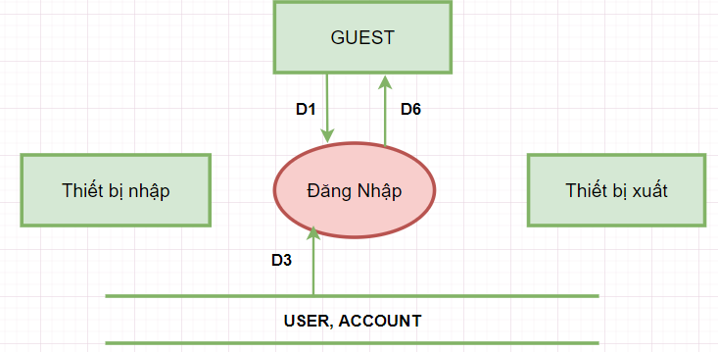

*2.15.2. Mô tả dữ liệu*

**D1:** Thông tin đăng nhập:

**ACCOUNT** (AccountLogin, AccountPassword)

**D3:** Thông tin của user:

**ACCOUNT** (AccountId, UserId, AccountLogin, AccountPassword)

**USER** (UserId, AccountId, FullName, UserAvatar)

**D6:**

D61: Thông báo kết quả đăng nhập

D62: Thông tin user đã đăng nhập thành công **USER** (UserName, UserAvatar)).

*2.15.3. Thuật toán*

**B1:** Mở kết nối xuống cơ sở dữ liệu

**B2:** Kiểm tra chuỗi nhập:

* Kiểm tra xem User_Name có trong CSDL không
* Sau đó kiểm tra Pasword tương ứng với User_Name đó

Nếu chuỗi nhập không hợp lệ, xuống B6

**B3:** Lấy ra thông tin tương ứng từ User_Name và Pasword **:**

* User_ID
* Avatar
* Name

**B4:** Đóng kết nối CSDL

**B5:** Thay đổi biểu tượng đăng nhập thành Avatar kèm theo Name vừa nhận được, xuống B7

**B6:** Hiển thị thông báo lỗi đăng nhập : đăng nhập không thành công

**B7:** Kết thúc

*2.15.4. Thiết kế CSDL*

*2.15.4.1. Các thuộc tính mới (không có)*

## **CƠ SỞ DỮ LIỆU CUỐI CÙNG**

**1. Cơ sở dữ liệu**



**2. Mô tả cơ sở dữ liệu**

**Chương 4. THIẾT KẾ GIAO DIỆN**

## **CÁC MÀN HÌNH GIAO DIỆN CỦA ADMIN**

**1. Màn hình trang chủ**

**1.1. Thiết kế giao diện**

*1.1.1. Đánh số thứ tự các đối tượng*

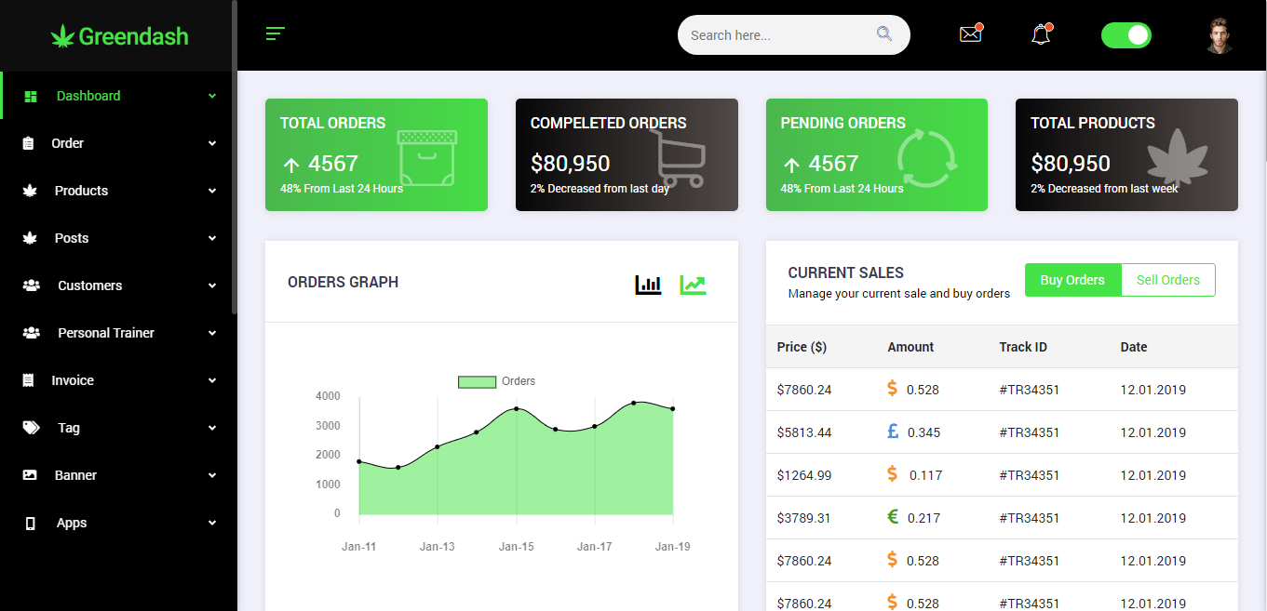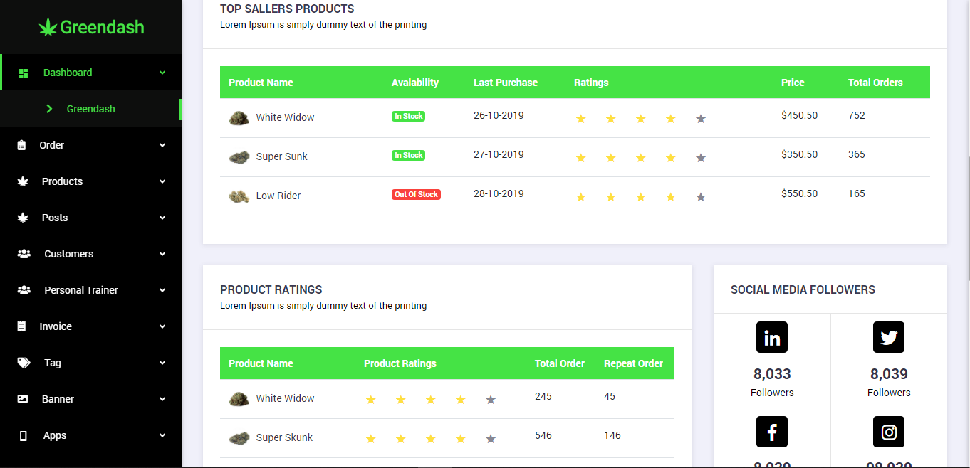

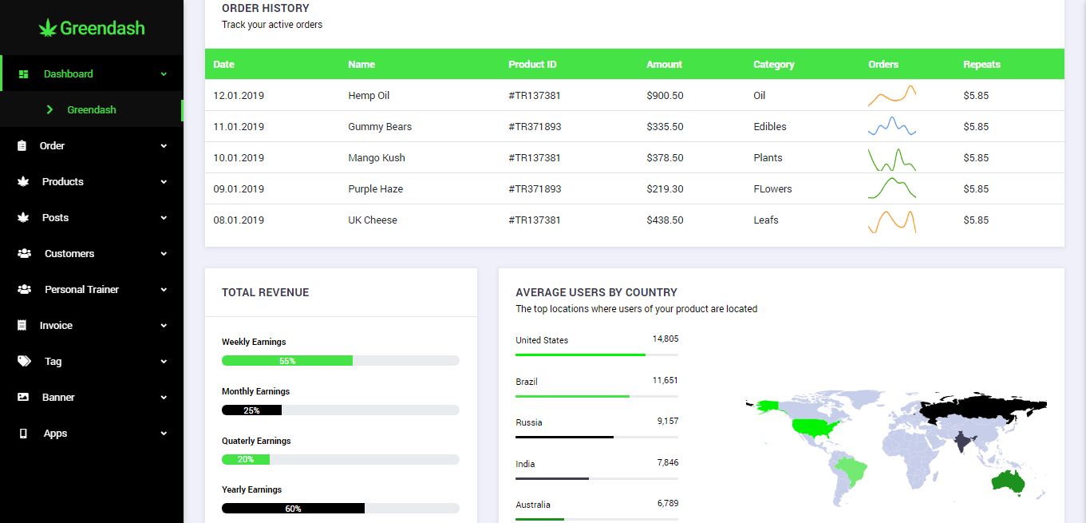

*1.1.2. Bảng mô tả các đối tượng*

|  |  |  |  |
| --- | --- | --- | --- |
| **STT** | **Tên đối tượng** | **Kiểu đối tượng** | **Ý nghĩa** |
| **1** | Header WebName | Thẻ <h2> | Logo và tên trang web |
| **2** | Textbox Search | Thẻ <input type text> | Khung tìm kiếm |
| **3** | Icon Mail | Thẻ <a> | Tin nhắn mới |
| **4** | Icon nofication | Thẻ <a> | Thông báo |
| **5** | Avatar Image | Thẻ <image> | Nút quản lý tài khoản |
| **6** | Dashboard link | Thẻ <a> | Nút về trang chủ |
| **7** | Order link | Thẻ <a> | Nút quản lý order |
| **8** | Product link | Thẻ <a> | Nút quản lý sản phẩm |
| **9** | Post link | Thẻ <a> | Nút quản lý bài viết |
| **10** | Customer link | Thẻ <a> | Nút quản lý User |
| **11** | PT link | Thẻ <a> | Nút quản lý PT |
| **12** | Invoice link | Thẻ <a> | Nút quản lý invoice |
| **13** | Tag link | Thẻ <a> | Nút quản lý tag |
| **14** | Banner link | Thẻ <a> | Nút quản lý banner |
| **15** | Apps link | Thẻ <a> | Nút quản lý app |
| **16** | Div total order | Thẻ <div> | Khung thông tin số Order |
| **17** | Div completed order | Thẻ <div> | Khung thông tin tổng tiền Order |
| **18** | Div pending order | Thẻ <div> | Khung thông tin pending order |
| **19** | Div total product | Thẻ <div> | Khung thông tin total product |
| **20** | Header order graph | Thẻ <h3> | Hiển thị tên biểu đồ |
| **21** | Icon graph | Thẻ <a> | Icon biểu đồ |
| **22** | Header current sales | Thẻ <h3> | Hiển thị tên bảng sale |
| **23** | Button buy order | Thẻ <button> | Nút chọn buy order |
| **24** | Button sell order | Thẻ <button | Nút chọn sale order |
| **25** | Table current sale | Thẻ <table> | Hiển thị bảng current sales |
| **26** | Label sale info | Thẻ <label> | Thông số của table current sales |
| **27** | Div graph | Thẻ <div> | Biểu đồ orders |
| **28** | Header top sallers products | Thẻ <h3> | Hiển thị dòng Top sallers products |
| **29** | Table top sallers products | Thẻ <table> | Hiển thị bảng product order |
| **30** | Label top saller info | Thẻ <label> | Thông số của Table product order |
| **31** | Header product rating | Thẻ <h3> | Hiển thị dòng product ratings |
| **32** | Table product rating | Thẻ <table> | Hiển thị bảng product rating |
| **33** | Label product rating | Thẻ <label> | Thông số của Table product rating |
| **34** | Header social media follower | Thẻ <h3> | Hiển thị dòng social media followers |
| **35** | Icon follower | Thẻ <div> | Icon followers |
| **36** | Label follower count | Thẻ <label> | Label số lượng followers |
| **37** | Header order history | Thẻ <h3> | Hiển thị dòng order history |
| **38** | Table order history | Thẻ <table> | Hiển thị bảng order history |
| **39** | Label history info | Thẻ <label> | Thông tin Table order history |
| **40** | Header total revenue | Thẻ <h3> | Hiển thị dòng total revenue |
| **41** | Div revenue rate | Thẻ <div> | Status bar của Total revenue |
| **42** | Header average users by country | Thẻ <h3> | Hiển thị dòng average users by country |
| **43** | Div average user rate | Thẻ <div> | Status bar của Average users by country |
| **44** | Image country | Thẻ <img> | Div hiển thị map |

**1.2. Thiết kế xử lý**

*1.2.1. Đánh số thứ tự các xử lý*



*1.2.2. Bảng mô tả các xử lý*

|  |  |  |  |  |
| --- | --- | --- | --- | --- |
| **STT** | **Tên xử lý** | **Điều kiện gọi thực hiện** | **Thuật toán** | **Ghi chú** |
| **1** | Quay về trang chủ | Khi nhấn vào logo của trang web | 1. Trở về trang chủ Admin 2. Load dữ liệu trên trang chủ Admin hiển thị lên giao diện |  |
| **2** | Hiển thị kết quả tìm kiếm | Gõ nội dung vào ô tìm kiếm và nhấn Enter | 1. Lấy giá trị trong ô tìm kiếm  2. Thực hiện câu truy vấn lấy dữ liệu liên quan đến giá trị trong ô tìm kiếm  3. Hiển thị kết quả tìm kiếm lên giao diện |  |
| **3** | Hiển thị tin nhắn | Nhấn vào icon tin nhắn | 1. Lấy dữ liệu tin nhắn dựa vào mã Admin  2. Hiển thị tin nhắn lên khung trong giao diện |  |
| **4** | Hiển thị thông báo | Nhấn vào icon thông báo | 1. Lấy dữ liệu thông báo dựa vào mã Admin  2. Hiển thị thông báo lên khung trong giao diện |  |
| **5** | Đăng xuất | Nhấn vào nút Log out | 1. hiển thị form xác nhận đăng xuất  2. Kiểm tra xác nhận yêu cầu của Admin  3. Nếu Admin xác nhận “Có”: đăng xuất thành công và trở về trang guest  4. Nếu Admin xác nhận “Không”: hủy thao tác đăng xuất |  |
| **6** | Trở về trang chủ | Nhấn vào tab Dashboard | 1. Trở về trang chủ Admin  2. Load dữ liệu trên trang chủ Admin hiển thị lên giao diện |  |
| **7** | Hiển thị danh sách đặt hàng | Nhấn vào tab Order | 1. Dùng câu truy vấn lấy dữ liệu danh sách đặt hàng  2. Hiển thị danh sách đặt hàng lên giao diện |  |
| **8** | Hiển thị danh sách sản phẩm | Nhấn vào tab Products | 1. Dùng câu truy vấn lấy dữ liệu danh sách sản phẩm  2. Hiển thị danh sách sản phẩm lên giao diện |  |
| **9** | Hiển thị danh sách bài viết | Nhấn vào tab Posts | 1. Dùng câu truy vấn lấy dữ liệu danh sách bài viết  2. Hiển thị danh sách bài viết lên giao diện |  |
| **10** | Hiển thị danh sách khách hàng | Nhấn vào tab Customers | 1. Dùng câu truy vấn lấy dữ liệu danh sách khách hàng  2. Hiển thị danh sách khách hàng lên giao diện |  |
| **11** | Hiển thị danh sách huấn luyện viên | Nhấn vào tab Personal Trainer | 1. Dùng câu truy vấn lấy dữ liệu danh sách huấn luyện viên  2. Hiển thị danh sách huấn luyện viên lên giao diện |  |
| **12** | Hiển thị danh sách hóa đơn | Nhấn vào tab Invoice | 1. Dùng câu truy vấn lấy dữ liệu danh sách hóa đơn  2. Hiển thị danh sách hóa đơn lên giao diện |  |
| **13** | Hiển thị danh sách tag | Nhấn vào tab Tag | 1. Dùng câu truy vấn lấy dữ liệu danh sách tag  2. Hiển thị danh sách tag lên giao diện |  |
| **14** | Hiển thị danh sách banner | Nhấn vào tab Banner | 1. Dùng câu truy vấn lấy dữ liệu danh sách banner  2. Hiển thị danh sách banner lên giao diện |  |
| **15** | Hiển thị danh sách các khách hàng đã trò chuyện với Admin | Nhấn vào tab App | 1. Dùng câu truy vấn lấy dữ liệu danh sách cuộc trò chuyện  2. Hiển thị danh sách cuộc trò chuyện lên giao diện |  |
| **16** | Ẩn/Hiện menu-right | Nhấn vào icon | 1. Nếu đang hiển thị menu-right thì ẩn đi  2. Nếu không hiển thị menu-right thì hiện lên |  |
| **17** | Hiển thị danh sách các đơn hàng đặt mua | Nhấn vào button Buy Orders | 1. Dùng câu truy vấn lấy dữ liệu danh sách các đơn hàng đặt mua  2. Hiển thị danh sách các đơn hàng đặt mua lên giao diện |  |
| **18** | Hiển thị danh sách các đơn hàng bán được | Nhấn vào button Sell Orders | 1. Dùng câu truy vấn lấy dữ liệu danh sách các đơn hàng bán được  2. Hiển thị danh sách các đơn hàng bán được lên giao diện |  |

*1.2.3. Mô tả xử lý*

*1.2.3.1. Xử lý đăng xuất*

*a) Sơ đồ luồng dữ liệu*



*b) Mô tả dữ liệu*

**D1**: Tín hiệu đăng xuất.

*c) Thuật toán*

**B1**: Hiện Form xác nhận đăng xuất

**B2**: Kiểm tra xác nhận yêu cầu:

* Có: chuyển đến bước 3
* Không: chuyển đến bước 4.

**B3**: Hiện Form trang chủ của Guest và thông báo đăng xuất thành công.

**B4**: Kết thúc

**2. Màn hình quản lý hóa đơn**

**2.1. Thiết kế giao diện**

*2.1.1. Đánh số thứ tự các đối tượng*

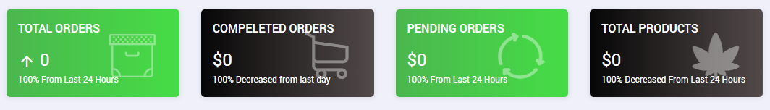

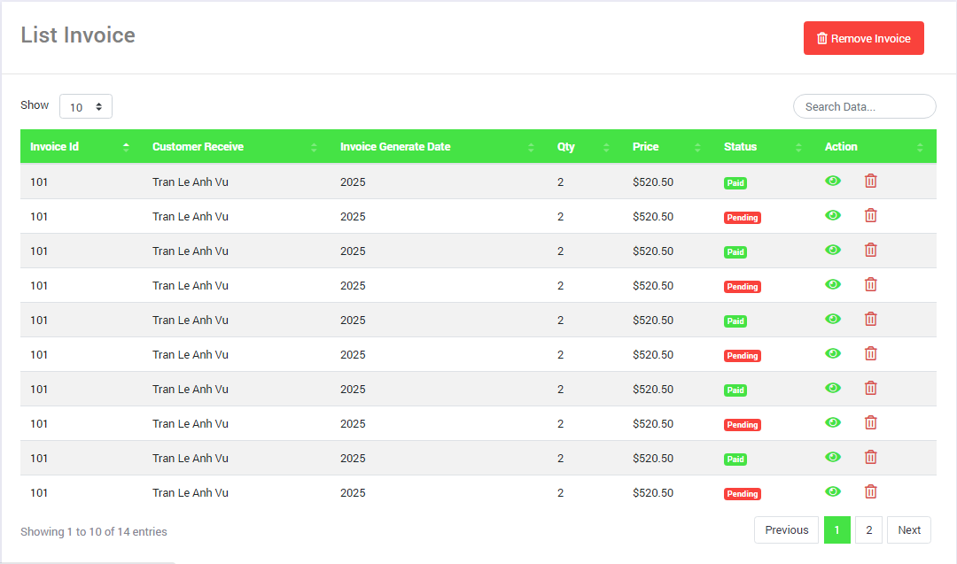

*2.1.2. Bảng mô tả các đối tượng*

|  |  |  |  |
| --- | --- | --- | --- |
| **STT** | **Tên đối tượng** | **Kiểu đối tượng** | **Ý nghĩa** |
| **1** | Header list invoice | Thẻ <h2> | Hiển thị dòng list invoice |
| **2** | Button remove invoice | Thẻ <button> | Nút xóa invoice |
| **3** | Show count select | Thẻ <select> | Chọn số dòng được hiển thị |
| **4** | Data search box | Thẻ <input type text> | Ô tìm kiếm dữ liệu |
| **5** | Table list invoice | Thẻ <table> | Hiển thị bảng list invoice |
| **6** | Label invoice info | Thẻ <label> | Thông tin các invoice |
| **7** | Button show detail | Thẻ <button> | Nút xem chi tiết |
| **8** | Button delete | Thẻ <button> | Nút xóa invoice |
| **9** | Button page select | Thẻ <button> | Nút chọn trang |
| **10** | Label tiêu đề cho các thống kê | Thẻ <label> | Hiển thị tiêu đề thống kê |
| **11** | Label thông số thống kê | Thẻ <label> | Hiển thị thông số thống kê |
| **12** | Label tốc độ tăng trưởng | Thẻ <label> | Hiển thị thông tin tăng trưởng |

**2.2. Thiết kế xử lý**

*2.2.1. Đánh số thứ tự các xử lý*



*2.2.2. Bảng mô tả các xử lý*

|  |  |  |  |  |
| --- | --- | --- | --- | --- |
| **STT** | **Tên xử lý** | **Điều kiện gọi thực hiện** | **Thuật toán** | **Ghi chú** |
| **1** | Xem danh sách hóa đơn đã xóa | Nhấn vào button Remove Invoice | 1. Chuyển sang trang hiển thị danh sách các hóa đơn đã được xóa |  |
| **2** | Chọn giá trị để hiển thị số bản ghi trong bảng trên 1 trang | Chọn các giá trị trong thẻ <select> | 1. Chọn một trong các giá trị trong thẻ <select> hiện ra  2. Thực hiện câu truy vấn lấy dữ liệu dựa vào giá trị được chọn  3. Hiển thị số lượng bản ghi đúng với giá trị được chọn lên giao diện |  |
| **3** | Tìm kiếm dữ liệu | Nhập nội dung vào khung tìm kiếm và nhấn Enter | 1. Lấy giá trị trong ô tìm kiếm  2. Thực hiện câu truy vấn lấy dữ liệu liên quan đến giá trị trong ô tìm kiếm  3. Hiển thị kết quả tìm kiếm lên giao diện |  |
| **4** | Xem chi tiết hóa đơn | Nhấn vào icon “Xem chi tiết” | 1. Chuyển sang trang chi tiết hóa đơn dựa vào ID của hóa đơn đó |  |
| **5** | Xóa hóa đơn | Nhấn vào icon “Xóa” | 1. Thực hiện câu truy vấn “xóa” hóa đơn dựa vào ID của hóa đơn  2. Thực hiện xóa hóa đơn trên giao diện  3. Thực hiện cập nhật trạng thái của hóa đơn thành false dưới CSDL  4. Hiển thị lại danh sách hóa đơn lên giao diện |  |
| **6** | Chuyển qua trang được chọn | Nhấn vào 1 trong các trang hiện có trên màn hình | 1. Thực hiện câu truy vấn lấy danh sách dựa vào index trang Admin chọn và giá trị trong thẻ <select>  2. Hiển thị danh sách các bản ghi lên giao diện |  |

*2.2.3. Mô tả xử lý*

*2.2.3.1. Xử lý xóa đơn hàng*

*a) Sơ đồ luồng dữ liệu*

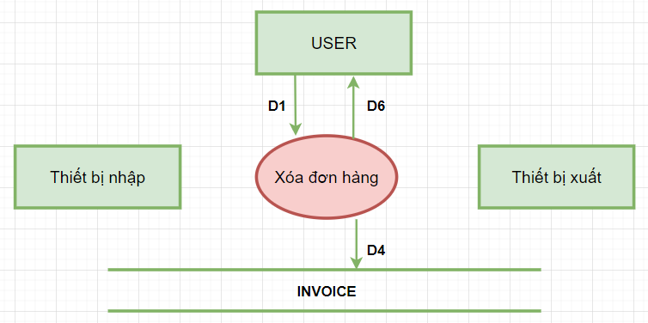

*b) Mô tả dữ liệu*

**D1:** Thông tin đơn hàng cần xóa

* **INVOICE** (InvoiceId)

**D4:** Thông tin đơn hàng cần đã cập nhật

**- INVOICE** (InvoiceId, InvoiceStatus)

**D6:** Thông tin kết quả xử lý xóa đơn hàng

*c) Thuật toán*

**B1:** Lấy ID của đơn hàng cần xóa

**B2:** Gởi ID của đơn hàng cần xóa đến server

**B3:** Mở kết nối xuống cơ sở dữ liệu

**B4:** Thực hiện cập nhật lại trạng thái đơn hàng từ *true* thành *false* dựa vào ID của đơn hàng được gởi lên ở B2

* Update INVOICE set InvoiceStatus = false where InvoiceID = “mã đơn hàng”
* Trả về thông tin kết quả thực hiện câu truy vấn trên, nếu thực hiện thành công sẽ trả về *true* và ngược lại sẽ trả về *false*

**B5:** Nhận kết quả trả về từ server và thông báo kết quả đạt được cho admin biết

**B6:** Kết thúc

**3. Màn hình xem chi tiết hóa đơn**

**3.1. Thiết kế giao diện**

*3.1.1. Đánh số thứ tự các đối tượng*

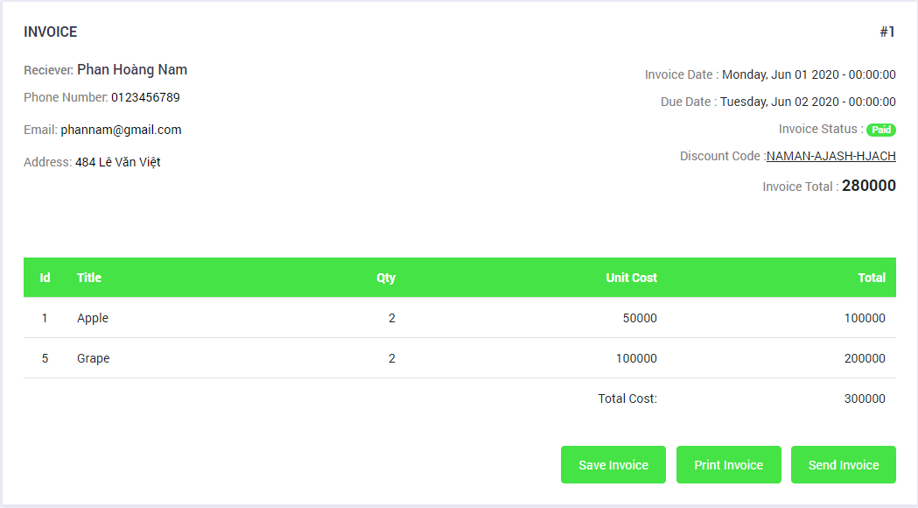

*3.1.2. Bảng mô tả các đối tượng*

|  |  |  |  |
| --- | --- | --- | --- |
| **STT** | **Tên đối tượng** | **Kiểu đối tượng** | **Ý nghĩa** |
| **1** | Header invoice | Thẻ <h3> | Hiển thị dòng “invoice” |
| **2** | Label ID | Thẻ <label> | Hiển thị mã đơn hàng |
| **3** | Label name | Thẻ <label> | Hiển thị tên người nhận hàng |
| **4** | Label phone number | Thẻ <label> | Hiển thị số điện thoại |
| **5** | Label email | Thẻ <label> | Hiển thị email |
| **6** | Label address | Thẻ <label> | Hiển thị địa chỉ |
| **7** | Label invoice date | Thẻ <label> | Hiển thị ngày tạo đơn hàng |
| **8** | Label due date | Thẻ <label> | Hiển thị thời gian chốt đơn hàng |
| **9** | Label status | Thẻ <label> | Hiển thị dòng invoice status |
| **10** | Label status value | Thẻ <label> | Hiển thị trạng thái của đơn hàng |
| **11** | Label discount code | Thẻ <label> | Hiển thị mã giảm giá |
| **12** | Label invoice total | Thẻ <label> | Hiển thị tổng giá |
| **13** | Table invoice info | Thẻ <table> | Hiển thị bảng thông tin chi tiết của đơn hàng |
| **14** | Label invoice info | Thẻ <label> | Thông tin từng sản phẩm có trong đơn hàng |
| **15** | Button save invoice | Thẻ <button> | Nút lưu thông tin đơn hàng |
| **16** | Button print invoice | Thẻ <button> | Nút in ra thông tin đơn hàng |
| **17** | Button send invoice | Thẻ <button> | Nút gửi thông tin đơn hàng |

**3.2. Thiết kế xử lý**

*3.2.1. Đánh số thứ tự các xử lý*



*3.2.2. Bảng mô tả các xử lý*

|  |  |  |  |  |
| --- | --- | --- | --- | --- |
| **STT** | **Tên xử lý** | **Điều kiện gọi thực hiện** | **Thuật toán** | **Ghi chú** |
| **1** | Chuyển đổi trạng thái đơn hàng | Nhấn vào text hiển thị trạng thái của đơn hàng | 1. Nếu text trạng thái đang là “Pending” thì chuyển sang “Transporting”  2. Nếu text trạng thái đang là “Transporting” thì chuyển sang “Paid”  3. Nếu text trạng thái đang là “Paid” thì chuyển sang “Pending” |  |
| **2** | Lưu thông tin hóa đơn | Nhấn vào button “Save Invoice” | 1. Lưu lại trạng thái hóa đơn đã được thay đổi vào cơ sở dữ liệu  2. Hiển thị màn hình chi tiết hóa đơn đã thay đổi trạng thái của hóa đơn |  |
| **3** | In hóa đơn | Nhấn vào button Print Invoice | 1. Kết nối với máy in  2. Thực hiện in hóa đơn | Hóa đơn in ra được gửi kèm cùng với đơn hàng của khách hàng |
| **4** | Gửi hóa đơn | Nhấn vào button Send Invoice | 1. Kết nối với email  2. Gửi hóa đơn điện tử đến khách hàng thông qua email |  |

*3.2.3. Mô tả xử lý*

*2.2.3.1. Xử lý lưu thông tin hóa đơn*

*a) Sơ đồ luồng dữ liệu*

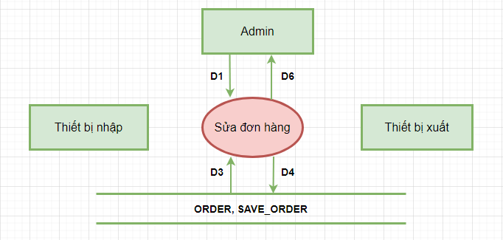

**INVOICE, SAVE_INVOICE**

*b) Mô tả dữ liệu*

**D1:** Thông tin đơn hàng cần sửa

* **INVOICE** (InvoiceId, InvoiceStatus)

**D3:** Thông tin ban đầu của đơn hàng

* **INVOICE** (InvoiceId, InvoiceTotal, AccountId, InvoiceTime, AmountProduct, InvoiceSituation, InvoiceStatus, InvoiceAddress, InvoiceReciever, InvoicePhone, DiscountId)

**D4:** Thông tin cập nhật của đơn hàng lấy từ D12

**D6:** Thông báo

* D61: Xác nhận thao tác
* D62: Kết quả của thao tác
* D63: Thông tin đơn hàng mới sửa

*c) Thuật toán*

**B1:** Hiển thị thông báo khi admin nhấn vào nút “Save Invoice” của đơn hàng

* + - Nếu admin nhấn nút “hủy”, thao tác kết thúc
    - Nếu admin nhấn nút “xác nhận”, tiến hàng bước 2

**B2:** Lấy thông tin của đơn hàng bao gồm ID của đơn hàng và tình trạng của đơn hàng, đóng gói và gởi về server

**B3:** Mở kết nối xuống cở sở dữ liệu

**B4:** Lưu thông tin thay đổi

* Lấy tổng số lượng các dòng trong bảng **SAVE_INVOICE** – var countSaveInvoice = select count(*) from SAVE_INVOICE
* Tạo mã thay đổi – var saveInvoiceId = (int)(countSaveInvoice + 1) + “invoiceInfo.invoiceId”
* Lưu thông tin thay đổi của đơn hàng vừa thao tác cùng với mã thay đổi vừa tạo vào bảng **SAVE_INVOICE**

**B5:** Cập nhật tình hình của đơn hàng

* Update INVOICE set InvoiceSituation = invoiceInfo.invoiceSituation where InvoiceId = invoiceInfo.invoiceId

**B6:** Thông báo thao tác thành công.

**4. Màn hình quản lý sản phẩm**

**4.1. Thiết kế giao diện**

*4.1.1. Đánh số thứ tự các đối tượng*

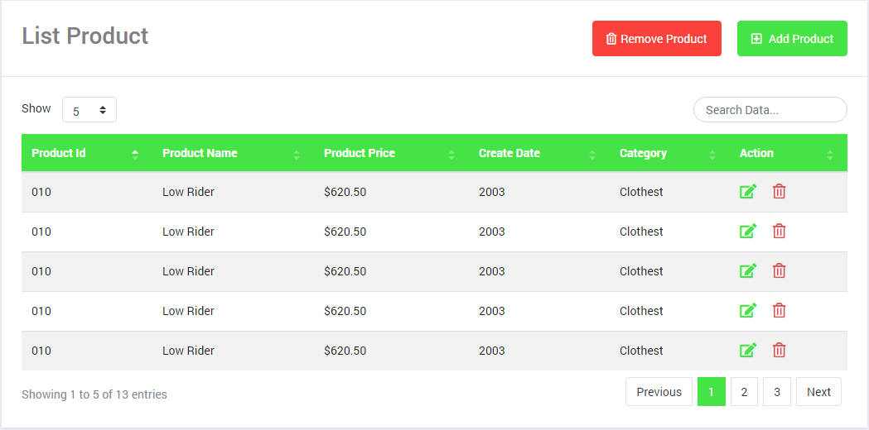

*4.1.2. Bảng mô tả các đối tượng*

|  |  |  |  |
| --- | --- | --- | --- |
| **STT** | **Tên đối tượng** | **Kiểu đối tượng** | **Ý nghĩa** |
| **1** | Header list product | Thẻ <h2> | Hiển thị dòng “list product” |
| **2** | Button delete product | Thẻ <button> | Nút chuyển sang trang chứa danh sách các sản phẩm đã xóa |
| **3** | Button add product | Thẻ <button> | Nút chuyển sang trang thêm sản phẩm |
| **4** | Show count select | Thẻ <select> | Chọn số sản phẩm được hiển thị |
| **5** | List search box | Thẻ <input type text> | Khung tìm kiếm sản phẩm |
| **6** | Table list product | Thẻ <table> | Hiển thị danh sách các sản phẩm |
| **7** | Label product info | Thẻ <label> | Thông tin các sản phẩm |
| **8** | Button edit | Thẻ <button> | Nút chỉnh sửa chỉnh sửa sản phẩm |
| **9** | Button delete | Thẻ <button> | Nút xóa sản phẩm |
| **10** | Button page select | Thẻ <button> | Nút chọn phân trang |

**4.2. Thiết kế xử lý**

*4.2.1. Đánh số thứ tự các xử lý*



*4.2.2. Bảng mô tả các xử lý*

|  |  |  |  |  |
| --- | --- | --- | --- | --- |
| **STT** | **Tên xử lý** | **Điều kiện gọi thực hiện** | **Thuật toán** | **Ghi chú** |
| **1** | Xem danh sách sản phẩm đã xóa | Nhấn vào button “Remove Product” | 1. Chuyển sang trang chứa danh sách các sản phẩm đã xóa |  |
| **2** | Thêm sản phẩm | Nhấn vào button Add Product | 1. Chuyển sang trang “Thêm sản phẩm” |  |
| **3** | Chọn giá trị để hiển thị số bản ghi trong bảng trên 1 trang | Chọn các giá trị trong thẻ <select> | 1. Chọn một trong các giá trị trong thẻ <select> hiện ra  2. Thực hiện câu truy vấn lấy dữ liệu dựa vào giá trị được chọn  3. Hiển thị số lượng bản ghi đúng với giá trị được chọn lên giao diện |  |
| **4** | Tìm kiếm dữ liệu | Nhập nội dung vào khung tìm kiếm và nhấn Enter | 1. Lấy giá trị trong ô tìm kiếm  2. Thực hiện câu truy vấn lấy dữ liệu liên quan đến giá trị trong ô tìm kiếm  3. Hiển thị kết quả tìm kiếm lên giao diện |  |
| **5** | Xem chi tiết sản phẩm | Nhấn vào icon “Xem chi tiết” | 1. Chuyển sang trang chi tiết sản phẩm |  |
| **6** | Xóa sản phẩm | Nhấn vào icon “Xóa” | 1. Thực hiện câu truy vấn “xóa” sản phẩm dựa vào ID của sản phẩm  2. Thực hiện xóa sản phẩm trên giao diện  3. Hiển thị lại danh sách sản phẩm lên giao diện |  |
| **7** | Chuyển qua trang được chọn | Nhấn vào 1 trong các trang hiện có trên màn hình | 1. Thực hiện câu truy vấn lấy danh sách dựa vào index trang Admin chọn và giá trị trong thẻ <select>  2. Hiển thị danh sách các bản ghi lên giao diện |  |

*4.2.3. Mô tả xử lý*

*4.2.3.1. Xử lý xóa sản phẩm*

*a) Sơ đồ luồng dữ liệu*

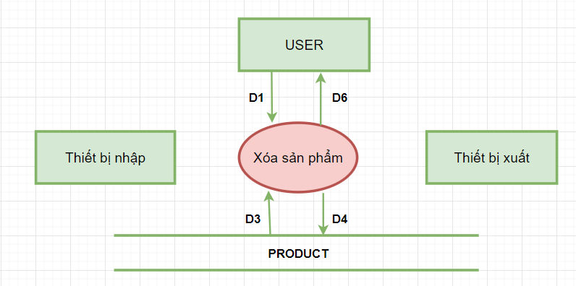

*b) Mô tả dữ liệu*

**D1:** Thông tin sản phẩm muốn xóa

* **PRODUCT** (ProductId)

**D3:** Thông tin sản phẩm ban đầu

* **PRODUCT** (ProductId, ProductTitle, ProductAlias, ProductAvatar, MoreImage, ProductCateId, ProductPrice, ProductPromo, ProductDetail, ProductView, ProductLike, ProductStatus, CreateDate, CreateBy, ModifieDate, ModifieBy)

**D4:**

* Trạng thái sản phẩm được cập nhật trong bảng **PRODUCT** (ProductId, ProductStatus)

**D6:**

* D61: Danh sách các sản phẩm
* D62: Thông báo xác nhận thao tác
* D63: Thông báo kết quả xóa sản phẩm

*c) Thuật toán*

**B1**: Lấy ID của sản phẩm muốn xóa, đóng gói và gởi đến server

**B2:** Thông báo xác nhận thao tác

* Nếu nhấn nút “hủy”, thao thao tác xóa sẽ không được thực hiện
* Nếu nhấn nút “xác nhận”, tiến hành bước 3

**B3**: Mở kết nối xuống cơ sở dữ liệu

**B4:** Thực hiện câu lệnh xóa sản phẩm và lưu lại thời gian thay đổi

* Update PRODUCT set Status = 0, ModifieDate = getDay() where ProductId = “mã sản phẩm”
* Trả về thông tin kết quả thực hiện câu truy vấn trên, nếu thực hiện thành công sẽ trả về *true* và ngược lại sẽ trả về *false*

**B5:** Nhận kết quả trả về từ server và thông báo kết quả đạt được cho admin biết

**B6:** Kết thúc

**5. Màn hình thêm sản phẩm**

**5.1. Thiết kế giao diện**

*5.1.1. Đánh số thứ tự các đối tượng*

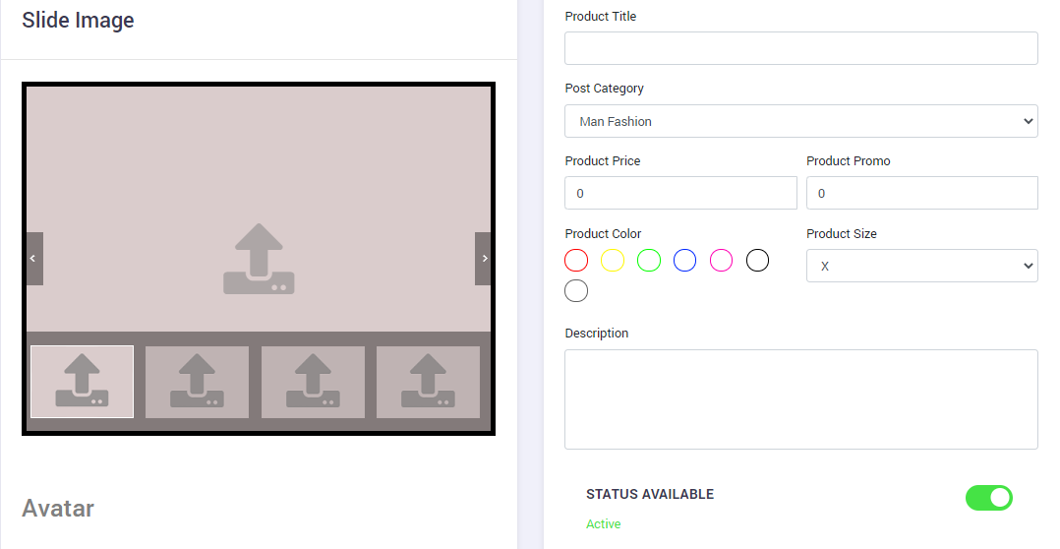

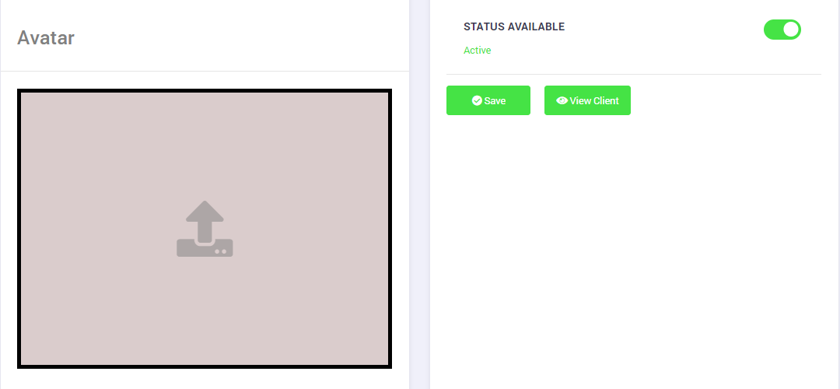

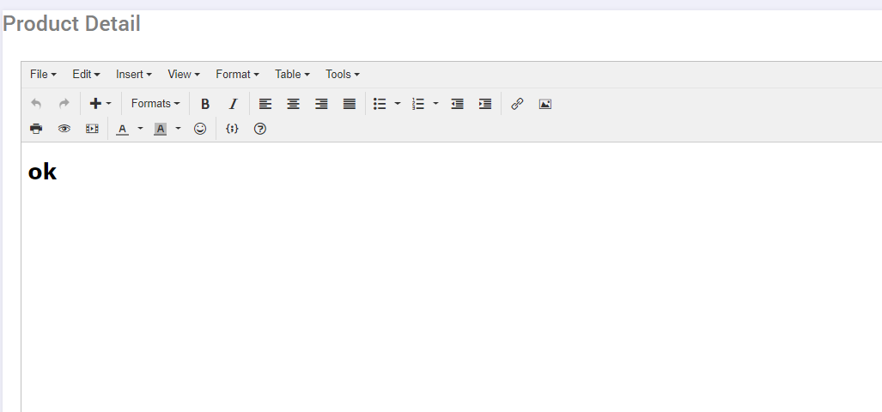

*5.1.2. Bảng mô tả các đối tượng*

|  |  |  |  |
| --- | --- | --- | --- |
| **STT** | **Tên đối tượng** | **Kiểu đối tượng** | **Ý nghĩa** |
| **1** | Header slide image | Thẻ <h3> | Hiển thị dòng “Slide image” |
| **2** | Div preview image | Thẻ <div> | Khu vực tải lên và xem trước hình |
| **3** | Label product title | Thẻ <label> | Hiển thị dòng “Product title” |
| **4** | Input product title | Thẻ <input type text> | Khung nhập tên sản phẩm |
| **5** | Label product category | Thẻ <label> | Hiển thị dòng “Product category” |
| **6** | Select product category | Thẻ <select> | Chọn danh mục sản phẩm |
| **7** | Label product price | Thẻ <label> | Hiển thị dòng “Product price” |
| **8** | Input product price | Thẻ <input type text> | Khung nhập giá sản phẩm |
| **9** | Label product promo | Thẻ <label> | Hiển thị dòng “Product promo” |
| **10** | Input product promo | Thẻ <input type text> | Khung nhập giá khuyến mãi sản phẩm |
| **11** | Label product color | Thẻ <label> | Hiển thị dòng “Product color” |
| **12** | Input product color | Thẻ <input type checkbox> | Hiển thị màu sắc của sản phẩm |
| **13** | Label product size | Thẻ <label> | Hiển thị dòng “Product size” |
| **14** | Select product size | Thẻ <select> | Chọn size của sản phẩm |
| **15** | Label product description | Thẻ <label> | Hiển thị dòng “Description” |
| **16** | Text area description | Thẻ <text area> | Khung nhập mô tả ngắn sản phẩm |
| **17** | Header status available | Thẻ <h3> | Hiển thị dòng “Status available” |
| **18** | Span status available | Thẻ <span> | Hiển thị dòng trạng thái mặc định của sản phẩm |
| **19** | Radio button status | Thẻ <input type radio> | Chọn trạng thái sản phẩm |
| **20** | Button save | Thẻ <button> | Nút lưu sản phẩm |
| **21** | Button view client | Thẻ <button> | Nút xem sản phẩm dưới dạng user |
| **22** | Header avatar | Thẻ <h3> | Hiển thị dòng “Avatar” |
| **23** | Div preview slide image | Thẻ <div> | Khu vực tải lên và xem trước hình |
| **24** | Header detail product | Thẻ <h3> | Hiển thị dòng “Detail product” |
| **25** | Detail product editor | Thẻ <div> | Khung chỉnh sửa chi tiết sản phẩm |

**6.2. Thiết kế xử lý**

*5.2.1. Đánh số thứ tự các xử lý*





*5.2.2. Bảng mô tả các xử lý*

|  |  |  |  |  |
| --- | --- | --- | --- | --- |
| **STT** | **Tên xử lý** | **Điều kiện gọi thực hiện** | **Thuật toán** | **Ghi chú** |
| **1** | Đổ danh sách các danh mục sản phẩm vào combobox | Khi trang này bắt đầu được load lên trang web | 1. Thực hiện câu truy vấn lấy tất cả danh mục sản phẩm đang được active  2. Đổ dữ liệu vào combobox |  |
| **2** | Đổ danh sách các màu sản phẩm lên các radio button | Khi trang này bắt đầu được load lên trang web | 1. Thực hiện câu truy vấn lấy danh sách các màu đang được active  2. Đổ danh sách các màu lấy được lên các radio button |  |
| **3** | Chọn màu cho sản phẩm | Nhấn vào radio button | 1. Kiểm tra màu được chọn có tồn tại trước đó của sản phẩm hay không. Nếu có, sẽ hiện thị các thông tin về hình ảnh của sản phẩm tương đương với màu đó. Nếu không sẽ hiển thị các biểu tượng rỗng |  |
| **4** | Đổ danh sách các kích thước của sản phẩm vào combobox | Khi trang này bắt đầu được load lên trang web | 1. Thực hiện câu truy vấn lấy tất cả kích thước sản phẩm đang được active  2. Đổ dữ liệu vào combobox |  |
| **5** | Chọn kích thước cho sản phẩm | Nhấn chọn kích thước sản phẩm trong combobox | 1. Kiểm tra kích thước này đã tồn tại trước đó của sản phẩm hay không. Nếu chưa sẽ thêm kích thước này vào sản phẩm |  |
| **6** | Upload slide hình ảnh của sản phẩm lên | Nhấn vào khung hình ảnh | 1. Mở thư mục chứa hình ảnh trong máy của Admin  2. Chọn hình ảnh phù hợp và nhấn “Open”  3. Lấy tên file hình, gắn với giá đường link tương đối đối với đồ án (đường link tương đối có cấu trúc: public/img/products/[tên sản phẩm]/[tên hình ảnh]) |  |
| **7** | Lưu thông tin sản phẩm | Nhấn vào nút “save product” | 1. Lưu thông tin của sản phẩm bao gồm: tên sản phẩm, danh mục sản phẩm, danh sách các màu của sản phẩm, danh sách các kích thước của sản phẩm, slide hình ảnh tương ứng với từng màu của sản phẩm, hình ảnh đại diện của sản phẩm, mô tả ngắn về sản phẩm, mô tả chi tiết sản phẩm 2. Gởi thông tin sản phẩm về phía server 3. Lưu thông tin sản phẩm mới vào cơ sở dữ liệu |  |
| **8** | Xem với chế độ khách | Nhấn vào nút “View Client” | 1. Lấy dữ liệu của sản phẩm dựa vào ID của sản phẩm  2. Hiển thị lên giao diện với trang của khách hàng để xem hiển thị đúng hay chưa |  |
| **7** | Upload hình ảnh đại diện của sản phẩm lên | Nhấn vào khung hình ảnh | 1. Mở thư mục chứa hình ảnh trong máy của Admin  2. Chọn hình ảnh phù hợp và nhấn “Open”  3. Lấy tên file hình, gắn với giá đường link tương đối đối với đồ án (đường link tương đối có cấu trúc: public/img/products/[tên sản phẩm]/[tên hình ảnh]) |  |

*5.2.3. Mô tả xử lý*

*5.2.3.1. Xử lý lưu sản phẩm*

*a) Sơ đồ luồng dữ liệu*

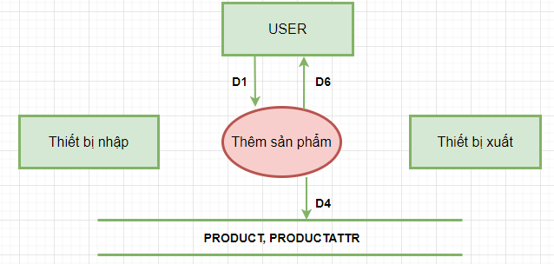

*b) Mô tả dữ liệu*

**D1:** Thông tin sản phẩm cần thêm:

* **PRODUCT** (ProductTitle, ProductAvatar, ProductCateId, ProductPrice, ProductPromo, ProductDetail, ProductStatus)
* Danh sách các **PRODUCTATTR** (ColorId, SizeId, MoreImage, Amount)

**D4:** Thông sản phẩm cần thêm:

* **PRODUCT** (ProductId, ProductTitle, ProductAlias, ProductAvatar, ProductCateId, ProductPrice, ProductPromo, ProductDesc, ProductDetail, ProductView, ProductLike, ProductStatus, CreateDate, CreateBy, ModifieDate, ModifieBy)
* Danh sách các **PRODUCTATTR** (ProductAttrId, ProductId, ColorId, SizeId, MoreImage, Amount)

**D6:** Kết quả thao tác thêm sản phẩm

*c) Thuật toán*

**B1:** Tạo “alias” cho sản phẩm thông qua việc lấy tên sản phẩm, chuyển thành chuỗi ký tự thường, chuyển thành một chuỗi không có dấu, sau đó thay đổi khoảng trắng bằng dấu gạch nối “-”

**B2:** Đóng gói dữ liệu sản phẩm mới cần thêm bao gồm: mã sản phẩm, tên sản phẩm, định danh sản phẩm, danh sách các thuộc tính của sản phẩm (màu sắc, kích thước, số lượng), danh mục sản phẩm, giá sản phẩm, giá khuyến mãi, trạng thái sản phẩm, hình ảnh đại diện, miêu tả ngắn, mô tả chi tiết. Gởi dữ liệu đóng gói về phía server

**B3:** Mở kết nối xuống cơ sở dữ liệu

**B4:** Thêm sản phẩm vào bảng PRODUCT

**B5:** Thêm danh sách các thuộc tính của sản phẩm vào bảng PRODUCTATTR

**B6:** Thông báo kết quả thao tác

**B7:** Kết thúc

**6. Màn hình xem danh sách sản phẩm đã xóa**

**6.1. Thiết kế giao diện**

*6.1.1. Đánh số thứ tự các đối tượng*

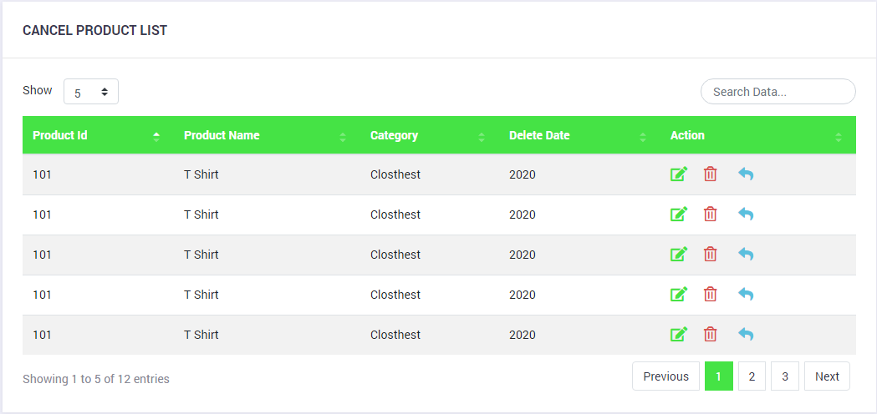

*6.1.2. Bảng mô tả các đối tượng*

|  |  |  |  |
| --- | --- | --- | --- |
| **STT** | **Tên đối tượng** | **Kiểu đối tượng** | **Ý nghĩa** |
| **1** | Header cancel product list | Thẻ <h3> | Hiển thị dòng “Cancel product list” |
| **2** | Show count select | Thẻ <select> | Chọn số lượng sản phẩm được hiển thị |
| **3** | Data search box | Thẻ <input type text> | Khung tìm kiếm sản phẩm |
| **4** | Table cancel product list | Thẻ <table> | Hiển thị danh sách các sản phẩm |
| **5** | Label product info | Thẻ <label> | Thông tin của sản phẩm |
| **6** | Button edit | Thẻ <button> | Nút chuyển sang trang chi tiết sản phẩm |
| **7** | Button delete | Thẻ <button> | Nút xóa sản phẩm |
| **8** | Button restore | Thẻ <button> | Nút khôi phục sản phẩm |
| **9** | Button page select | Thẻ <button> | Nút chọn trang |

**6.2. Thiết kế xử lý**

*6.2.1. Đánh số thứ tự các xử lý*



*6.2.2. Bảng mô tả các xử lý*

|  |  |  |  |  |
| --- | --- | --- | --- | --- |
| **STT** | **Tên xử lý** | **Điều kiện gọi thực hiện** | **Thuật toán** | **Ghi chú** |
| **1** | Xóa sản phẩm | Nhấn vào icon “Xóa” | 1. Thực hiện câu truy vấn xóa sản phẩm dựa vào ID của sản phẩm  2. Thực hiện xóa sản phẩm trên giao diện  3. Hiển thị lại danh sách sản phẩm lên giao diện |  |
| **2** | Khôi phục sản phẩm | Nhấn vào icon “Khôi phục” | 1. Thực hiện câu truy vấn chỉnh sửa lại trạng thái sản phẩm từ *false* thành *true*  2. Thực hiện xóa sản phẩm trên giao diện  3. Hiển thị lại danh sách sản phẩm lên giao diện |  |

*6.2.3. Mô tả xử lý*

*6.2.3.1. Khôi phục sản phẩm*

*a) Sơ đồ luồng dữ liệu*

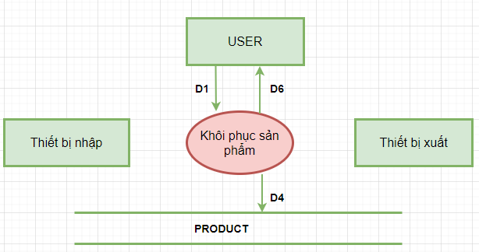

*b) Mô tả dữ liệu*

**D1:** Thông tin sản phẩm cần khôi phục

* **PRODUCT** (ProductId)

**D4:** Thông tin sản phẩm cần khôi phục

* **PRODUCT** (ProductId, ProductStatus)

**D6:** Kết quả thao tác

*c) Thuật toán*

**B1:** Lấy ID sản phẩm cần khôi phục trạng thái, đóng gói và gởi về phía server

**B2:** Mở kết nối xuống cơ sở dữ liệu

**B3:** Thực hiện cập nhật lại trạng thái sản phẩm từ *false* thành *true* dựa vào ID của sản phẩm được gởi lên ở B2

* Update PRODUCT set ProductStatus = true where ProductId = “mã sản phẩm”
* Trả về thông tin kết quả thực hiện câu truy vấn trên, nếu thực hiện thành công sẽ trả về *true* và ngược lại sẽ trả về *false*

**B5:** Nhận kết quả trả về từ server và thông báo kết quả đạt được cho admin biết

**B6:** Kết thúc

**7. Màn hình quản lý banner**

**7.1. Thiết kế giao diện**

*7.1.1. Đánh số thứ tự các đối tượng*

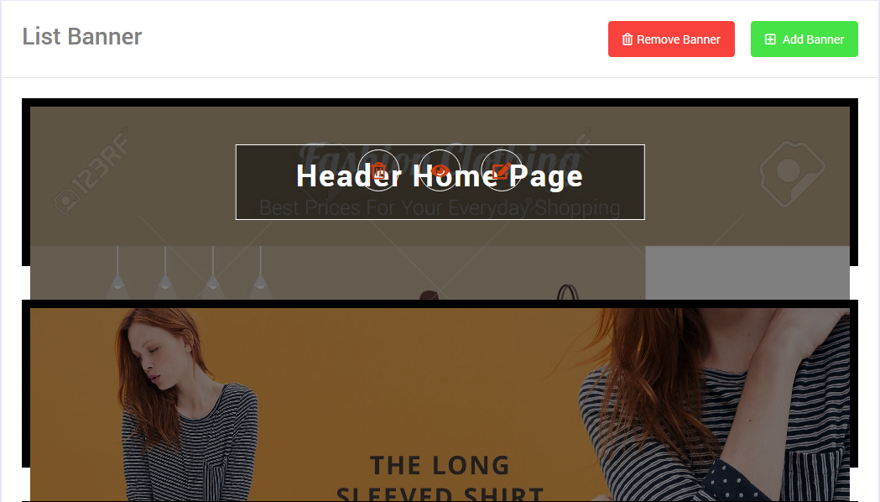

*7.1.2. Bảng mô tả các đối tượng*

|  |  |  |  |
| --- | --- | --- | --- |
| **STT** | **Tên đối tượng** | **Kiểu đối tượng** | **Ý nghĩa** |
| **1** | Header list banner | Thẻ <h3> | Hiển thị dòng “List banner” |
| **2** | Button remove banner | Thẻ <button> | Nút chuyển sang trang chứa các banner đã xóa |
| **3** | Button add banner | Thẻ <button> | Nút chuyển sang trang thêm mới banner |
| **4** | Div banner image | Thẻ <div> | Khung quản lý banner |
| **5** | Button delete | Thẻ <button> | Nút xóa banner |
| **6** | Button detail | Thẻ <button> | Nút xem thông tin banner |
| **7** | Button edit | Thẻ <button> | Nút chỉnh sửa banner |

**7.2. Thiết kế xử lý**

*7.2.1. Đánh số thứ tự các xử lý*



*7.2.2. Bảng mô tả các xử lý*

|  |  |  |  |  |
| --- | --- | --- | --- | --- |
| **STT** | **Tên xử lý** | **Điều kiện gọi thực hiện** | **Thuật toán** | **Ghi chú** |
| **1** | Xóa banner | Nhấn vào nút “remove banner” | 1.Lấy id banner  2.Thực hiện câu truy vấn cập nhật lại thuộc tính BannerStatus từ *true* thành *false* |  |

*7.2.3. Mô tả xử lý*

*7.2.3.1. Xử lý xóa banner*

*a) Sơ đồ luồng dữ liệu*

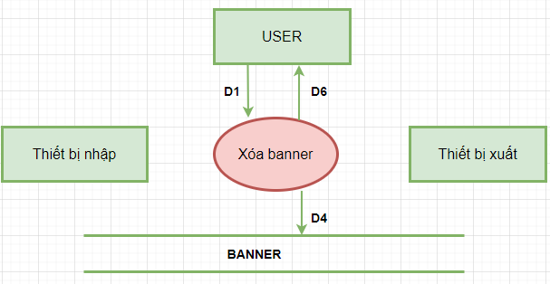

*b) Mô tả dữ liệu*

**D1:** Thông tin banner muốn xóa

* **BANNER** (BannerId)

**D4:** Thông tin banner đã được cập nhật

* **BANNER** (BannerId, BannerStatus)

**D6:**

* D61: Thông báo xác nhận thao tác
* D62: Thông báo kết quả xóa banner

*c) Thuật toán*

**B1:** Lấy ID banner cần xóa, đóng gói và gởi về phía server

**B2:** Mở kết nối xuống cơ sở dữ liệu

**B3:** Thực hiện cập nhật lại trạng thái banner từ *true* thành *false* dựa vào ID của banner được gởi lên ở B2

* Update BANNER set BannerStatus = false where BannerId = “mã banner”
* Trả về thông tin kết quả thực hiện câu truy vấn trên, nếu thực hiện thành công sẽ trả về *true* và ngược lại sẽ trả về *false*

**B5:** Nhận kết quả trả về từ server và thông báo kết quả đạt được cho admin biết

**B6:** Kết thúc

**8. Màn hình quản lý danh sách post**

**8.1. Thiết kế giao diện**

*8.1.1. Đánh số thứ tự các đối tượng*

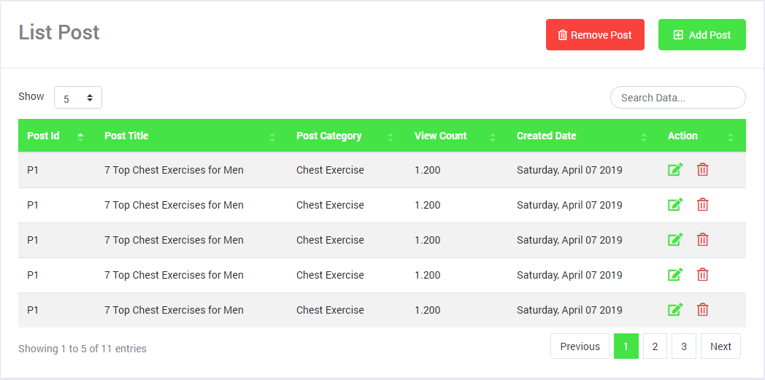

*8.1.2. Bảng mô tả các đối tượng*

|  |  |  |  |
| --- | --- | --- | --- |
| **STT** | **Tên đối tượng** | **Kiểu đối tượng** | **Ý nghĩa** |
| **1** | Header list post | Thẻ <h2> | Hiển thị dòng “List post” |
| **2** | Button remove post | Thẻ <button> | Nút chuyển sang trang chứa các bài viết đã xóa |
| **3** | Button add post | Thẻ <button> | Nút chuyển sang trang thêm bài viết mới |
| **4** | Show count select | Thẻ <select> | Chọn số dòng được hiển thị |
| **5** | Data search box | Thẻ <input type text> | Khung tìm kiếm bài viết |
| **6** | Table list post | Thẻ <table> | Hiển thị danh sách các bài viết |
| **7** | Label post info | Thẻ <label> | Thông tin các bài viết |
| **8** | Button edit | Thẻ <button> | Nút chuyển sản trang chi tiết bài viết |
| **9** | Button delete | Thẻ <button> | Nút xóa bài viết |
| **10** | Button page select | Thẻ <button> | Nút chọn trang |

**8.2. Thiết kế xử lý**

*8.2.1. Đánh số thứ tự các xử lý*



*8.2.2. Bảng mô tả các xử lý*

|  |  |  |  |  |
| --- | --- | --- | --- | --- |
| **STT** | **Tên xử lý** | **Điều kiện gọi thực hiện** | **Thuật toán** | **Ghi chú** |
| **1** | Xóa post | Nhấn nút remove post | 1.Hỏi xác nhận xóa  2.Lấy id post  3.Thêm post vào cancel post với status = false  4.Thây đổi status của post thành false |  |

*8.2.3. Mô tả xử lý*

*8.2.3.1. Xử lý xóa post*

*a) Sơ đồ luồng dữ liệu*

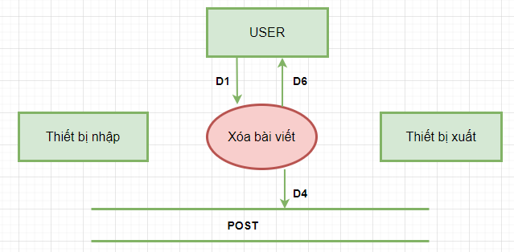

*b) Mô tả dữ liệu*

**D1:** Thông tin bài viết muốn xóa

* **POST** (PostId)

**D4:** Thông tin bài viết đã được cập nhật **POST** (PostId, PostStatus)

**D6:**

* D61: Thông báo xác nhận thao tác
* D62: Thông báo kết quả xóa bài viết

*c) Thuật toán*

**B1:** Lấy ID bài viết cần xóa, đóng gói và gởi về phía server

**B2:** Mở kết nối xuống cơ sở dữ liệu

**B3:** Thực hiện cập nhật lại trạng thái bài viết từ *true* thành *false* dựa vào ID của bài viết được gởi lên ở B2

* Update POST set PostStatus = false where PostId = “mã bài viết”
* Trả về thông tin kết quả thực hiện câu truy vấn trên, nếu thực hiện thành công sẽ trả về *true* và ngược lại sẽ trả về *false*

**B5:** Nhận kết quả trả về từ server và thông báo kết quả đạt được cho admin biết

**B6:** Kết thúc

**9. Màn hình xem danh sách post đã xóa**

**9.1. Thiết kế giao diện**

*9.1.1. Đánh số thứ tự các đối tượng*

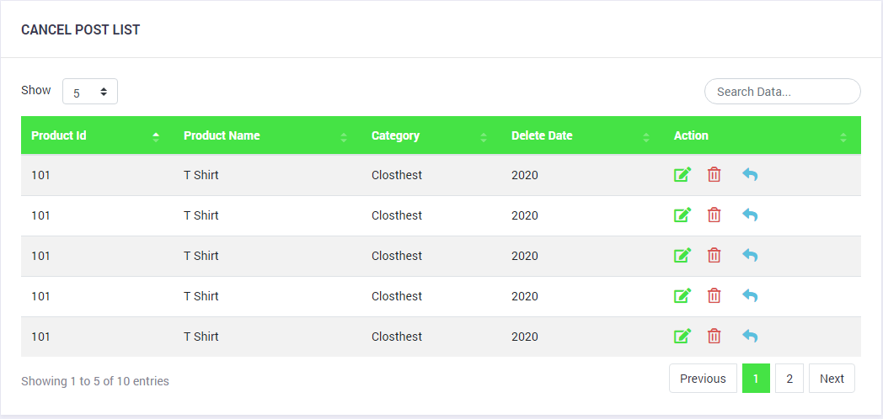

*9.1.2. Bảng mô tả các đối tượng*

|  |  |  |  |
| --- | --- | --- | --- |
| **STT** | **Tên đối tượng** | **Kiểu đối tượng** | **Ý nghĩa** |
| 1 | Header cancel post list | Thẻ <h3> | Hiển thị dòng “Cancel post list” |
| 2 | Show count select | Thẻ <select> | Chọn số dòng được hiển thị |
| 3 | Data search box | Thẻ <input type text> | Khung tìm kiếm bài viết |
| 4 | Table cancel post list | Thẻ <table> | Hiển thị bảng danh sách bài viết |
| 5 | Label post info | Thẻ <label> | Thông tin các bài viết |
| 6 | Button edit | Thẻ <button> | Nút chuyển sang trang chi tiết bài viết |
| 7 | Button delete | Thẻ <button> | Nút xóa bài viết |
| 8 | Button restore | Thẻ <button> | Nút khôi phục trạng thái bài viết |
| 9 | Button page select | Thẻ <button> | Nút chọn trang |

**9.2. Thiết kế xử lý**

*9.2.1. Đánh số thứ tự các xử lý*



*9.2.2. Bảng mô tả các xử lý*

|  |  |  |  |  |
| --- | --- | --- | --- | --- |
| **STT** | **Tên xử lý** | **Điều kiện gọi thực hiện** | **Thuật toán** | **Ghi chú** |
| 1 | Xóa bài viết | Nhấn vào nút xóa | 2.Lấy ID của bài viết  3.Xóa bài viết ra khỏi CSDL theo ID |  |
| 2 | Khôi phục bài viết | Nhấn vào nút khôi phục | 1.Lấy ID của bài viết  2.Thay đổi trạng thái bài viết từ *false* sang *true*  3.Tải lại trang giao diện |  |

*9.2.3. Mô tả xử lý*

*9.2.3.1. Xử lý khôi phục bài viết*

*a) Sơ đồ luồng dữ liệu* 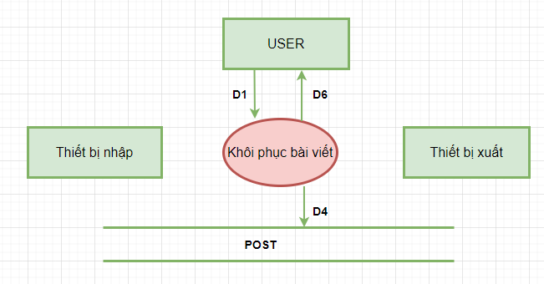

*b) Mô tả dữ liệu*

**D1:** Thông tin bài viết cần khôi phục

* **POST** (PostId)

**D4:** Thông tin bài viết đã được cập nhật **POST** (PostId, PostStatus)

**D6:**

* D61: Thông báo xác nhận thao tác
* D62: Thông báo kết quả xóa bài viết

*c) Thuật toán*

**B1:** Lấy ID bài viết cần khôi phục trạng thái, đóng gói và gởi về phía server

**B2:** Mở kết nối xuống cơ sở dữ liệu

**B3:** Thực hiện cập nhật lại trạng thái bài viết từ *false* thành *true* dựa vào ID của bài viết được gởi lên ở B2

* Update POST set PostStatus = true where PostId = “mã bài viết”
* Trả về thông tin kết quả thực hiện câu truy vấn trên, nếu thực hiện thành công sẽ trả về *true* và ngược lại sẽ trả về *false*

**B5:** Nhận kết quả trả về từ server và thông báo kết quả đạt được cho admin biết

**B6:** Kết thúc.

**10. Màn hình xem danh sách PT**

**10.1. Thiết kế giao diện**

*10.1.1. Đánh số thứ tự các đối tượng*

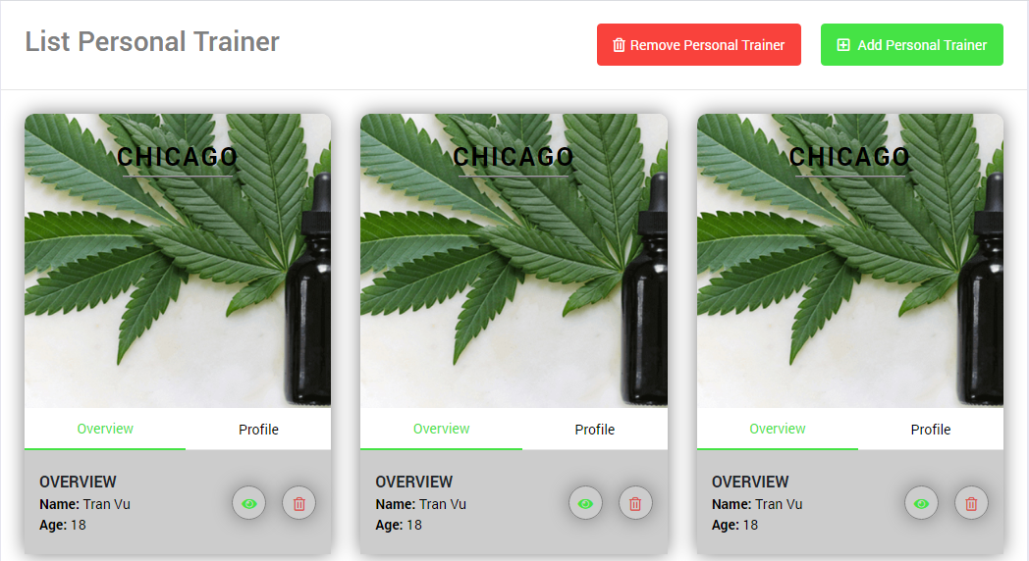

*10.1.2. Bảng mô tả các đối tượng*

|  |  |  |  |
| --- | --- | --- | --- |
| **STT** | **Tên đối tượng** | **Kiểu đối tượng** | **Ý nghĩa** |
| 1 | Header list personal trainer/overview | Thẻ <h2> | Hiển thị các dòng list personal trainer / overview |
| 2 | Button remove PT | Thẻ <button> | Nút xóa personal trainer |
| 3 | Button add PT | Thẻ <button> | Nút thêm personal trainer |
| 4 | PT avatar | Thẻ <div> | Khung hiển thị ảnh của PT |
| 5 | Label PT name | Thẻ <label> | Hiển thị PT name |
| 6 | Link view info | Thẻ <a> | Khung chọn mode xem thông tin |
| 7 | Label PT name | Thẻ <label> | Hiển thị tên PT |
| 8 | Label PT age | Thẻ <label> | Hiển thị tuổi PT |
| 9 | Button view PT detail | Thẻ <button> | Nút xem chi tiết PT |
| 10 | Button delete PT | Thẻ <button> | Nút xóa PT |

**10.2. Thiết kế xử lý**

*10.2.1. Đánh số thứ tự các xử lý*



*10.2.2. Bảng mô tả các xử lý*

|  |  |  |  |  |
| --- | --- | --- | --- | --- |
| **STT** | **Tên xử lý** | **Điều kiện gọi thực hiện** | **Thuật toán** | **Ghi chú** |
| 1 | Xóa PT | Nhấn nút Remove personal trainer | 1.Hỏi xác nhận xóa  2.Lấy id của PT  3.Thêm PT vào Cancel personal trainer, đặt status = false  4.Đổi status PT từ true thành false |  |
| 2 | Thêm PT | Nhấn nút Add personal trainer | 1.Chuyển hướng sang trang thêm mới PT |  |
| 3 | Thay đổi thông tin xem | Nhấn vào 1 trong 2 đường link Overview hoặc Profile | 1.Gửi lời gọi hàm đến cho controller  2.Controller lấy thông tin PT theo mode muốn xem  3.Sử dụng ajax và json thay đổi phần thông tin cần xem cho đúng mode |  |
| 4 | Xem chi tiết PT | Nhấn vào nút xem chi tiết | 1.Lấy id của PT chỉ định  2.Chuyển đến trang chi tiết PT theo id đã nhận |  |
| 5 | Xóa PT | Nhấn nút xóa PT | 1.Hỏi xác nhận xóa  2.Lấy id của PT  3.Thêm PT vào Cancel personal trainer, đặt status = false  4.Đổi status PT từ true thành false |  |

*10.2.3. Mô tả xử lý*

*10.2.3.1. Xử lý xóa PT*

*a) Sơ đồ luồng dữ liệu*



*b) Mô tả dữ liệu*

**D1:** Thông tin PT muốn xóa

* **PT** (PtId)

**D3:** Danh sách các PT đang được “active”

* **PT** (PtId, FullName, PtAlias, PtAvatar, PtSex, PtBirthday, PtExperience, PtStatus, CreateDate, CreateBy, ModifiedDate, ModifiedBy)

**D4:** Thông tin PT đã được cập nhật

* **PT** (PtId, PtStatus, ModifiedDate, ModifiedBy)

**D6:**

* D61: Thông báo xác nhận thao tác
* D62: Thông báo kết quả xóa PT

*c) Thuật toán*

**B1:** Mở kết nối xuống CSDL

**B2:** Thực hiện câu truy vấn hiển thị danh sách các PT đang “active” lên giao diện

**B3:** Nhận thông tin D1 từ Admin

**B4:** Thực hiện câu truy vấn “xóa” PT dựa vào PtId

**B5:** Thông báo “Xóa thành công” và hiển thị lại danh sách các PT đang “active” lên giao diện

**B6:** Kết thúc

**11. Màn hình thêm PT**

**11.1. Thiết kế giao diện**

*11.1.1. Đánh số thứ tự các đối tượng*

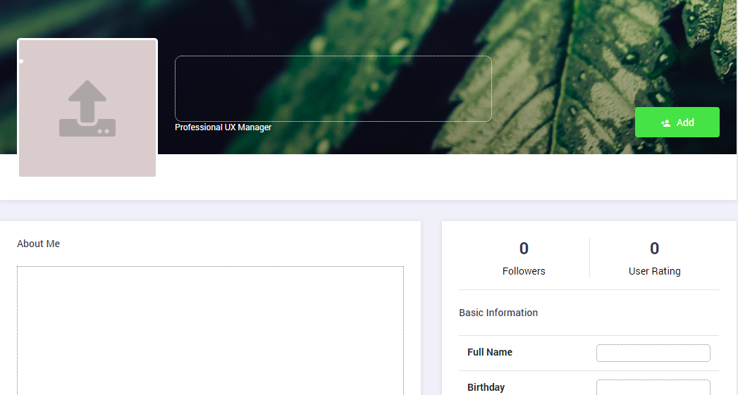

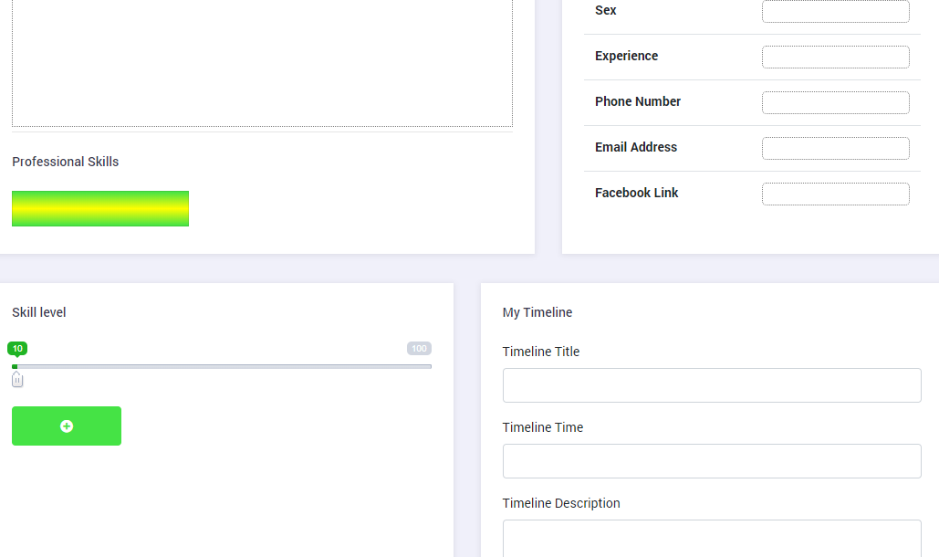



*11.1.2. Bảng mô tả các đối tượng*

|  |  |  |  |
| --- | --- | --- | --- |
| **STT** | **Tên đối tượng** | **Kiểu đối tượng** | **Ý nghĩa** |
| 1 | Label alias | Thẻ <label> | Hiển thị định danh, ý nghĩa dữ liệu admin nhập |
| 2 | Input PT avatar | Thẻ <input type=file> | Khung hiển thị hình ảnh của PT |
| 3 | Input PT name | Thẻ <input> | Khung nhập tên của PT |
| 4 | Button add PT | Thẻ <button> | Nút thêm PT vào cơ sở dữ liệu |
| 5 | Label PT follow | Thẻ <label> | Hiển thị lượng người theo dõi mặc định của PT |
| 6 | Label PT rating | Thẻ <label> | Hiển thị lượng đánh giá của PT |
| 7 | Input PT birthday | Thẻ <input type=text> | Khung nhập năm sinh của PT |
| 8 | Input PT sex | Thẻ <input type=text> | Khung nhập giới tính của PT |
| 9 | Input PT experience | Thẻ <input type=number> | Khung nhập năm kinh nghiệm của PT |
| 10 | Input PT phonenumber | Thẻ <input type=text> | Khung nhập số điện thoại của PT |
| 11 | Input PT email | Thẻ <input type=text> | Khung nhập email của PT |
| 12 | Input PT facebook link | Thẻ <input type=text> | Khung nhập đường link facebook của PT |
| 13 | Textarea PT about | Thẻ <textarea> | Khung nhập mô tả chi tiết của PT |
| 14 | Input PT skill | Thẻ <input type=text> | Khung nhập kỹ năng của PT |
| 15 | Range PT skill | Thẻ <div> | Khung đánh giá về kỹ năng của PT |
| 16 | Add value PT skill | Thẻ <button> | Lưu đánh giá về kỹ năng của PT |
| 17 | Input timeline title | Thẻ <input type=text> | Khung nhập tiêu đề của mốc thời gian làm việc của PT |
| 18 | Input timeline time | Thẻ <input type=text> | Khung nhập mốc thời gian làm việc của PT |
| 19 | Input timeline description | Thẻ <textarea> | Khung nhập mô tả công việc them mốc thời gian PT |
| 20 | Button save timeline | Thẻ <button> | Lưu mốc thời gian làm việc của PT |

**11.2. Thiết kế xử lý**

*11.2.1. Đánh số thứ tự các xử lý*







*11.2.2. Bảng mô tả các xử lý*

|  |  |  |  |  |
| --- | --- | --- | --- | --- |
| **STT** | **Tên xử lý** | **Điều kiện gọi thực hiện** | **Thuật toán** | **Ghi chú** |
| 1 | Thêm hình ảnh PT | Nhấn vào icon tải hình | 1. Lấy tên file hình được chọn  2. Gắn vào đường link tương đối ở dạng: public/img/pt/[tên file] |  |
| 2 | Thêm thông tin PT | Nhấn vào nút “Add” | 1. Đóng gói dữ liệu thông tin PT  2. Gởi dữ liệu về phía server  3. Thông báo kết quả xử lý thêm thông tin PT |  |
| 3 | Thêm kỹ năng PT | Nhấn vào input nhập kỹ năng PT | 1. Lấy dữ liệu kỹ năng admin nhập khi admin blur ra khỏi input  2. Lưu dữ liệu kỹ năng của PT ở phía client |  |
| 4 | Lưu giá trị cho kỹ năng | Nhấn nút “thêm” | 1. Xác định kỹ năng muốn thay đổi giá trị  2. Lấy giá trị từ “range”  3. Cập nhật giá trị cho kỹ năng tương ứng |  |
| 5 | Lưu timeline | Nhấn nút “lưu” | 1. Lấy giá trị từ input: TimelineTtile, TimelineTime, TimelineDesc  2. Thêm cột mốc vào PT |  |

*11.2.3. Mô tả xử lý*

*11.2.3.1. Thêm thông tin PT*

*a) Sơ đồ luồng dữ liệu*

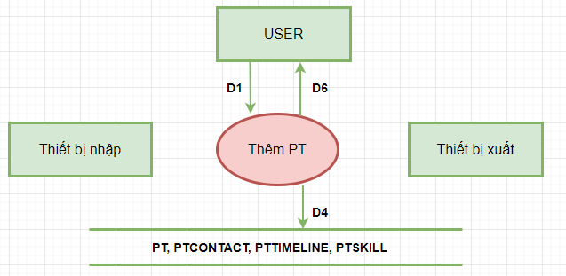

*b) Mô tả dữ liệu*

**D1:** Thông tin PT cần thêm

* **PT** (PtName, PtAvatar, PtSex, PtBirthday, PtAbout, PtExperience)
* Danh sách các kênh liên lạc của PT **PTCONTACT** (ContactTitle, ContactValue)
* Danh sách các kỹ năng của PT **PTSKILL** (SkillTitle, SkillValue)
* Danh sách các timeline của PT **PTTIMELINE** (TimelineTitle, TimelineDesc, TimelineTime)

**D4:** Thông tin PT cần thêm

* **PT** (PtName, PtAlias, PtAvatar, PtSex, PtBirthday, PtAbout, PtExperience)
* Danh sách các kênh liên lạc của PT **PTCONTACT** (ContactTitle, ContactValue, PtId)
* Danh sách các kỹ năng của PT **PTSKILL** (SkillTitle, SkillValue, PtId)
* Danh sách các timeline của PT **PTTIMELINE** (TimelineTitle, TimelineDesc, TimelineTime, PtId)

**D6:** Thông báo kết quả thêm PT

*c) Thuật toán*

**B1:** Xử lý dữ liệu trên giao diện: tạo một biến đối tượng PT lưu các thông tin của PT bao gồm: tên, định danh, ảnh, danh sách các kỹ năng và giá trị tương ứng, danh sách các kênh liên lạc, danh sách các cột mốc thời gian, ngày sinh, giới tính, năm kinh nghiệm

**B2:** Đóng gói dữ liệu đã được xử lý và gởi lên server

**B3:** Mở kết nối xuống CSDL

**B4:** Lưu các thông tin cơ bản của PT vào bảng PT

**B5:** Lưu danh sách các kênh liên lạc của PT vào bảng PTCONTACT

**B6:** Lưu danh sách các kỹ năng của PT vào bảng PTSKILL

**B7:** Lưu danh sách các cột mốc làm việc của PT vào bảng PTTIMELINE

**B6:** Kết thúc

**12. Màn hình quản lý danh mục sản phẩm**

**12.1. Thiết kế giao diện**

*12.1.1. Đánh số thứ tự các đối tượng*

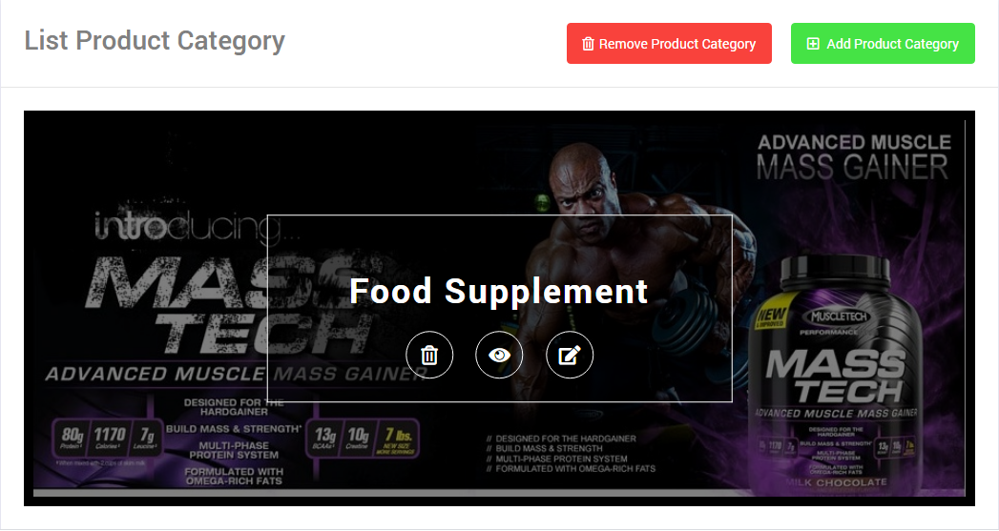

*12.1.2. Bảng mô tả các đối tượng*

|  |  |  |  |
| --- | --- | --- | --- |
| **STT** | **Tên đối tượng** | **Kiểu đối tượng** | **Ý nghĩa** |
| **1** | Header | Thẻ <h3> | Hiển thị tiêu đề |
| **2** | Button Remove Product Category | Thẻ <button> | Nút chuyển sang trang các danh mục sản phẩm đã xóa |
| **3** | Button Add Product Category | Thẻ <button> | Nút chuyển sang trang thêm danh mục sản phẩm |
| **4** | Hình ảnh | Thẻ <image> | Hình đại diện cho danh mục |
| **5** | Button delete | Thẻ <button> | Nút xóa danh mục |
| **6** | Button detail | Thẻ <button> | Nút chuyển sang trang xem thông tin danh mục |
| **7** | Button edit | Thẻ <button> | Nút chuyển sang trang chỉnh sửa danh mục |

**19.2. Thiết kế xử lý**

*12.2.1. Đánh số thứ tự các xử lý*



*12.2.2. Bảng mô tả các xử lý*

|  |  |  |  |  |
| --- | --- | --- | --- | --- |
| **STT** | **Tên xử lý** | **Điều kiện gọi thực hiện** | **Thuật toán** | **Ghi chú** |
| **1** | Xóa danh mục | Nhấn vào nút xóa | 1.Hỏi xác nhận xóa  2.Lấy id danh mục  3.Thêm danh mục vào cancel product category với status = false  4.Thay đổi status danh mục thành false |  |

*12.2.3. Mô tả xử lý*

*12.2.3.1. Xử lý xóa danh mục sản phẩm*

*a) Sơ đồ luồng dữ liệu*

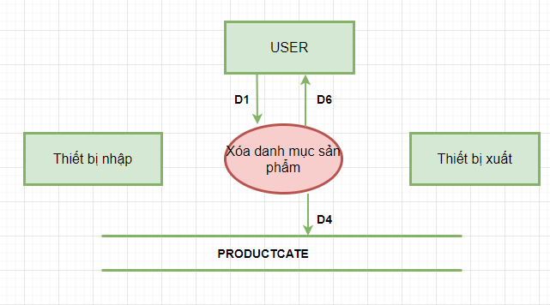

*b) Mô tả dữ liệu*

**D1:** Thông tin danh mục sản phẩm muốn xóa

* **PRODUCTCATE** (ProductCateId)

**D4:** Thông tin danh mục sản phẩm đã được cập nhật

* **PRODUCTCATE** (ProductCateId, ProductCateStatus)

**D6:**

* D61: Thông báo xác nhận thao tác
* D62: Thông báo kết quả xóa danh mục sản phẩm

*c) Thuật toán*

**B1:** Lấy ID danh mục sản phẩm cần xóa, đóng gói và gởi về phía server

**B2:** Mở kết nối xuống cơ sở dữ liệu

**B3:** Thực hiện cập nhật lại trạng thái danh mục sản phẩm từ *true* thành *false* dựa vào ID của danh mục sản phẩm được gởi lên ở B2

* Update PRODUCTCATE set ProductCateStatus = false where ProductCateId = “mã danh mục sản phẩm”
* Trả về thông tin kết quả thực hiện câu truy vấn trên, nếu thực hiện thành công sẽ trả về *true* và ngược lại sẽ trả về *false*

**B5:** Nhận kết quả trả về từ server và thông báo kết quả đạt được cho admin biết

**B6:** Kết thúc

**13. Màn hình thêm danh mục sản phẩm**

**13.1. Thiết kế giao diện**

*13.1.1. Đánh số thứ tự các đối tượng*

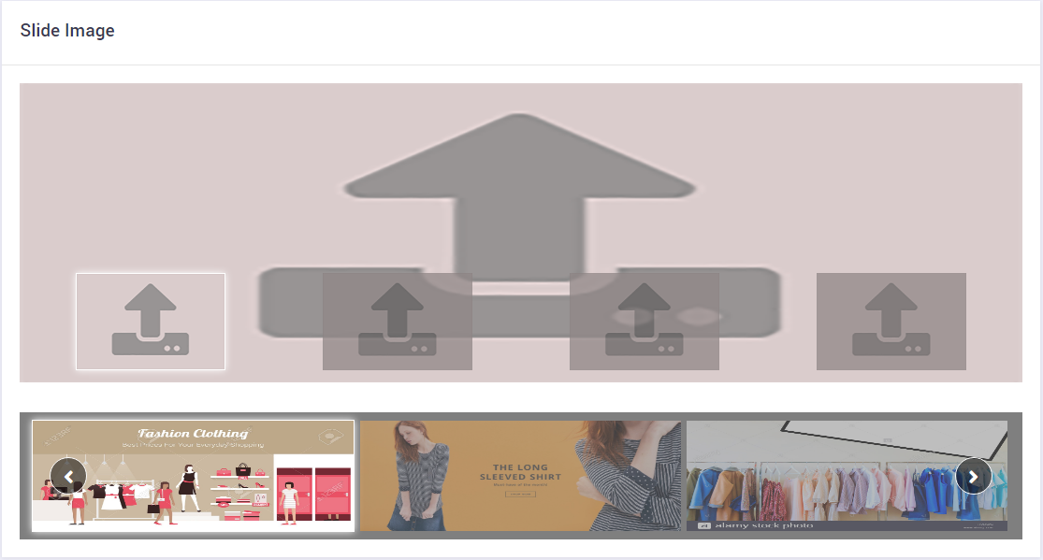

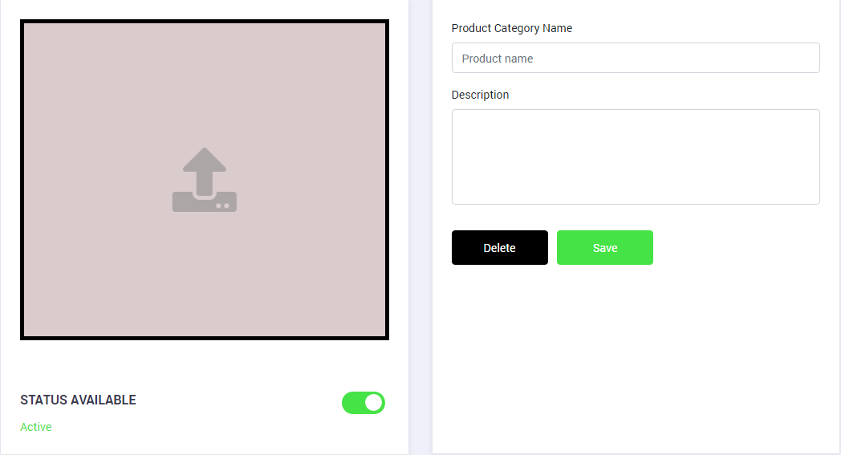

*13.1.2. Bảng mô tả các đối tượng*

|  |  |  |  |
| --- | --- | --- | --- |
| **STT** | **Tên đối tượng** | **Kiểu đối tượng** | **Ý nghĩa** |
| **1** | Header | Thẻ <h3> | Hiển thị tiêu đề |
| **2** | Khung chứa hình ảnh | Thẻ <image> | Chứa hình ảnh hiển thị lên slide |
| **3** | Hình ảnh | Thẻ <image> | Ảnh đại diện cho danh mục |
| **4** | Khung nhập dữ liệu | Thẻ <input> | Nhập thông tin cho danh mục |
| **5** | Button delete | Thẻ <button> | Nút reset thông tin danh mục hiện tại |
| **6** | Button save | Thẻ <button> | Nút lưu thông tin danh mục |
| **7** | Switch slider | Thẻ <input> | Nút chỉnh sửa trạng thái danh mục |

**13.2. Thiết kế xử lý**

*13.2.1. Đánh số thứ tự các xử lý*





*13.2.2. Bảng mô tả các xử lý*

|  |  |  |  |  |
| --- | --- | --- | --- | --- |
| **STT** | **Tên xử lý** | **Điều kiện gọi thực hiện** | **Thuật toán** | **Ghi chú** |
| **1** | Lựa chọn hình ảnh cho danh mục sản phẩm | Nhấn vào vị trí cần thêm hình. Nhấn chọn hình tại vị trí đã chọn trước đó | 1.Nhấn vào hình ảnh cần upload  2.Gắn giá trị hình ảnh được chọn cho vị trí cần thêm hình được chọn trước đó. |  |
| **2** | Hình đại diện cho danh mục | Nhấn vào khung upload hình ảnh | 1.Mở cửa sổ cho người dùng chọn ảnh  2.Thêm đường link tương đối cho hình ảnh được chọn ở dạng: public/img/productcate/[tên hình ảnh] |  |
| **3** | Hủy việc thêm danh mục | Nhấn vào nút Delete | 1.Xóa trắng tất cả các thông tin của danh mục sản phẩm đã thêm ở trước đó. |  |
| **4** | Lưu danh mục sản phẩm | Nhấn vào nút Save | 1.Lấy thông tin danh mục sản phẩm mới gởi về server  2. Thêm danh mục vào database  3.Chuyển hướng về trang quản lý danh mục sản phẩm |  |
| **5** | Thay đổi trạng thái danh mục | Nhấn vào switch slider | 1.Mặc định là Active  2.Nhấn vào sẽ đổi thành Disable  3.Nhấn vào lần nữa trở về trạng thái mặc định |  |

*13.2.3. Mô tả xử lý*

*13.2.3.1. Xử lý lưu danh mục sản phẩm*

*a) Sơ đồ luồng dữ liệu*

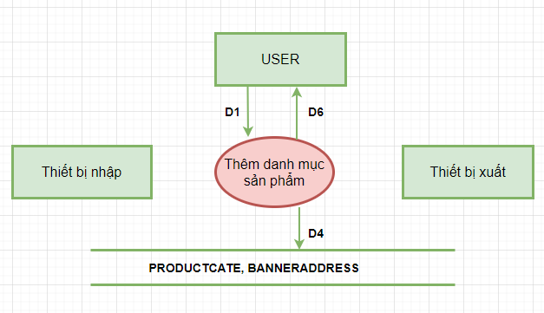

*b) Mô tả dữ liệu*

**D1:** Thông tin danh mục sản phẩm cần thêm

* **PRODUCTCATE** (ProductCateTitle, ProductCateDesc, ProductCateAvatar)
* Danh sách các slide của danh mục sản phẩm **BANNERADDRESS** (BannerId)

**D4:** Thông tin danh mục sản phẩm đã được cập nhật

* **PRODUCTCATE** (ProductCateTitle, ProductCateDesc, ProductCateAvatar, ProductCateAlias)
* Danh sách các slide của danh mục sản phẩm **BANNERADDRESS** (BannerId, ProductCateId)

**D6:** Thông báo kết quả thêm danh mục sản phẩm

*c) Thuật toán*

**B1:** Tạo “alias” cho danh mục sản phẩm thông qua việc lấy tên danh mục sản phẩm, chuyển thành chuỗi ký tự thường, chuyển thành một chuỗi không có dấu, sau đó thay đổi khoảng trắng bằng dấu gạch nối “-”

**B2:** Đóng gói dữ liệu danh mục sản phẩm mới cần thêm bao gồm: mã danh mục sản phẩm, tên danh mục sản phẩm, định danh danh mục sản phẩm, danh sách các slide hình của danh mục sản phẩm (mã banner), trạng thái danh mục sản phẩm, hình ảnh đại diện, miêu tả ngắn. Gởi dữ liệu đóng gói về phía server

**B3:** Mở kết nối xuống cơ sở dữ liệu

**B4:** Thêm sản phẩm vào bảng PRODUCTCATE

**B5:** Thêm danh sách các slide hình của danh mục sản phẩm vào bảng PRODUCTCATE

**B6:** Thông báo kết quả thao tác

**B7:** Kết thúc

**14. Màn hình xem chi tiết danh mục sản phẩm**

**14.1. Thiết kế giao diện**

*14.1.1. Đánh số thứ tự các đối tượng*

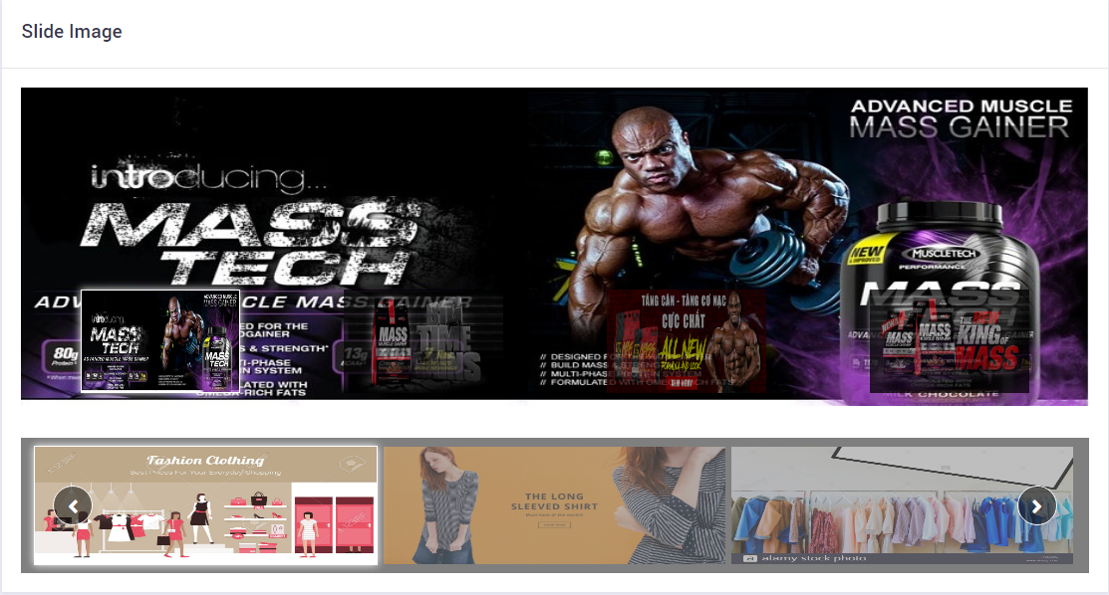

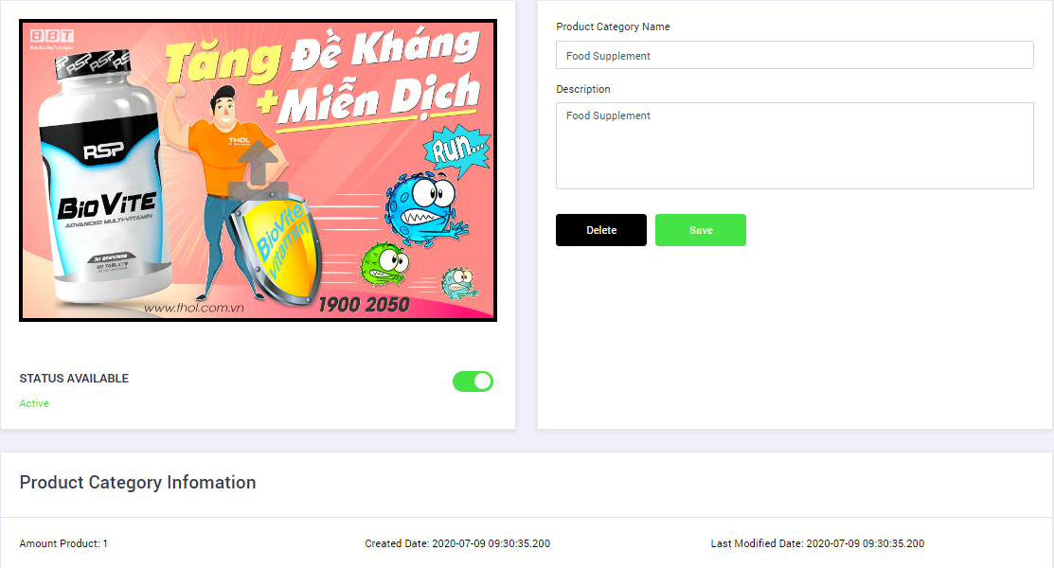

*14.1.2. Bảng mô tả các đối tượng*

|  |  |  |  |
| --- | --- | --- | --- |
| **STT** | **Tên đối tượng** | **Kiểu đối tượng** | **Ý nghĩa** |
| **1** | Header | Thẻ <h3> | Hiển thị tiêu đề |
| **2** | Khung chứa hình ảnh | Thẻ <image> | Chứa hình ảnh hiển thị lên slide |
| **3** | Khung hiển thị dữ liệu | Thẻ <input> | Nhập thông tin cho danh mục |
| **4** | Button delete | Thẻ <button> | Nút xóa danh mục |
| **5** | Button save | Thẻ <button> | Nút lưu thông tin danh mục |
| **6** | Switch slider | Thẻ <input> | Nút chỉnh sửa trạng thái danh mục |
| **7** | Label thông tin của danh mục | Thẻ <label> | Hiển thị thông tin của danh mục sản phẩm |

**14.2. Thiết kế xử lý**

*14.2.1. Đánh số thứ tự các xử lý*





*14.2.2. Bảng mô tả các xử lý*

|  |  |  |  |  |
| --- | --- | --- | --- | --- |
| **STT** | **Tên xử lý** | **Điều kiện gọi thực hiện** | **Thuật toán** | **Ghi chú** |
| **1** | Hình ảnh cho slide | Nhấn vào hình trong slide | 1.Nhấn vào hình ảnh cần upload  2.Gắn giá trị hình ảnh được chọn cho vị trí cần thêm hình được chọn trước đó. |  |
| **2** | Hình đại diện cho danh mục | Nhấn vào khung upload hình ảnh | 1.Mở cửa sổ cho người dùng chọn ảnh  2.Thêm đường link tương đối cho hình ảnh được chọn ở dạng: public/img/productcate/[tên hình ảnh] |  |
| **3** | Xóa danh mục | Nhấn vào nút Delete | 1.Hỏi xác nhận xóa  2.Nếu admin xác nhận OK thì xóa danh mục và quay trở về trang quản lý danh mục  3.Ngược lại, vẫn hiển thị trang Thêm danh mục sản phẩm |  |
| **4** | Lưu danh mục sản phẩm | Nhấn vào nút Save | 1.Cập nhật thông tin danh mục vào database  2.Chuyển hướng về trang quản lý danh mục sản phẩm |  |
| **5** | Thay đổi trạng thái danh mục | Nhấn vào switch slider | 1.Mặc định là Active  2.Nhấn vào sẽ đổi thành Disable  3.Nhấn vào lần nữa trở về trạng thái mặc định |  |

*14.2.3. Mô tả xử lý*

*14.2.3.1. Xử lý lưu danh mục sản phẩm*

*a) Sơ đồ luồng dữ liệu*

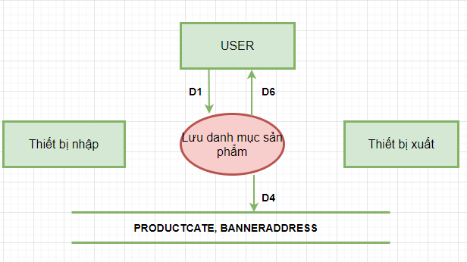

*b) Mô tả dữ liệu*

**D1:** Thông tin danh mục sản phẩm cần sửa

* **PRODUCTCATE** (ProductCateTitle, ProductCateDesc, ProductCateAvatar, ProductCateStatus)
* Danh sách các slide của danh mục sản phẩm **BANNERADDRESS** (BannerId)

**D4:** Thông tin danh mục sản phẩm đã được cập nhật

* **PRODUCTCATE** (ProductCateTitle, ProductCateDesc, ProductCateAvatar, ProductCateAlias, ProductCateStatus)
* Danh sách các slide của danh mục sản phẩm **BANNERADDRESS** (BannerId, ProductCateId)

**D6:** Thông báo kết quả chỉnh sửa danh mục sản phẩm

*c) Thuật toán*

**B1:** Tạo “alias” cho danh mục sản phẩm thông qua việc lấy tên danh mục sản phẩm, chuyển thành chuỗi ký tự thường, chuyển thành một chuỗi không có dấu, sau đó thay đổi khoảng trắng bằng dấu gạch nối “-”

**B2:** Đóng gói dữ liệu danh mục sản phẩm mới cần thêm bao gồm: mã danh mục sản phẩm, tên danh mục sản phẩm, định danh danh mục sản phẩm, danh sách các slide hình của danh mục sản phẩm (mã banner), trạng thái danh mục sản phẩm, hình ảnh đại diện, miêu tả ngắn. Gởi dữ liệu đóng gói về phía server

**B3:** Mở kết nối xuống cơ sở dữ liệu

**B4:** Thêm sản phẩm vào bảng PRODUCTCATE

**B5:** Thêm danh sách các slide hình của danh mục sản phẩm vào bảng PRODUCTCATE

**B6:** Thông báo kết quả thao tác

**B7:** Kết thúc

**15. Màn hình thêm khóa học**

**15.1. Thiết kế giao diện**

*15.1.1. Đánh số thứ tự các đối tượng*

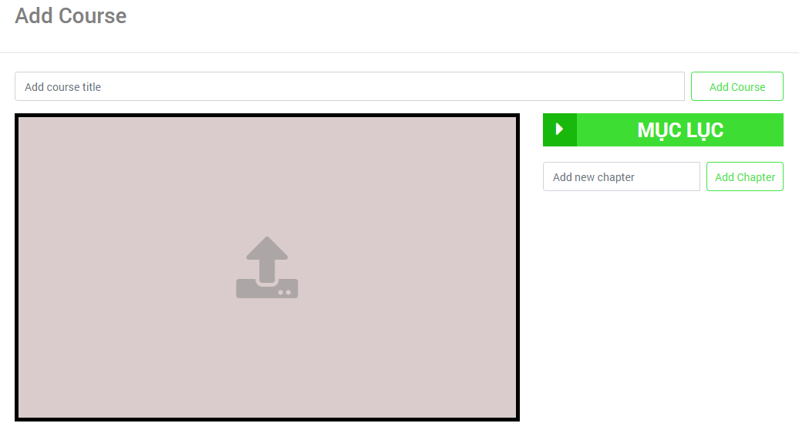

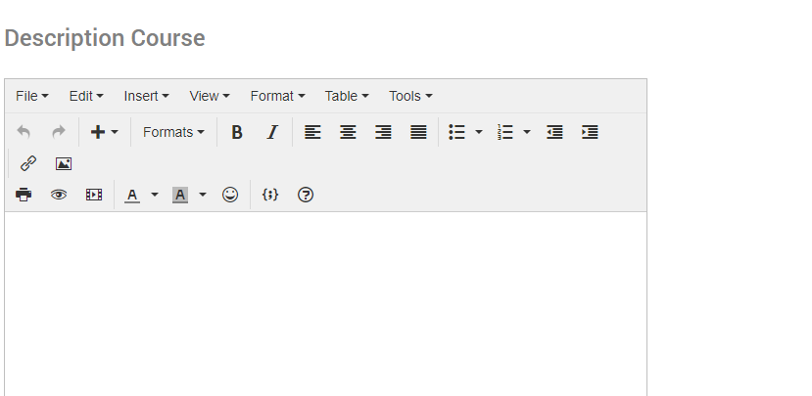

*15.1.2. Bảng mô tả các đối tượng*

|  |  |  |  |
| --- | --- | --- | --- |
| **STT** | **Tên đối tượng** | **Kiểu đối tượng** | **Ý nghĩa** |
| **1** | Header | Thẻ <h3> | Hiển thị tiêu đề |
| **2** | Button add course | Thẻ <button> | Thêm khóa học vào cơ sở dữ liệu |
| **3** | Div course avatar | Thẻ <div> | Nhập thông tin cho danh mục |
| **4** | Input chapter title | Thẻ <input> | Nhập tên chappter |
| **5** | Button save chappter | Thẻ <button> | Nút lưu thông tin tên chappter |
| **6** | Editor course description | Thẻ <editor> | Nhập mô tả chi tiết khóa học |

**15.2. Thiết kế xử lý**

*15.2.1. Đánh số thứ tự các xử lý*



*15.2.2. Bảng mô tả các xử lý*

|  |  |  |  |  |
| --- | --- | --- | --- | --- |
| **STT** | **Tên xử lý** | **Điều kiện gọi thực hiện** | **Thuật toán** | **Ghi chú** |
| **1** | Thêm khóa học | Nhấn vào nút “Add course” | 1. Kiểm tra các thông tin của khóa học có hợp lệ hay không bao gồm: tên khóa học, ảnh đại diện, danh sách các chapter và lesson của khóa học  2. Gởi dữ liệu về phía server  3. Thêm khóa học vào cơ sở dữ liệu |  |
| **2** | Thêm chapter | Nhấn vào nút “Add chapter” | 1.Kiểm tra tên chapter có hợp lệ hay không  2.Tiến hành lưu lại thông tin của chapter |  |
| **3** | Thêm ảnh khóa học | Nhấn vào nút “Add chapter” | 1.Mở cửa sổ cho người dùng chọn ảnh  2. Xử lý định dạng tên khóa học về dạng định danh  3.Thêm đường link tương đối cho hình ảnh được chọn ở dạng: public/img/course/[tên định danh khóa học][tên hình ảnh] |  |

*15.2.3. Mô tả xử lý*

*15.2.3.1. Xử lý thêm khóa học*

*a) Sơ đồ luồng dữ liệu*

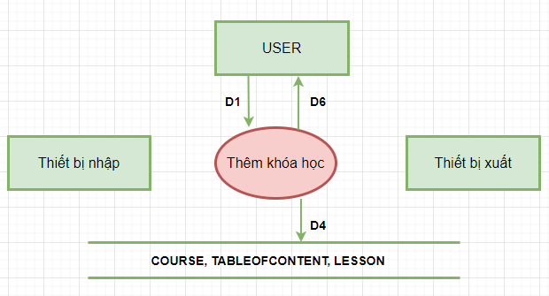

*b) Mô tả dữ liệu*

**D1:** Thông tin khóa học cần thêm

* **COURSE** (CourseTitle, CourseAvatar, CourseDesc, CoursePrice, CourseDetail)
* Danh sách các chương của khóa học **TABLEOFCONTENT** (TableOfContentTitle, Order)
* Danh sách các bài học của khóa học **LESSON** (LessonTitle, LessonVideo, LessonDetail, Order, TableOfContentId)

**D4:** Thông tin khóa học cần thêm

* **COURSE** (CourseTitle, CourseAlias, CourseAvatar, CourseDesc, CoursePrice, CourseDetail)
* Danh sách các chương của khóa học **TABLEOFCONTENT** (TableOfContentTitle, Order, CourseId)
* Danh sách các bài học của khóa học **LESSON** (LessonTitle, LessonAlias, LessonVideo, LessonDetail, Order, TableOfContentId)

**D6:** Thông báo kết quả thêm khóa học

*c) Thuật toán*

**B1:** Tạo “alias” cho khóa học và bài học thông qua việc lấy tên khóa học và bài học, chuyển thành chuỗi ký tự thường, chuyển thành một chuỗi không có dấu, sau đó thay đổi khoảng trắng bằng dấu gạch nối “-”

**B2:** Đóng gói dữ liệu danh mục sản phẩm mới cần thêm bao gồm: tên khóa học, định danh khóa học, ảnh đại diện, mô tả khóa học, danh sách các chương trong khóa học, danh sách các bài học của khóa học. Gởi dữ liệu đóng gói về phía server

**B3:** Mở kết nối xuống cơ sở dữ liệu

**B4:** Thêm khóa vào bảng COURSE

**B5:** Thêm danh sách các chương trong khóa học vào bảng TABLEOFCONTENT

**B6:** Thêm danh sách các bài học vào bản LESSON

**B7:** Kết thúc

## **CÁC MÀN HÌNH GIAO DIỆN CỦA USER VÀ GUEST**

**1. Màn hình đăng nhập**

**1.1. Thiết kế giao diện**

*1.1.1. Đánh số thứ tự các đối tượng*

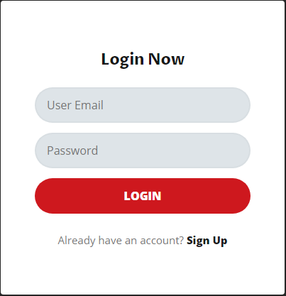

*1.1.2. Bảng mô tả các đối tượng*

|  |  |  |  |
| --- | --- | --- | --- |
| **STT** | **Tên đối tượng** | **Kiểu đối tượng** | **Ý nghĩa** |
| 1 | Header login now | Thẻ <h3> | Hiển thị dòng login now |
| 2 | Input user email | Thẻ <input type text> | Khung nhập user email |
| 3 | Input password | Thẻ <input type text> | Khung nhập password |
| 4 | Button login | Thẻ <button> | Nút đăng nhập |
| 5 | Link sign up | Thẻ <a> | Đường link đăng ký tài khoản |

**1.2. Thiết kế xử lý**

*1.2.1. Đánh số thứ tự các xử lý*



*1.2.2. Bảng mô tả các xử lý*

|  |  |  |  |  |
| --- | --- | --- | --- | --- |
| **STT** | **Tên xử lý** | **Điều kiện gọi thực hiện** | **Thuật toán** | **Ghi chú** |
| 1 | Đăng nhập | Khi nhấn vào nút Login | 1. Kiểm tra chuỗi nhập có hợp lệ không. Nếu chuỗi nhập không hợp lệ, hiển thị thông báo “Lỗi đăng nhập”  2.Nếu chuỗi nhập hợp lệ, chuyển hướng đến màn hình xem trang chủ |  |
| 2 | Hiển thị trang đăng ký | Nhấn vào nút Sign up | 1. Chuyển hướng đến trang “Đăng ký” |  |

*1.2.3. Mô tả xử lý*

*1.2.3.1. Xử lý đăng nhập*

*a) Sơ đồ luồng dữ liệu*

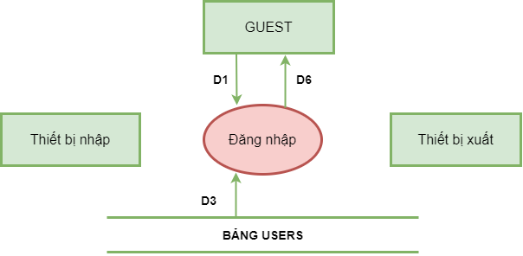

*b) Mô tả dữ liệu*

**D1:** Thông tin đăng nhập:

* **ACCOUNT** (Account_name, Password)

**D3:** Thông tin của user:

* **USER** (User_ID, Avatar, Name, Account_id)
* **ACCOUNT** (Account_id, Account_name, Password)

**D6:**

* D61: Thông báo kết quả đăng nhập
* D62: Thông tin user đã đăng nhập thành công **USER** (UserName, Avatar).

*c) Thuật toán*

**B1:** Mở kết nối xuống cơ sở dữ liệu

**B2:** Kiểm tra chuỗi nhập:

* Kiểm tra xem User_Name có trong CSDL không
* Sau đó kiểm tra Pasword tương ứng với User_Name đó

Nếu chuỗi nhập không hợp lệ, xuống **B6**

**B3:** Lấy ra thông tin tương ứng từ User_Name và Pasword:

* User_ID
* Avatar
* Name

**B4:** Đóng kết nối CSDL

**B5:** Thay đổi biểu tượng đăng nhập thành Avatar kèm theo Name vừa nhận được, xuống B7

**B6:** Hiển thị thông báo lỗi đăng nhập: đăng nhập không thành công

**B7:** Kết thúc

**2. Màn hình đăng ký**

**2.1. Thiết kế giao diện**

*2.1.1. Đánh số thứ tự các đối tượng*

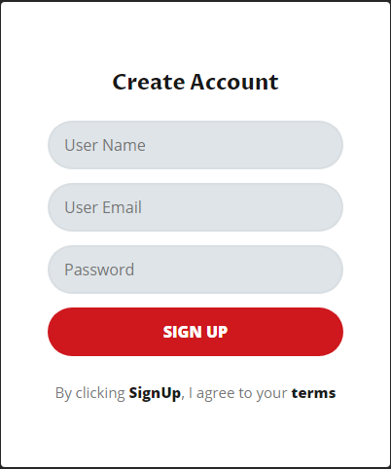

*2.1.2. Bảng mô tả các đối tượng*

|  |  |  |  |
| --- | --- | --- | --- |
| **STT** | **Tên đối tượng** | **Kiểu đối tượng** | **Ý nghĩa** |
| 1 | Header create account | Thẻ <h3> | Hiển thị dòng create account |
| 2 | Input user name | Thẻ <input type text> | Khung nhập user name |
| 3 | Input user email | Thẻ <input type text> | Khung nhập user email |
| 4 | Input password | Thẻ <input type text> | Khung nhập password |
| 5 | Button sign up | Thẻ <button> | Nút đăng ký tài khoản |
| 6 | Label term notice | Thẻ <label> | Hiển thị thông tin terms |

**2.2. Thiết kế xử lý**

*2.2.1. Đánh số thứ tự các xử lý*



*2.2.2. Bảng mô tả các xử lý*

|  |  |  |  |  |
| --- | --- | --- | --- | --- |
| **STT** | **Tên xử lý** | **Điều kiện gọi thực hiện** | **Thuật toán** | **Ghi chú** |
| 1 | Đăng ký | Khi nhấn vào nút Sign up | 1. Kiểm tra đã có username tồn tại trong CSDL hay chưa  2. Nếu đã tồn tại, thông báo “Đăng ký không thành công”  3. Nếu chưa có, thực hiện câu truy vấn lưu thông tin đăng ký vào CSDL |  |

*2.2.3. Mô tả xử lý*

*2.2.3.1. Xử lý đăng ký*

*a) Sơ đồ luồng dữ liệu*

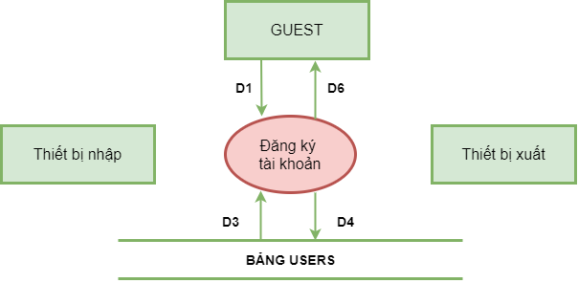

*b) Mô tả dữ liệu*

**D1:** Thông tin người dùng:

* Email
* Tài khoản
* Mật khẩu

**D3:** Kết quả đăng ký

**D4:** Thông tin người dùng:

* **USER (**User_id, User_name, Account_id, Email**)**
* **ACCOUNT (**Account_id, Email, CreateDate, Status, User_id, Account_name, Password**)**

**D6:** Thông báo kết quả đăng ký tài khoản

*c) Thuật toán*

**B1:** Mở kết nối xuống cơ sở dữ liệu

**B2:** Thực hiện kiểm tra bảng USERS

* Kiểm tra xem User_ID đã tồn tại chưa
* Kiểm tra xem User_Name đã tồn tại chưa
* Kiểm tra email đã tồn tại chưa
* Kiểm tra số điện thoại đã tồn tại chưa

Nếu đã có trong USERS, xuống **B6**

**B3:** Thực hiện lệnh thêm User mới vào bảng USER và ACCOUNT với các biến truyền vào

**B4:** Đóng kết nối CSDL

**B5:** Hiển thị ra màn hình thông báo: đăng ký thành công và xuống **B7**

**B6:** Hiển thị ra màn hình thông báo: đăng ký thất bại

**B7:** Kết thúc

**3. Màn hình xem trang chủ**

**3.1. Thiết kế giao diện**

*3.1.1. Đánh số thứ tự các đối tượng*

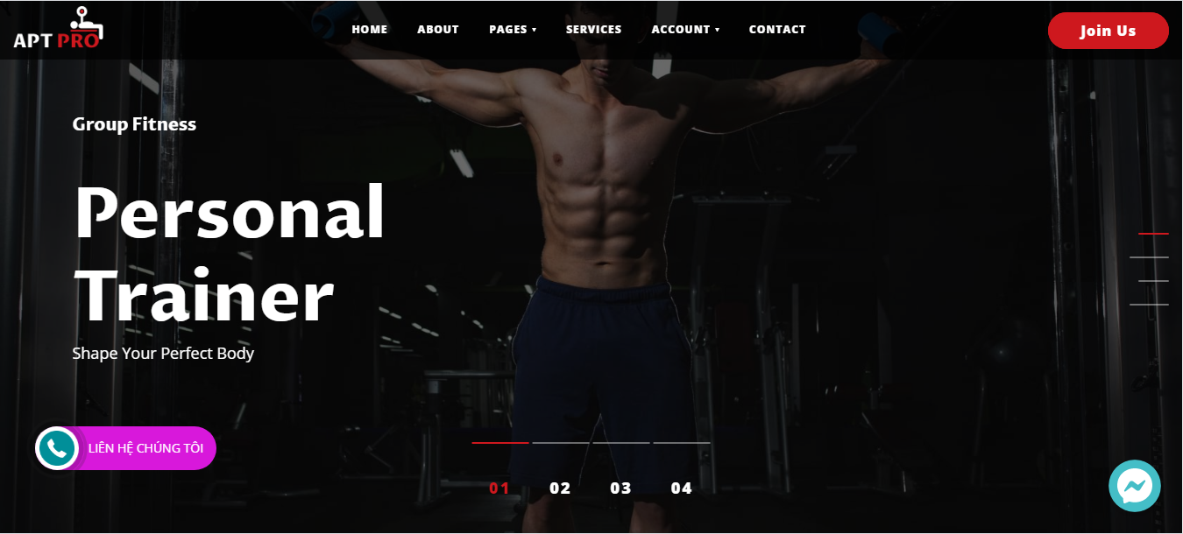

*3.1.2. Bảng mô tả các đối tượng*

|  |  |  |  |
| --- | --- | --- | --- |
| **STT** | **Tên đối tượng** | **Kiểu đối tượng** | **Ý nghĩa** |
| 1 | Header web name | Thẻ <h2> | Hiển thị tên và logo của web |
| 2 | Web menu bar | Thẻ <div> | Danh mục các chức năng của web |
| 3 | Button join us | Thẻ <a> | Nút đăng nhập/đăng ký |
| 4 | Header personal trainer | Thẻ <h1> | Hiển thị dòng personal trainer |
| 5 | Button contact | Thẻ <a> | Nút liên hệ |
| 6 | Div message | Thẻ <a> | Khung gửi tin nhắn |
| 7 | Slide image | Thẻ <div> | Slide ảnh |

**3.2. Thiết kế xử lý**

*3.2.1. Đánh số thứ tự các xử lý*



*3.2.2. Bảng mô tả các xử lý*

|  |  |  |  |  |
| --- | --- | --- | --- | --- |
| **STT** | **Tên xử lý** | **Điều kiện gọi thực hiện** | **Thuật toán** | **Ghi chú** |
| 1 | Đăng nhập | Nhấn vào button Join Us | 1. Chuyển sang màn hình đăng nhập |  |
| 2 | Liên hệ chúng tôi | Nhấn vào “Liên hệ chúng tôi” | 1. Thực hiện gọi điện đến số chăm sóc khách hàng của website | Dùng trên điện thoại |
| 3 | Trò chuyện | Nhấn vào icon “chat” | 1. Hiển thị khung chat để người dùng chat với admin |  |

*3.2.3. Mô tả xử lý*

**4. Màn hình xem chi tiết sản phẩm**

**4.1. Thiết kế giao diện**

*4.1.1. Đánh số thứ tự các đối tượng*

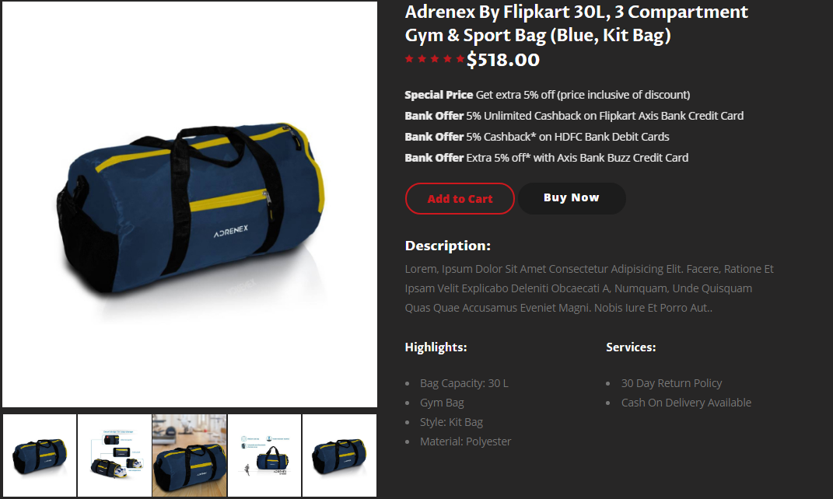

*4.1.2. Bảng mô tả các đối tượng*

|  |  |  |  |
| --- | --- | --- | --- |
| **STT** | **Tên đối tượng** | **Kiểu đối tượng** | **Ý nghĩa** |
| 1 | Image product | Thẻ <img> | Hiển thị ảnh của product |
| 2 | Div slide image | Thẻ <div> | Khung hiển thị slide ảnh của product |
| 3 | Label product name | Thẻ <label> | Hiển thị tên product |
| 4 | Label price | Thẻ <label> | Hiển thị giá bán |
| 5 | Label sale off info | Thẻ <label> | Hiển thị giảm giá |
| 6 | Button add to cart | Thẻ <button> | Nút thêm vào giỏ hàng |
| 7 | Button buy now | Thẻ <button> | Nút mua ngay |
| 8 | Paragraph description | Thẻ <p> | Đoạn mô tả product |
| 9 | Div highlight | Thẻ <div> | Khung thông tin đặc biệt của product |
| 10 | Div services | Thẻ <div> | Khung thông tin dịch vụ đi kèm của product |

**4.2. Thiết kế xử lý**

*4.2.1. Đánh số thứ tự các xử lý*



*4.2.2. Bảng mô tả các xử lý*

|  |  |  |  |  |
| --- | --- | --- | --- | --- |
| **STT** | **Tên xử lý** | **Điều kiện gọi thực hiện** | **Thuật toán** | **Ghi chú** |
| 1 | Thêm vào giỏ hàng | Nhấn vào nút Add to Cart | 1. Tạo class giỏ hàng tạm thời  2. Thêm sản phẩm vào giỏ hàng tạm thời |  |
| 2 | Mua ngay | Nhấn vào nút Buy Now | 1. Tạo class giỏ hàng tạm thời  2. Thêm sản phẩm vào giỏ hàng tạm thời  3. Chuyển đến trang “Thanh toán” |  |

*4.2.3. Mô tả xử lý*

*4.2.3.1 Xử lý thêm vào giỏ hàng*

*a) Sơ đồ luồng dữ liệu*



*b) Mô tả dữ liệu*

**D1:** Product_ID

**D6:** Thay đổi thông tin của giỏ hàng

*c) Thuật toán*

**B1:** Khi nhận lệnh thêm vào giỏ, lấy Product_ID

**B2:** Tạo một “Giỏ hàng tạm thời” bao gồm thông tin :

* Product_ID
* Product_Name
* Image
* Value (số lượng sản phẩm)
* Price
* Sum_Price (tổng giá = đơn giá x số lượng)
* Status (trạng thái mua/không mua)

Nếu đã có “Giỏ hàng tạm thời”, bỏ qua bước này

**B3:** Kiểm tra xem Product_ID định thêm có trùng hay không, nếu trùng, xuống **B6**

**B4:** Thêm Product_ID vào “Giỏ hàng tạm thời”, đặt Status = true, các trường còn lại khi click xem giỏ hàng mới cập nhật dựa vào Product_ID

**B5:** Thông báo thêm vào giỏ hàng thành công, xuống **B7**

**B6:** Vào “giỏ hàng tạm thời”, tìm Product_ID trùng khớp, tăng Value thêm 1

**B7:** Kết thúc

**5. Màn hình liên hệ**

**5.1. Thiết kế giao diện**

*5.1.1. Đánh số thứ tự các đối tượng*

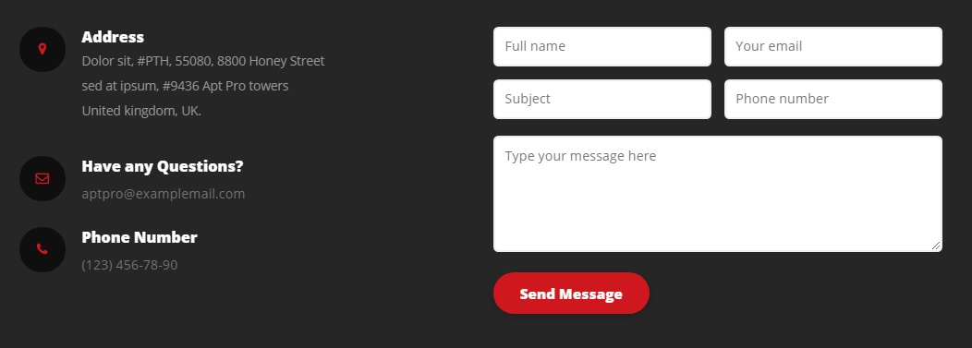

*5.1.2. Bảng mô tả các đối tượng*

|  |  |  |  |
| --- | --- | --- | --- |
| **STT** | **Tên đối tượng** | **Kiểu đối tượng** | **Ý nghĩa** |
| 1 | Icon Address | Thẻ <span> | Hiển thị icon location |
| 2 | Div address | Thẻ <div> | Hiển thị địa chỉ của cửa hàng |
| 3 | Icon email | Thẻ <span> | Hiển thị icon email |
| 4 | Div question | Thẻ <div> | Hiển thị email của cửa hàng |
| 5 | Icon telephone | Thẻ <span> | Hiển thị icon telephone |
| 6 | Div phone number | Thẻ <div> | Hiển thị số điện thoại của cửa hàng |
| 7 | Input full name | Thẻ <input> | Nhập tên |
| 8 | Input email | Thẻ <input> | Nhập email |
| 9 | Input subject | Thẻ <input> | Nhập tên chủ đề |
| 10 | Input phone number | Thẻ <input> | Nhập số điện thoại |
| 11 | Textarea content | Thẻ <textarea> | Nhập nội dung cần liên hệ |
| 12 | Input Send message | Thẻ <input> | Gửi thông tin liên hệ đến website |

**5.2. Thiết kế xử lý**

*5.2.1. Đánh số thứ tự các xử lý*



*5.2.2. Bảng mô tả các xử lý*

|  |  |  |  |  |
| --- | --- | --- | --- | --- |
| **STT** | **Tên xử lý** | **Điều kiện gọi thực hiện** | **Thuật toán** | **Ghi chú** |
| 1 | Gửi thông tin cần được xử lý đến website | Nhấn vào nút Send Message | 1. Những thông tin khách hàng nhập vào sẽ được gửi đến email của trang web |  |

*5.2.3. Mô tả xử lý*

**6. Màn hình bán hàng**

**6.1. Thiết kế giao diện**

*6.1.1. Đánh số thứ tự các đối tượng*

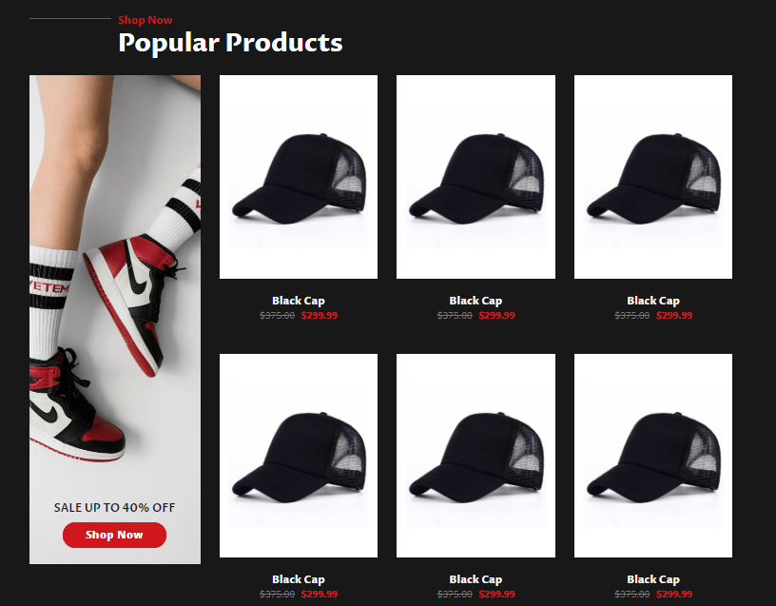

*6.1.2. Bảng mô tả các đối tượng*

|  |  |  |  |
| --- | --- | --- | --- |
| **STT** | **Tên đối tượng** | **Kiểu đối tượng** | **Ý nghĩa** |
| 1 | Link shop | Thẻ <a> | Đường dẫn đến trang sản phẩm |
| 2 | Header popular product | Thẻ <h2> | Hiển thị dòng popular product |
| 3 | Div banner | Thẻ <div> | Hiển thị banner |
| 4 | Image product | Thẻ <img> | Hiển thị ảnh sản phẩm |
| 5 | Label product name | Thẻ <label> | Hiển thị tên sản phẩm |
| 6 | Label product price | Thẻ <label> | Hiển thị giá sản phẩm |
| 7 | Label sale | Thẻ <label> | Hiển thị thông tin giảm giá |
| 8 | Button shop now | Thẻ <button> | Chuyển đến trang sản phẩm |

**6.2. Thiết kế xử lý**

*6.2.1. Đánh số thứ tự các xử lý*



*6.2.2. Bảng mô tả các xử lý*

|  |  |  |  |  |
| --- | --- | --- | --- | --- |
| **STT** | **Tên xử lý** | **Điều kiện gọi thực hiện** | **Thuật toán** | **Ghi chú** |
| 1 | Xem chi tiết sản phẩm | Nhấn vào tên của sản phẩm | 1.Lấy id của product  2.Chuyển đến trang chi tiết sản phẩm với id đã biết |  |
| 2 | Mua sắm ngay | Nhấn vào button Shop Now | 1.Chuyển đến trang sản phẩm |  |

*6.2.3. Mô tả xử lý*

**7. Màn hình xem giỏ hàng**

**7.1. Thiết kế giao diện**

*7.1.1. Đánh số thứ tự các đối tượng*

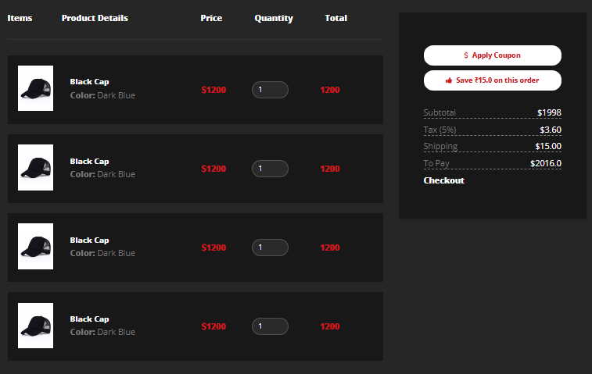

*7.1.2. Bảng mô tả các đối tượng*

|  |  |  |  |
| --- | --- | --- | --- |
| **STT** | **Tên đối tượng** | **Kiểu đối tượng** | **Ý nghĩa** |
| 1 | Table Cart | Thẻ <table> | Hiển thị bảng các sản phẩn trong giỏ hàng |
| 2 | Product image | Thẻ <img> | Hiển thị ảnh của sản phẩm |
| 3 | Label product name | Thẻ <label> | Hiển thị tên sản phẩm |
| 4 | Label price | Thẻ <label> | Hiển thị giá sản phẩm |
| 5 | Input ammount | Thẻ <input type text> | Hiển thị số lượng sản phẩm |
| 6 | Label total price | Thẻ <label> | Hiển thị tổng giá |
| 7 | Button apply coupon | Thẻ <button> | Chức năng dùng mã giảm giá |
| 8 | Label save result | Thẻ <label> | Hiển thị kết quả giảm giá |
| 9 | Label cart info | Thẻ <label> | Hiển thị thông tin giỏ hàng |
| 10 | Link checkout | Thẻ <a> | Đường dẫn đến trang thanh toán |

**7.2. Thiết kế xử lý**

*7.2.1. Đánh số thứ tự các xử lý*



*7.2.2. Bảng mô tả các xử lý*

|  |  |  |  |  |
| --- | --- | --- | --- | --- |
| **STT** | **Tên xử lý** | **Điều kiện gọi thực hiện** | **Thuật toán** | **Ghi chú** |
| 1 | Thay đổi số lượng product | Nhập giá trị mới cho input | 1.Lấy giá trị vừa thay đổi, lấy id sản phẩm đang thay đổi  2.Lấy giá trị product price  3.Tính total price mới bằng giá trị ammount mới nhân cho price  4.Sử dụng ajax và jsson thay đổi total price trên giao diện |  |
| 2 | Xem chi tiết sản phẩm | Click vào tên sản phẩm | 1.Lấy id sản phẩm  2.Chuyển đến trang chi tiết sản phẩm với id vừa lấy |  |
| 3 | Áp dụng mã giảm giá | Click vào nút Apply coupon | 1.Chuyển đến trang điền mã giảm giá |  |
| 4 | Thanh toán | Click vào đường link Checkout | 1.Lấy thông tin của giỏ hàng  2.Chuyển đến trang thanh toán với thông tin giỏ hàng vừa lấy |  |

*7.2.3. Mô tả xử lý*

**Chương 5. LẬP TRÌNH**

## **1. Ngôn ngữ lập trình**

Trong đề tài này, nhóm tác giả sử dụng ngôn ngữ lập trình PHP. Hiện nay, PHP là loại ngôn ngữ lập trình phổ biến nhất được dùng để phát triển các ứng dụng web. Bởi đây là loại ngôn ngữ thân thiện và tương thích cao với mọi ngôn ngữ và trình duyệt web. Nó còn được sử dụng miễn phí, tiết kiệm được chi phí cho các doanh nghiệp. Bởi vậy lập trình PHP là lựa chọn tối ưu cho các doanh nghiệp vừa và nhỏ khi muốn thiết kế và phát triển web của mình.

PHP giúp tạo ra các website “động” với tính tương tác cao. Được đánh giá là một ngôn ngữ rất thích hợp với web và có thể dễ dàng được nhúng vào trang HTML. Với sự hỗ trợ của PHP độ hiện thị của website trở nên dễ hiểu và dễ sử dụng hơn. Không những vậy PHP còn giúp các trang web có thể tương thích với nhiều trình duyệt phổ biến trên thế giới. Nhờ đó mà website sẽ ít gặp lỗi tương thích hơn. Gia tăng sự trải nghiệm của người dùng với website.

Một số ưu điểm của Ngôn ngữ lập trình PHP:

* PHP sử dụng mã nguồn mở, mang lại sự linh hoạt cho các lập trình viên.
* Ngôn ngữ lập trình PHP dễ dàng kết nối tới các hệ cơ sở dữ liệu thông dụng. Bởi nó tích hợp sẵn nhiều Database Client.
* PHP có thể được sử dụng trên nhiều hệ điều hành khác nhau.
* Tính cộng động của PHP là một lợi thế. PHP được phát triển và tối ưu liên tục từ các nhà phát triển trên toàn thế giới. Khiến cho nó vô cùng thân thiện với mọi người và ngày càng hoàn thiện hơn.
* PHP cũng cung cấp nhiều cơ chế hoạt động cho phép lập trình viên có thể triển khai tính bảo mật cho trang web của mình.

## **2. Hệ quản trị cơ sở dữ liệu**

Về hệ quản trị CSDL, nhóm tác giả sử dụng hệ quản trị Microsoft SQL Server để tạo và lưu trữ cở sở dữ liệu cho để tài. Đây là một phần mềm quản trị cơ sở dữ liệu tốt nhất hiện nay và được sử dụng rộng rãi trong học tập và kể cả trong công việc.

Một số ưu điểm của phần mềm này là:

- *Không cần code:* Rất dễ dàng để quản lý các hệ thống cơ sở dữ liệu bằng việc sử dụng SQL chuẩn mà không cần phải viết bất cứ dòng code nào.

- *Tiêu chuẩn được quy định rõ ràng:* SQL sử dụng hai tiêu chuẩn ISO và ANSI, trong khi với các non-SQL database không có tiêu chuẩn nào được tuân thủ.

- *Tính di động:* SQL có thể được sử dụng trong chương trình trong PCs, Servers, Laptops, và thậm chí cả Mobile phones.

- *Ngôn ngữ tương tác:* Ngôn ngữ này có thể được sử dụng để giao tiếp với cơ sở dữ liệu và nhận câu trả lời cho các câu hỏi phức tạp trong vài giây.

- *Multiple data views:* Với sự trợ giúp của ngôn ngữ SQL, người dùng có thể tạo các hiển thị khác nhau về cấu trúc cơ sở dữ liệu và cơ sở dữ liệu cho những người dùng khác nhau.

## **3. Sơ đồ lớp**

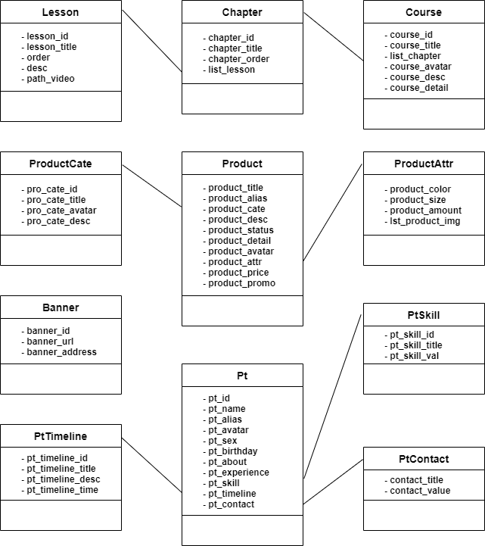

## **4. Mô tả các lớp**

### 4.1. Lớp Lesson

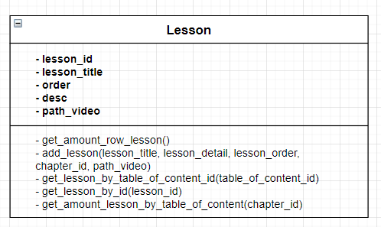

*4.1.1. Các thuộc tính*

|  |  |  |  |
| --- | --- | --- | --- |
| STT | Tên thuộc tính | Kiểu dữ liệu | Ý nghĩa |
| 1 | Lesson_id | Int | Mã bài học |
| 2 | Lesson_title | String | Tiêu đề bài học |
| 3 | Order | Int | Thứ tự sắp xếp bài học |
| 4 | Desc | String | Mô tả bài học |
| 5 | Path_video | String | Đường dẫn đến video bài học |

*4.1.2. Các hàm*

|  |  |
| --- | --- |
| **STT** | **Hàm** |
| **1** | get_amount_row_lesson() |
| Lấy số lượng bài học |
| Giá trị trả về: số lượng bài học |
| **2** | add_lesson(lesson_title, lesson_detail, lesson_order, chapter_id, path_video) |
| Thêm bài học |
| Giá trị trả về: true/false  Biến “lesson_title”: tiêu đề bài học  Biến “lesson_detail”: chi tiết bài học  Biến “lesson_order”: thứ tự bài học  Biến “chapter_id”: mã chương  Biến “chapter_video”: đường dẫn video |
| **3** | get_lesson_by_table_of_content_id(table_of_content_id) |
| Lấy bài học theo chương |
| Giá trị trả về: danh sách bài học  Biến “table_of_content_id”: mã chương |
| **4** | get_lesson_by_id(lesson_id) |
| Lấy bài học theo id |
| Giá trị trả về: bài học  Biến “lesson_id”: mã bài học |
| **5** | get_amount_lesson_by_table_of_content(chapter_id) |
| Lấy số lượng bài học theo chương |
| Giá trị trả về: số lượng bài học  Biến “chapter_id”: mã chương |

### 4.2. Lớp Chapter

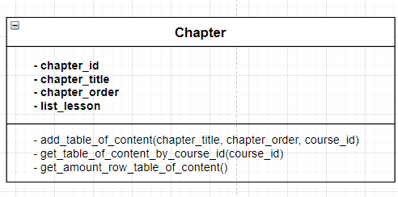

*4.2.1. Các thuộc tính*

|  |  |  |  |
| --- | --- | --- | --- |
| STT | Tên thuộc tính | Kiểu dữ liệu | Ý nghĩa |
| 1 | Chapter_id | Int | Mã chương |
| 2 | Chapter_title | String | Tiêu đề chương |
| 3 | Chapter_order | Int | Thứ tự sắp xếp chương |
| 4 | List_lesson | Array(lesson) | Danh sách bài học |

*4.2.2. Các hàm*

|  |  |
| --- | --- |
| **STT** | **Hàm** |
| **1** | add_table_of_content(chapter_title, chapter_order, course_id) |
| Thêm chương |
| Giá trị trả về: true/false  Biến “chapter_title”: tiêu đề chương  Biến “chapter_order”: thứ tự của chương  Biến “course_id”: mã khóa học |
| **2** | get_table_of_content_by_course_id(course_id) |
| Lấy danh sách chương theo mã khóa học |
| Giá trị trả về: danh sách chương  Biến “course_id”: mã khóa học |
| **3** | get_amount_row_table_of_content() |
| Lấy số lượng chương |
| Giá trị trả về: số lượng chương |

### 4.3. Lớp Course

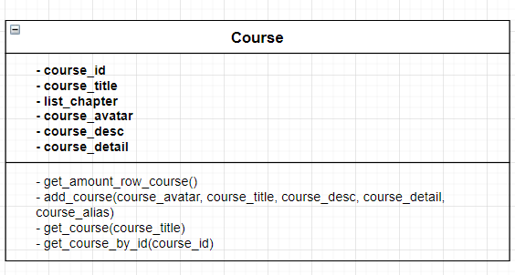

*4.3.1. Các thuộc tính*

|  |  |  |  |
| --- | --- | --- | --- |
| STT | Tên thuộc tính | Kiểu dữ liệu | Ý nghĩa |
| 1 | Course_id | Int | Mã khóa học |
| 2 | Course_title | String | Tiêu đề khóa học |
| 3 | List_chapter | Array(chapter) | Danh sách chương |
| 4 | Course_avatar | String | Hình đại diện khóa học |
| 5 | Course_desc | String | Mô tả khóa học |
| 6 | Course_detail | String | Chi tiết khóa học |

*4.3.2. Các hàm*

|  |  |
| --- | --- |
| **STT** | **Hàm** |
| **1** | get_amount_row_course() |
| Lấy số lượng khóa học |
| Giá trị trả về: số lượng khóa học |
| **2** | add_course(course_avatar, course_title, course_desc, course_detail,  course_alias) |
| Thêm khóa học |
| Giá trị trả về: true/false  Biến “course_avatar”: hình đại diện của khóa học  Biến “course_title”: tiêu đề khóa học  Biến “course_desc”: mô tả kháo học  Biến “course_detail”: chi tiết khóa học  Biến “course_alias”: alias khóa học |
| **3** | get_course(course_title) |
| Lấy khóa học theo tiêu đề |
| Giá trị trả về: mã khóa học  Biến “course_title”: tiêu đề khóa học |
| **4** | get_course_by_id(course_id) |
| Lấy khóa học theo id |
| Giá trị trả về: khóa học  Biến “course_id”: mã khóa học |

### 4.4. Lớp ProductCate

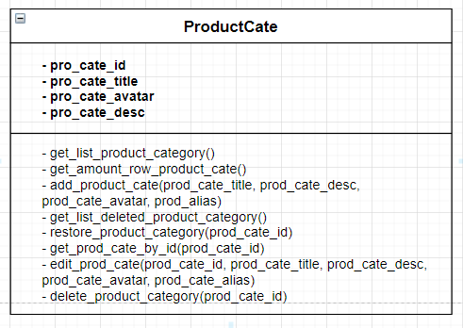

*4.4.1. Các thuộc tính*

|  |  |  |  |
| --- | --- | --- | --- |
| STT | Tên thuộc tính | Kiểu dữ liệu | Ý nghĩa |
| 1 | Pro_cate_id | Int | Mã danh mục sản phẩm |
| 2 | Pro_cate_title | String | Tiêu đề danh mục sản phẩm |
| 3 | Pro_cate_avatar | String | Hình đại diện danh mục sản phẩm |
| 4 | Pro_cate_desc | String | Mô tả danh mục sản phẩm |

*4.4.2. Các hàm*

|  |  |
| --- | --- |
| **STT** | **Hàm** |
| **1** | get_list_product_category() |
| Lấy danh sách danh mục sản phẩm |
| Giá trị trả về: danh sách danh mục sản phẩm |
| **2** | get_amount_row_product_cate() |
| Lấy số lượng danh mục sản phẩm |
| Giá trị trả về: số lượng danh mục sản phẩm |
| **3** | add_product_cate(prod_cate_title, prod_cate_desc, prod_cate_avatar, prod_alias) |
| Thêm danh mục sản phẩm |
| Giá trị trả về: mã danh mục sản phẩm  Biến “prod_cate_title”: tiêu đề danh mục sản phẩm  Biến “prod_cate_desc”: mô tả danh mục sản phẩm  Biến “prod_cate_avatar”: hình dại diện của danh mục sản phẩm  Biến “prod_alias”: alias của danh mục sản phẩm |
| **4** | get_list_deleted_product_category() |
| Lấy danh sách danh mục sản phẩm đã xóa |
| Giá trị trả về: danh sách danh mục sản phẩm đã xóa |
| **5** | restore_product_category(prod_cate_id) |
| Khôi phục danh mục sản phẩm đã xóa |
| Giá trị trả về: true/false  Biến “prod_cate_id”: mã danh mục sản phẩm |
| **6** | get_prod_cate_by_id(prod_cate_id) |
| Lấy danh mục sản phẩm theo id |
| Giá trị trả về: danh mục sản phẩm  Biến “prod_cate_id”: mã danh mục sản phẩm |
| **7** | edit_prod_cate(prod_cate_id, prod_cate_title, prod_cate_desc,  prod_cate_avatar, prod_cate_alias) |
| Chỉnh sửa danh mục sản phẩm |
| Giá trị trả về: true/false  Biến “prod_cate_id”: mã danh mục sản phẩm  Biến “prod_cate_title”: tiêu đề danh mục sản phẩm  Biến “prod_cate_desc”: mô tả danh mục sản phẩm  Biến “prod_cate_avatar”: hình dại diện của danh mục sản phẩm  Biến “prod_alias”: alias của danh mục sản phẩm |
| **8** | delete_product_category(prod_cate_id) |
| Xóa danh mục sản phẩm |
| Giá trị trả về: true/false  Biến “prod_cate_id”: mã danh mục sản phẩm |

### 4.5. Lớp Banner

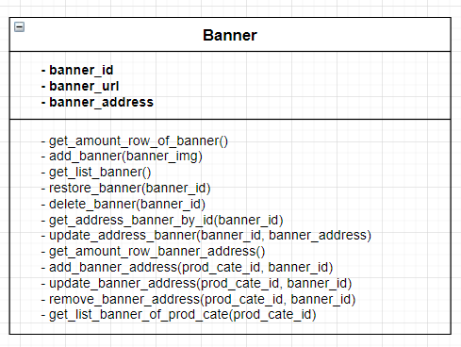

*4.5.1. Các thuộc tính*

|  |  |  |  |
| --- | --- | --- | --- |
| STT | Tên thuộc tính | Kiểu dữ liệu | Ý nghĩa |
| 1 | Banner_id | Int | Mã banner |
| 2 | Banner_url | String | Đường dẫn banner |
| 3 | Banner_address | string | Vị trí banner |

*4.5.2. Các hàm*

|  |  |
| --- | --- |
| **STT** | **Hàm** |
| **1** | get_amount_row_of_banner() |
| Lấy số lượng banner |
| Giá trị trả về: số lượng banner |
| **2** | add_banner(banner_img) |
| Thêm banner |
| Giá trị trả về: true/false  Biến “banner_img”: hình ảnh của banner |
| **3** | get_list_banner() |
| Lấy danh sách banner |
| Giá trị trả về: danh sách banner |
| **4** | restore_banner(banner_id) |
| Khôi phục banner |
| Giá trị trả về: true/false  Biến “banner_id”: mã banner |
| **5** | delete_banner(banner_id) |
| Xóa banner |
| Giá trị trả về: true/false  Biến “banner_id”: mã banner |
| **6** | get_address_banner_by_id(banner_id) |
| Lấy vị trí banner theo id |
| Giá trị trả về: vị trí của banner  Biến “banner_id”: mã banner |
| **7** | update_address_banner(banner_id, banner_address) |
| Cập nhật vị trí banner |
| Giá trị trả về: true/false  Biến “banner_id”: mã banner  Biến “banner_address”: vị trí banner |
| **8** | get_amount_row_banner_address() |
| Lấy số lượng vị trí banner |
| Giá trị trả về: số lượng vị trí banner |
| **9** | add_banner_address(prod_cate_id, banner_id) |
| Thêm vị trí banner |
| Giá trị trả về: true/false  Biến “prod_cate_id”: mã danh mục sản phẩm  Biến “banner_id”: mã banner |
| **10** | update_banner_address(prod_cate_id, banner_id) |
| Cập nhật vị trí banner |
| Giá trị trả về: true/false  Biến “prod_cate_id”: mã danh mục sản phẩm  Biến “banner_id”: mã banner |
| **11** | remove_banner_address(prod_cate_id, banner_id) |
| Xóa vị trí banner |
| Giá trị trả về: true/false  Biến “prod_cate_id”: mã danh mục sản phẩm  Biến “banner_id”: mã banner |
| **12** | get_list_banner_of_prod_cate(prod_cate_id) |
| Lấy danh sách banner của danh mục sản phẩm |
| Giá trị trả về: danh sách banner  Biến “prod_cate_id”: mã danh mục sản phẩm |

### 4.6. Lớp ProductAttr

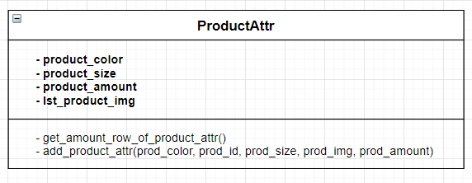

*4.6.1. Các thuộc tính*

|  |  |  |  |
| --- | --- | --- | --- |
| STT | Tên thuộc tính | Kiểu dữ liệu | Ý nghĩa |
| 1 | Product_color | String | Màu sản phẩm |
| 2 | Product_size | String | Kích thước sản phẩm |
| 3 | Product_amount | Int | Số lượng sản phẩm |
| 4 | Lst_product_img | Array | Danh sách hình ảnh sản phẩm |

*4.6.2. Các hàm*

|  |  |
| --- | --- |
| **STT** | **Hàm** |
| **1** | get_amount_row_of_product_attr() |
| Lấy số lượng dòng thuộc tính sản phẩm |
| Giá trị trả về: số lượng dòng thuộc tính sản phẩm |
| **2** | add_product_attr(prod_color, prod_id, prod_size, prod_img, prod_amount) |
| Thêm thuộc tính sản phẩm |
| Giá trị trả về: true/false  Biến “prod_color”: màu sản phẩm  Biến “prod_id”: mã sản phẩm  Biến “prod_size”: kích thước sản phẩm  Biến “prod_img”: hình ảnh sản phẩm  Biến “prod_amount”: số lượng sản phẩm |

### 4.7. Lớp Product

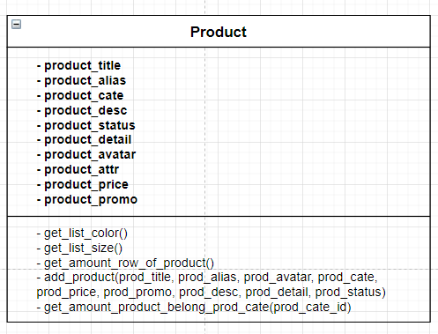

*4.7.1. Các thuộc tính*

|  |  |  |  |
| --- | --- | --- | --- |
| STT | Tên thuộc tính | Kiểu dữ liệu | Ý nghĩa |
| 1 | Product_title | String | Tiêu đề sản phẩm |
| 2 | Product_alias | String | Alias cảu sản phẩm |
| 3 | Product_cate | Int | Mã danh mục sản phẩm |
| 4 | Product_desc | String | Mô tả sản phẩm |
| 5 | Product_status | Bool | Trạng thái sản phẩm |
| 6 | Product_detail | String | Chi tiết sản phẩm |
| 7 | Product_avatar | String | Ảnh đại diện sản phẩm |
| 8 | Product_attr | Array(ProductAttr) | Danh sách đặc tính sản phẩm |
| 9 | Product_price | Int | Giá sản phẩm |
| 10 | Product_promo | Int | Giá khuyến mãi |

*4.7.2. Các hàm*

|  |  |
| --- | --- |
| **STT** | **Hàm** |
| **1** | get_list_color() |
| Lấy danh sách màu sản phẩm |
| Giá trị trả về: danh sách màu sản phẩm |
| **2** | get_list_size() |
| Lấy danh sách kích thước sản phẩm |
| Giá trị trả về: danh sách kích thước sản phẩm |
| **3** | get_amount_row_of_product() |
| Lấy số lượng dòng sản phẩm |
| Giá trị trả về: số lượng dòng sản phẩm |
| **4** | add_product(prod_title, prod_alias, prod_avatar, prod_cate,  prod_price, prod_promo, prod_desc, prod_detail, prod_status) |
| Thêm sản phẩm |
| Giá trị trả về: mã sản phẩm  Biến “prod_title”: tiêu đề sản phẩm  Biến “prod_alias”: alias của sản phẩm  Biến “prod_avatar”: hình ảnh sàn phẩm  Biến “prod_cate”: mã danh mục sản phẩm  Biến “prod_price”: giá sản phẩm  Biến “prod_promo”: giá khuyến mãi  Biến “prod_desc”: mô tả sản phẩm  Biến “prod_detail”: chi tiết sản phẩm  Biến “prod_status”: trạng thái sản phẩm |
| **5** | get_amount_product_belong_prod_cate(prod_cate_id) |
| Lấy số lượng sản phẩm theo mã danh mục sản phẩm |
| Giá trị trả về: số lượng sản phẩm  Biến “prod_cate_id”: mã danh mục sản phẩm |

### 4.8. Lớp Pt

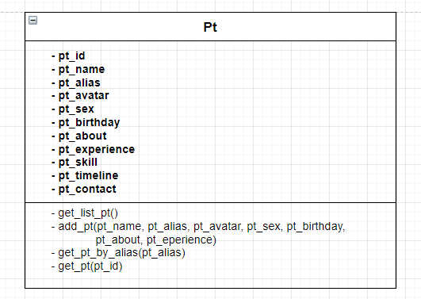

*4.8.1. Các thuộc tính*

|  |  |  |  |
| --- | --- | --- | --- |
| STT | Tên thuộc tính | Kiểu dữ liệu | Ý nghĩa |
| 1 | Pt_id | Int | Mã PT |
| 2 | Pt_name | String | Tên PT |
| 3 | Pt_alias | String | Tên alias |
| 4 | Pt_avatar | String | Avatar |
| 5 | Pt_sex | String | Giới tính |
| 6 | Pt_birthday | String | Ngày sinh |
| 7 | Pt_about | String | Giới thiệu |
| 8 | Pt_experience | String | Kinh nghiệm |
| 9 | Pt_skill | Array | Kỹ năng |
| 10 | Pt_timeline | Array | Tiểu sử |
| 11 | Pt_contact | Array | Liên hệ |

*4.8.2. Các hàm*

|  |  |
| --- | --- |
| **STT** | **Hàm** |
| **1** | get_list_pt() |
| Lấy danh sách PT |
| Giá trị trả về: danh sách PT |
| **2** | add_pt(pt_name, pt_alias, pt_avatar, pt_sex, pt_birthday, pt_about, pt_eperience) |
| Thêm PT |
| Giá trị trả về: true/false  Biến “pt_name”: tên PT  Biến “pt_alias”: alias của PT  Biến “pt_avatar”: hình ảnh của PT  Biến “pt_sex”: giới tính  Biến “pt_birthday”: ngày sinh  Biến “pt_about”: giới thiệu về PT  Biến “pt_eperience”: kinh nghiệm của PT |
| **3** | get_pt_by_alias(pt_alias) |
| Lấy thông tin PT theo alias |
| Giá trị trả về: thông tin của PT  Biến “pt_alias”: alias của PT |
| **4** | get_pt(pt_id) |
| Lấy thông tin PT theo ID |
| Giá trị trả về: Thông tin của PT  Biến “pt_id”: mã PT |

### 4.9. Lớp PtSkill

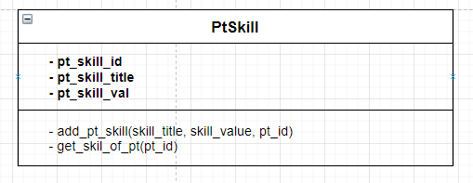

*4.9.1. Các thuộc tính*

|  |  |  |  |
| --- | --- | --- | --- |
| STT | Tên thuộc tính | Kiểu dữ liệu | Ý nghĩa |
| 1 | Pt_skill_id | Int | Mã kỹ năng của PT |
| 2 | Pt_skill_title | String | Tên kỹ năng |
| 3 | Pt_skill_val | Int | Chỉ số kỹ năng |

*4.9.2. Các hàm*

|  |  |
| --- | --- |
| **STT** | **Hàm** |
| **1** | add_pt_skill(skill_title, skill_value, pt_id) |
| Thêm kỹ năng cho PT |
| Giá trị trả về: true/false  Biến “skill_title”: tên kỹ năng  Biến “skill_value”: chỉ số kỹ năng  Biến “pt_id”: mã PT |
| **2** | get_skil_of_pt(pt_id) |
| Lấy danh sách kỹ năng của PT |
| Giá trị trả về: danh sách kỹ năng của PT  Biến “pt_id”: mã PT |

### 4.10. Lớp PtTimeline

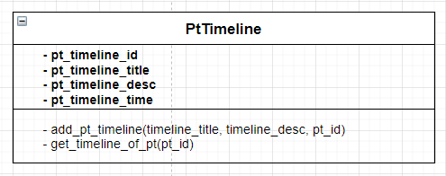

*4.10.1. Các thuộc tính*

|  |  |  |  |
| --- | --- | --- | --- |
| STT | Tên thuộc tính | Kiểu dữ liệu | Ý nghĩa |
| 1 | Pt_timeline_id | Int | Mã tiểu sử |
| 2 | Pt_timeline_title | String | Tên tiểu sử |
| 3 | Pt_timeline_desc | String | Mô tả tiểu sử |
| 4 | Pt_timeline_time | String | Thời gian |

*4.10.2. Các hàm*

|  |  |
| --- | --- |
| **STT** | **Hàm** |
| **1** | add_pt_timeline(timeline_title, timeline_desc, pt_id) |
| Thêm tiểu sử PT |
| Giá trị trả về: true/false  Biến “timeline_title”: tên tiểu sử  Biến “timeline_desc”: mô tả tiểu sử  Biến “pt_id”: mã PT |
| **2** | get_timeline_of_pt(pt_id) |
| Lấy danh sách tiểu sử của PT |
| Giá trị trả về: danh sách tiểu sử  Biến “pt_id”: mã PT |

### 4.11. Lớp PtContact

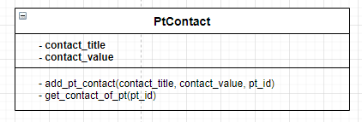

*4.11.1. Các thuộc tính*

|  |  |  |  |
| --- | --- | --- | --- |
| STT | Tên thuộc tính | Kiểu dữ liệu | Ý nghĩa |
| 1 | Contact_title | String | Tiêu đề liên hệ |
| 2 | Contact_value | String | Thông tin liên hệ |

*4.11.2. Các hàm*

|  |  |
| --- | --- |
| **STT** | **Hàm** |
| **1** | add_pt_contact(contact_title, contact_value, pt_id) |
| Thêm thông tin liên hệ của PT |
| Giá trị trả về: true/false  Biến “contact_title”: tiêu đề liên hệ  Biến “contact_value”: thông tin liên hệ |
| **2** | get_contact_of_pt(pt_id) |
| Lấy danh sách thông tin liên hệ của PT |
| Giá trị trả về: danh sách thông tin liên hệ của PT  Biến “pt_id”: mã PT |

**KẾT LUẬN**

**1. Những kết quả đạt được**

* Nắm được những kiến thức về quy trình làm công nghệ phần mềm.
* Ứng dụng được quy trình công nghệ phần mềm vào việc phát triển phần mềm.
* Tạo website đáp ứng được mục tiêu ban đầu.
* Rèn luyện kỹ năng làm việc nhóm.

**2. Ưu điểm**

* Giao diện website sinh động, gọn gàng, dễ thao tác.
* Đáp ứng các chức năng cơ bản của một website.
* Quá trình phát triển phần mềm sát với quy trình đặt ra.
* Có nhiều tính năng nâng cao.
* Website chạy tốt trên máy tính và điện thoại.

**3. Nhược điểm**

* Chưa đầy đủ chức năng của một website.

**4. Hướng phát triển**

* Phát triển website đầy đủ chức năng hơn.
* Phát triển thêm những tính năng nâng cao khác.
* Cố gắng phát triển để website hoạt động thực tế trong tương lai.